Фонд оценочных средств
по учебному предмету
ОУП. 08 Информатика
основной профессиональной образовательной программы
по специальности
23.02.08 Строительство железных дорог, путь и путевое хозяйство

Содержание
1 Пояснительная записка
2 Результаты освоения учебного предмета, подлежащие проверке
3 Теоретические задания (ТЗ)
4 Практические задания (ПЗ)
5Пакет преподавателя (экзаменатора)

1. Пояснительная записка
Фонды оценочных средств (далее ФОС) предназначены для контроля и оценки образовательных достижений обучающихся, освоивших программу учебного предмета ОУП.08 Информатика.
Учебный предмет ОУП.08 Информатика относится к учебным дисциплинам по выбору из обязательных предметных областей углубленного уровня и входит в цикл общеобразовательных дисциплин среднего общего образования.
На освоение программы учебного предмета ОУП.08 Информатика отведено максимальной учебной нагрузки на студента 144 часа, в том числе:
- обязательной аудиторной учебной нагрузки студента 120 часов;
- самостоятельной работы студента 24 часов.
ФОС включают в себя контрольные материалы для проведения оперативного (поурочного), рубежного (по разделам и укрупнённым темам) и итогового контроля по завершению изучения дисциплины.
ФОС предусматривает следующие виды контроля:
- письменные работы;
- контроль с помощью технических средств и информационных систем.
ФОС предполагают следующие формы контроля:
- тестирование,
- практические работы,
- контрольная работа,
- доклады, сообщения, презентации, проекты,
- дифференцированный зачет.
Итоговой формой контроля по завершению изучения дисциплиныОУД.08 Информатика, согласно учебному плану, является зачет с оценкой во 2-м семестре. Дифференцированный зачёт (далее ДЗ) проводится с помощью технических средств и информационных систем - в форме компьютерного тестирования, выполнения кейс-заданий или выполнения контрольной работы по вариантам.
Тесты формируются в тестовой оболочке автоматически - методом случайной выборки, и содержат не менее 6заданий по каждой группе умений (далее У) и знаний (далее З), выполнение теста рассчитывается из норматива на 1 задание - 1 минута.
ФОС разработаны на основании:
- ФГОС среднего общего образования (приказ Минобрнауки РФ от 17.05.2012 № 413)
- учебного плана
- рабочей программы учебной дисциплины ОУП.08 Информатика;
В ходе освоения учебного предмета ОУП.08 Информатика формируются:
Предметные результаты:
П.01. Владение системой базовых знаний, отражающих вклад информатики в формирование современной научной картины мира;
П.02. Овладение понятием сложности алгоритма, знание основных алгоритмов обработки числовой и текстовой информации, алгоритмов поиска и сортировки;
П.03.Владение универсальным языком программирования высокого уровня (по выбору), представлениями о базовых типах данных и структурах данных; умением использовать основные управляющие конструкции;
П.04. Владение навыками и опытом разработки программ в выбранной среде программирования, включая тестирование и отладку программ; владение элементарными навыками формализации прикладной задачи и документирования программ;
П.05. Сформированность представлений о важнейших видах дискретных объектов и об их простейших свойствах, алгоритмах анализа этих объектов, о кодировании и декодировании данных и причинах искажения данных при передаче; систематизацию знаний, относящихся к математическим объектам информатики; умение строить математические объекты информатики, в том числе логические формулы;
П.06. Сформированность представлений об устройстве современных компьютеров, о тенденциях развития компьютерных технологий; о понятии "операционная система" и основных функциях операционных систем; об общих принципах разработки и функционирования интернет-приложений;
П.07. Сформированность представлений о компьютерных сетях и их роли в современном мире; знаний базовых принципов организации и функционирования компьютерных сетей, норм информационной этики и права, принципов обеспечения информационной безопасности, способов и средств обеспечения надежного функционирования средств ИКТ;
П.08. Владение основными сведениями о базах данных, их структуре, средствах создания и работы с ними;
П.09. Владение опытом построения и использования компьютерно-математических моделей, проведения экспериментов и статистической обработки данных с помощью компьютера, интерпретации результатов, получаемых в ходе моделирования реальных процессов; умение оценивать числовые параметры моделируемых объектов и процессов, пользоваться базами данных и справочными системами;
П.10. Сформированность умения работать с библиотеками программ; наличие опыта использования компьютерных средств представления и анализа данных.
Метапредметные результаты:
М.01 умение определять цели, составлять планы деятельности и определять средства, необходимые для их реализации;
М.02 использование различных видов познавательной деятельности для решения информационных задач, применение основных методов познания (наблюдения, описания, измерения, эксперимента) для организации учебно-исследовательской и проектной деятельности с использованием информационно-коммуникационных технологий;
М.03 использование различных информационных объектов, с которыми возникает необходимость сталкиваться в профессиональной сфере в изучении явлений и процессов;
М.04 использование различных источников информации, в том числе электронных библиотек, умение критически оценивать и интерпретировать информацию, получаемую из различных источников, в том числе из сети Интернет;
М.05 умение анализировать и представлять информацию, данную в электронных форматах на компьютере в различных видах;
М.06 умение использовать средства информационно-коммуникационных технологий в решении когнитивных, коммуникативных и организационных задач с соблюдением требований эргономики, техники безопасности, гигиены, ресурсосбережения, правовых и этических норм, норм информационной безопасности;
М.07 умение публично представлять результаты собственного исследования, вести дискуссии, доступно и гармонично сочетая содержание и формы представляемой информации средствами информационных и коммуникационных технологий;
Личностные результаты:
Л.01 чувство гордости и уважения к истории развития и достижения отечественной информатики и мировой индустрии информационных технологий;
Л.02 осознание своего места в информационном обществе;
Л.03 готовность и способность к самостоятельной и ответственной творческой деятельности с использованием информационно-коммуникационных технологий;
Л.04 умение использовать достижения современной информатики для повышения собственного интеллектуального развития в выбранной профессиональной деятельности, самостоятельно формировать новые для себя знания в профессиональной области, используя для этого доступные источники информации;
Л.05 умение выстраивать конструктивные взаимоотношения в командной работе по решению общих задач, в том числе с использованием современных средств сетевых коммуникаций;
Л.06 умение управлять своей познавательной деятельностью, проводить самооценку уровня собственного интеллектуального развития, в том числе с использованием современных электронных образовательных ресурсов;
Л.07 умение выбирать грамотное поведение при использовании разнообразных средств информационно-коммуникационных технологий, как в профессиональной деятельности, так и в быту;
Л.08 готовность к продолжению образования и повышению квалификации в избранной профессиональной деятельности на основе развития личных информационно-коммуникационных компетенций.

В результате освоения дисциплины обучающийся должен уметь:
- оценивать достоверность информации, распознавать информационные процессы в различных системах и осуществлять выбор способа представления информации в соответствии с поставленной задачей;
- разрабатывать алгоритмы в виде блок-схемы, проводить исследования на основе использования готовой компьютерной модели.
- создавать информационные объекты сложной структуры, в том числе гипертекстовые ииллюстрировать учебные работы с использованием средств информационных технологий;
- создавать, просматривать, редактировать, сохранять записи в базах данных;
- осуществлять поиск информации в базах данных, компьютерных сетях и пр.;
- представлять числовую информацию различными способами (таблица, массив, график, диаграмма и пр.);
- использовать изученные прикладные программные средствав практической деятельности и повседневной жизни;
- соблюдать правила техники безопасности и гигиенические рекомендации при использовании средств ИКТ.
В результате освоения дисциплины обучающийся должен знать:
- этапы развития информационного общества и его характерные черты;
- единицы измерения информации,методы измерения количества информации;
- базовые системные продукты и пакеты прикладных программ
- назначение наиболее распространенных средств автоматизации информационной деятельности (текстовых редакторов, текстовых процессоров, графических редакторов, электронных таблиц, баз данных, компьютерных сетей);
- использование алгоритма как способа автоматизации деятельности;
- назначение и функции операционных систем; различать устройства внешней памяти; находить объем дисков и их элементов; упаковывать и распаковывать данные;
- основные понятия автоматизированной обработки информации, общий состав и структуру ЭВМ и вычислительных систем.

2. Результаты освоения учебного предмета, подлежащие проверке
Результаты обучения  (освоенные умения, усвоенные знания) / Компетенции | Основные показатели оценки результатов | Номера разделов (тем) по рабочей программе | Объём времени, отведённых на изучение  (максимальная нагрузка) |  | Вид и № задания для оперативного. рубежного и итогового контроля
 | Основные показатели оценки результатов | Номера разделов (тем) по рабочей программе | часы | %
П.01-П03, П.15  М.01-М.03  Л.01, Л.02, Л.04  У1, З1, З2 | - Соблюдает правила техники безопасности и гигиенические рекомендации при использовании средств ИКТ;  - Формулирует понятие информационного общества и его информатизации  - Характеризует этапы развития информационного общества;  - Даёт сравнительный анализ основных этапов развития технических средств;  - Приводит примеры профессиональной информационной деятельности человека с использованием технических средств;  - Перечисляет основные правонарушения в информационной деятельности;  - Формулирует основные меры предупреждения правонарушений в профессиональной деятельности | Р 1: Т 1.1, Т 1.2 | 4 | 3% | ТЗ к Т 1.1, Т 1.2
П.03, П07,П09  М.05  Л.06, Л.07  У1, З1, З2 | - Анализирует информацию и определяет способ представления информации;  - Формулирует определение «информации», перечисляет её свойства, называет виды информации;  - Выделяет, распознает и отличает информационные процессы;  - Имеет представление о методах измерения количества информации, о различных подходах к определению понятия «информация»;  - Определяет и сопоставляет единицы измерения информации (бит, байт, Кб…) | Р.2: Т 2.1 | 6 | 4% | ТЗ к Т 2.1  ПЗ к Т 2.1
П.04, П.06, П07  М.02, М.06  Л.02,Л.06  У1, У3, З2 | - Свободно владеет, распознаёт и отличает логические величины и логические операции;  - Владеет навыками разработки алгоритмов различных конструкций в виде блок-схемы;  - Демонстрирует выполнение исследований на основе готовой компьютерной модели;  - Формулирует определения алгоритма и его свойств;  - Различает основные алгоритмические конструкции; | Р.2: Т 2.2 | 15 | 10% | ТЗ к Т 2.2  ПЗ к Т 2.2
П.05, П.06, П.07, П.08, П13  М.02, М.05, М.06  Л.02-Л.07  У2, У3, У7, У8, З5, З6 | - Приводит примеры использования алгоритма как средства управления и организации деятельности. | Р.2: Т 2.3 | 18 | 12% | ТЗ к Т 2.3, Т 2.4  ПЗ к Т 2.3, Т 2.4
П.03  М.04, М.06  Л.03, Л.04, Л.07  У2, У3, У7, У8, З5, З6 | - Отличает устройства внешней памяти;  - Определяет объёмы дисков, их элементов;  - Владеет навыками упаковывания и распаковывания данных;  - Даёт сравнительный анализ накопителей и носителей информации;  - Описывает физическую структуру дсков;  - Перечисляет назначение и возможности программ-архиваторов. | Р.2: Т 2.4 | 6 | 4% | ТЗ к Т 2.5  ПЗ к Т 2.5
П.10  М.04, М.05, М.06  Л.01, Л.03,Л.06, Л.07  У3, У7, У8, З3, З4 | - Различает устройства компьютера;  - Демонстрирует подключение внешних устройств к ПК;  - Свободно пользуется программами;  - Перечисляет основные характеристики компьютера;  - Объясняет процесс обмена данными между устройствами ПК. | Р.3: Т 3.1 | 6 | 4% | ТЗ к Т 3.1  ПЗ к Т 3.1
П.10  М.04, М.05, М.06  Л.01, Л.03,Л.06, Л.07  У3, У7, У8, З3, З4 | - Владеет различными способами передачи информации между компьютерами;  - Демонстрирует организацию поиска информации в базах данных, компьютерных сетях и пр.;  - Владеет навыками работы с антивирусными программами;  - Перечисляет методы поиска информации в сети;  - Имеет представление о способах представления информации в Интернете;  - Перечисляет способы защиты информации | Р.3: Т 3.2, Т 3.3 | 9 | 6% | ТЗ к Т 3.2, Т 3.3, Т 3.4, Т 3.5  ПЗ к Т 3.4, Т 3.5
П.12, , П.13, П.14  М.04, М.05, М.07  Л.03, Л.04, Л.06, Л.07  У3, У4, У5, У6, У7, У8, З3, З4 | -Демонстрирует способы создания, редактирования и сохранения текстовых документов;  - Демонстрирует информационные технологии представления числовой информации различными способами в электронных таблицах;  - Владеет навыками просмотра, создания, редактирования и сохранения записи в базах данных;  - Владеет навыками поиска информации в базах данных;  - Перечисляет назначение текстовых редакторов, текстовых процессоров,графических редакторов, электронных таблиц, баз данных | Р.4: Т 4.1, Т 4.2, Т 4.3, Т 4.4 | 52 | 35% | ТЗ к Т 4.1, Т 4.2, Т 4.3, Т 4.4  ПЗ к Т 4.1, Т 4.2, Т 4.3, Т 4.4
П.15, П.16  М.02, М.02, М.06, М.07  Л.01-Л.15, Л.08  У3, У5, У7, У8, З3, З4, З7 | - Владеет навыками создания информационных объектов сложной структуры;  - Свободно применяет информационные образовательные ресурсы в учебной деятельности;  - Владеет навыками использования средств информационных технологий для наглядного представления.  - Перечисляет основные характеристики и возможности сетевых технологий;  - Приводит основные возможности сервисных служб Интернета. | Р.5: Т 5.1, Т 5.2, Т 5.3 | 32 | 22% | ТЗ к Т 5.1, Т 5.2  ПЗ к Т 5.1, Т 5.2

3. Теоретические задания (ТЗ)
3.1Текст заданий:
Входной контроль
№ | Вопрос | Варианты ответов
ВК1. | Свойство информации, показывающее, насколько она соответствует истинному состоянию дел, называется: | А) достоверность;  Б) точность;  В) репрезентативность;  Г) актуальность.
ВК2. | Свойство информации, показывающее степень близости получаемой информации к действительному состоянию объекта, процесса или явления называется: | А) актуальность;  Б) понятность;  В) точность;  Г) полнота.
ВК3. | Свойство информации, определяющееся степенью соответствия информации текущему моменту времени называется: | А) актуальность;  Б) достоверность;  В) ценность;  Г) репрезентативность.
ВК4. | Тактильную информацию человек получает посредством: | А) органов осязания;  Б)органов слуха;  В) органов обоняния;  Г) специальных приборов.
ВК5. | Алгоритм – это: | А) правила выполнения определенных действий;  Б) набор команд для компьютера;  В) протокол для вычислительной сети;  Г) описание последовательности действий, строгое исполнение которых приводит к решению поставленной задачи за конечное число шагов.
ВК6. | Свойство алгоритма, заключающееся в отсутствии ошибок и приводящее к правильному результату для всех допустимых входных значений, называется: | А) результативность;  Б) массовость;  В) дискретность;  Г) конечность.
ВК7. | Свойство алгоритма, заключающееся в том, что один и тот же алгоритм можно использовать с различными исходными данными, называется: | А) детерминированность;  Б) массовость;  В) конечность;  Г) результативность.
ВК8. | Модель отражает: | А) все существующие признаки объекта;  Б) некоторые из существующих признаков объекта;  В) существенные признаки объекта в соответствии с целью моделирования;  Г) некоторые существенные признаки объекта.
ВК9. | В информационной модели жилого дома, представленной в виде чертежа (общий вид), отражается: | А) структура;  Б) цвет;  В) стоимость квадратного метра;  Г) надежность.
ВК10. | Информационной моделью объекта НЕЛЬЗЯ считать описание объекта-оригинала: | А) с помощью математических формул;  Б) не отражающее признаков объекта-оригинала;  В) в виде двухмерной таблицы;  Г) на естественном языке.
ВК11. | Иерархический тип информационных моделей применяется для описания ряда объектов: | А) обладающих одинаковым набором свойств;  Б) связи, между которыми имеют произвольный характер;  В) в определенный момент времени;  Г) распределяемых по уровням – от верхнего до нижнего.
ВК12. | Модель человека в виде детской куклы создана с целью: | А) изучения;  Б) познания;  В) игры;  Г) рекламы.
ВК13. | В биологии классификация представителей животного мира представляет собой модель следующего вида: | А) иерархическую;  Б) табличную;  В) графическую;  Г) математическую.
ВК14. | Математическая модель объекта – это описание объекта-оригинала в виде: | А) текста;  Б) формулы;  В) схемы;  Г) таблицы.
ВК15. | Табличная информационная модель представляет собой описание моделируемого объекта в виде: | А) совокупности значений, размещенных в таблице;  Б) графиков, чертежей, рисунков;  В) схем и диаграмм;  Г) системы математических формул.
ВК16. | Сколько моделей можно создать при описании Земли: | А) более четырех;  Б) множество;  В) четыре;  Г) две.
ВК17. | С помощью имитационного моделирования НЕЛЬЗЯ изучать: | А) процессы психологического взаимодействия людей;  Б) траектории движения планет и космических кораблей;  В) инфляционные процессы в промышленно-экономических системах;  Г) тепловые процессы, протекающие в технических системах.
ВК18. | Географическую карту следует рассматривать как модель следующего вида: | А) математическую;  Б) графическую;  В) иерархическую;  Г) табличную.
ВК19. | В качестве примера модели поведения можно назвать: | А) правила техники безопасности в компьютерном классе;  Б) список студентов техникума;  В) план классных комнат;  Г) план эвакуации при пожаре.
ВК20. | Расписание движения поездов может рассматриваться как пример модели следующего вида: | А) натурной;  Б) табличной;  В) графической;  Г) компьютерной.
ВК21. | Модель человека в виде манекена в витрине магазина используется с целью: | А) продажи;  Б) рекламы;  В) развлечения;  Г) описания.
ВК22. | К числу математических моделей относится: | А) формула корней квадратного уравнения;  Б) полицейский протокол;  В) правила дорожного движения;  Г) кулинарный рецепт.
ВК23. | В информационной модели компьютера, представленной в виде схемы, отражается его: | А) вес;  Б) структура;  В) цвет;  Г) форма.
ВК24. | К информационной модели, описывающей организацию учебного процесса в техникуме, можно отнести: | А) расписание учебных занятий;  Б) журнал;  В) список студентов группы;  Г) список учебной литературы.
ВК25. | К числу документов, представляющих собой информационную модель управления государством, относят: | А) Конституцию РФ;  Б) географическую карту России;  В) Российский словарь политических терминов;  Г) план-схему Кремля.
ВК26. | Генеалогическое древо династии Рюриковичей представляет собой модель следующего вида: | А) натурную;  Б) иерархическую;  В) графическую;  Г) табличную.
ВК27. | Компьютерная имитационная модель ядерного взрыва НЕ позволяет: | А) обеспечить безопасность исследователей;  Б) провести натурное исследование процессов;  В) уменьшить стоимость исследований;  Г) получить данные о влиянии взрыва на здоровье человека.
ВК28. | В информационной модели автомобиля, представленной в виде такого описания «по дороге, как ветер, промчался лимузин», отражается его: | А) вес;  Б) цвет;  В) скорость;  Г) форма.
ВК29. | Сетевой тип информационных моделей применяется для описания ряда объектов: | А) в определенный момент времени;  Б) описывающих процессы изменения и развития систем;  В) обладающих одинаковым набором свойств;  Г) связи, между которыми имеют произвольный характер.
ВК30. | Текстовый редактор – это программа, предназначенная для: | А) создания, редактирования и форматирования текстовой информации;  Б) работы с изображениями в процессе создания игровых программ;  В) управления ресурсами ПК при создании документов;  Г) автоматического перевода с символьных языков в машинные коды.
ВК31. | К числу основных функций текстового редактора относятся: | А) копирование, перемещение, уничтожение и сортировка фрагментов текста;  Б) создание, редактирование, сохранение и печать документов;  В) строгое соблюдение правил правописания;  Г) автоматическая обработка информации, представленной в текстовых файлах.
ВК32. | Курсор – это: | А) устройство ввода текстовой информации;  Б) клавиша на клавиатуре;  В) наименьший элемент отображения на экране;  Г) метка на экране монитора, указывающая позицию, в которой будет отображен текст, вводимый с клавиатуры.
ВК33. | Форматирование текста представляет собой: | А) процесс внесения изменений в имеющийся текст;  Б) процедуру сохранения текста на диске в виде текстового файла;  В) процесс передачи текстовой информации по компьютерной сети;  Г) процедуру считывания с внешнего запоминающего устройства ранее созданного текста.
ВК34. | Одной из основных функций графического редактора является: | А) ввод изображений;  Б) хранение кода изображения;  В) создание и редактирование изображений;  Г) вывод содержимого видеопамяти.
ВК35. | Элементарным объектом, используемым в растровом графическом редакторе, является: | А) прямоугольник;  Б) круг;  В) точка (пиксель);  Г) палитра цветов.
ВК36. | Электронная таблица – это: | А) прикладная программа, предназначенная для обработки структурированных в виде таблицы данных;  Б) прикладная программа для обработки изображений;  В) устройство ПК, управляющее его ресурсами в процессе обработки данных в табличной форме;  Г) системная программа, управляющая ресурсами ПК при обработке таблиц.
ВК37. | Электронная таблица представляет собой: | А) совокупность нумерованных строк и поименованных буквами латинского алфавита столбцов;  Б) совокупность поименованных буквами латинского алфавита строк и столбцов;  В) совокупность пронумерованных строк и столбцов;  Г) совокупность строк и столбцов, именуемых пользователем произвольным образом.
ВК38. | После запуска табличного процессора MSExcelв окне появляется незаполненная: | А) тетрадь;  Б) таблица;  В) страница;  Г) рабочая книга.
ВК39. | Группу ячеек, образующих прямоугольную область в электронных таблицах называют: | А) интервалом ячеек;  Б) диапазоном ячеек;  В) ярлыком;  Г) прямоугольником ячеек.
ВК40. | Основным элементом электронных таблиц является: | А) строка;  Б) столбец;  В) ячейка;  Г) таблица.
ВК41. | В электронных таблицах формула НЕ может включать в себя: | А) числа;  Б) текст;  В) имена ячеек;  Г) знаки арифметических операций.
ВК42. | С какого символа начинается запись формулы в электронных таблицах? | А) равно;  Б) плюс;  В) пробел;  Г) минус.
ВК43. | Строки в рабочей книге обозначаются: | А) римскими цифрами;  Б) буквами русского алфавита;  В) буквами латинского алфавита;  Г) арабскими цифрами.
ВК44. | Выберите верную запись формулы для электронной таблицы: | А) С3+4*D;  Б) С8=С1+3*С2;  В) А6В6+24;  Г) =А2*А5-А7.
ВК45. | Имена листов указаны в: | А) строке заголовка;  Б) в строке состояния;  В) в нижней части окна;  Г) в строке формул.
ВК46. | Заголовки столбцов в электронных таблицах обозначаются: | А) арабскими цифрами;  Б) буквами латинского алфавита;  В) римскими цифрами;  Г) Лист1, Лист2.
ВК47. | В электронных таблицах имя ячейки образуется: | А) из имени столбца;  Б) из имени строки;  В) из имени строки и столбца;  Г) произвольно.
ВК48. | Что из перечисленного НЕ является характеристикой ячейки? | А) имя;  Б) адрес;  В) размер;  Г) значение.
ВК49. | Какое форматирование применимо к ячейкам в MSExcel? | А) обрамление и заливка;  Б) выравнивание текста и формат шрифта;  В) тип данных, ширина и высота;  Г) все варианты верны.
ВК50. | База данных – это: | А) совокупность данных, организованных по определенным правилам;  Б) совокупность программ для хранения и обработки больших массивов информации;  В) интерфейс, поддерживающий наполнение и манипулирование данными;  Г) определенная совокупность информации.
ВК51. | Без каких объектов НЕ может существовать база данных: | А) отчетов;  Б) форм;  В) таблиц;  Г) запросов.
ВК52. | Какое поле в базах данных считается уникальным? | А) поле, значения в котором не могут повторяться;  Б) поле, которое носит уникальное имя;  В) поле, значение которого имеет свойство наращивания.
ВК53. | Корпуса персональных компьютеров бывают: | А) горизонтальные и вертикальные;  Б) внутренние и внешние;  В) ручные, роликовые и планшетные;  Г) матричные, струйных и лазерные.
ВК54. | Устройство ввода информации с листа бумаги называется: | А) плоттер;  Б) сканер;  В) монитор;  Г) дигитайзер.
ВК55. | Устройство для вывода информации называется: | А) процессор;  Б) монитор;  В) клавиатура;  Г) магнитофон.
ВК56. | Постоянное запоминающее устройство служит для хранения: | А) особо ценных прикладных программ;  Б) ценных документов;  В) постоянно используемых программ;  Г) программ начальной загрузки компьютера и тестирования его узлов.
ВК57. | Драйвер – это: | А) устройство длительного хранения информации;  Б) программа, управляющая конкретным внешним устройством;  В) устройство ввода информации;  Г) устройство вывода информации.
ВК58. | Перед отключением компьютера информацию сохраняют: | А) в оперативной памяти;  Б) во внешней памяти;  В) в контроллере магнитного диска;  Г) в постоянном запоминающем устройстве.
ВК59. | В каком устройстве ПК производится обработка информации? | А) внешняя память;  Б) дисплей;  В) процессор;  Г) мышь.
ВК60. | Компьютер, подключенный к сети Интернет, обязательно имеет: | А) IP-адрес;  Б) Web-страницу;  В) URL-адрес.
ВК61. | Укажите правильный порядок этапов математического моделирования процесса:  - анализ результата;  - проведение исследования;  - определение целей моделирования;  - поиск математического описания. | А) 3-4-2-1;  Б) 1-2-3-4;  В) 2-1-3-4;  Г) 3-1-4-2.
ВК62. | В какой последовательности расположатся записи в электронной таблице после сортировки по возрастанию в столбце С?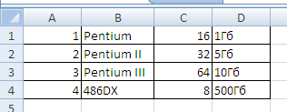 | А) 4,2,1,3;  Б) 4,1,2,3;  В) 1,2,3,4;  Г) 3,2,4,1.
ВК63. | В какой последовательности расположатся записи в электронной таблице после сортировки по убыванию в столбце С? 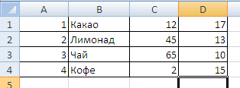 | А) 3,2,1,4;  Б) 1,2,3,4  В) 4,3,2,1;  Г) 3,1,2,4.
ВК64. | В какой последовательности расположатся записи в электронной таблице после сортировки по алфавиту в столбце А? 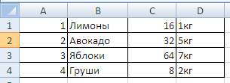 | А) 2,4,1,3;  Б) 2,1,4,3;  В) 1,2,3,4;  Г) 4,3,2,1.
ВК65. | Группа компьютеров, связанная каналами передачи информации и находящихся в пределах территории, ограниченной небольшими размерами (комнаты, здания), называется: | А) глобальной компьютерной сетью;  Б) региональной компьютерной сетью;  В) локальной компьютерной сетью;  Г) электронной почтой.
ВК66. | Глобальная компьютерная сеть – это: | А) информационная система с гиперссылками;  Б) множество компьютеров, связанных каналами передачи информации и находящихся в пределах одного помещения;  В) система обмена информацией на определенную тему;  Г) совокупность локальных сетей и компьютеров, расположенных на больших расстояниях и соединенных в единую систему.
ВК67. | К устройствам вывода информации относятся: | А) сканер;  Б) принтер;  В) плоттер;  Г) монитор;  Д) микрофон;  Е) колонки.
ВК68. | К устройствам ввода информации относятся: | А) сканер;  Б) клавиатура;  В) микрофон;  Г) колонки;  Д) принтер;  Е) монитор.
ВК69. | Какие функции относятся к категории СТАТИСТИЧЕСКИЕ: | А) МИН;  Б) МАКС;  В) СУММ;  Г) СРЗНАЧ;  Д) ЕСЛИ.
ВК70. | Какие функции относятся к категории ЛОГИЧЕСКИЕ: | А) ИСТИНА;  Б) МИН;  В) ЛОЖЬ;  Г) ЕСЛИ;  Д) СУММ.
ВК71. | Какие из перечисленных моделей являются материальными (физическими)? | А) макет декораций театральной постановки;  Б) эскизы костюмов к театральному спектаклю;  В) географический атлас;  Г) объемная модель молекулы воды; Д) уравнение химической реакции;  Е) макет скелета человека;  Ж) расписание движения поездов;  З) игрушечный паровоз;  И) схема метрополитена;  К) оглавление книги.
ВК72. | Установите соответствие между моделью и ее типом:  - программа на языке программирования;  - игрушечный автомобиль;  - бесконечность. | А) физическая;  Б) воображаемая;  В) информационная.
ВК73. | Установите соответствие при моделировании:  - моделируемый процесс;  - моделируемый объект;  - цель моделирования;  - моделируемые характеристики. | А) человек;  Б) разработка модели лечения;  В) температура тела и давление;  Г) влияние лекарств на организм больного человека.

Тема 1.1.1
Соедините стрелками понятия, наиболее подходящие друг другу:
1.1.1 | Середина XVI века |  | А) | Владение навыками использования различных технических устройств
1.1.2 | Информационное общество |  | Б) | Появление электричества
1.1.3 | Конец XIX века |  | В) | Увеличение доли умственного труда
1.1.4 | Информационная культура |  | Г) | Создание персонального компьютера
1.1.5 | Индустриальное общество |  | Д) | Появление книгопечатания
1.1.6 | 70-е годы XX века |  | Е) | Проблема информационного общества
1.1.7 | Первая информационная революция |  | Ж) | Появление письменности
1.1.8 | Информационное неравенство |  | З) | Развитие промышленности
Тема 1.1.2
№ | Вопрос | Варианты ответов
1.1.2.1 | Ближе всего раскрывается смысл понятия «информация, используемая в бытовом общении» в утверждении: | А) последовательность знаков некоторого алфавита;  Б) сообщение, передаваемое в форме знаков или сигналов;  В) сообщение, уменьшающее неопределенность знаний;  Г) сведения об окружающем мире, воспринимаемые человеком;  Д) сведения, содержащиеся в научных теориях.
1.1.2.2 | Информацию, не зависящую от личного мнения, называют: | А) достоверной;  Б) актуальной;  В) объективной;  Г) полезной;  Д) понятной.
1.1.1.3 | Информацию, отражающую истинное положение дел, называют: | А) понятной;  Б) достоверной;  В) объективной;  Г) полной;  Д) полезной.
1.1.2.4 | Информацию, существенную и важную в настоящий момент, называют: | А) полезной;  Б) актуальной;  В) достоверной;  Г) объективной;  Д) полной.
1.1.2.5 | Информацию, дающую возможность решить поставленную задачу, называют: | А) понятной;  Б) актуальной;  В) достоверной;  Г) полезной;  Д) полной.
1.1.2.6 | Информацию, достаточную для решения поставленной задачи, называют: | А) полезной;  Б) актуальной;  В) полной;  Г) достоверной;  Д) понятной.
1.1.2.7 | Информацию, изложенную на доступном для получателя языке, называют: | А) полной;  Б) полезной;  В) актуальной;  Г) достоверной;  Д) понятной.
1.1.2.8 | По способу восприятия информации человеком различают следующие виды информации: | А) текстовую, числовую, символьную, графическую, табличную и пр.;  Б) научную, социальную, политическую, экономическую, религиозную пр.;  В) обыденную, производственную, техническую, управленческую;  Г) визуальную, звуковую, тактильную, обонятельную, вкусовую;  Д) математическую, биологическую, медицинскую, психологическую и пр.
1.1.2.9 | Известно, что наибольший объем информации здоровый человек получает при помощи: | А) органов слуха;  Б) органов зрения;  В) органов осязания;  Г) органов обоняния;  Д) вкусовых рецепторов.
1.1.2.10 | Зрительной называют информацию, которая воспринимается человеком посредством органов (органа): | А) зрения;  Б) осязания;  В) обоняния;  Г) слуха;  Д) восприятия вкуса.
1.1.2.11 | К зрительной можно отнести информацию, которую человек получает, воспринимая: | А) запах духов;  Б) графические изображения;  В) раскаты грома;  Г) вкус яблока;  Д) ощущение холода.
1.1.2.12 | Звуковой называют информацию, которая воспринимается посредством органов (органа): | А) зрения;  Б) осязания;  В) обоняния;  Г) слуха;  Д) восприятия вкуса.
1.1.2.13 | К звуковой можно отнести информацию, которая передается посредством: | А) переноса вещества;  Б) электромагнитных волн;  В) световых волн;  Г) звуковых волн;  Д) знаковых моделей.
1.1.2.14 | Тактильную информацию человек получает посредством: | А) специальных приборов;  Б) термометра;  В) барометра;  Г) органов осязания;  Д) органов слуха.
1.1.2.15 | По форме представления информацию можно условно разделить на следующие виды: | А) социальную, политическую, экономическую, техническую, религиозную и пр.;  Б) текстовую, числовую, символьную, графическую, табличную и пр.;  В) обыденную, научную, производственную, управленческую;  Г) визуальную, звуковую, тактильную, обонятельную, вкусовую;  Д) математическую, биологическую, медицинскую, психологическую и пр.
1.1.2.16 | Примером текстовой информации может служить: | А) таблица умножения;  Б) иллюстрация в книге;  В) правило в учебнике русского языка;  Г) фотография;  Д) запись музыкального произведения.
1.1.2.17 | Примером политической информации может служить: | А) правило в учебнике русского языка;  Б) текст параграфа в учебнике литературы;  В) статья о деятельности какой-либо партии в газете;  Г) задание по истории в дневнике;  Д) музыкальное произведение.
1.1.2.18 | Укажите лишний объект с точки зрения способа представления информации: | А) школьный учебник;  Б) фотография;  В) телефонный разговор;  Г) картина;  Д) чертеж.
1.1.2.19 | К средствам хранения звуковой (аудио) информации можно отнести: | А) учебник по истории;  Б) вывеску названия магазина;  В) журнал;  Г) кассету с классической музыкой;  Д) газету.
1.1.2.20 | К средствам передачи звуковой (аудио) информации можно отнести: | А) книга;  Б) радио;  В) журнал;  Г) плакат;  Д) газета.
1.1.2.21 | Примером хранения числовой информации может служить: | А) разговор по телефону;  Б) иллюстрация в книге;  В) таблица значений тригонометрических функций;  Г) текст песни;  Д) графическое изображение объекта.
1.1.2.22 | В учебнике по математике хранится информация: | А) исключительно числовая;  Б) графическая, звуковая и числовая;  В) графическая, текстовая и звуковая;  Г) только текстовая;  Д) текстовая, графическая, числовая.
1.1.2.23 | Носителем графической информации НЕ может являться: | А) бумага;  Б) видеопленка;  В) холст;  Г) дискета;  Д) звук.
1.1.2.24 | По области применения информацию можно условно разделить на: | А) текстовую и числовую;  Б) визуальную и звуковую;  В) графическую и табличную;  Г) научную и техническую;  Д) тактильную и вкусовую.
1.1.2.25 | В теории информации под информацией понимают: | А) сигналы от органов чувств человека;  Б) сведения, уменьшающие неопределенность;  В) характеристику объекта, выраженную в числовых величинах;  Г) отраженное разнообразие окружающей действительности;  Д) сведения, обладающие новизной.
1.1.2.26 | В теории управления под информацией понимают: | А) сообщения в форме знаков или сигналов;  Б) сведения об окружающем мире и протекающих в нем процессах, полученные с помощью органов чувств;  В) сведения, получаемые и используемые в целях сохранения, совершенствования и развития общественной или технической системы;  Г) сведения, обладающие новизной;  Д) сведения, уменьшающие неопределенность.
1.1.2.27 | В документалистике под информацией понимают: | А) сведения, обладающие новизной;  Б) сведения, полученные из внешнего мира с помощью органов чувств;  В) сигналы, импульсы, коды, полученные с помощью специальных технических средств;  Г) сведения, зафиксированные на бумаге в виде текста (в знаковой, символьной, графической или табличной форме);  Д) сообщение в форме звуковых сигналов.
1.1.2.28 | В семантической теории под информацией принято понимать: | А) сведения, полученные из внешнего мира с помощью органов чувств;  Б) сигналы, импульсы, коды, используемые в технических системах;  В) сведения, зафиксированные на бумаге в виде текста (в текстовой, числовой, символьной, графической или в табличной форме);  Г) сообщения в форме звуковых сигналов;  Д) сведения, обладающие новизной.
1.1.2.29 | В технике под информацией принято понимать: | А) сведения об окружающем мире и протекающих в нем процессах, воспринимаемые человеком с помощью органов чувств;  Б) сведения, зафиксированные на бумаге в виде текста (в знаковой, числовой, символьной, графической или табличной форме);  В) сообщения, передаваемые в форме световых сигналов, электрических импульсов и пр.;  Г) сведения, обладающие новизной;  Д) сведения и сообщения, передаваемые по радио или телевидению.
1.1.2.30 | Высказывание ЛОЖНО: | А) получение и обработка информации является необходимым условием жизнедеятельности любого организма;  Б) для обмена информацией между людьми служат языки;  В) информацию условно можно разделить на виды в зависимости от формы представления;  Г) процесс обработки информации техническими устройствами носит осмысленный характер;  Д) процесс управления – это один из примеров информационных процессов, протекающих в природе, обществе, технике.
1.1.2.31 | Примером информационного процесса может служить: | А) изготовление бумаги;  Б) выплавка стали;  В) добыча угля;  Г) выращивание овощей;  Д) хранение данных на диске.
1.1.2.32 | Примерами информационных процессов могут служить: | А) процессы строительства зданий и сооружений;  Б) процессы химической и механической очистки воды;  В) процессы поиска нужной литературы с помощью библиотечного каталога;  Г) процессы производства электроэнергии;  Д) процессы извлечения полезных ископаемых из недр Земли.
1.1.2.33 | Примером процесса хранения информации может служить процесс: | А) распространения в обществе сведений с помощью средств массовой информации;  Б) направленный на сохранение структуры данных и их значений;  В) ограничения доступа к информации лицам, не имеющим на это права;  Г) несанкционированного использования информации;  Д) создания банков данных и баз знаний.
1.1.2.34 | Записная книжка обычно используется с целью: | А) обработки информации;  Б) хранения информации;  В) передачи информации;  Г) хранения, обработки и передачи информации;  Д) защиты информации от несанкционированного доступа.
1.1.2.35 | Под носителем информации понимают: | А) линию связи;  Б) параметр информационного процесса;  В) дисковод;  Г) компьютер;  Д) материальную субстанцию, которую можно использовать для записи, хранения и передачи информации.
1.1.2.36 | Представления наших древних предков, отраженные на наскальных рисунках, дошли до нас благодаря носителям информации в виде: | А) магнитного диска;  Б) каменной глыбы;  В) электромагнитной волны;  Г) бумаги;  Д) акустической антенны.
1.1.2.37 | В системе «телевизионная башня - телевизор» носителем информации является: | А) гравитационное поле;  Б) звуковые волны;  В) электромагнитные волны;  Г) вакуум;  Д) вещество.
1.1.2.38 | В системе «человек - телевизор» носителем информации является: | А) гравитационное поле;  Б) звуковые и световые волны;  В) электромагнитные волны;  Г) вакуум;  Д) вещество.
1.1.2.39 | Хранение информации НЕЛЬЗЯ осуществлять с помощью: | А) бумаги или картона;  Б) любого материального объекта;  В) бересты или пергамента;  Г) звуковой волны;  Д) компьютерной памяти.
1.1.2.40 | На метеостанции измерение параметров окружающей среды (температуры воздуха, атмосферного давления, скорости ветра и т.п.) представляет собой процесс: | А) хранения информации;  Б) передачи информации;  В) защиты информации;  Г) получения (сбора) информации;  Д) использования информации.
1.1.2.41 | Использование информации может быть: | А) крик о помощи;  Б) речь директора;  В) обучение в техникуме;  Г) свет далекой звезды;  Д) звон колокола.
1.1.2.42 | Расследование преступления включает в себя совокупность элементарных информационных процессов: | А) кодирование и защиту данных;  Б) поиск, классификацию, сравнение, анализ и синтез данных;  В) хранение и передачу данных;  Г) передачу и сортировку данных;  Д) получение и распространение данных.
1.1.2.43 | Поиском информации является: | А) получение информации по электронной почте;  Б) передача информации на большие расстояния с помощью компьютерных сетей;  В) получение информации при наблюдении за реальной действительностью, при использовании каталогов, архивов, справочных систем, баз данных и т.д.;  Г) кодирование или перевод текстов на другой язык;  Д) сортировка и систематизация информации.
1.1.2.44 | Примером передачи информации может служить процесс: | А) отправления телеграммы;  Б) запроса к базе данных;  В) поиска нужного слова в словаре;  Г) коллекционирования марок;  Д) проверки ошибок в диктанте.
1.1.2.45 | Обменом информацией является: | А) выполнение домашней работы по физике;  Б) наблюдение за поведением рыб в аквариуме;  В) прослушивание радиопередачи;  Г) разговор по телефону;  Д) просмотр фильма.
1.1.2.46 | По телефону разговаривают два приятеля. При этом источником информации, приемником информации и каналом связи являются, соответственно: | А) человек слушающий, человек говорящий, телефонная сеть;  Б) человек слушающий, человек говорящий, совокупность технических устройств, обеспечивающих связь (провод, телефон, телефонная станция и пр.);  В) человек говорящий, человек слушающий, совокупность технических устройств, обеспечивающих вязь (провод, телефон, телефонная станция и пр.);  Г) человек говорящий, человек слушающий, телефонный провод;  Д) человек слушающий, человек говорящий, телефонная станция.
1.1.2.47 | Утверждение ЛОЖНО - одним из видов обработки информации является: | А) осмысление событий, происходящих в реальной действительности;  Б) сравнение, анализ и синтез данных;  В) тиражирование печатной продукции;  Г) преобразование формы представления информации;  Д) дискретизация сигнала.
1.1.2.48 | Средством представления информации на бумаге НЕ может быть: | А) буква;  Б) знак;  В) сигнал;  Г) цифра;  Д) символ.
1.1.2.49 | Телефон для человека – это: | А) источник информации;  Б) приемник информации;  В) средство обработки информации;  Г) средство связи;  Д) средство хранения информации.
1.1.2.50 | Аналоговым называется сигнал: | А) принимающий конечное число конкретных значений;  Б) непрерывно изменяющийся по амплитуде во времени;  В) несущий текстовую информацию;  Г) несущий табличную информацию;  Д) несущий цифровую информацию.
1.1.2.51 | Сигнал называют дискретным, если: | А) он может принимать конечное число значений;  Б) он непрерывно изменяется по амплитуде во времени;  В) он несет текстовую информацию;  Г) он несет какую-либо информацию;  Д) этот сигнал можно декодировать.
1.1.2.52 | Дискретный сигнал может формироваться с помощью: | А) кардиографа;  Б) барометра;  В) светофора;  Г) осциллографа;  Д) спидометра.
1.1.2.53 | В каком из примеров сигнал является аналоговым? | А) сигнал маяка;  Б) сигнал светофора;  В) сигнал SOS;  Г) электрокардиограмма;  Д) дорожный знак.
1.1.2.54 | Дискретизация – это: | А) физический процесс, изменяющийся во времени;  Б) количественная характеристика сигнала;  В) процесс преобразования непрерывного сигнала в дискретный;  Г) процесс преобразования дискретного сигнала в непрерывный;  Д) процесс преобразования физической природы сигнала.
1.1.2.55 | Представление информации во внутренней памяти компьютера: | А) непрерывное;  Б) дискретное;  В) частично дискретное;  Г) частично непрерывное;  Д) графическое.
1.1.2.56 | Под термином «канал связи» в информатике понимают: | А) техническое устройство, обеспечивающее кодирование сигнала при передаче его от источника информации к приемнику информации;  Б) физическую линию (прямое соединение), телефонную, телеграфную или спутниковую линию связи и аппаратные средства, используемые для передачи данных информации;  В) устройство кодирования и декодирования информации при передаче сообщений;  Г) магнитный носитель информации;  Д) совокупность технических устройств, обеспечивающих прием информации.
1.1.2.57 | К числу средств массовой информации относят: | А) систему теле- и радиовещания;  Б) компьютер;  В) телефонные сети;  Г) телеграф;  Д) системы почтовой связи.
1.1.2.58 | Следующие объекты расположены в хронологической последовательности их создания: | А) почта, телеграф, телефон, телевидение, радио, компьютерные сети;  Б) почта, радио, телеграф, телефон, телевидение, компьютерные сети;  В) почта, телевидение, радио, телеграф, телефон, компьютерные сети;  Г) почта, телефон, телеграф, телевидение, радио, компьютерные сети;  Д) почта, телеграф, телефон, радио, телевидение, компьютерные сети.
1.1.2.59 | Перевод текста с английского языка на русский можно назвать информационным процессом: | А) передачи информации;  Б) поиска информации;  В) обработки информации;  Г) хранения информации;  Д) классификации информации.
1.1.2.60 | Автоматизированная обработка информации: | А) возможна при наличии строгих формальных правил обработки информации;  Б) возможна без формальных правил преобразования и обработки информации;  В) возможна при условии, что все знаки и символы будут представлены одним шрифтом;  Г) возможна только в том случае, если информацию можно представить в виде аналогового сигнала;  Д) невозможна в принципе.
1.1.2.61 | Термином «управление» обозначают процесс: | А) воздействия на объект с целью организации его функционирования по заданной программе;  Б) передачи информации о состоянии объекта;  В) обработки информации о состоянии среды, в которой функционирует управляемый объект;  Г) обработки информации о состоянии управляющего объекта;  Д) обработки информации о состоянии управляемого объекта.
1.1.2.62 | В системе автоматического управления информация от управляющего объекта к объекту управления транслируется в виде: | А) системы команд;  Б) системы суждений;  В) системы предикатов;  Г) системы высказываний;  Д) системы принципов.
1.1.2.63 | В качестве системы управления дорожным движением может рассматриваться: | А) автомобиль;  Б) дорога;  В) пешеход;  Г) светофор;  Д) перекресток.
1.1.2.64 | Термин «автоматическое управление» расшифровывается как: | А) управление с помощью специальных датчиков;  Б) управление объектом, осуществляемое без участия человека;  В) оптимальный процесс управления;  Г) управление с обратной связью;  Д) управление без обратной связи.
1.1.2.65 | Роль канала обратной связи в системе управления «водитель - автомобиль» играют: | А) колеса автомобиля;  Б) спидометр;  В) двигатель;  Г) руль;  Д) зеркало заднего обзора.
1.1.2.66 | В системе управления «водитель - автомобиль» передачу управляющих воздействий от водителя автомобилю обеспечивают: | А) спидометр;  Б) руль;  В) двигатель;  Г) колеса автомобиля;  Д) зеркало заднего обзора.
1.1.2.67 | В системе управления «директор техникума - студент» носителем информации о состоянии объекта управления (студента) является: | А) расписание занятий;  Б) журнал;  В) штатное расписание;  Г) образовательные стандарты;  Д) сведения о материально-техническом оснащении техникума.
1.1.2.68 | В системе управления «директор техникума - студент» средством, обеспечивающим передачу управляющей информации (носителем управляющей информации) является: | А) расписание занятий;  Б) журнал;  В) штатное расписание;  Г) образовательные стандарты;  Д) сведения о материально-техническом оснащении техникума.
1.1.2.69 | Обратную связь в системе автоматического регулирования температуры плавильной печи обеспечивают: | А) компьютер;  Б) ОЗУ;  В) микропроцессор;  Г) датчики измерения температуры;  Д) ПЗУ.
1.1.2.70 | Основным носителем информации, а также средством ее хранения в конце XX века являлась: | А) бумага;  Б) кино- и фотопленка;  В) магнитная лента;  Г) дискета, жесткий диск;  Д) лазерные компакт-диски.
1.1.2.71 | Первым средством передачи информации на большие расстояния принято считать: | А) радиосвязь;  Б) электрический телеграф;  В) телефон;  Г) почту;  Д) компьютерные сети.
1.1.2.72 | Первый арифмометр, выполнявший четыре арифметических действия, сконструировал в XVII веке: | А) Чарльз Бэббидж;  Б) Блез Паскаль;  В) Герман Холлерит;  Г) Готфрид Вильгельм Лейбниц;  Д) Джордж Буль.
1.1.2.73 | Идея использования двоичной системы счисления в вычислительных устройствах принадлежит: | А) Ч. Бэббиджу;  Б) Б. Паскалю;  В) Г.В. Лейбницу;  Г) Дж. Булю;  Д) Дж. Фон Нейману.
1.1.2.74 | Состав и назначение частей автоматического вычислительного устройства впервые сформулировал: | А) Джон фон Нейман;  Б) Чарльз Бэббидж;  В) Ада Лавлейс;  Г) Алан Тьюринг;  Д) Клод Шеннон.
1.1.2.75 | Идея программного управления вычислительными процессами была впервые сформулирована: | А) Н. Винером;  Б) Дж. Моучли;  В) А. Лавлейс;  Г) Ч. Бэббиджем;  Д) Дж. Фон Нейманом.
1.1.2.76 | Первая отечественная ЭВМ, разработанная под руководством академика С.А. Лебедева, называлась: | А) БЭСМ;  Б) Стрела;  В) МЭСМ;  Г) Урал;  Д) Киев.
1.1.2.77 | Электронные лампы в качестве элементов вычислительного устройства впервые использовались: | А) в первых арифмометрах;  Б) в персональных компьютерах системы Apple;  В) в электронно-вычислительных машинах первого поколения;  Г) в карманных калькуляторах;  Д) в вычислительных машинах серии ЕС ЭВМ.
1.1.2.78 | Появление возможности автоматической обработки различных видов информации связано с изобретением: | А) письменности;  Б) абака;  В) книгопечатания;  Г) телефона, телеграфа, радио, телевидения;  Д) электронно-вычислительных машин.
1.1.2.79 | ЭВМ первого поколения: | А) имели в качестве элементной базы полупроводниковые элементы; программировались с использованием языков программирования;  Б) имели в качестве элементной базы электронные лампы; характеризовались малым быстродействием; программировались в машинных кодах;  В) имели в качестве элементной базы интегральные схемы; отличались возможностью доступа с удаленных терминалов;  Г) имели в качестве элементной базы большие интегральные схемы, микропроцессоры; отличались способностью обрабатывать различные виды информации;  Д) имели в качестве элементной базы сверхбольшие интегральные схемы; обладали способностью воспринимать видео- и звуковую информацию.
1.1.2.80 | ЭВМ второго поколения: | А) имели в качестве элементной базы электронные лампы; характеризовались малым быстродействием; программировались в машинных кодах;  Б) имели в качестве элементной базы большие интегральные схемы, микропроцессоры; отличались способностью обрабатывать различные виды информации;  В) имели в качестве элементной базы интегральные схемы; отличались возможностью доступа с удаленных терминалов;  Г) имели в качестве элементной базы полупроводниковые элементы; программировались с использованием языков программирования;  Д) имели в качестве элементной базы сверхбольшие интегральные схемы; обладали способностью воспринимать видео- и звуковую информацию.
1.1.2.81 | ЭВМ третьего поколения: | А) имели в качестве элементной базы электронные лампы; характеризовались малым быстродействием; программировались в машинных кодах;  Б) имели в качестве элементной базы полупроводниковые элементы; программировались с использованием языков программирования;  В) имели в качестве элементной базы интегральные схемы; отличались возможностью доступа с удаленных терминалов; программировались с использованием языков программирования;  Г) имели в качестве элементной базы большие интегральные схемы, микропроцессоры; отличались способностью обрабатывать различные виды информации;  Д) имели в качестве элементной базы сверхбольшие интегральные схемы; обладали способностью воспринимать видео- и звуковую информацию.
1.1.2.82 | Под термином «современная информационная система» понимают: | А) совокупность средств массовой информации;  Б) хранилище информации, способное автоматически осуществлять процедуры ввода, размещения, поиска и выдачи информации;  В) совокупность учреждений (архивов, библиотек, информационных центров, музеев т.п.), осуществляющих хранение информационных массивов;  Г) совокупность существующих баз и банков данных;  Д) термин, не имеющий однозначного толкования.
1.1.2.83 | Причиной перевода информационных ресурсов человечества на электронные носители является: | А) необоснованная политика правительства наиболее развитых стран;  Б) объективная потребность в увеличении скорости обработки информации, рост стоимости бумаги вследствие экологического кризиса;  В) погоня за сверхприбылями организаций, осуществляющих свою деятельность в сфере информационных технологий;  Г) политика производителей компьютеров с целью подавления конкурентов;  Д) необъективная политика правительства в сфере коммуникационных технологий.
1.1.2.84 | Что является причиной перехода к безбумажным технологиям в информационной сфере деятельности человека: | А) политика правительств наиболее развитых стран;  Б) мода на использование современных средств обработки информации;  В) погоня за сверхприбылями организаций, осуществляющих свою деятельность в сфере информационных технологий;  Г) объективная потребность в увеличении скорости обработки и обмена информацией, уменьшение стоимости электронных носителей при росте стоимости бумаги;  Д) необъективная политика правительства в сфере коммуникационных технологий с целью подавления конкурентов.
1.1.2.85 | Среди негативных последствий развития современных информационных и коммуникационных технологий указывают: | А) реализацию гуманистических принципов управления обществом и государством;  Б) формирование единого информационного пространства;  В) вторжение информационных технологий в частную жизнь людей, доступность личной информации для общества и государства;  Г) организацию свободного доступа каждого человека к информационным ресурсам человеческой цивилизации;  Д) решение экологических проблем.
1.1.2.86 | Информационное общество – это общество, в котором: | А) большинство работающих занято в сфере производства, хранения и обработки информации, во все сферы человеческой деятельности внедрены новые информационные и коммуникационные технологии;  Б) человек является послушным объектом манипуляции со стороны средств массовой информации;  В) власть принадлежит «информационной элите», которая осуществляет жесткую эксплуатацию населения и контролирует частную жизнь граждан с помощью современных средств связи, информационных и коммуникационных технологий;  Г) человек является «придатком» и «обслуживающим персоналом» сверхмощных компьютеров;  Д) управление общественным производством и распределением материальных благ осуществляется на основе автоматизированного централизованного планирования.
1.1.2.87 | Термин «информатизация общества» обозначает: | А) увеличение количества избыточной информации, циркулирующей в обществе;  Б) увеличение роли средств массовой информации;  В) целенаправленное и эффективное использование информации во всех областях человеческой деятельности, достигаемое за счет массового применения современных информационных и коммуникационных технологий;  Г) массовое использование компьютеров;  Д) введение изучения информатики во все учебные заведения страны.
1.1.2.88 | Понятие «информационная культура» определяется как: | А) совокупность способностей, знаний, умений и навыков, связанных с умением программировать на языках высокого уровня;  Б) совокупность способностей, знаний, умений и навыков, связанных со знанием основных понятий и терминов информатики;  В) совокупность навыков использования прикладного программного обеспечения для решения информационных потребностей;  Г) совокупность способностей, знаний, умений и навыков, связанных с пониманием закономерностей информационных процессов в природе; обществе и технике, со способностью и умением использовать средства информационных и коммуникационных технологий при решении задач своей практической деятельности;  Д) совокупность способностей, знаний, умений и навыков, связанных со знаниями основных видов программного обеспечения и с пользовательскими навыками.
Тема 1.2
№ | Вопрос | Варианты ответов
 | Гарантии недопущения сбора, хранения, использования и распространения информации о частной жизни граждан, содержатся в документе: | - Доктрина информационной безопасности РФ.  - Закон «О правовой охране программ для ЭВМ и баз данных».  - Раздел «Преступления в сфере компьютерной информации» Уголовного кодекса РФ.  - Закон «Об информации, информатизации и защите информации»
 | Перечень объектов информационной безопасности личности, общества и государства и методы её обеспечения определяет нормативный документ: | - Уголовный кодекс РФ.  - Гражданский кодекс РФ.  - Доктрина Информационной безопасности РФ.  - Указ президента РФ.
 | В Уголовном кодексе РФ классифицируются как преступления в компьютерной информационной сфере следующие действия: | - Установка нелицензионного программного обеспечения.  - Создание, использование и распространение вредоносных программ для ЭВМ.  - Умышленное нарушение правил эксплуатации ЭВМ и их сетей.  - Нарушение правил техники безопасности.
 | Выберите виды информации, которые требуют защиты длительное время: | - Государственная тайна.  - Врачебная тайна.  - Биржевая информация.  - Информация о погоде.
 | Для написания самостоятельной работы вы скопировали в Интернете полный текст нормативно-правового акта. Нарушили ли вы при этом авторское право? | - Да, нарушено авторское право владельца сайта.  - Нет, так как нормативно-правовые акты не являются объектом авторского права.  - Нет, если есть разрешение владельца сайта.  - Да, нарушено авторское право документа.
 | Для признания и осуществления авторского права на компьютерные программы требуется: | - Зарегистрироваться в лицензионной организации.  - Использовать знак охраны авторского права.  - Объявить о своих правах на собрании.  - Опубликовать программу в печатном издании.
 | Перечислите элементы, образующие знак охраны авторского права но программное обеспечение. | - Символ ©.  - Наименование (имя) правообладателя.  - Год первого выпуска программы.  - Наименование лицензионной организации.
 | Можно ли разместить на своём сайте в Интернет опубликованную в печати статью какого-либо автора? | - Можно, с указанием имени автора и источника заимствования.  - Можно, с разрешения издателя, издавшего данную статью, или автора статьи.  - Можно, выплатой авторского вознаграждения автору статьи.  - Можно, поскольку опубликованные статьи не охраняются авторским правом.
 | Можно ли использовать статьи из разных журналов и газет на политические, экономические, религиозные или социальные темы для подготовки учебного материала? | - Нет.  - Да, получив согласие правообладателя.  - Да, указав источник.  - Да, не спрашивая согласия правообладателей, но с указанием источника заимствования и имён авторов.
 | Считается ли статья, опубликованная в Интернете, объектом авторского права? | - Нет, если статья впервые обнародована в Интернете.  - Да, при условии, что эта же статья в течение 1 года будет опубликована в печати.  - Да, так как любая статья является объектом авторского права как произведения науки или литературы.  - Да, если указан год первого опубликования.
 | В каких случаях правомерно использовать фотографии из коллекции интернет-сайта для иллюстрирования своего материала, подготавливаемого в образовательных целях? | - Если тематика фотосюжетов соответствует теме всего материала.  - В любом случае, так как факт размещения фотографии в Интернете означает согласие автора на её дальнейшее свободное использование.  - Если такое использование прямо разрешено правилами интернет-сайта.  - Если такое использование прямо разрешено правилами интернет-сайта, и фотографии размещены на сайте с согласия авторов.
Тема 2.1
№ | Вопрос | Варианты ответов
2.1.1 | Естественный язык – это естественно возникшая система: | А) различных знаков и обозначений;  Б) обозначений предметов окружающей действительности;  В) звуковых и грамматических средств общения;  Г) быстрого обмена информацией;  Д) обработки информации.
2.1.2 | Объект произвольной природы, которому человек в определенных условиях придает заранее обусловленное значение: | А) звук;  Б) буква;  В) символ;  Г) знак;  Д) цифра.
2.1.3 | Средством кодирования информации НЕ может выступать: | А) сигнал;  Б) знак;  В) буква;  Г) свойство;  Д) звук.
2.1.4 | Любой предмет может выступать в роли: | А) знака;  Б) звука;  В) буквы;  Г) признака;  Д) обозначения.
2.1.5 | Цифровой алфавит, с помощью которого возможно представить бесконечное множество чисел, состоит из (укажите ложное утверждение): | А) одного знака - символа;  Б) двух цифр – 0 и 1;  В) десяти цифр -0,1,2,3,4,5,6,7,8,9;  Г) трех цифр – 1,2,3;  Д) семи различных символов.
2.1.6 | Алфавит азбуки Морзе состоит: | А) из одного знака;  Б) из пяти различных знаков;  В) из десяти различных знаков;  Г) из точек и тире;  Д) из точек, тире и пробелов.
2.1.7 | Совокупность средств и правил создания смысловых единиц языка (слов, словосочетаний, предложений) – это раздел языкознания, называемый: | А) письменностью;  Б) синтаксисом;  В) грамматикой;  Г) семантикой;  Д) прагматикой.
2.1.8 | В алфавите формального (искусственного) языка два знака-буквы («+» и «-»). Каждое слово этого языка состоит из двух букв. Максимально возможное количество слов в этом языке равно: | А) 4;  Б) 2;  В) 8;  Г) 6;  Д) 32.
2.1.9 | В алфавите формального (искусственного) языка два знака-буквы («0» и «1»). Каждое слово этого языка состоит из трех букв. Максимально возможное количество слов в этом языке равно: | А) 32;  Б) 16;  В) 8;  Г) 10;  Д) 64.
2.1.10 | В алфавите формального (искусственного) языка два знака-буквы («0» и «1»). Каждое слово этого языка состоит из четырех букв. Максимально возможное количество слов в этом языке равно: | А) 64;  Б) 16;  В) 8;  Г) 10;  Д) 32.
2.1.11 | В алфавите формального (искусственного) языка два знака-буквы («О» и «Х»). Каждое слово этого языка состоит из пяти букв. Максимально возможное количество слов в этом языке равно: | А) 64;  Б) 16;  В) 8;  Г) 10;  Д) 32.
2.1.12 | В алфавите формального (искусственного) языка два знака-буквы («0» и «1»). Каждое слово этого языка состоит из семи букв. Максимально возможное количество слов в этом языке равно: | А) 256;  Б) 16;  В) 32;  Г) 64;  Д) 128.
2.1.13 | В алфавите формального (искусственного) языка два знака-буквы («0» и «1»). Каждое слово этого языка состоит из восьми букв. Максимально возможное количество слов в этом языке равно: | А) 256;  Б) 128;  В) 32;  Г) 64;  Д) 1024.
2.1.14 | В алфавите формального (искусственного) языка два  знака-буквы («0» и «1»). Каждое слово этого языка состоит из десяти букв. Максимально возможное количество слов в этом языке равно: | А) 256;  Б) 512;  В) 32;  Г) 64;  Д) 1024.
2.1.15 | В алфавите некоторого языка два знака-буквы («0» и «1»). Каждое слово этого языка состоит из n букв. По следующей формуле можно определить максимальное число слов N, возможное в этом языке: | А) N=2^{n};  Б) N=2^{n+2};  В) N=2^{n}-2;  Г) N=n²;  Д) N=2n.
2.1.16 | Английский язык относится: | А) к искусственным языкам;  Б) к процедурным языкам программирования;  В) к естественным языкам;  Г) к языкам логического программирования;  Д) к графическим языкам.
2.1.17 | Пусть N – количество двухбуквенных слов некоторого языка, алфавит которого содержит 10 букв. N принадлежит интервалу: | А) N<400;  Б) 400≤N≤1000;  В) 1001≤N≤10 000;  Г) 10 001≤N≤100 000;  Д) N>100 000.
2.1.18 | Раздел языкознания, изучающий смысл, передаваемый языком или какой-либо его смысловой единицей (словом, словосочетанием, простым или сложным предложением), называют: | А) письменностью;  Б) синтаксисом;  В) грамматикой;  Г) семантикой;  Д) прагматикой.
2.1.19 | Пусть алфавит некоторого языка состоит из десяти цифр (от 0 до 9), знака «↑» и двух знаков арифметических операций («+» и «-»), а правило записи арифметического выражения звучит так: пишутся два числа, разделенные знаком ↑, затем знак операции. Значение выражения 25↑12 равно: | А) 55;  Б) 80;  В) 10;  Г) 12;  Д) 13.
2.1.20 | Языки программирования - это: | А) формализованные языки, предназначенные для описания данных и алгоритма обработки этих данных с помощью компьютера;  Б) совокупность символов, предназначенных для передачи данных;  В) способ общения пользователя с системой;  Г) естественные языки;  Д) языки, предназначенные для применения в сферах человеческой деятельности.
2.1.21 | Язык можно назвать формальным, если в нем: | А) каждое слово имеет только один смысл, правила построения слов допускают исключения;  Б) каждое слово имеет более двух значений, правила построения слов допускают исключения;  В) жестко заданы правила построения слов, каждое слово имеет не более двух значений;  Г) каждое слово имеет только один смысл и однозначно заданы правила построения слов из алфавита языка;  Д) количество знаков (символов) в каждом слове не превосходит некоторого фиксированного числа.
2.1.22 | К формальным языкам относятся: | А) разговорный язык;  Б) язык программирования;  В) язык жестов;  Г) язык музыки;  Д) язык танца.
2.1.23 | В уравнении АА + В = ВСС разные цифры (в десятичной системе счисления) кодируются разными буквами. Значение выражения 2*А +3*В + 4*С равно: | А) 18;  Б) 19;  В) 20;  Г) 21;  Д) 22.
2.1.24 | Длиной кода называется: | А) количество символов в алфавите кодирования;  Б) количество всевозможных сочетаний символов некоторого алфавита;  В) количество знаков, используемых для представления кодируемой информации;  Г) количество знаков в алфавите;  Д) суммарное количество символов в исходном алфавите и в алфавите кодирования.
2.1.25 | Кодом постоянной длины называется способ кодирования, при котором: | А) знаки исходного алфавита кодируются словами одинаковой длины;  Б) знаки исходного алфавита кодируются словами различной длины;  В) знаки исходного алфавита кодируются двоичными словами;  Г) слова кодируются путем перестановки отдельных знаков слова;  Д) одно слово заменяется другим словом.
2.1.26 | Русский алфавит может быть закодирован с помощью двоичного кода – двоичных слов постоянной длины. Минимально возможное число двоичных символов в таком слове: | А) 8;  Б) 1;  В) 2;  Г) 5;  Д) 6.
2.1.27 | С помощью двоичных слов, состоящих из восьми символов, можно закодировать следующее количество различных символов: | А) 128;  Б) 64;  В) 256;  Г) 32;  Д) 16.
2.1.28 | Для шифрования каждой буквы используются двузначные числа. Известно, что буква «е» закодирована числом 20. Среди слов «елка», «полка», «поле», «пока», «кол» есть слова, кодируемые последовательностями цифр – 11321220, 20121022. Кодом слова «колокол» является: | А) 10321232101232;  Б) 10321232103212;  В) 12321232101232;  Г) 10321232101220;  Д) 12321232101231.
2.1.29 | Цифровой код каждой следующей буквы русского алфавита отличается от кода предыдущей на 1. Код буквы «и» равен 136. В этом случае слово «лимон» будет кодироваться следующем образом: | А) 139136140142141;  Б) 147136148150149;  В) 146136147149148;  Г) 138136139141140;  Д) 155136156158157.
2.1.30 | В основе кодирования звука с использованием ПК лежит (отметить полный правильный вариант ответа): | А) процесс преобразования колебаний воздуха в колебания электрического тока и последующая дискретизация аналогового электрического сигнала;  Б) дискретизация амплитуды колебаний звуковой волны;  В) запись звука на магнитную ленту;  Г) процесс преобразования колебаний воздуха в колебания электрического тока;  Д) дискретизация звукового сигнала.
2.1.31 | Качество воспроизведения закодированного звука в основном зависит от: | А) громкости звука;  Б) частоты дискретизации и ее разрешения;  В) избыточности кодируемой информации;  Г) методов упаковки звуковой информации;  Д) методов распаковки звуковой информации.
2.1.32 | Двоичный код каждого символа при кодировании текстовой информации в ПК занимает в его памяти: | А) 4 бита;  Б) 1 бит;  В) 2 байта;  Г) 1 байт.
2.1.33 | Пиксель - это: | А) двоичный код графической информации;  Б) двоичный код одного символа в памяти компьютера;  В) минимальный участок изображения на экране дисплея, которому независимым образом можно задать цвет;  Г) код одного символа естественного языка;  Д) один символ в памяти компьютера.
2.1.34 | При кодировании рисунка средствами растровой графики изображение: | А) разбивается на ряд областей с одинаковой площадью;  Б) представляется совокупностью координат точек, имеющих одинаковый цвет;  В) преобразуется в двумерный массив координат;  Г) представляется в виде мозаики из квадратных элементов, каждый из которых имеет свой цвет;  Д) преобразуется в черно-белый вариант изображения.
2.1.35 | Система счисления – это: | А) знаковая система, в которой числа записываются по определенным правилам с помощью символов (цифр) некоторого алфавита;  Б) произвольная последовательность, состоящая из цифр 0,1,2,3,4,5,6,7,8,9;  В) бесконечная последовательность, состоящая из цифр 0,1;  Г) совокупность цифр I,V,X,L,C,D,M;  Д) множество натуральных чисел и знаков арифметических действий.
2.1.36 | В позиционной системе счисления: | А) значение каждого знака в числе зависит от значения числа;  Б) значение каждого знака в числе зависит от значений соседних знаков;  В) значение каждого знака в числе зависит от позиции, которую занимает знак в записи числа;  Г) значение каждого знака в числе не зависит от значения знака в старшем разряде;  Д) значение каждого знака в числе зависит от значения суммы соседних знаков.
2.1.37 | Число 10 десятичной системы счисления в двоичной системе счисления имеет вид: | А) 1000;  Б) 1010;  В) 0010;  Г) 0100;  Д) 1100.
2.1.38 | Последовательность знаков 10₂ (число в двоичной системе счисления) соответствует следующему числу в десятичной системе счисления: | А) 4₁₀;  Б) 2₁₀;  В) 10₁₀;  Г) 20₁₀;  Д) 8₁₀.
2.1.39 | Число 10₁₆ соответствует числу в десятичной системе счисления: | А) 10₁₀;  Б) 1010₁₀;  В) 16₁₀;  Г) 32₁₀;  Д) 15₁₀.
2.1.40 | Число А₁₆ соответствует числу в десятичной системе счисления: | А) 16₁₀;  Б) 10₁₀;  В) 64₁₀;  Г) 32₁₀;  Д) 15₁₀.
2.1.41 | Число 20₁₆ соответствует числу в десятичной системе счисления: | А) 10₁₀;  Б) 1010₁₀;  В) 16₁₀;  Г) 32₁₀;  Д) 64₁₀.
2.1.42 | Число F₁₆ соответствует числу в десятичной системе счисления: | А) 10₁₀;  Б) 1010₁₀;  В) 16₁₀;  Г) 32₁₀;  Д) 15₁₀.
2.1.43 | 43. Число FA₁₆ соответствует числу в десятичной системе счисления: | А) 250₁₀;  Б) 256₁₀;  В) 16₁₀;  Г) 32₁₀;  Д) 1018₁₀.
2.1.44 | Число 10010110₂ соответствует числу в шестнадцатеричной системе счисления: | А) 94₁₆;  Б) 97₁₆;  В) 95₁₆;  Г) 96₁₆;  Д) 99₁₆.
2.1.45 | Число 11010111₂ соответствует числу в восьмеричной системе счисления: | А) 494₈;  Б) 125₈;  В) 76₈;  Г) 327₈;  Д) 99₈.
2.1.46 | Укажите самое большое число: | А) 156₁₃;  Б) 156₁₀;  В) 156₈;  Г) 156₁₆;  Д) 156₁₂.
2.1.47 | При перенесении запятой влево на три знака это число уменьшиться в 8 раз: | А) 3002,05₈;  Б) 2000015₆;  В) 2,224012₄;  Г) 1000000₁₀;  Д) 1010011₂.
2.1.48 | Текст ILOVE в соответствии с кодовой таблицей ASCII  как 73 32 76798669, а текст ILIVE – как: | А) 733276738669;  Б) 737376867369;  В) 767376737686;  Г) 737632767386;  Д) 763276738669.
2.1.49 | В саду 100_{х} фруктовых деревьев, из которых 33_{х} – яблони, 22_{х} – груши, 16_{х} – сливы, 17_{х} – вишни. Основание системы счисления (значение х) равно: | А) 2;  Б) 4;  В) 6;  Г) 9;  Д) 10.
2.1.50 | Укажите основание х системы счисления, если известно, что 47₁₀ = 21_{х}: | А) 20;  Б) 21;  В) 22;  Г) 23;  Д) 24.
2.1.51 | Количество цифр в двоичной записи десятичного числа, представленного в виде:1+2+4+8+16+32+64+128+256+512+1024, равно: | А) 5;  Б) 11;  В) 22;  Г) 18;  Д) 26.
2.1.52 | Максимальное число, которое может быть записано с помощью кода постоянной длины, состоящего из шести двоичных символов (нулей и единиц), равно: | А) 64;  Б) 63;  В) 16;  Г) 32;  Д) 128.
2.1.53 | Минимальное число, которое может быть записано с помощью кода постоянной длины, состоящего из шести двоичных символов (нулей и единиц), равно: | А) 16;  Б) 63;  В) 1;  Г) 32;  Д) 0.
2.1.54 | Число N в двоичной системе счисления записывается в виде некоторой последовательности из десяти двоичных символов (нулей и единиц). Число единиц в двоичной записи числа N на 7 больше, чем число единиц в двоичной записи числа N+1 . Число равно N+1: | А) 1100000001;  Б) 1100000000;  В) 1100000010;  Г) 1100001100;  Д) 1100110000.
2.1.55 | К достоинствам двоичной системы счисления можно отнести: | А) возможность экономии электроэнергии;  Б) использование названной системы в обыденной жизни;  В) наглядность и понятность записи числа в двоичной системы счисления;  Г) экономию памяти компьютера;  Д) простоту совершаемых операций и возможность автоматической обработки информации с использованием двух состояний элементов компьютера и операции сдвига.
2.1.56 | Семантический аспект передачи информации, проявляется в том, что: | А) количество информации, получаемой из сообщения, зависит от имеющихся у получателя знаний;  Б) для понимания сообщения необходимо знать код, в котором это сообщение передано;  В) количество информации, получаемой из сообщения, зависит от количества символов в этом сообщении;  Г) каждое передаваемое сообщение увеличивает вероятность достижения цели получателем информации;  Д) количество информации, получаемой из сообщения, зависит от актуальности получаемых сведений.
2.1.57 | Исходя только из того, что количество информации в сообщении зависит от новизны этого сообщения для получателя, измерить информацию: | А) можно;  Б) нельзя;  В) можно, если известна дата приема сообщения;  Г) можно, если известна дата отправки сообщения;  Д) можно, если известен код.
2.1.58 | Количество информации в соответствии с вероятным подходом определяется как: | А) общее число символом в сообщении;  Б) мера уменьшения неопределенности связанного с получением сообщения;  В) объем памяти компьютера, необходимой для хранения сообщения;  Г) сумму произведений кодов символов на среднюю вероятность появления их в тексте;  Д) число различных символов в сообщении.
2.1.59 | Минимальное число вопросов, подразумевающих ответ «да» или «нет», которые необходимо задать, чтобы выяснить на каком из 16 путей находится вагон, равно: | А) 16;  Б) 3;  В) 4;  Г) 5;  Д) 8.
2.1.60 | Сообщение о том, что монета после броска упала «решкой» несет (согласно теории информации), следующее количество информации: | А) 16 байтов;  Б) 8 битов;  В) 4 бита;  Г) 2 бита;  Д) 8 байтов.
2.1.61 | Сообщение о том, что монета после броска упала «орлом» или «решкой» (согласно теории информации), несет следующие количество информации: | А) 0 битов;  Б) 1 бит;  В) 2 бита;  Г) 4 бита;  Д) 8 байтов.
2.1.62 | Если рассматривать информацию как меру уменьшения неопределенности, то количество информации в сообщении зависит от: | А) числа символов в сообщении;  Б) длины двоичного кода сообщения;  В) вероятности совершения данного события;  Г) объема знаний, имеющихся у получателя сообщения;  Д) объема знаний, имеющихся у отправителя сообщения.
2.1.63 | Вы спросили, знает ли учитель, сколько битов информации содержит молекула ДНК. Он ответил: «Нет». Ответ учителя содержит следующее количество информации: | А) 1 бит;  Б) 3 бита;  В) 10² битов;  Г) 1024 бита;  Д) 3 байта.
2.1.64 | По некоторым грубым оценкам человеческий мозг способен перерабатывать информацию со скоростью 16 бит в секунду. Какое приблизительное количество учебной информации «перерабатывает» школьник за время 10-летнего обучения в школе, посвящая учебе 8 часов каждый день (за исключением воскресений), если в учебном году 35 недель: | А) 2·3600·8·6·35·10 байт;  Б) 1,5·10³⁶·10 бит;  В) 3·10²⁹⁹·10·35 бит;  Г) 1,5·10²⁹⁹·10·18 бит;  Д) 3·10³⁶·12·10·24·15 байт.
2.1.65 | За единицу измерения информации в теории кодирования принят (приняты): | А) 1 бод;  Б) 1 бар;  В) 1 бит;  Г) 1 час;  Д) 1 фут.
Тема 2.2.1
№ | Вопрос | Варианты ответов
2.2.1.1 | Что такое логика? | А) наука о законах и операциях правильного мышления;  Б) стиль мышления;  В) раздел математики, исследующий операции, аналогичные сложению, вычитанию, умножению и делению;  Г) один из основных разделов математической логики, в котором методы алгебры используются в логических преобразованиях высказываний;
2.2.1.2 | Наука, изучающая законы и формы мышления, называется: | А) алгебра;  Б) геометрия;  В) философия;  Г) логика.
2.2.1.3 | Повествовательное предложение, в котором что-либо утверждается или отрицается, называется: | А) выражение;  Б) вопрос;  В) высказывание;  Г) умозаключение.
2.2.1.4 | Константа, которая обозначается «1» в алгебре логики называется: | А) ложь;  Б) истина;  В) правда;  Г) неправда.
2.2.1.5 | Какое из следующих высказываний является истинным: | А) город Париж – столица Англии;  Б) 3+5=2+4;  В) II+VI=VIII;  Г) томатный сок вреден для здоровья.
2.2.1.6 | Объединение двух высказываний в одно с помощью союза «И» называется: | А) инверсия;  Б) конъюнкция;  В) дизъюнкция;  Г) импликация.
2.2.1.7 | Чему равно значение логического выражения (1v1)&(1v0): | А) 1;  Б) 0;  В) 10;  Г) 2.
2.2.1.8 | Какая из логических операций не является базовой: | А) конъюнкция;  Б) дизъюнкция;  В) инверсия;  Г) эквивалентность.
2.2.1.9 | Графическое изображение логического выражения называется: | А) схема;  Б) рисунок;  В) чертеж;  Г) график.
2.2.1.10 | Двойное отрицание логической переменной равно: | А) 0;  Б) 1;  В) исходной переменной;  Г) обратной переменной.
2.2.1.11 | Устройство, выполняющее базовые логические операции, называется: | А) регистр;  Б) ячейка;  В) вентиль;  Г) триггер.
2.2.1.12 | Какое состояние триггера является запрещенным: | А) 1-1;  Б) 0-1;  В) 0-0;  Г) 1-0.
2.2.1.13 | Какое логическое действие называется дизъюнкцией? | А) логическое умножение;  Б) логическое сложение;  В) отрицание;  Г) вычитание.
2.2.1.14 | Какому логическому элементу соответствует таблица истинности? | А) дизъюнкция;  Б) конъюнкция;  В) отрицание;  Г) импликация.
  A | B | C
  0 | 0 | 0
  1 | 0 | 1
  0 | 1 | 1
  1 | 1 | 1
2.2.1.15 | В чем состоит закон противоречия? | А) не могут быть одновременно истинны утверждение и его отрицание;  Б) если условие А влечет следствие В, но В не выполнено, то само условие А не выполнено;  В) любое утверждение должно предполагать наличие аргументов и фактов, достаточных для его обоснования.
2.2.1.16 | В чем смысл двойного отрицания? | А) если истинно А или В, но В не выполнено, то должно выполняться А;  Б) двойное отрицание исключает отрицание;  В) истинно либо суждение, либо его отрицание.
2.2.1.17 | Как формулируется закон тождества? | А) не могут быть одновременно истинны утверждение и его отрицание;  Б) любое утверждение должно предполагать наличие аргументов и фактов, достаточных для его обоснования.
2.2.1.18 | Какому логическому элементу соответствует таблица истинности? | А) конъюнкция;  Б) инверсия;  В) импликация;  Г) дизъюнкция.
  A | B | C
  0 | 0 | 0
  1 | 0 | 0
  0 | 1 | 0
  1 | 1 | 1
Тема 2.2.3
№ | Вопрос | Варианты ответов
2.2.3.1 | Алгоритм – это: | А) правила выполнения определенных действий;  Б) ориентированный граф, указывающий порядок исполнения некоторого набора команд;  В) понятное и точное предписание исполнителю совершить последовательность действий, направленных на достижение поставленных целей;  Г) набор команд для компьютера;  Д) протокол вычислительной сети.
2.2.3.2 | Алгоритмом можно назвать: | А) описание решения квадратного уравнения;  Б) расписание уроков в школе;  В) технический паспорт автомобиля;  Г) список класса в учебном журнале.
2.2.3.3 | Укажите наиболее полный перечень способов записи алгоритмов: | А) словесный, графический, псевдокод;  Б) программный;  В) словесный;  Г) графический, программный;  Д) словесный, программный;  Д) псевдокод.
2.2.3.4 | Суть такого свойства алгоритма как РЕЗУЛЬТАТИВНОСТЬ заключается в том, что: | А) алгоритм должен быть разбит на последовательность отдельных шагов;  Б) в записи алгоритма можно использовать лишь те команды, которые входят в систему команд исполнителя;  В) алгоритм должен обеспечивать решение не одной конкретной задачи, а некоторого класса задач данного типа;  Г) при точном исполнении всех команд алгоритма процесс должен прекратиться за конечное число шагов, приведя к определенному результату;  Д) исполнитель алгоритма не должен принимать решения, не предусмотренные составителем алгоритма.
2.2.3.5 | Суть такого свойства алгоритма как МАССОВОСТЬ заключается в том, что: | А) алгоритм должен быть разбит на последовательность отдельных шагов;  Б) в записи алгоритма можно использовать лишь те команды, которые входят в систему команд исполнителя;  В) алгоритм должен обеспечивать решение не одной конкретной задачи, а некоторого класса задач данного типа;  Г) при точном исполнении всех команд алгоритма процесс должен прекратиться за конечное число шагов, приведя к определенному результату;  Д) исполнитель алгоритма не должен принимать решения, не предусмотренные составителем алгоритма.
2.2.3.6 | Суть такого свойства алгоритма как ДИСКРЕТНОСТЬ заключается в том, что: | А) алгоритм должен быть разбит на последовательность отдельных шагов;  Б) в записи алгоритма можно использовать лишь те команды, которые входят в систему команд исполнителя;  В) алгоритм должен обеспечивать решение не одной конкретной задачи, а некоторого класса задач данного типа;  Г) при точном исполнении всех команд алгоритма процесс должен прекратиться за конечное число шагов, приведя к определенному результату;  Д) исполнитель алгоритма не должен принимать решения, не предусмотренные составителем алгоритма.
2.2.3.7 | Суть такого свойства алгоритма как ПОНЯТНОСТЬ заключается в том, что: | А) алгоритм должен быть разбит на последовательность отдельных шагов;  Б) в записи алгоритма можно использовать лишь те команды, которые входят в систему команд исполнителя;  В) алгоритм должен обеспечивать решение не одной конкретной задачи, а некоторого класса задач данного типа;  Г) при точном исполнении всех команд алгоритма процесс должен прекратиться за конечное число шагов, приведя к определенному результату;  Д) исполнитель алгоритма не должен принимать решения, не предусмотренные составителем алгоритма.
2.2.3.8 | В расчете на кого или на что должен строиться алгоритм? | А) в расчете на возможности компьютера;  Б) в расчете на умственные способности пользователя;  В) в расчете на конкретного исполнителя.
2.2.3.9 | Формальное исполнение алгоритма – это: | А) исполнение алгоритма конкретным исполнителем с полной записью рассуждений;  Б) разбиение алгоритма на конкретное число команд и пошаговое исполнение;  В) исполнение алгоритма не требует рассуждений и выполняется исполнителем автоматически;  Г) исполнение алгоритма выполняется исполнителем на уровне его знаний.
2.2.3.10 | Запись алгоритма в виде графических символов называется: | А) программой;  Б) блок-схемой;  В) вербальной;  Г) графической.
2.2.3.11 | Правила выполнения арифметических операций первым сформулировал: | А) аль-Бируни;  Б) аль-Хорезми;  В) Евклид.
2.2.3.12 | Форма записи алгоритма, в которой отдельные шаги изображаются геометрическими фигурами, а последовательность выполнения шагов – связями между этими фигурами, называется: | А) текстовой;  Б) звуковой;  В) символьной;  Д) графической.
2.2.3.13 | Разделение информационного процесса в алгоритме на отдельные команды называется: | А) однозначностью;  Б) массовостью;  В) дискретностью.
2.2.3.14 | Команда алгоритма, понимаемая исполнителем, единственным образом называется: | А) детерминированностью;  Б) результативностью;  В) однозначностью.
2.2.3.15 | Преобразование объекта из начального состояние в конечное, за конечное число шагов называется: | А) результативностью;  Б) дискретностью;  В) массовостью.
2.2.3.16 | Блок проверки условия, у которого имеется один вход и два выхода изображается геометрической фигурой: | А) прямоугольник;  Б) ромб;  В) квадрат;  Г) шестиугольник.
2.2.3.17 | Алгоритм называется линейным: | А) если он составлен так, что его выполнение предполагает многократное повторение одних и тех же действий;  Б) если ход его выполнения зависит от истинности тех или иных условий;  В) если его команды выполняются в порядке их естественного следования друг за другом независимо от каких-либо условий;  Г) если он представим в табличной форме;  Д) если он включает в себя вспомогательный алгоритм.
2.2.3.18 | Подпрограммой (процедурой) называется: | А) часть программы, содержащая неоднократно выполняемые команды;  Б) независимый программный модуль;  В) произвольный фрагмент программы;  Г) набор операторов, следующих в программе за оператором;  Д) часть программы, служащей для решения некоторой вспомогательной задачи.
2.2.3.19 | В каком месте программы может располагаться описание процедуры: | А) в начале программы;  Б) в любом месте программы;  В) в конце программы.
2.2.3.20 | Алгоритм решения некоторой подзадачи, выполняющийся обычно неоднократно, называется: | А) линейным;  Б) разветвляющимся;  В) циклическим;  Г) вспомогательным;  Д) вложенным.
2.2.3.21 | Алгоритм называется циклическим: | А) если он составлен так, что его выполнение предполагает многократное повторение одних и тех же действий;  Б) если ход его выполнения зависит от истинности тех или иных условий;  В) если его команды выполняются в порядке их естественного следования друг за другом независимо от каких-либо условий;  Г) если он представим в табличной форме;  Д) если он включает в себя вспомогательный алгоритм.
2.2.3.22 | Алгоритм называется разветвляющимся: | А) если он составлен так, что его выполнение предполагает многократное повторение одних и тех же действий;  Б) если ход его выполнения зависит от истинности тех или иных условий;  В) если его команды выполняются в порядке их естественного следования друг за другом независимо от каких-либо условий;  Г) если он представим в табличной форме;  Д) если он включает в себя вспомогательный алгоритм.
2.2.3.23 | Алгоритм, в котором выполняется одна из нескольких последовательностей команд, при истинности соответствующего условия называется: | А) алгоритмом с использованием команды выбора;  Б) линейным алгоритмом;  В) разветвляющимся алгоритмом;  Г) циклическим алгоритмом.
2.2.3.24 | Цикл, в котором заранее известно, какое число повторений тела цикла необходимо выполнить называется: | А) циклом с постусловием;  Б) циклом со счётчиком;  В) циклом с предусловием.
2.2.3.25 | Цикл, в котором условие стоит в начале, перед телом цикла, называется: | А) циклом с постусловием;  Б) циклом со счётчиком;  В) циклом с предусловием.
2.2.3.26 | Цикл, в котором условие стоит в начале, перед телом цикла, называется: | А) циклом с постусловием;  Б) циклом со счётчиком;  В) циклом с предусловием.
2.2.3.27 | Какое из указанных условий является сложным: | А) 5<7;  Б) 5<7 или 8*2=4*4;  В) 8*2=4*4.
2.2.3.28 | К какой алгоритмической структуре относится фрагмент блок-схемы?  серия 1  серия 2  Нет  Да  условие | А) линейная;  Б) разветвляющая;  В) цикл с предусловием;  Г) цикл с постусловием.
2.2.3.29 | К какой алгоритмической структуре относится фрагмент блок-схемы?  начало  конец  Команда 1  Команда 2  ……………  Команда N | А) линейная;  Б) разветвляющая;  В) цикл с предусловием;  Г) цикл с постусловием.
2.2.3.30 | К какой алгоритмической структуре относится фрагмент блок-схемы?  условие  телоцикла | А) линейная;  Б) разветвляющая;  В) цикл с предусловием;  Г) цикл с постусловием.
2.2.3.31 | К какой алгоритмической структуре относится фрагмент блок-схемы?  условие  телоцикла | А) линейная;  Б) разветвляющая;  В) цикл с предусловием;  Г) цикл с постусловием.
Рубежный контроль 1 семестр
№ | Вопрос | Варианты ответов
РК1. | Информация, которая не зависит от личного мнения или суждения называется: | А) достоверной;  Б) актуальной;  В) объективной;  Г) полезной.
РК2. | Информация, которая отражает истинное положение дел, называется: | А) достоверной;  Б) полной;  В) полезной;  Г) объективной.
РК3. | Информация, которая важна в данный момент, называется: | А) достоверной;  Б) объективной;  В) актуальной;  Г) полезной.
РК4. | Информация, объем которой достаточен для решения поставленной задачи, называется: | А) достоверной;  Б) объективной;  В) полной;  Г) актуальной.
РК5. | Записную книжку используют с целью: | А) передачи информации;  Б) обработки информации;  В) защиты информации;  Г) хранения информации.
РК6. | Информационным процессом является: | А) процесс строительства зданий и сооружений;  Б) процесс расследования преступления;  В) процесс производства электроэнергии;  Г) процесс извлечения полезных ископаемых из недр земли.
РК7. | Обмен информацией – это: | А) выполнение домашней работы по математике;  Б) разговор по телефону;  В) наблюдение за поведением рыб в аквариуме;  Г) просмотр видеофильма.
РК8. | За минимальную единицу измерения информации принят: | А) 1 пиксель;  Б) 1 бит (+) – 1балл  В) 1 байт;  Г) 1 символ
РК9. | Сколько байт в 1 Кбайт? | А) 1000 байт;  Б) 1010 байт;  В) 1024 байт;  Г) 8 бит.
РК10. | Каков информационный объем текста, содержащего слово ИНФОРМАТИКА? | А) 11 байт;  Б) 11 символов;  В) 11 бит;  Г) 11 бод.
РК11. | Кодом называется: | А) двоичное слово фиксированной длины;  Б) правило, описывающее отображение набора знаков одного алфавита в набор знаков другого алфавита;  В) последовательность знаков;  Г) произвольная конечная последовательность знаков.
РК12. | К достоинствам двоичной системы счисления можно отнести… | А) возможность экономии электроэнергии;  Б) простоту совершаемых операций и возможность автоматической обработки информации;  В) наглядность и понятность записи чисел;  Г) возможность использования в обыденной жизни.
РК13. | В какой из последовательностей единицы измерения информации указаны в порядке возрастания? | А) байт, килобайт, мегабайт, бит;  Б) килобайт, байт, бит, мегабайт;  В) байт, мегабайт, килобайт, гигабайт;  Г) байт, килобайт, мегабайт, гигабайт.
РК14. | Что из перечисленного ниже не имеет свойства сохранять информацию: | А) папирус;  Б) телефон;  В) магнитная дискета;  Г) телефон.
РК15. | Что из ниже перечисленного имеет свойство передавать информацию? | А) камень;  Б) ручка;  В) вода;  Г) световой луч.
РК16. | Какое понятие объединяет камень, папирус, книгу и СD-диск? | А) природное происхождение;  Б) историческая ценность;  В) цена;  Г) хранение информации.
РК17. | Объединение двух высказываний в одно с помощью союза «и» называется: | А) конъюнкция;  Б) инверсия;  В) дизъюнкция;  Г) импликация.
РК18. | Логической операцией не является: | А) логическое деление;  Б) логическое сложение;  В) логическое умножение;  Г) логическое отрицание.
РК19. | Таблица, содержащая все возможные значения логического выражения, называется: | А) таблица ложности;  Б) таблица истинности;  В) таблица значений;  Г) таблица ответов.
РК20. | Информация, которую человек воспринимает с помощью органов слуха, называется: | А) вкусовой;  Б) звуковой;  В) визуальной;  Г) тактильной.
РК21. | Гбайт – это: | А) 1000Мбайт;  Б) 1024 Мбайт;  В) 1024 Кбайт;  Г) 100Мбайт.
РК22. | Примером представления числовой информации может служить: | А) иллюстрация в книге;  Б) таблица значений тригонометрических функций;  В) изображение на экране компьютера;  Г) разговор по телефону.
РК23. | Для записи данных при двоичном кодировании используются цифры: | А) 1, 2;  Б) 0, 1;  В) 0, 1, 2;  Г) 0, 2.
РК24. | Информационными процессами называются действия, связанные с: | А) работой средств массовой информации;  Б) получением, хранением, передачей, поиском, обработкой и использованием информации;  В) созданием персональных компьютеров;  Г) созданием глобальных информационных систем.
РК25. | Хранение информации — это процесс: | А) распространение в средствах массовой информации;  Б) изменение свойств информации;  В) восприятия информации;  Г) поддержания данных в форме, готовой к выдаче информации.
РК26. | Имеются все необходимые данные для решения задачи. Какое свойство информации имеется в виду? | А) достоверность;  Б) актуальность;  В) полнота;  Г) точность.
РК27. | Информация своевременно (вовремя) доставлена. Какое свойство информации имеется в виду? | А) достоверность;  Б) актуальность;  В) полнота;  Г) полезность.
РК28. | Логический элемент по ГОСТ обозначается следующим образом:  Какая логическая операция ему соответствует? | А) конъюнкция;  Б) инверсия;  В) дизъюнкция;  Г) импликация.
РК29. | Объединение двух высказываний в одно с помощью союза «или» называется: | А) конъюнкция;  Б) инверсия;  В) дизъюнкция;  Г) импликация.
РК30. | Алгоритм – это: | А) некоторые высказывания, которые должны быть предназначены на достижение поставленной цели;  Б) отражение предметного мира с помощью знаков и сигналов,  В) понятное и точное предписание исполнителю совершить последовательность действий, направленных на решение поставленной задачи или цели;  Г) инструкция по технике безопасности.
РК31. | Алгоритмическая конструкция, какого типа изображена на фрагменте блок-схемы: | А) линейная;  Б) циклическая;  В) разветвляющаяся;  Г) вспомогательная.
РК32. | Алгоритмическая конструкция, какого типа изображена на блок-схеме: | А) линейная;  Б) циклическая;  В) разветвляющаяся;  Г) вспомогательная.
РК33. | Алгоритмическая конструкция, какого типа изображена на блок-схеме: | А) линейная;  Б) циклическая;  В) разветвляющаяся;  Г) вспомогательная.
РК34. | Эта фигура в блок-схемах алгоритмов используется для обозначения: | А) начала и конца алгоритма;  Б) логического условия;  В) заголовка алгоритма;  Г) цикла «до».
РК35. | Какую смысловую нагрузку несет блок? | А) блок ввода;  Б) блок начала алгоритма;  В) блок обработки;  Г) логический блок.
РК36. | Эта фигура в блок-схемах алгоритмов используется для обозначения: | А) начала алгоритма;  Б) логического условия;  В) заголовка алгоритма;  Г) цикла.
РК37. | Количество чисел, которое можно закодировать нулями и единицами в десяти позициях равно: | А) 256;  Б) 10;  В) 512;  Г) 1024.
РК38. | Как записывается десятичное число 12 в двоичной системе счисления? | А) 1100;  Б) 1011;  В) 1001;  Г) 0011.
РК39. | Как записывается десятичное число 5 в двоичной системе счисления? | А) 110;  Б) 101;  В) 100;  Г) 011.
РК40. | Как записывается двоичное число 1011 в десятичной системе счисления? | А) 9;  Б) 10;  В) 11;  Г) 12.
РК41. | Имеются логические переменные А, В и F, связанные следующей таблицей истинности:  Какова зависимость F от А и В? | А) F = ¬ В;  Б) F = В;  В) F = A ∨ B;  Г) F = А & В.
  А | В | F
  0 | 0 | 0
  0 | 1 | 0
  1 | 0 | 0
  1 | 1 | 1
РК42. | На один вход логической схемы подается сигнал А, который принимает значения «1» (истина). на другой —«0» (ложь), Какое значение будет на выходе F схемы? | А) А;  Б) 1 (истина);  В) 0 (ложь);  Г) -А.
РК43. | Какое значение будет на выходе F схемы?  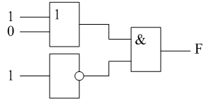 | А) 1;  Б) 0;  В) 2;  Г) -1.
РК44. | К основным информационным процессам относятся: | А) хранение;  Б) актуальность;  В) обработка;  Г) объективность;  Д) передача.
РК45. | Приведите в соответствие свойства информации и определения этих свойств:  - объективность — это…  - полнота — это…  - адекватность — это… | А) независимость от личного мнения или суждения человека;  Б) состав информации достаточен для принятия правильного решения;  В) степень соответствия создаваемого образа и реального объекта.
Тема 2.3.1
№ | Вопрос | Варианты ответов
2.3.1.1 | Языки программирования - это: | А) формализованные языки, предназначенные для описания данных и алгоритма обработки этих данных с помощью компьютера;  Б) совокупность символов, предназначенных для передачи данных;  В) способ общения пользователя с системой;  Г) естественные языки;  Д) языки, предназначенные для применения в сферах человеческой деятельности.
2.3.1.2 | Язык можно назвать формальным, если в нем: | А) каждое слово имеет только один смысл, правила построения слов допускают исключения;  Б) каждое слово имеет более двух значений, правила построения слов допускают исключения;  В) жестко заданы правила построения слов, каждое слово имеет не более двух значений;  Г) каждое слово имеет только один смысл и однозначно заданы правила построения слов из алфавита языка;  Д) количество знаков (символов) в каждом слове не превосходит некоторого фиксированного числа.
2.3.1.3 | QBASIC – это: | А) алгоритмический язык, использующий команды MS-DOS;  Б) алгоритмический язык программирования, работающий в режиме интерпретации;  В) алгоритмический язык, работающий только в среде Windows.
2.3.1.4 | Программа – это: | А) система правил, описывающая последовательность действий, которые необходимо выполнить для решения задачи;  Б) указание на выполнение действий из заданного набора;  В) область внешней памяти для хранения текстовых, числовых данных и другой информации;  Г) последовательность команд, реализующая алгоритм решения задачи.
2.3.1.5 | Форма записи числа с плавающей точкой называется: | А) экспоненциальной;  Б) строковой;  В) логарифмической;  Г) интегральной;  Д) числовой.
2.3.1.6 | Текстовую информацию необходимо заключать в: | А) круглые скобки;  Б) кавычки;  В) квадратные скобки.
2.3.1.7 | Переменная - это: | А) служебное слово на языкеQBASIC;  Б) область памяти, в которой хранится некоторое значение;  В) значение регистра.
2.3.1.8 | Имя переменной - это: | А) любая последовательность любых символов;  Б) последовательность латинских букв, цифр, специальных знаков (кроме пробела), которая всегда должна начинаться с латинской буквы;  В) последовательность русских, латинских букв и специальных знаков, допускающая знак подчеркивания, начинающаяся с латинской буквы.
2.3.1.9 | Строковые переменные обозначаются следующим образом: | А) рядом с именем слева ставится знак $;  Б) рядом с именем справа ставится знак $;  В) имя переменной записывается в кавычках.
2.3.1.10 | Целочисленные переменных обозначаются следующим образом: | А) рядом с именем слева ставится знак %;  Б) рядом с именем слева ставится знак #;  В) рядом с именем справа ставится знак %.
2.3.1.11 | Действительные переменные с двойной точностью обозначаются следующим образом: | А) рядом с именем слева ставится знак #;  Б) рядом с именем справа ставится знак #;  В) рядом с именем справа ставятся знаки # #.
2.3.1.12 | Верно ли следующее утверждение: «В написании имен допускаются как строчные, так и заглавные буквы и QBASIC не делает между ними различия»: | А) верно;  Б) неверно.
2.3.1.13 | Стандартные функции используются для: | А) вычисления часто употребляемых функций;  Б) вычисления выражений с заданной точностью;  В) вычисления логических выражений.
2.3.1.14 | Аргумент стандартной функции: | А) заключается в круглые скобки;  Б) заключается в квадратные скобки;  В) записывается без скобок.
2.3.1.15 | Выберите правильно записанные стандартные функции : | А) Sin(x), tangens(x), int(x);  Б) EXP(X), ABS(X),COS(X);  В) Arctangens(x), fin(x), log(x).
2.3.1.16 | Алфавит языка QBASIC включает в себя: | А) буквы латинского алфавита;  Б) буквы русского алфавита;  В) буквы греческого алфавита;  Г) цифры;  Д) знаки арифметических операций «+», «-», «*», «/»;  Е) знаки операций отношений «>», «<», «=», «<=», «>=», «<>»;  Ж) специальные знаки «!», «?», «#», «%», «&», «$»;  З) круглые и квадратные скобки.
2.3.1.17 | В QBASIC существуют следующие данные: | А) числовые;  Б) тестовые;  В) указатели;  Г) записи.
2.3.1.18 | Числовые данные могут быть представлены в виде: | А) целого числа;  Б) числа с фиксированной запятой;  В) строки;  Г) числа с плавающей запятой.
2.3.1.19 | Правильная запись числовых данных на языке QBASIC: | А) +В, -14,21.5Е2, 0.05;  Б) 3.4*Е8, 54Е2,-16;  В) 18.2, 05Е1,-18;  Г) 0.05Е5,+16,-21,5;  Д) 21*10, -18,45.2.
2.3.1.20 | Арифметические выражения состоят из: | А) чисел;  Б) констант;  В) команд MS-DOS;  Г) машинных команд;  Д) переменных;  Е) функций;  Ж) круглых скобок;  З) квадратных скобок.
2.3.1.21 | В качестве аргумента стандартной функции используют: | А) любое арифметическое выражение;  Б) любое строковое выражение;  В) число;  Г) переменную;  Д) логическую операцию.
2.3.1.22 | Установите соответствие между арифметическим выражением и его записью в QBASIC:  1) e^{х};  2) cos x;  3)tgx;  4);  5). | А) COS(X);  Б) EXP(X);  В) SQR(X);  Г) X^1/3;  Д) TAN(X).
2.3.1.23 | К формальным языкам можно отнести: | А) разговорный язык;  Б) язык программирования;  В) язык жестов;  Г) язык музыки;  Д) язык танца.
2.3.1.24 | В редакторе QuickBasic русская раскладка клавиатуры включается: | А) левыми клавишами Ctrl + Shift;  Б) правыми клавишами Ctrl + Shift;  В) клавишами Ctrl + Insert;  Г) клавишами Shift + Alt.
2.3.1.25 | В каком году был создан язык программирования BASIC? | А) 1970 год;  Б) 1963 год;  В) 1980 год;  Г) 2000 год.
2.3.1.26 | Назовите фамилию и имя английского программиста, создателя языка программирования BASIC? | А) Никлаус Вирт;  Б) Джон Бэкус;  В) Джин Ишбиа;  Г) Джон Кемени.
2.3.1.27 | По классификации языков программирования BASIC относится к категории: | А) машинных языков;  Б) автокодов;  В) диалоговых языков;  Г) универсальных языков.
2.3.1.28 | Для создания новой программы в среде программирования QBASIC необходимо выполнить следующую команду: | А) File – New;  Б) File – Open;  B) Run – Start;  Г) File – Save as.
2.3.1.29 | Завершение сеанса работы в QBASIC осуществляется выполнением команды: | А) File – New;  Б) File – Open;  B) File – Exit;  Г) File – Save as.
2.3.1.30 | Программа на языке программирования QBASIC представляет собой: | А) последовательность ненумерованных  программных строк, содержащих не более пяти операторов языка;  Б) последовательность поименованных с помощьюбуквенных меток строк, в каждой из которых записаны предписания для компьютера;  В) последовательность пронумерованных строк, вкаждой из которых записано только одно предписание для компьютера;  Г) последовательность пронумерованных строк, в каждой из которых записаны предписания для компьютера.
2.3.1.31 | После служебного слова INPUT в языке программирования QBASIC  указывается: | А) список выражений;  Б) перечень всех используемых в программе переменных;  В) в необязательном порядке текстовая константа, используемая в качестве подсказки, и в обязательном порядке список переменных;  Г) перечень используемых в программе констант.
2.3.1.32 | Что произойдет в результате  выполнения команды PRINT "3*3="; 3*3? | А) на бумаге будет напечатано 3*3=9;  Б) на экран будет выведено 3*3=3*3;  В) на экран будет выведено 9;  Г) на экран будет выведено 3*3=9.
2.3.1.33 | При каких исходных значениях переменных X и Y в результате выполнения команды X=X^Y–Y значение переменной X станет равным двум? | А) 4, 1;  Б) 3, 2;  В) 2, 2;  Г) 5, 1.
2.3.1.34 | Команда языка программирования QBASIC, которая осуществляет вывод данных на экран монитора: | А) INPUT;  Б) PRINТ;  B) NEXT;  Г) GOTO.
2.3.1.35 | Любая программа на языке программирования QBASIC начинается с комментария, заключенного в апострофы, или со служебного слова: | А) INPUT;  Б) END;  B) REM;  Г) PRINT.
2.3.1.36 | Для очистки экрана в языке программирования QBASIC используется команда: | А) END;  Б) PRINT;  В) REM;  Г) CLS.
2.3.1.37 | Полная форма условного оператора если….то в языке программирования QBASIC имеет вид: | А) FOR I=1 TO 6 STEP 2;  Б) IF…THEN….ELSE;  В) IF…THEN.
2.3.1.38 | Оператор FOR….NEXT в языке программирования QBASICназывают: | А) оператором цикла с параметром;  Б) оператором с вложенным циклом;  В) оператором цикла с определенным числом повторений.
2.3.1.39 | Строка NEXT в операторе цикла FOR….NEXT в языке программирования QBASIC называется: | А) параметром цикла;  Б) возвратной частью цикла;  В) оператором присваивания.
2.3.1.40 | Чему равны начальное, конечное значения параметра цикла и шаг цикла: FORK = 2 TO 37 STEP 0.01 | А) K(нач) = 37, К(кон )= 2, ШАГ = 0.01  Б) K(нач) = 2, К(кон) = 37, ШАГ = 0.01  В) К(нач) = 1, К(кон) = 36, ШАГ = 1
2.3.1.41 | Графический режим экрана в языке программирования QBASIC задается директивой вида: | А) NEXT K;  Б) GOTO 60;  В) SCREEN N;  Г) INPUT A (I).
2.3.1.42 | Число возможных пикселов, к которым может обратиться программа, написанная на языке программирования QBASICназывается: | А) индексом графического экрана;  Б) разрешением графического экрана;  В) смешением цветов на графическом экране.
2.3.1.43 | Для рисования точки на экране в языке программирования QBASIC используется оператор: | А) LINE (X1,Y1) - (X2,Y2), C;  Б) PSET (X,Y), C;  B) CIRCLE (X,Y), R,C;  Г) PAINT (X,Y),C1,C2.
2.3.1.44 | Для рисования линии в языке программирования QBASICиспользуется оператор: | А) LINE (X1,Y1) - (X2,Y2), C;  Б) PSET (X,Y), C;  B) CIRCLE (X,Y), R,C;  Г) PAINT (X,Y),C1,C2.
2.3.1.45 | Для рисования окружности в языке программирования QBASIC используется оператор: | А) LINE (X1,Y1) - (X2,Y2), C;  Б) PSET (X,Y), C;  B) CIRCLE (X,Y), R,C;  Г) PAINT (X,Y),C1,C2.
2.3.1.46 | Для заливки цветом графических объектов в языке программирования QBASIC используется оператор: | А) LINE (X1,Y1) - (X2,Y2), C;  Б) PSET (X,Y), C;  B) CIRCLE (X,Y), R,C;  Г) PAINT (X,Y),C1,C2.
2.3.1.47 | Оператор PSET (X,Y),C,  где X,Y – координаты точки в пикселах, а С – номер цвета рисует на графическом экране: | А) линию;  Б) точку;  В) окружность;  Г) прямоугольник.
2.3.1.48 | Оператор LINE (X1,Y1) – (X2,Y2),C,где (X1,Y1) и (X2,Y2) – соответственно координаты в пикселах начальной и конечной точек отрезка, а C, - номер цвета линии рисует на графическом экране: | А) точку;  Б) окружность;  В) отрезок, линию;  Г) квадрат.
2.3.1.49 | Оператор CIRCLE (X,Y), R,C,где X,Y – координаты центра окружности, R – радиус, а C – номер цвета рисует на графическом экране: | А) дугу;  Б) линию;  В) окружность;  Г) точку.
2.3.1.50 | Функция, для обработки которой у транслятора есть соответствующая программа, и имеющая свой идентификатор, который максимально отражает содержание данной функции, называется: | А) пользовательской функцией;  Б) стандартной функцией;  В) нестандартной функцией.
2.3.1.51 | Вычисление абсолютного значения.  - Вычисление арктангенса.  - Вычисление косинуса.  - Вычисление экспоненциальной функции.  - Вычисление натурального логарифма. | А) COS (X);  Б) LOG (X);  В) ABS (X);  Г) ATN (X);  Д) EXP (X).
2.3.1.52 | Установите соответствие между графическим экраном и его разрешением:  - SCREEN 1, SCREEN 7, SCREEN 13.  - SCREEN 2, SCREEN 8, SCREEN 9.  - SCREEN 11, SCREEN 12. | А) разрешение 640х200;  Б) разрешение 320х200;  В) разрешение 640х480.
2.3.1.53 | Установите соответствие между командой и назначением клавиш:  - Команда для осуществления ввода информации в программе.  - Команда для осуществления вывода информации в программе.  - Комбинация клавиш для вывода результатов работы программы.  - Служебное слово, означающее завершение программы. | А) SHIFT+F5;  Б) END;  В) PRINT;  Г) INPUT.
2.3.1.54 | Установите соответствие между переменной и ее обозначением:  - Целочисленная переменная нормальной длины.  - Вещественная переменная.  - Символьная переменная.  - Одномерный массив.  - Целочисленная переменная удвоенной длины. | А) В1& = 12345;  Б) C = 23.67;  В) D% =34567;  Г) F$ = “Привет”;  Д) A(5) =(1,2,3,4,5).
2.3.1.55 | Установите соответствие между цветом и его номером:  - черный цвет  - белый цвет  - зелёный цвет  - синий цвет  - розовый цвет | А) 1;  Б) 0;  В) 12;  Г) 15;  Д) 2.
2.3.1.56 | Программа-интерпретатор выполняет: | А) поиск файлов на диске;  Б) пооператорное выполнение программы;  В) полное выполнение программы.
2.3.1.57 | Программа-компилятор выполняет: | А) переводит исходный текст в машинный код;  Б) записывает машинный код в форме загрузочного файла;  В) формирует текстовый файл.
2.3.1.58 | На языке Qbasic записывается в виде: | - SQRT(X);  - SQR(X);  - ;  - TAN(x).
2.3.1.59 | Функция y = e^{x} на языке Qbasic записывается в виде: | - y = ex;  - Y = LOG(X);  - Y = EXP(X);  - TAN(x).
2.3.1.60 | Функция y = |x| на языке Qbasic записывается в виде: | - Y = EXP(X);  - Y = LOG(X);  - Y = TAN(X);  - Y = ABS(X).
2.3.1.61 | Функция y = tg x на языке Qbasic записывается в виде: | - Y = EXP(X);  - Y = TAN(X);  - Y = TG(X);  - Y = ABS(X).
2.3.1.62 | Функция y = x^{n} на языке Qbasic записывается в виде: | - Y = X*N;  - Y = X/N;  - Y = X^N;  - Y = N*X.
2.3.1.63 | Выберите правильно записанное выражение на языке Qbasic формулы | - (-B + SQR D) / 2A;  - (-B + SQR (D) / 2*A;  - (-B + SQR (D) / (2*A);  - (-B + SQR (D)) / (2*A).
2.3.1.64 | Алгебраическая запись выражения  (1 / 3) * (P * R ^ 2 *H) + 2 * P * R * H / 3  выглядит так: | - ;  - ;  - ;  - .
2.3.1.65 | Запуск программы QBasic на исполнение: | - F5, Ctrl+F5;  - F3, Shift+F3;  - F5, Shift+F5;  - F10, Shift+F10.
2.3.1.66 | Какое число будет выведено на экран монитора в результате выполнения следующей программы?  K = 5  S = K + 2  K = S +2  K = K + 10 + S  PRINT K | - 5;  - 22;  - 27;  - 26.
2.3.1.67 | Какое число будет выведено на экран монитора в результате выполнения следующей программы, если значение R равно -10?  INPUT R  IF R=0 THEN Y=R*10  IF R>0 THEN Y=R+10  IF R<0 THEN Y=R*R/10  PRINT Y | - 10;  - 100;  - -10;  - 50.
2.3.1.68 | Какое число будет выведено на экран монитора в результате выполнения следующей программы?  S=0  FOR K=1 TO 10 STEP 2  S=S+K  NEXT K  PRINT S | - 0;  - 25;  - -25;  - 15.
2.3.1.69 | Возвратной частью цикла является оператор: | - NEXT;  - GOTO;  - RETURN;  - END.
2.3.1.70 | Для описания массивов на языке Qbasic и для резервации памяти под него используется оператор: | - DIM;  - CLS;  - READ;  - INPUT.
2.3.1.71 | Элементы массива обозначаются: | - А(5);  - A[5];  - A{5};  - A5.
2.3.1.72 | Русская раскладка клавиатуры включается: | - Правыми клавишами Ctrl+Shift;  - Левыми клавишами Ctrl+Shift;  - Правыми клавишами Ctrl+Alt;  - Левыми клавишами Ctrl+Alt.
2.3.1.73 | Латинская раскладка клавиатуры включается: | - Правыми клавишами Ctrl+Shift;  - Левыми клавишами Ctrl+Shift;  - Правыми клавишами Ctrl+Alt;  - Левыми клавишами Ctrl+Alt.
2.3.1.74 | Для задания графического режима экрана используется оператор: | - CLS;  - SCREEN;  - SCRIN;  - END.
2.3.1.75 | Для построения прямоугольника используется оператор: | - LINE (X1,Y1) – (X2, Y2), C, BF;  - LINE (X1,Y1) – (X2, Y2), C;  - LINE (X1,Y1) – (X2, Y2), C, B;  - LINE (X1,Y1) – (X2, Y2), C, BE.
2.3.1.76 | Для построения линии используется оператор: | - LINE (X1,Y1) – (X2, Y2), C, BF;  - LINE (X1,Y1) – (X2, Y2), C;  - LINE (X1,Y1) – (X2, Y2), C, B;  - LINE (X1,Y1) – (X2, Y2), C, BE.
2.3.1.77 | Для построения закрашенного прямоугольника используется оператор: | - LINE (X1,Y1) – (X2, Y2), C, BF;  - LINE (X1,Y1) – (X2, Y2), C;  - LINE (X1,Y1) – (X2, Y2), C, B;  - LINE (X1,Y1) – (X2, Y2), C, BE.
2.3.1.78 | Для построения эллипса используется оператор: | - CIRCLE (X, Y), R, C;  - CIRCLE (X, Y), R, C,,, K;  - CIRCLE (X, Y), R, C, K1, K2;  - CIRCLE (X, Y), R, C, -K1, -K2.
2.3.1.79 | Для построения окружности используется оператор: | - CIRCLE (X, Y), R, C;  - CIRCLE (X, Y), R, C,,, K;  - CIRCLE (X, Y), R, C, K1, K2;  - CIRCLE (X, Y), R, C, -K1, -K2.
2.3.1.80 | Оператором для закрашивания области является: | - PSET;  - COLOR;  - PAINT;  - LINE.
2.3.1.81 | Какое значение будет иметь переменная M в результате выполнения  M = 2 * 5 +12 / (2 +4) – 3^2? | - 3;  - 6;  - 19;  - 16.
Тема 2.4
№ | Вопрос | Варианты ответов
 | К какому типу памяти относится жесткий диск персонального компьютера? | А) внутренняя;  Б) внешняя;  В) центральная;  Г) переносная.
 | Расположите носители информации по увеличению их возможной ёмкости: | А) флоппи-диск;  Б) CD-RW;  В) флэш-память;  Г) жёсткий диск.
 | Что из перечисленного является носителем информации? | А) дистрибутив;  Б) флоппи-диск;  В) блокнот;  Г) пластинка;  Д) дисковод.
 | Установите соответствие между названиями носителя информации и их возможной ёмкостью  - Жёсткий диск  - Флоппи-диск  - CD-RW  - Флэш-память | А) 80Гбайт и более;  Б) 1,44Мбайт;  В) 700Мбайт;  Г) 512Мбайт – 32Гбайт.
 | Единица измерения емкости памяти: | А) такт;  Б) килобайт;  В) вольт;  Г) мегавольт.
 | При выключении компьютера информация, с которой работает пользователь, стирается: | А) на гибком диске;  Б) на жестком диске;  В) в оперативной памяти;  Г) в постоянной памяти.
 | Из какого вида памяти компьютер может только читать информацию? | А) из ПЗУ;  Б) из ОЗУ;  В) с винчестера (жесткий диск);  Г) с гибкого диска.
 | КЭШ-память процессора предназначена: | А) для увеличения объема оперативной памяти;  Б) для ускорения доступа к необходимой процессору информации;  В) для увеличения объема видеопамяти;  Г) для увеличения тактовой частоты.
 | Оперативная память необходима: | А) для хранения исполняемой в данный момент времени программы и данных, с которыми она непосредственно работает;  Б) для обработки информации;  В) для долговременного хранения информации;  Г) для ввода информации.
 | Обработанная информация не пропадет после выключения компьютера, если она сохранена | А) в ОЗУ;  Б) в ПЗУ;  В) в ВЗУ;  Г) в процессоре.
 | Внешняя память необходима для: | А) для хранения часто изменяющейся информации в процессе решения задачи;  Б) для долговременного хранения информации после выключения компьютера;  В) для обработки текущей информации;  Г) для постоянного хранения информации о работе компьютера.
 | Чтобы процессор смог выполнить программу, она должна быть записана: | А) в оперативно-запоминающем устройстве;  Б) в постоянно-запоминающем устройстве;  В) в драйвере;  Г) выведена на бумагу с помощью принтера.
 | Для хранения программ, требующихся для запуска и тестирования компьютера при его включении, используется: | А) ВЗУ;  Б) ПЗУ;  В) ОЗУ;  Г) процессор.
 | Устройством хранения информации, основанным на принципе магнитной записи, является : | А) DVD-привод;  Б) жёсткий диск;  В) оперативная память;  Г) флэш-память.
 | Запоминающим устройством, используемым при обмене данными между процессором и оперативной памятью, является: | А) флэш-память;  Б) жёсткий диск;  В) постоянная память;  Г) кэш-память.
 | Преимуществами DVD диска перед CD диском являются: | А) возможность двухсторонней и двухслойной записи;  Б) совместимость записи информации в различных операционных системах;  В) размер диска;  Г) стоимость записи.
 | Установите соответствие между значками накопителей и их названиями:  1.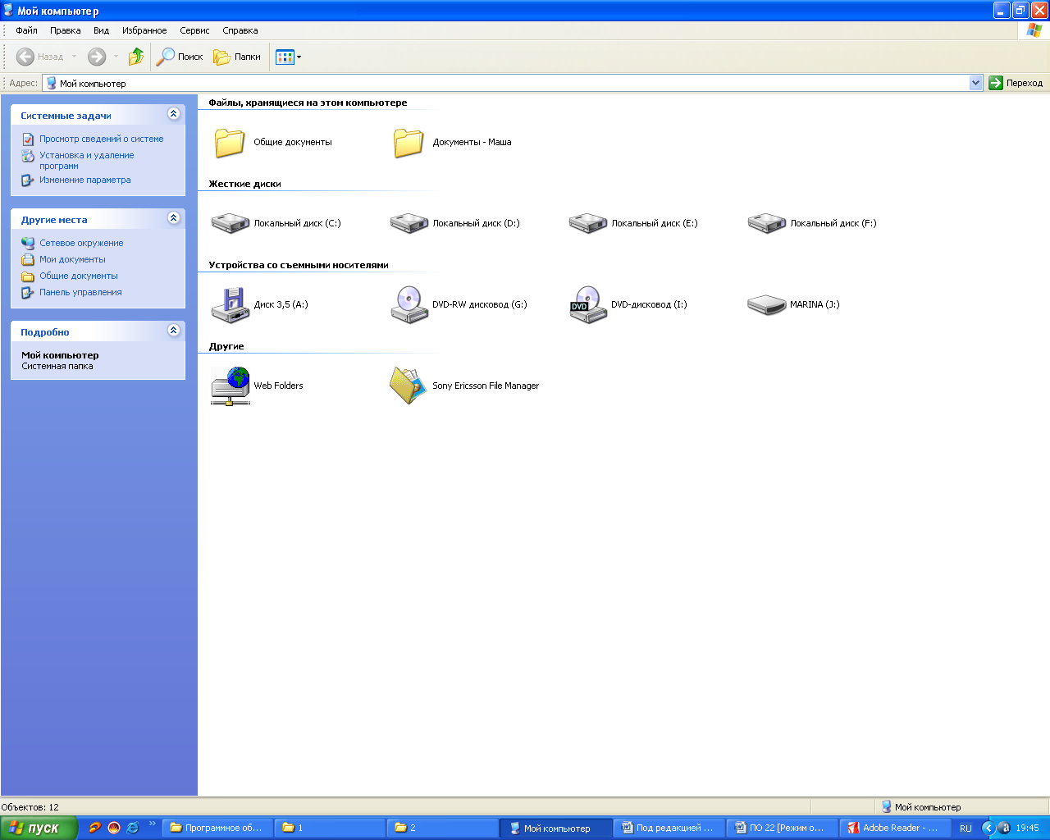  2.  3.  4. | А) накопители на гибких магнитных дисках;  Б) накопители на жёстких магнитных дисках;  В) накопители на оптических дисках;  Г) накопители на сменных дисках.
 | Основными параметрами оптического CD диска являются: | А) емкость;  Б) скорость вращения;  В) программа для записи диска;  Г) цена.
 | Процесс записи на диск специальной управляющей информации, определяющей точки начала и конца отдельных секторов диска, называется: | А) дефрагментацией;  Б) инсталляцией;  В) форматированием;  Г) копированием.
2.4.20 | Сжатие одного или более файлов с целью экономии памяти и их размещение в одном архивном файле, называется: | А) сохранением данных;  Б) архивацией данных;  В) удалением данных;  Г) копированием данных.
2.4.21 | Набор из нескольких файлов, помещенных в сжатом виде в один файл, называется: | А) сжатым файлом;  Б) архивным файлом;  В) скопированным файлом;  Г) отредактированным файлом.
2.4.22 | Информация, хранящаяся в оглавлении архива, содержит: | А) тип файла;  Б) имя файла;  В) размер файла;  Г) время создания файла;  Д) дату и время последней модификации файла.
2.4.23 | Архивация данных – это процесс: | А) увеличения физических размеров файла со значительными информационными потерями;  Б) уменьшение физических размеров файла со значительными информационными потерями;  В) уменьшение физических размеров файла без значительных информационных потерь.
2.4.24 | К методам сжатия файла НЕ относятся: | А) скоростной;  Б) быстрый;  В) медленный;  Г) хороший;  Д) плохой;  Е) обычный.
2.4.25 | Программы или комплексы программ, выполняющие сжатие и восстановление сжатых файлов в первоначальном виде, называются: | А) утилитами;  Б) архиваторами;  В) упаковщиками;  Г) программным обеспечением;  Д) антивирусными программами.
2.4.26 | Архивный файл должен содержать: | А) ссылки и сноски;  Б) порядковые номера;  В) указатели;  Г) оглавление.
2.4.27 | Обычному копированию файлов в архив без сжатия соответствует метод: | А) максимальный;  Б) быстрый;  В) без сжатия;  Г) скоростной.
2.4.28 | К программам – упаковщикам не относятся программы: | А) WinRAR;  Б) BASIC;  B) WinZip;  Г) MSWord.
2.4.29 | Для работы с электронной почтой в сети Интернет используется архив в формате: | А) RAR;  Б) ZIP;  В) EXE;  Г) DOC.
2.4.30 | Для работы с многотомными архивами используется архив в формате: | А) JPEG;  Б) DOC;  В) ZIP;  Г) RAR.
Тема 3.1
№ | Вопрос | Варианты ответов
3.1.1 | Компьютер – это: | А) устройство для работы с текстами;  Б) электронное вычислительное устройство для обработки чисел;  В) устройство для хранения информации любого вида;  Г) многофункциональное электронное устройство для работы с информацией;  Д) устройство для обработки аналоговых сигналов.
3.1.2 | Какое устройство в компьютере служит для обработки информации? | А) манипулятор «мышь»;  Б) процессор;  В) клавиатура;  Г) монитор;  Д) оперативная память.
3.1.3 | Основными блоками компьютера являются: | А) системный блок, мышь, клавиатура;  Б) системный блок, монитор, мышь;  В) дисплей, клавиатура, мышь, звуковые колонки;  Г) системный блок, монитор, клавиатура.
3.1.4 | Скорость работы компьютера зависит от: | А) тактовой частоты обработки информации в процессоре;  Б) наличия или отсутствия подключенного принтера;  В) организации интерфейса операционной системы;  Г) объема внешнего запоминающего устройства;  Д) объема обрабатываемой информации.
3.1.5 | Принцип разработки ПК получил название: | А) открытая архитектура;  Б) закрытая архитектура;  В) неполная архитектура.
3.1.6 | Тактовая частота процессора – это: | А) число двоичных операций, совершаемых процессором в единицу времени;  Б) число вырабатываемых за одну секунду импульсов, синхронизирующих работу узлов компьютера;  В) число возможных обращений процессора к операционной памяти в единицу времени;  Г) скорость обмена информацией между процессором и устройствами ввода/вывода;  Д) скорость обмена информацией между процессором и ПЗУ.
3.1.7 | Объем оперативной памяти определяет: | А) какой объем информации может храниться на жестком диске;  Б) какой объем информации может обрабатываться без обращений к жесткому диску;  В) какой объем информации можно вывести на печать;  Г) какой объем информации можно копировать.
3.1.8 | Память, хранящая временную информацию, называется: | А) постоянной;  Б) кэш-памятью;  В) оперативной.
3.1.9 | Память, служащая для загрузки операционной системы, называется: | А) постоянной;  Б) кэш-памятью;  В) оперативной.
3.1.10 | Память, увеличивающая быстродействие компьютера, называется: | А) постоянной;  Б) кэш-памятью;  В) оперативной.
3.1.11 | Назначение микропроцессора: | А) обрабатывать одну программу в данный момент времени;  Б) управлять ходом вычислительного процесса и выполнять арифметические и логические операции;  В) осуществлять подключение дополнительных устройств к магистрали.
3.1.12 | Электронная схема, управляющая работой внешних устройств ПК, называется: | А) триггер;  Б) порт;  В) модем;  Г) контроллер.
3.1.13 | Через параллельные порты подключаются следующие устройства: | А) модем, мышь;  Б) флэш-карта;  В) принтер, сканер.
3.1.14 | Сканер – это устройство: | А) для ввода текстовой и графической информации;  Б) для вывода графической информации;  В) для ввода аудио и видеоинформации.
3.1.15 | Плоттер - это устройство: | А) для сканирования текстовой информации;  Б) для вывода графической информации;  В) для ввода графической информации.
3.1.16 | Дигитайзер – это устройство: | А) для вывода текстовой информации на экран монитора;  Б) для вывода графической информации на лист бумаги;  В) для ввода текстовой и графической информации на экран монитора.
3.1.17 | Клавиша Tab – обеспечивает: | А) перевод курсора на заданное количество символов;  Б) перевод курсора на один символ влево;  В) перевод курсора на один символ вправо.
3.1.18 | Фрагменты текста удаляются с помощью клавиши: | А) клавиша Tab;  Б) клавиша Delete;  В) клавиша Backspace.
3.1.19 | Клавиша, осуществляющая выход из режима программы: | А) клавиша Enter;  Б) клавиша Return;  В) клавиша Escape (Esc).
3.1.20 | Дисковод, использующий двусторонние и двухслойные диски называется: | А) CD-ROM;  Б) CD-RW;  В) DVDROM.+
3.1.21 | Дисковод, использующий диски открытые только для чтения: | А) DVD ROM;  Б) CD-ROM;+  В) CD-RW.
3.1.22 | Укажите наиболее полный перечень основных устройств ПК: | А) микропроцессор, сопроцессор, монитор;  Б) центральный процессор, оперативная память, устройства ввода/вывода;  В) монитор, винчестер, принтер;  Г) АЛУ, УУ, сопроцессор;  Д) сканер, мышь, монитор, принтер.
3.1.23 | Магистрально-модульный принцип архитектуры современных ПК подразумевает организацию его аппаратных компонентов, при которой: | А) каждое устройство связывается с другими напрямую;  Б) каждое устройство связывается с другими напрямую, а также через одну центральную магистраль;  В) все устройства связываются друг с другом через магистраль, включающую в себя шины данных, адреса и управления;  Г) устройства связываются друг с другом в определенной фиксированной последовательности (кольцом);  Д) связь устройств друг с другом осуществляется через центральный процессор, к которому они все подключаются.
3.1.24 | Перечислите устройства, входящие в состав процессора: | А) оперативное запоминающее устройство, принтер;  Б) арифметико-логическое устройство, устройство управления;  В) кэш-память, видеопамять;  Г) сканер, ПЗУ;  Д) дисплейный процессор, видеоадаптер.
3.1.25 | Процессор обрабатывает информацию: | А) в десятичной системе счисления;  Б) в двоичном коде;  В) на языке программирования Бейсик;  Г) в текстовом виде;  Д) на языке программирования Паскаль.
3.1.26 | Постоянное запоминающее устройство служит для: | А) сохранения программ начальной загрузки компьютера и тестирования его узлов;  Б) хранения программы пользователя во время работы;  В) записи особо ценных прикладных программ;  Г) хранения часто используемых программ;  Д) постоянного хранения особо ценных документов.
3.1.27 | Во время исполнения прикладная программа хранится: | А) в видеопамяти;  Б) в процессоре;  В) в оперативной памяти;  Г) на жестком диске;  Д) в ПЗУ.
3.1.28 | Адресуемость оперативной памяти означает: | А) дискретность структурных единиц памяти;  Б) энергозависимость оперативной памяти;  В) возможность произвольного доступа к каждой единице памяти;  Г) наличие номера у каждой ячейки оперативной памяти;  Д) энергозависимость постоянной памяти.
3.1.29 | Персональный компьютер не будет функционировать, если отключить: | А) дисковод;  Б) оперативную память;  В) мышь;  Г) принтер;  Д) сканер.
3.1.30 | Для долговременного хранения информации служит: | А) оперативная память;  Б) процессор;  В) внешний носитель;  Г) дисковод;  Д) блок питания.
3.1.31 | Процесс хранения информации на внешних носителях принципиально отличается от процесса хранения информации в оперативной памяти: | А) тем, что на внешних носителях информация может храниться после отключения питания компьютера;  Б) объемом хранимой информации;  В) различной скоростью доступа к хранимой информации;  Г) возможностью защиты информации;  Д) способами доступа к хранимой информации.
3.1.32 | При отключении компьютера информация: | А) исчезает из оперативной памяти;  Б) исчезает из постоянного запоминающего устройства;  В) стирается на «жестком диске»;  Г) стирается на магнитном диске;  Д) стирается на компакт-диске.
3.1.33 | Дисковод – это устройство для: | А) обработки команд исполняемой программы;  Б) чтения/записи данных с внешнего носителя;  В) хранения команд исполняемой программы;  Г) долговременного хранения информации;  Д) вывода информации на бумагу.
3.1.34 | Какое устройство предназначено для ввода информации: | А) процессор;  Б) принтер;  В) ПЗУ;  Г) клавиатура;  Д) монитор.
3.1.35 | Основным устройством вывода информации является: | А) дисплей (монитор);  Б) принтер;  В) сканер;  Г) графопостроитель.
3.1.36 | Манипулятор «мышь» - это устройство: | А) модуляции и демодуляции;  Б) считывания информации;  В) долговременного хранения информации;  Г) ввода информации;  Д) для подключения принтера к компьютеру.
3.1.37 | Принцип программного управления работой компьютера предполагает: | А) двоичное кодирование данных в компьютере;  Б) моделирование информационной деятельности человека при управлении компьютером;  В) необходимость использования операционной системы для синхронной работы аппаратных устройств;  Г) возможность выполнения без внешнего вмешательства целой серии команд;  Д) использование формул исчисления высказываний для реализации команд в компьютере.
3.1.38 | Файл – это… | А) именованный набор однотипных элементов данных, называемых записями;  Б) объект, характеризующийся именем, значением и типом;  В) совокупность индексированных переменных;  Г) совокупность фактов и правил;  Д) терм.
3.1.39 | Расширение имени файла, как правило, характеризует: | А) время создания файла;  Б) объем файла;  В) место, занимаемое файлом на диске;  Г) тип информации, содержащейся в нем;  Д) место создания файла.
3.1.40 | Идея программного управления процессами вычислений была впервые  высказана: | А) Н. Винером;  Б) Дж. Маучли;  В) А. Лавлейс;  Г) Ч. Бэббиджем;  Д) Дж. фон Нейманом.
3.1.41 | ПЗУ – это память, в которой: | А) хранится исполняемая в данный момент времени программа и данные, с которыми она непосредственно работает;  Б) хранится информация, предназначенная для обеспечения диалога пользователя и ЭВМ;  В) хранится информация, присутствие которой постоянно необходимо в компьютер.
3.1.42 | ОЗУ – это память, в которой: | А) хранится информация для долговременного хранения информации независимо от того, работает ЭВМ или нет;  Б) хранится исполняемая в данный момент времени программа и данные, с которой она непосредственно работает;  В) хранится информация, предназначенная для обеспечения диалога пользователя и ЭВМ.
3.1.43 | Принцип программного управления – это: | А) алгоритм, состоящий из слов-команд, определяющий последовательность действий, представленный в двоичной системе счисления;  Б) набор инструкций на машинном языке, который хранится на магнитном диске, предназначенный для запуска компьютера;  В) набор инструкций, позволяющий перевести языки высокого уровня в машинные коды.
3.1.44 | Что такое данные? | А) универсальная информация;  Б) информация, представленная в форме, пригодной для ее передачи и обработки с помощью компьютера;  В) универсальное электронно-программируемое устройство для хранения, обработки и передачи информации.
3.1.45 | Что такое программа? | А) последовательность команд, которую выполняет компьютер в процессе обработки данных;  Б) набор инструкций на машинном языке;  В) набор инструкций, позволяющий перевести языки высокого уровня в машинные коды.
3.1.46 | Программное обеспечение - это: | А) универсальное устройство для передачи информации;  Б) совокупность программ, позволяющих организовать решение задач;  В) операционная система.
3.1.47 | Системное программное обеспечение предназначено для: | А) обслуживание самого компьютера, для управления работой его устройств;  Б) количество одновременно передаваемых по шине бит;  В) устройство для хранения и вывода информации.
3.1.48 | Главной частью системного программного обеспечения является: | А) операционная оболочка;  Б) операционная система;  В) передача информации.
3.1.49 | Перечислите операционные системы: | А) MS-DOS, Windows;  Б) Paint, Word;  В) Access, Excel.
3.1.50 | Прикладное программное обеспечение – это: | А) программы, которые непосредственно удовлетворяют информационным потребностям пользователя;  Б)поименованная область на диске;  В) система хранения файлов и организации каталогов.
3.1.51 | Что такое файловая система? | А) поименованная область на диске;  Б) система хранения файлов и организации каталогов;  В) принцип программного управления компьютером.
3.1.52 | Структурно-функциональная схема компьютера включает в себя: | А) процессор, внутренняя память, устройства ввода-вывода;  Б) арифметико-логическое устройство, устройство управления, монитор;  В) микропроцессор, ВЗУ, ОЗУ, ПЗУ, клавиатура, монитор, принтер, мышь;  Г) системный блок, монитор, ОЗУ, клавиатура, мышь, принтер.
3.1.53 | Производительность компьютера характеризуется: | А) количеством операций в секунду;  Б) временем организации связи между АЛУ и ОЗУ;  В) количеством одновременно выполняемых программ;  Г) динамическими характеристиками устройства ввода-вывода.
3.1.54 | В оперативной памяти могут храниться: | А) данные и адреса;  Б) программы и адреса;  В) программы и данные;  Г) данные и быстродействие.
3.1.55 | Какие из перечисленных устройств не относится к внешним запоминающим устройствам: | А) винчестер;  Б) ОЗУ;  В) дискета;  Г) CD-ROM.
3.1.56 | Назначение программного обеспечения: | А) обеспечивает автоматическую проверку функционирования отдельных устройств;  Б) совокупность программ, позволяющая организовать решение задач на ЭВМ;  В) организует процесс обработки информации в соответствии с программой;  Г) комплекс программ, обеспечивающий перевод на язык машинных кодов.
3.1.57 | Система программирования позволяет: | А) непосредственно решать пользовательские задачи;  Б) записывать программы на языках программирования;  Использовать инструментальные программные средства;  Г) организовывать общение человека и компьютера на формальном языке.
3.1.58 | Экспертные системы относятся к: | А) системам программирования;  Б) системному программному обеспечению;  В) пакетам прикладных программ общего назначения;  Г) прикладным программам специального назначения.
3.1.59 | Для долговременного хранения информации служит: | А) оперативная память;  Б) дисковод;  В) внешняя память;  Г) процессор.
3.1.60 | Драйвер – это: | А) специальный разъем для связи с внешними устройствами;  Б) программа для управления работой внешними устройствами компьютера;  В) устройство для управления работой периферийным оборудованием;  Г) программа для высокоскоростного подключения нескольких устройств.
3.1.61 | Какое устройство предназначено для обработки информации? | А) сканер;  Б) принтер;  В) монитор;  Г) клавиатура;  Д) процессор.
3.1.62 | Где расположены основные детали компьютера, отвечающие за его быстродействие? | А) в мышке;  Б) в наушниках;  В) в мониторе;  Г) в системном блоке.
3.1.63 | Для чего предназначена оперативная память компьютера? | А) для ввода информации;  Б) для обработки информации;  В) для вывода информации;  Г) для временного хранения информации;  Д) для передачи информации.
3.1.64 | Программное обеспечение – это: | А) совокупность устройств, установленных на компьютере;  Б) совокупность программ, установленных на компьютере;  В) все программы, которые у вас есть на диске;  Г) все устройства, которые существуют в мире.
3.1.65 | Программное обеспечение делится на: | А) прикладное;  Б) системное;  В) инструментальное;  Г) компьютерное;  Д) процессорное.
3.1.66 | Что не является объектом операционной системы Windows? | А) Рабочий стол;  Б) Панель задач;  В) папка;  Г) процессор;  Д) Корзина
3.1.67 | Какое действие нельзя выполнить с объектом операционной системы Windows? | А) создать;  Б) открыть;  В) переместить;  Г) копировать;  Д) порвать.
3.1.68 | С какой кнопки можно начать работу в операционной системе Windows? | А) Старт;  Б) Запуск;  В) Марш;  Г) Пуск.
3.1.69 | Что такое буфер обмена? | А) специальная область памяти компьютера, в которой временно хранится информация;  Б) специальная область монитора, в которой временно хранится информация;  В) жесткий диск;  Г) специальная память компьютера, которую нельзя стереть.
3.1.70 | Укажите правильный порядок действий при копировании файла из одной папки в другую: | А) открыть папку, в которой находится файл;  Б) выделить файл;  В) нажать Правка-Копировать;  Г) нажать Правка-Вставить;  Д) открыть папку, в которую нужно скопировать файл.
3.1.71 | К устройствам вывода информации относятся: | А) монитор;  Б) цифровая камера;  В) принтер;  Г) наушники;  Д) системный блок.
3.1.72 | При подключении компьютера к телефонной сети используется: | А) модем;  Б) факс;  В) сканер;  Г) принтер;  Д) монитор.
3.1.73 | Характеристиками этого устройства являются тактовая частота, разрядность, производительность: | А) процессор;  Б) материнская плата;  В) оперативная память;  Г) жесткий диск.
3.1.74 | Устройство для преобразования звука из аналоговой формы в цифровую: | А) трекбол;  Б) винчестер;  В) оперативная память;  Г) звуковая карта.
3.1.75 | На этом устройстве располагаются разъемы для процессора, оперативной памяти, слоты для установки контроллеров: | А) жесткий диск;  Б) магистраль;  В) материнская плата;  Г) монитор.
3.1.76 | Устройство, предназначенное для вывода сложных и широкоформатных графических объектов: | А) принтер;  Б) плоттер;  В) колонки;  Г) проектор.
3.1.77 | Виды мониторов: | А) матричный;  Б) жидкокристаллический;  В) лазерный;  Г) на электронно-лучевой трубке.
3.1.78 | Устройство для оптического ввода в компьютер и преобразования в компьютерную форму изображений и текстов: | А) сканер;  Б) принтер;  В) мышь;  Г) клавиатура.
3.1.79 | Магистрально-модульный принцип архитектуры современных ПК подразумевает такую логическую организацию его аппаратных компонент, при которой: | А) каждое устройство связывается с другими напрямую, а также через одну центральную магистраль;  Б) все они связываются друг с другом через магистраль, включающую в себя шины данных, адреса управления;  В) связь устройств друг с другом осуществляется через центральный процессор, к которому они все подключаются;  Г) устройства связываются друг с другом в определенной фиксированной последовательности (кольцом);  Д) каждое устройство связывается с другим напрямую.
3.1.80 | Какие устройства относятся к устройствам ввода информации? | А) клавиатура;  Б) цифровая камера;  В) монитор;  Г) сканер.
3.1.81 | Панель прямоугольной формы, чувствительная к перемещению пальца и нажатию пальцем: | А) тачпад;  Б) трекбол;  В) плоттер.
3.1.82 | В операционной системе Windows собственное имя файла не может содержать символ: | А) вопросительный знак (?);  Б) запятую (,);  В) точку (.);  Г) знак сложения (+)
3.1.83 | Укажите неправильное имя файла: | А) a:\prog\pst.exe;  Б) docum.txt  В) doc?.lst  Г) класс!
3.1.84 | Расширение имени файла характеризует: | А) время создания файла;  Б) объем файла;  В) место, занимаемое файлом на диске;  Г) тип информации, содержащейся в файле.
3.1.85 | Фотография «Я на море» сохранена в папке Лето на диске D:\, укажите его полное имя: | А) D:\Лето\Я на море.txt;  Б) D:\Лето\Я на море.jpg;  В) D:\Я на море.txt;  Г) D:\Лето\Я на море.avi.
3.1.86 | Операционная система выполняет: | А) обеспечение организации и хранения файлов;  Б) подключение устройств ввода-вывода;  В) организацию обмена данными между компьютером и различными периферийными устройствами;  Г) организацию диалога с пользователем, управление аппаратурой и ресурсами компьютера.
3.1.87 | Файловая система необходима: | А) для управления аппаратными средствами;  Б) для тестирования аппаратных средств;  В) для организации структуры хранения;  Г) для организации структуры аппаратных средств.
3.1.88 | Каталог (папка) – это: | А) команда операционной системы, обеспечивающая доступ к данным;  Б) группа файлов на одном носителе, объединенных по какому-либо критерию;  В) устройство для хранения группы файлов и организации доступа к ним;  Г) путь, по которому операционная система определяет место файла.
3.1.89 | Текстовые документы имеют расширения: | А) *.exe;  Б) *.bmp;  В) *.txt;  Г) *.com.
3.1.90 | Какую структуру образуют папки (каталоги): | А) иерархическую;  Б) сетевую;  В) циклическую;  Г) реляционную.
3.1.91 | Файлы могут иметь одинаковые имена в случае, если: | А) они имеют разный объем;  Б) они созданы в различные дни;  В) они созданы в различное время суток;  Г) они хранятся в разных каталогах.
3.1.92 | Задан полный путь к файлу D:\ Учеба\Практика\Отчет.doc. Назовите имя файла: | А) D:\ Учеба\Практика\Отчет.doc;  Б) Отчет.doc;  В) Отчет;  Г) D:\ Учеба\Практика\Отчет.
3.1.93 | Файловая система определяет: | А) способ организации данных на диске;  Б) физические особенности носителя;  В) емкость диска;  Г) число пикселей на диске.
3.1.94 | Файл – это: | А) единица измерения информации;  Б) программа в оперативной памяти;  В) текст, распечатанный на принтере;  Г) организованный набор данных, программа или данные на диске, имеющие имя.
3.1.95 | Размер файла в операционной системе определяется: | А) в байтах;  Б) в битах;  В) в секторах;  Г) в кластерах.
3.1.96 | Имена файлов, в которых хранятся на диске созданные документы (тексты или рисунки), задаются: | А) автоматически программой (текстовым и графическим редактором);  Б) создателем документа;  В) операционной системой;  Г) документы не имеют имен.
3.1.97 | Гипертекст – это: | А) очень большой текст;  Б) структурированный текст, в котором могут осуществляться переходы по выделенным меткам;  В) текст, набранный на компьютере;  Г) текст, в котором используется шрифт большого размера.
3.1.98 | Стандартной программой в ОС Windows являются: | А) Калькулятор;  Б)MSWord;  В) MSExcel;  Г) Internet Explorer;  Д) Блокнот.
3.1.99 | Чтобы сохранить текстовый файл в определенном формате необходимо задать: | А) размер шрифта;  Б) тип файла;  В) параметры абзаца;  Г) размеры страницы.
3.1.100 | Задан полный путь к файлу C:\doc\proba.txt. Назовите полное имя файла: | А) C:\doc\proba.txt;  Б) doc\proba.txt;  В) proba.txt;  Г) doc\proba.txt;  Д) txt;
3.1.101 | Операционные системы представляют собой программные продукты, входящие в состав: | А) прикладного программного обеспечения;  Б) системного программного обеспечения;  В) системы управления базами данных;  Г) систем программирования.
3.1.102 | Интерфейс – это: | А) совокупность средств и правил взаимодействия устройств ПК, программ и пользователя;  Б) комплекс аппаратных средств;  В) элемент программного продукта;  Г) часть сетевого оборудования.
3.1.103 | Короткое имя файла состоит из: | А) двух частей – собственно имени и расширения;  Б) адреса файла;  В) только имени файла;  Г) любых 12 символов.
Тема 3.2
№ | Вопрос | Варианты ответов
3.2.1 | Компьютерная сеть - это: | А) группа компьютеров, размещенных в одном помещении;  Б) набор взаимосвязанных и согласованно действующих аппаратных и программных средств;  В) комплекс терминалов, подключенных каналами связи к большой ЭВМ;  Г) мультимедийный компьютер с принтером, модемом и факсом.
3.2.2 | В зависимости от используемой среды передачи данных в компьютерных сетях выделяют типы сетей: | А) проводные, беспроводные;  Б) ячеистая, кольцевая, общая шина, звезда;  В) глобальные, региональные, локальные;  Г) одноранговые, многоранговые.
3.2.3 | Компьютерная сеть, охватывающая сравнительно небольшую территорию или группу зданий, называется: | А) персональной;  Б) региональной;  В) глобальной;  Г) локальной.
3.2.4 | Способ описания конфигурации компьютерной сети, определяющей схему расположения и соединения сетевых устройств, называется: | А) сетевым интерфейсом;  Б) сетевым трафиком;  В) сетевым протоколом;  Г) сетевой топологией.
3.2.5 | Компьютерные сети, объединяющие территориально рассредоточенные компьютеры, возможно находящиеся в различных странах, называются: | А) региональными;  Б) локальными;  В) персональными;  Г) глобальными.
3.2.6 | В зависимости от территориального расположения абонентских систем выделяют типы компьютерных сетей: | А) ячеистая, кольцевая, общая шина, звезда;  Б) глобальные, региональные, локальные;  В) клиент-сервер, одноранговые;  Г) сети хранения данных, серверные фермы.
3.2.7 | Для передачи данных в сетях используются режимы: | А) симплексный;  Б) дуплексный;  В) мультиплексный;  Г) моноплексный.
3.2.8 | Для объединения двух локальных сетей используются устройства: | А) мост;  Б) сетевой фильтр;  В) витая пара;  Г) маршрутизатор.
3.2.9 | Стандартными компонентами локальной сети являются: | А) рабочие станции;  Б) Интернет;  В) модем;  Г) сетевая операционная система.
3.2.10 | Причинами развития компьютерных сетей является: | А) широкое использование персональных компьютеров;  Б) потребность пользователей обмениваться информацией;  В) развитие робототехники;  Г) возможность использования спутниковой связи.
3.2.11 | К преимуществам использования локальных компьютерных сетей можно отнести: | А) экономию использования относительно дорогих ресурсов;  Б) одновременное использование централизованно установленных программных средств;  В) недорогие коммуникационные связи;  Г) возможность подключения супер-ЭВМ.
3.2.12 | Достоинствами топологии «кольцо» в локальной сети являются: | А) отсутствие ограничений на протяжённость сети;  Б) низкая стоимость прокладки кабеля;  В) лёгкая локализация неисправности в кабельных соединениях;  Г) подключение новой рабочей станции не требует выключения сети.
3.2.13 | К достоинствам топологии «шина» локальных компьютерных сетей относится: | А) добавление разветвлений без сложностей;  Б) простота и дешевизна;  В) ограниченное число компьютеров;  Г) отсутствие влияние отдельного компьютера на работоспособность сети.
3.2.14 | Какие линии связи используются для построения локальных сетей? | А)только витая пара;  Б)только оптическо-волоконные;  В)только толстый и тонкий коаксиальный кабель;  Г)витая пара, коаксиальный кабель, оптическо - волоконные и беспроводные линии связи.
3.2.15 | Сетевой адаптер выполняет следующую функцию: | А)реализует ту или иную стратегию доступа от одного компьютера к другому;  Б) кодирует информацию;  В) распределяет информацию;  Г)переводит информацию из числового вида в текстовый и наоборот.
3.2.16 | Протокол – это: | А) пакет данных;  Б) правила хранения данных в сети;  В) правила организации передачи данных в сети;  Г) структуризация данных в сети.
3.2.17 | On-line – это: | А) информационная сеть;  Б) команда;  В) режим реального времени;  Г) утилита.
3.2.18 | Модем – это: | А) устройство, преобразования цифровых сигналов в аналоговые и наоборот;  Б) транспортная основа сети;  В) хранилище информации;  Г) устройство, которое управляет процессом передачи информации.
3.2.19 | Какая из перечисленных программ является браузером? | А) Windows XP;  Б) Microsoft Office;  В) Norton Commander;  Г) Internet Explorer.
3.2.20 | Как называются программы, позволяющие просматривать Web-страницы? | А) адаптеры;  Б) операционные системы;  В) браузеры;  Г)трансляторы.
3.2.21 | Что такое Web-сайт? | А) сетевой сервер;  Б) мощный компьютер в сети;  В) программа связи компьютеров, содержащих Web– страницы;  Г) группа тематически связанных Web– страниц.
3.2.22 | Адресом электронной почты в сети Internet может быть: | А) ABC:aacctb@joHN;  Б) acva@com.see.univer.org;  В) www.wff-one.ru;  Г) user.yandex.ru.
3.2.23 | Глобальная сеть: | А) объединяет абонентов, расположенных на небольшой территории;  Б) объединяет абонентов на значительном расстоянии друг от друга (более 2 км);  В) объединяет абонентов в различных странах, континентах;  Г) объединяют абонентов в пределах региона страны.
3.2.24 | Название конфигурации сети представленной ниже: | А) звездная;  Б) кольцевая;  В) шинная;  Г) древовидная.
3.2.25 | Название конфигурации сети представленной ниже: | А) звездная;  Б) кольцевая;  В) шинная;  Г) древовидная.
3.2.26 | Название конфигурации сети представленной ниже: | А) звездная;  Б) кольцевая;  В) шинная;  Г) древовидная.
3.2.27 | Как называется компьютер, предоставляющий свои ресурсы другим компьютерам? | А) модем;  Б) адаптер;  В) коммутатор;  Г) сервер.
3.2.28 | Какой из перечисленных доменов относится к России? | А) ru;  Б) fr;  В) ca;  Г) us.
3.2.29 | Что такое HTTP? | А) сеть, объединяющая электронные доски объявлений;  Б) протокол передачи гипертекста;  В) группа сообщений, посвященных определенных теме;  Г) компьютер, подключенный к сети.
3.2.30 | Какое устройство при подключении к компьютерным сетям преобразует дискретный сигнал компьютера в аналоговый сигнал линии связи? | А) модем;  Б) контроллер;  В) коммутатор;  Г) сервер.
3.2.31 | Какое слово пропущено в обобщенной схеме удалённого обмена информацией между компьютерами? | А)сервер;  Б) адаптер;  В) коммутатор;  Г) модем.
3.2.32 | Компьютер, подключённый к Интернету, обязательно имеет: | А) IP-адрес;  Б) Web-сервер;  В) домашнюю web-страницу;  Г) доменное имя.
Тема 3.3
№ | Вопрос | Варианты ответов
3.3.1 | Основными свойствами компьютерных вирусов являются: | А) способность к самовоспроизведению;  Б) способность к размножению;  В) способность к самоуничтожению;  Г) способность создавать собственные копии.
3.3.2 | Компьютерный вирус представляет собой: | А) программный код, который обладает возможностями несанкционированного запуска и самовоспроизведения;  Б) программы, активизация которых вызывает уничтожение программ и файлов;  В) совокупность программ, находящихся на устройствах долговременной памяти;  Г) программы, передающиеся по Всемирной паутине в процессе загрузки Web-страниц.
3.3.3 | Компьютерная программа, в которой находится вирус, называется: | А) зараженной;  Б) опасной;  В) испорченной или измененной;  Г) отформатированной.
3.3.4 | Объекты, в которые внедряются компьютерные вирусы, называются: | А) файлами и каталогами;  Б) средой обитания вирусов;  В) операционной оболочкой;  Г) операционной системой.
3.3.5 | Файловые вирусы внедряются: | А) в загрузочный сектор диска;  Б) в исполняемые файлы (.exe, .com, .bat), в системные файлы, в файлы загружаемых драйверов, в файлы библиотек;  В) в файлы и загрузочные сектора;  Г) в файлы документов Word и электронных таблиц Excel;  Д) в оперативную память компьютера.
3.3.6 | Макровирусы заражают файлы: | А) исполнительные;  Б) графические и звуковые;  В) файлы документов Word и электронных таблиц Excel;  Г) html -документы.
3.3.7 | По какому обязательному признаку название «вирус» было отнесено к компьютерным программам? | А) способность к мутации;  Б) способность к размножению;  В) способность к делению;  Г) способность к изменению размеров.
3.3.8 | Какой тип компьютерных вирусов внедряется и поражает исполнительный файл с расширением «.exe», «.com», «.bat»? | А) файловые вирусы;  Б) загрузочные вирусы;  В) макровирусы;  Г) сетевые вирусы.
3.3.9 | Компьютерные вирусы классифицируют: | А) по среде обитания;  Б) по способу заражения среды обитания;  В) по воздействию;  Г) по месту создания.
3.3.10 | В каком году Ф. Коэн ввел термин «компьютерный вирус»? | А) в 1952 году;  Б) в 1962 году;  В) в 1981 году;  Г) в 1984 году.
3.3.11 | Загрузочные вирусы внедряются: | А) в загрузочный сектор диска;  Б) в исполняемые файлы (.exe, .com, .bat), в системные файлы, в файлы загружаемых драйверов, в файлы библиотек;  В) в файлы и загрузочные сектора;  Г) в файлы документов Word и электронных таблиц Excel;  Д) в оперативную память компьютера.
3.3.12 | Файлово-загрузочные вирусы внедряются: | А) в загрузочный сектор диска;  Б) в исполняемые файлы (.exe, .com, .bat), в системные файлы, в файлы загружаемых драйверов, в файлы библиотек;  В) в файлы и загрузочные сектора;  Г) в файлы документов Word и электронных таблиц Excel;  Д) в оперативную память компьютера.
3.3.13 | Сетевые вирусы распространяются: | А) по компьютерной сети;  Б) по исполняемым файлам;  В) по файлам данных;  Г) по загрузочным секторам.
3.3.14 | Резидентными вирусами являются: | А) вирусы, попадающие в оперативную память компьютера;  Б) вирусы, проявляющие свою активность вплоть до выключения компьютера или его перезагрузки;  В) вирусы, не внедряющиеся и активные только ограниченное время.
3.3.15 | Нерезидентными вирусами являются: | А) вирусы, попадающие в оперативную память компьютера;  Б) вирусы, проявляющие свою активность вплоть до выключения компьютера или его перезагрузки;  В) вирусы, не внедряющиеся и активные только ограниченное время, связанное с выполнением определенных задач.
3.3.16 | Основные признаки появления вирусов в компьютере: | А) частые зависания и сбои при работе компьютера;  Б) уменьшение размера свободной памяти;  В) значительное увеличение количества файлов;  Г) ограничен доступ к сети Интернет.
3.3.17 | К какому типу компьютерных вирусов относятся стелс-вирусы (невидимки)? | А) макровирусы;  Б) загрузочные вирусы;  В) сетевые вирусы;  Г) файлово-загрузочные вирусы;  Д) файловые вирусы.
3.3.18 | Полиморфные вирусы – это: | А) вирусы, заражающие только оперативную память компьютеров;  Б) труднообнаруживаемые вирусы, имеющие зашифрованный программный код;  В) вирусы, размножающиеся при каждом запуске файла;  Г) вирусы, внедряющиеся в загрузочные сектора диска.
3.3.19 | Стелс-вирусы (вирусы-невидимки) – это: | А) вирусы, заражающие только оперативную память компьютеров;  Б) труднообнаруживаемые вирусы, имеющие зашифрованный программный код;  В) вирусы, размножающиеся при каждом запуске файла;  Г) вирусы, невидимые при просмотре файлов средствами операционной системы.
3.3.20 | Антивирусные программы – это программы для: | А) обнаружения вирусов;  Б) лечения зараженных файлов и дисков;  В) размножения вирусов;  Г) удаления вирусов;  Д) помещения зараженных файлов в карантинную зону.
3.3.21 | К антивирусным программам относятся: | А) Dr. Web;  Б) Norton Antivirus;  В) AntiViral Toolkit Pro (AVP);  Г) Windows Commander.
3.3.22 | Программы, позволяющие обнаруживать и удалять известные вирусы, способные бороться с новыми вирусами, называются: | А) программы-ревизоры;  Б) программы-детекторы;  В) программы-сторожа;  Г) антивирусные комплексы.
3.3.23 | Программы, контролирующие все уязвимые для вирусной атаки компоненты компьютера, называются: | А) программы-ревизоры;  Б) программы-детекторы;  В) программы-сторожа;  Г) антивирусные комплексы.
3.3.24 | Программы, располагающиеся в памяти компьютера и автоматически проверяющие на наличие вирусов запускаемые файлы, называется: | А) программы-ревизоры;  Б) программы-детекторы;  В) программы-сторожа;  Г) антивирусные комплексы.
3.3.25 | Основные меры по защите информации от повреждения вирусами: | А) проверка дисков на наличие вирусов;  Б) создание архивных копий наиболее ценной информации;  В) своевременное обновление версий антивирусных программ;  Г) передача файлов только по сети;  Д) отключение доступа в сеть Интернет.
3.3.26 | Какие вирусы получили наибольшее распространение для MicrosoftOffice? | А) загрузочные вирусы;  Б) сетевые вирусы;  В) макровирусы;  Г) файлово-загрузочные вирусы.
3.3.27 | Определяющим параметром эффективности работы антивирусной программы является: | А) ёмкость, занимаемая на диске антивирусной программой;  Б) принцип работы программы;  В) стабильность и надёжность работы;  Г) фирма-производитель.
3.3.28 | Малораспространенными антивирусными программами являются : | А) вакцинаторы (иммунизаторы)  Б) ревизоры (инспекторы)  В) фильтры (сторожа)  Г) доктора (фаги)
3.3.29 | Под многоплатформенностью антивирусной программы понимается: | А) использование большого объема вирусной базы:  Б) наличие версий программы под различные конфигурации компьютера;  В) наличие версий программы под различные операционные системы;  Г) умение программы работать с файлами различных типов.
3.3.30 | Основным условием защиты от компьютерных вирусов является : | А) установка на компьютере операционной системы Windows;  Б) отсутствие Интернета;  В) отсутствие сканера;  Г) установка на компьютере антивирусной программы.
3.3.31 | Программой, не относящейся к антивирусным средствам, является : | А) avast! Home Edition;  Б) Dr.Web Security Suite;  В) Kaspersky Internet Security;  Г) FineReader Home Edition.
3.3.32 | Заражение компьютерными вирусами может произойти в процессе: | А) работы с файлами;  Б) форматирования диска;  В) выключения компьютера;  Г) печати на принтере.
3.3.33 | Что необходимо иметь для проверки на вирус жесткого диска? | А) защищенную программу;  Б) загрузочную программу;  В) файл с антивирусной программой;  Г) антивирусную программу, установленную на компьютер.
3.3.34 | Какая программа не является антивирусной? | А) AVP;  Б) Defrag;  В) Norton Antivirus;  Г) DrWeb.
3.3.35 | Какие программы не относятся к антивирусным? | А) программы-фаги;  Б) программы сканирования;  В) программы-ревизоры;  Г) программы-детекторы.
3.3.36 | Как вирус может появиться в компьютере? | А) при работе компьютера в сети;  Б) при решении математической задачи;  В) при работе с макросами;  Г) самопроизвольно.
3.3.37 | Как происходит заражение «почтовым» вирусом? | А) при подключении к почтовому серверу;  Б) при подключении к web-серверу, зараженному «почтовым» вирусом;  В) при открытии зараженного файла, присланного с письмом по e-mail;  Г) при получении с письмом, присланном по e-mail, зараженного файла.
3.3.38 | Заражению компьютерными вирусами могут подвергнуться: | А) графические файлы;  Б) программы и документы;  В) звуковые файлы;  Г) видео-файлы.
3.3.39 | Компьютерные вирусы: | А) пишутся людьми специально для нанесения ущерба пользователям персональных компьютеров;  Б) возникают в связи со сбоями в аппаратных средствах компьютера;  В) зарождаются при работе неверно написанных программных продуктов;  Г) являются следствием ошибок в операционной системе компьютера.
3.3.40 | К категории компьютерных вирусов НЕ относятся: | А) загрузочные вирусы;  Б) type-вирусы;  В) сетевые вирусы;  Г) файловые вирусы.
3.3.41 | Найдите отличительные особенности компьютерного вируса: | А) он обладает значительным объемом программного кода и ловкостью действий;  Б) компьютерный вирус легко распознать и просто удалить;  В) вирус имеет способности к повышению помехоустойчивости операционной системы и к расширению объема оперативной памяти компьютера;  Г) он обладает маленьким объемом, способностью к самостоятельному запуску и многократному копированию кода, к созданию помех корректной работе компьютера.
3.3.42 | Создание компьютерных вирусов является: | А) последствием сбоев операционной системы;  Б) необходимым компонентом подготовки программистов;  В) побочным эффектом при разработке программного обеспечения;  Г) преступлением.
3.3.43 | Назовите метод защиты от компьютерных вирусов: | А) отключение компьютера от электросети при малейшем подозрении на вирус;  Б) перезагрузка компьютера;  В) вызов специалиста по борьбе с вирусами;  Г) установка на компьютер программы-монитора.
Тема 4.1
№ | Вопрос | Варианты ответов
4.1.1 | К стандартным способам запуска программы Word относятся: | А) щелчок по значку Сетевое окружение;  Б) Пуск – Все программы – MicrosoftWord;  В) щелчок по значку документа в окне Проводник;  Г) щелчок по значку документа в окне Мой компьютер.
4.1.2 | Строка, в которой отображаются данные о текущем состоянии содержимого окна, называется: | А) строка состояния;  Б) командная строка;  В) рабочая область;  Г) полоса прокрутки.
4.1.3 | К текстовым процессорам не относятся: | А) Paint;  Б) Блокнот;  В) Microsoft Word;  Г) Microsoft Excel.
4.1.4 | К текстовым процессорам относятся: | А) Microsoft Word;  Б) Блокнот;  В) WordPerfect;  Г) Лексикон;  Д) PageMaker.
4.1.5 | К настольным издательским системам  Относятся: | А) Блокнот;  Б) Microsoft Word;  В) PageMaker;  Г) Ventura Publisher;  Д) QuarkXPress.
4.1.6 | Основным назначением текстового редактора MSWord является: | А) работа по созданию, редактированию и макетированию текстовых документов;  Б) создание компьютерных программ на языке программирования;  В) создание звуковых информационных объектов;  Г) создание и размещение в документе графических объектов, таблиц и диаграмм.
4.1.7 | Возможности справочной системы MicrosoftWord: | А) поиск по ключевым словам;  Б) поиск ответа по списку Содержание;  В) использование мастера ответов;  Г) использование мастера вопросов.
4.1.8 | Для переключения из режима строчных букв в режим заглавных букв (смена регистра) используются клавиши: | А) Caps Lock;  Б) Page Up;  В) Shift;  Г) Page Down.
4.1.9 | Программа, которая позволяет выполнять ввод, редактирование и форматирование текста, вставку рисунков и таблиц, проверку правописания, а также другие сложные операции, называется: | А) текстовый редактор;  Б) табличный редактор;  В) текстовый процессор;  Г) графический редактор.
4.1.10 | Программа, с помощью которой создаются высококачественные оригинал – макеты, содержащие текст и графические изображения, предназначенные для тиражирования в типографии, называется: | А) текстовый редактор;  Б) текстовый процессор;  В) настольная издательская система;  Г) база данных.
4.1.11 | К стандартной группе кнопок управления окном в MSWord относятся три кнопки: | А) Открыть, Развернуть, Закрыть;  Б) Открыть, Закрыть.  В) Свернуть, Развернуть, Закрыть;  Г) Свернуть, Восстановить.
4.1.12 | Помощник выводится на экран с помощьюкоманды:  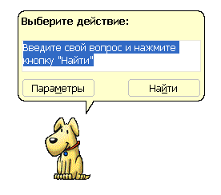 | А) Справка – Скрыть Помощника;  Б) Справка – Найти;  В) Справка – Показать Помощника.
4.1.13 | Файл, который содержит все признаки форматов, характерные именно для этого типа документов, называется: | А) текстовым файлом;  Б) шаблоном документа;  В) звуковым файлом;  Г) графическим файлом.
4.1.14 | Режим отображения документа на экране, который включается командой меню Вид – Обычный и предназначен для ввода, редактирования и форматирования текста, называется: | А) полноэкранный режим;  Б) режим Web – документа;  В) режим разметки;  Г) обычный режим.
4.1.15 | Режим отображения документа на экране, который задается командой Вид – Разметка документа и показывает действительное положение текста на печатной странице, называется: | А) обычный режим;  Б) режим разметки;  В) полноэкранный режим;  Г) режим Web – документа.
4.1.16 | Режим отображения документа, который включается командой меню  Вид – Web – документ, называется: | А) режим Web – документа;  Б) обычный режим;  В) режим разметки;  Г) полноэкранный режим.
4.1.17 | Режим отображения документа, который включается командой Вид – Во весь экран, называется: | А) режим разметки;  Б) режим Web - документа;  В) полноэкранный режим;  Г) обычный режим.
4.1.18 | Для переключения с русской раскладки клавиатуры на латинскую необходимо нажать комбинацию клавиш: | А) Ctrl + Alt + Delete;  Б) Shift + Alt;  В) Ctrl + Z;  Г) Ctrl + U.
4.1.20 | Неразрывный пробел вводится с помощью комбинации клавиш: | А) Ctrl + Alt + Delete;  Б) Ctrl + Shift + Пробел;  В) правый Shift + Alt;  Г) левый Shift + Alt.
4.1.21 | Смена регистра в уже набранных словах производится с помощью комбинации клавиш: | А) Shift + F2;  Б) Shift + F1;  В) Shift + Alt;  Г) Shift + F3.
4.1.22 | Для вставки в документ специальных  символов выполняется команда:  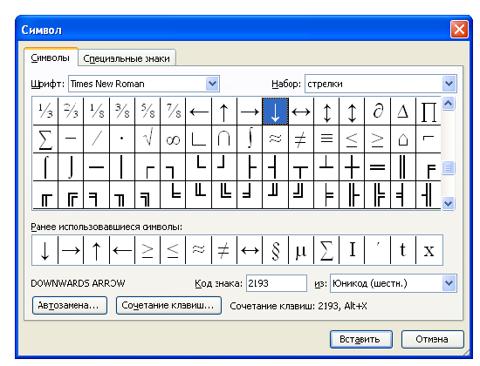 | А) Формат – Границы и заливка;  Б) Вид – Панель инструментов;  В) Вставка – Символ;  Г) Формат – Абзац.
4.1.23 | Приложение МicrosoftWord входит в комплект программ: | А) Паскаль;  Б) Microsoft Office;  В) Бэйсик;  Г) Windows Media Player.
4.1.24 | Установите соответствие между названием программы и ее функциональным назначением:  - Блокнот, Word Pad;  - Лексикон, Microsoft Word, WordPerfect;  - PageMaker, QuarkXPress, Ventura Publisher. | А) текстовые процессоры;  Б) настольные издательские системы;  В) текстовые редакторы.
4.1.25 | Установите соответствие между командами и режимами отображения документа в текстовом редакторе MSWord:  - Вид – Обычный;  - Вид – Разметка документа;  - Вид – Web – документ;  - Вид – Во весь экран. | А) полноэкранный режим;  Б) обычный режим;  В) режим Web – документа;  Г) режим разметки.
4.1.26 | Текстовый процессор – это программа, предназначенная для: | А)автоматического перевода с символических языков в машинные коды;  Б)работы с изображениями в процессе создания игровых программ;  В)управления ресурсами ПК при создании документов;  Г)создания, редактирования и форматирования текстовой информации.
4.1.27 | В ряду «символ – … – строка – фрагмент текста» пропущено: | А) «слово»;  Б) «абзац»;  В) «страница»;  Г)«текст».
4.1.28 | В каком режиме отображения документа отображается действительное положение текста, колонтитулов, рисунков и других элементов на печатной странице? | А) обычный режим (черновик);  Б) разметки страницы;  В) режим Web-документа;  Г)полноэкранный режим (режим чтения).
4.1.29 | Какие из перечисленных программ можно отнести к тестовым редакторам или к текстовым процессорам? | А) Блокнот;  Б) Microsoft Excel;  В) Microsoft Visio;  Г) Microsoft Word;  Д) WordPad;  Е) Corel Draw;  Ж)Paint.
4.1.30 | Как можно изменить масштаб изображения документа на экране? | А)с помощью команды меню Вид/Масштаб;  Б)с помощью команды меню Правка/Масштаб;  В)с помощью кнопок 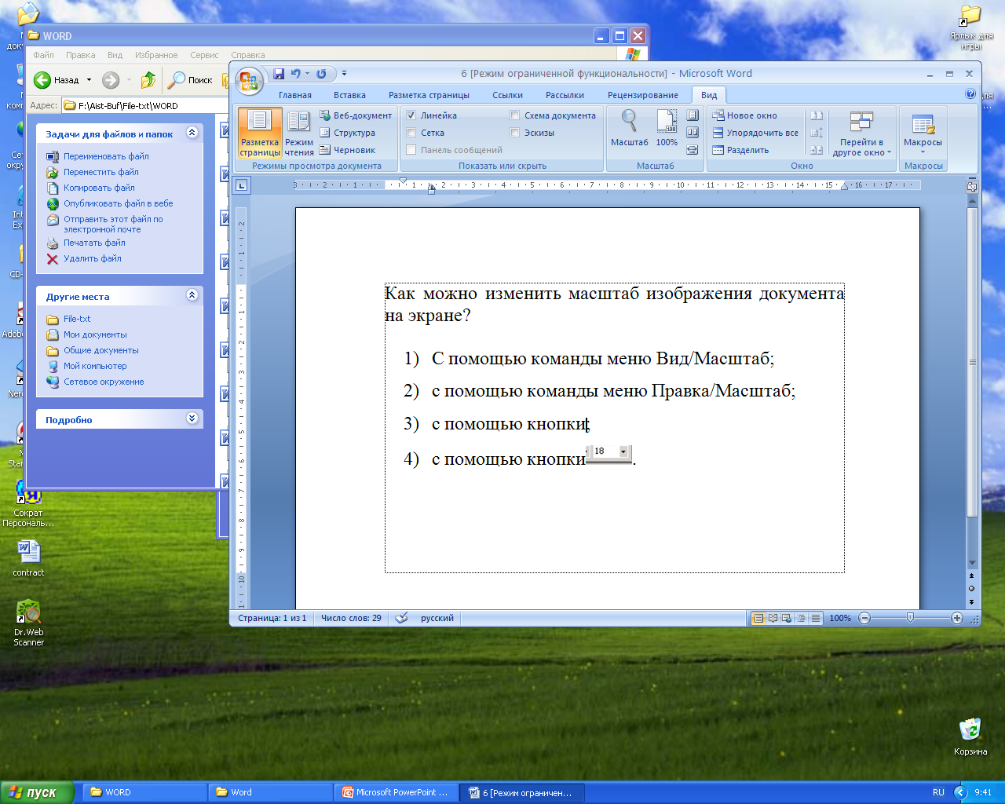;  Г)с помощью кнопки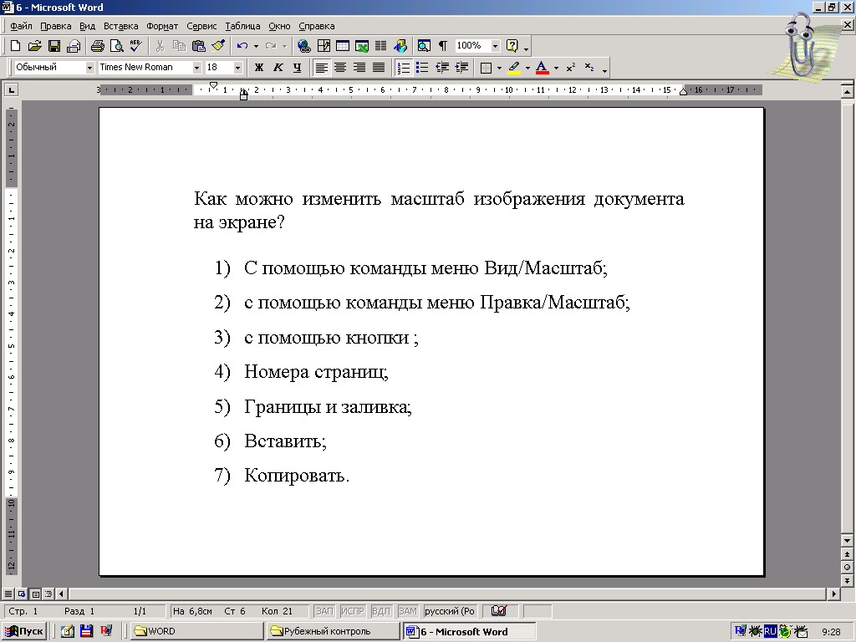.
4.1.31 | Как называется лента?  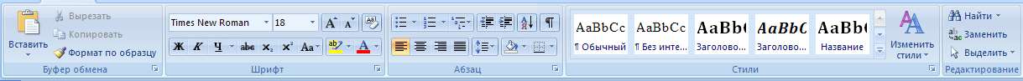 | А)лента Вид;  Б)лента Ссылки;  В)лента Главного меню;  Г)лента Вставка.
4.1.32 | Как называется элемент интерфейса MS Word?  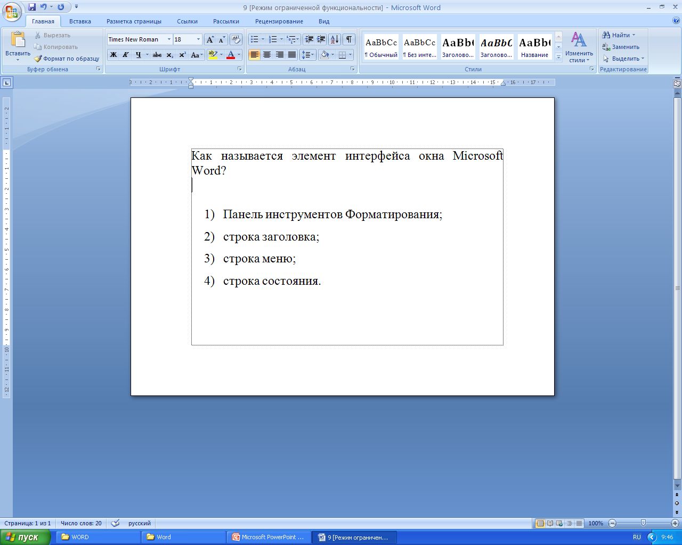 | А)панель быстрого доступа;  Б) строка состояния;  В)строка заголовка;  Г)кнопка “Office”.
4.1.33 | Как называется элемент интерфейса окна MicrosoftWord? | А)панель инструментов Форматирование;  Б) строка заголовка;  В) панель быстрого доступа;  Г)строка состояния.
4.1.34 | Как быстро выделить слово? | А)щелчком мыши по слову;  Б) двойным щелчком по слову;  В) тройным щелчком по слову;  Г)щелчком правой кнопкой мыши по слову.
4.1.35 | Какой пиктограммой на панели Шрифт задается гарнитура шрифта? | А);  Б);  В);  Г)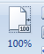.
4.1.36 | Какой пиктограммой на панели Шрифт задается размер шрифта? | А);  Б);  В);  Г).
4.1.37 | Какой пиктограммой на панели Стили задаётся стиль шрифта? | А);  Б);  В);  Г).
4.1.38 | Установите соответствие между пиктограммами ленты Главного меню и способами выравнивания абзаца.  1)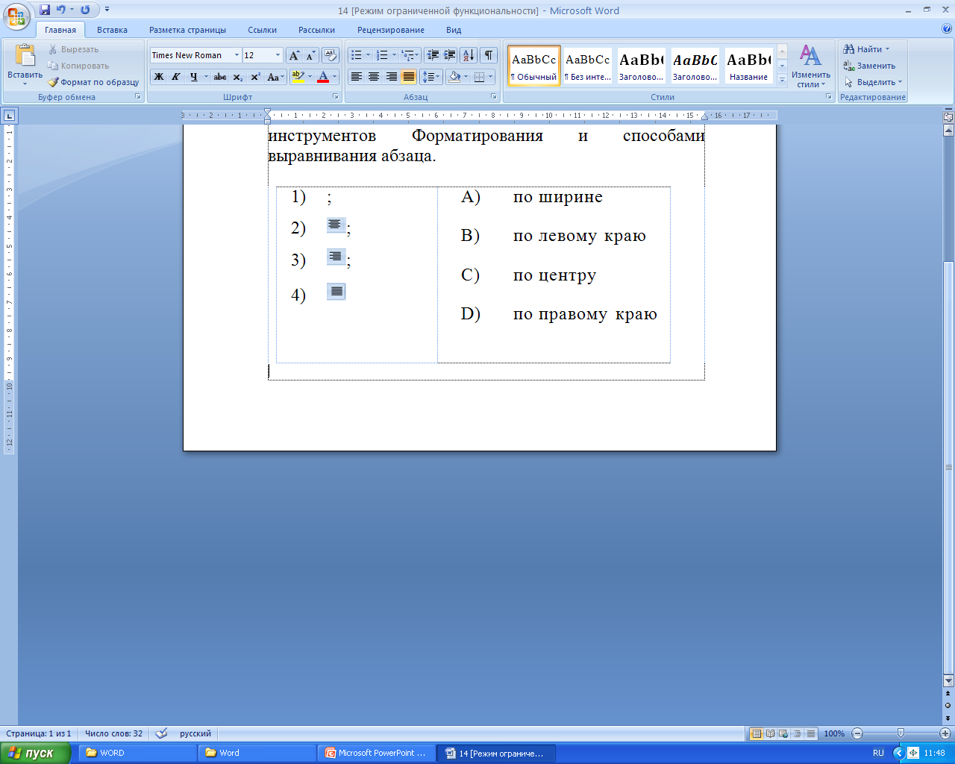  2)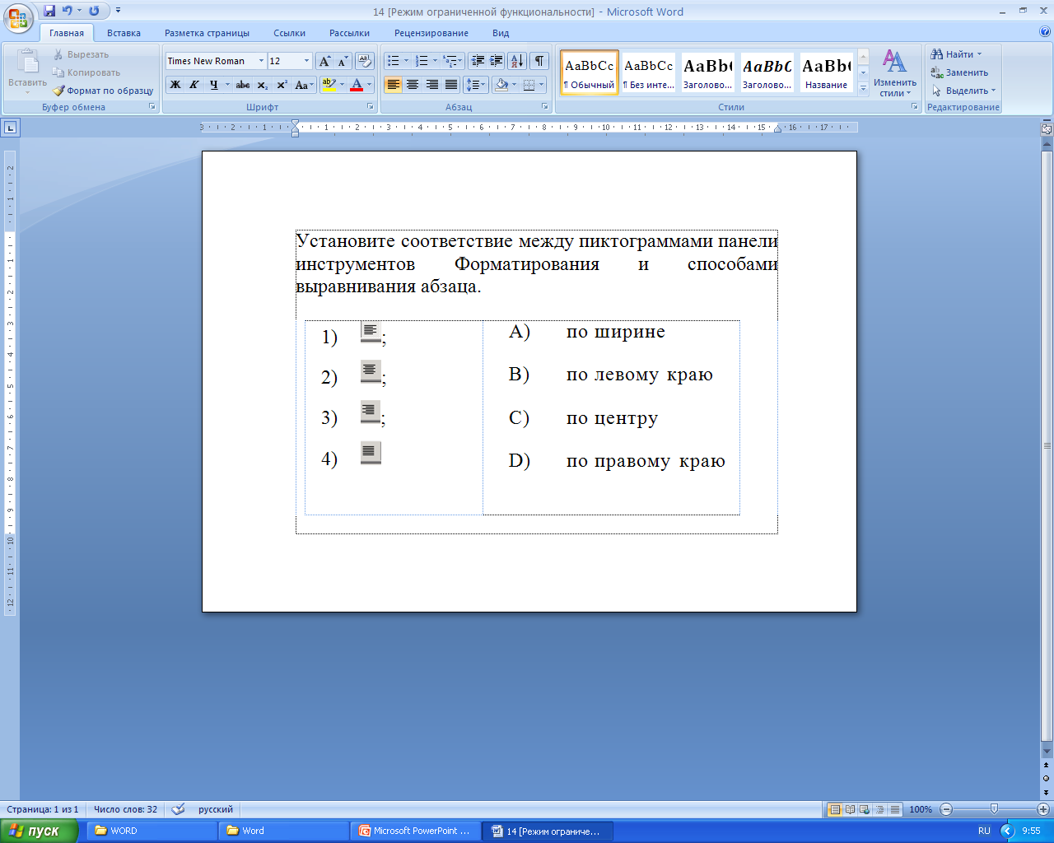  3)  4) | А)по ширине;  Б)по левому краю;  В)по центру;  Г)по правому краю.
4.1.39 | Как можно задать отступ первой строки? | А)с помощью диалогового окна Абзац;  Б)с помощью диалогового окна Шрифт;  В)с помощью маркера на линейке 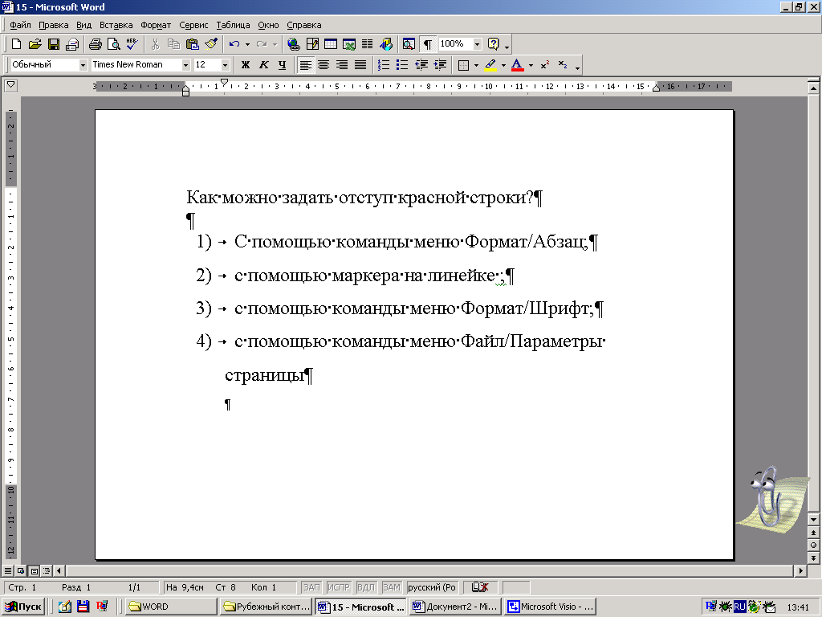;  Г)с помощью диалогового окна Разметка страницы.
4.1.40 | Какие виды списков не существуют в Word? | А) нумерованный;  Б) символьный;  В) маркированный;  Г)многоуровневый.
4.1.41 | Какие существуют способы создания списков? | А)с помощью пиктограммы 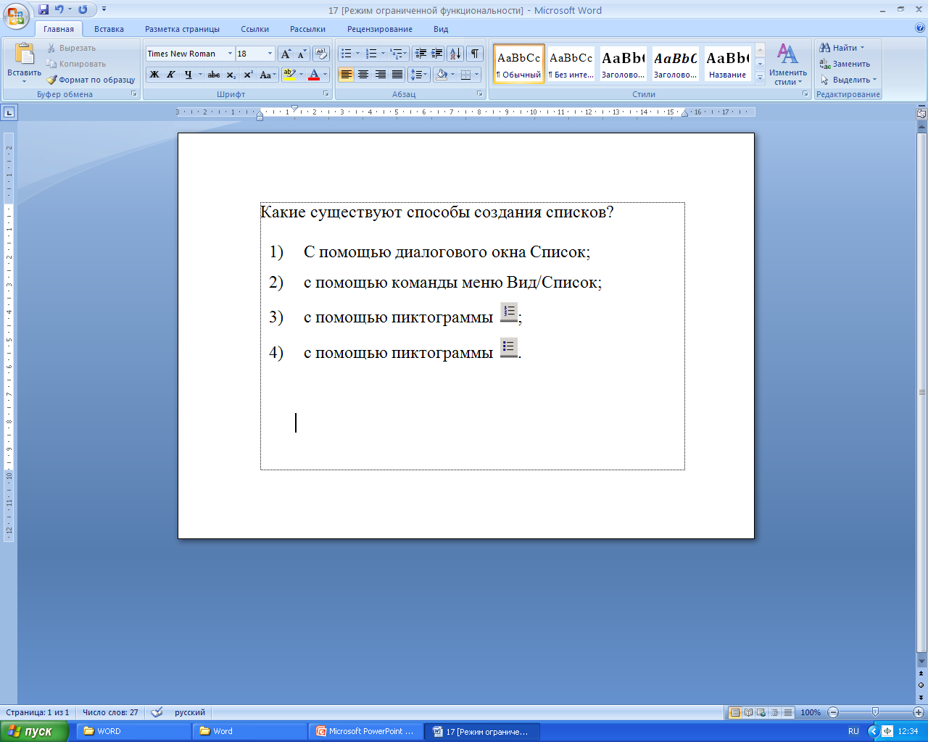;  Б)с помощью команды меню Вид/Список;  В)с помощью пиктограммы ;  Г)с помощью пиктограммы .
4.1.42 | Какие существуют способы создания колонок? | А) с помощью диалогового окна Колонки;  Б) с помощью диалогового окна Списки;  В) с помощью пиктограммы 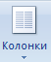;  Г) с помощью пиктограммы .
4.1.43 | С помощью какой ленты можно добавить в документ номера страниц: | А) Главная;  Б) Вид;  В) Ссылки;  Г)Вставка.
4.1.44 | В таблице в ячейку E3 введена формула =C3+D3. В результате в ячейке E3 появится значение: | А) 10;  Б) 16;  В) 12;  Г)11.
   | Январь | Февраль | Март | Итого
  Север | 7 | 7 | 5
  Запад | 6 | 4 | 7
  Юг | 8 | 7 | 9
4.1.45 | Как в MS Word называется встроенный редактор формул? | А) Microsoft Equation 3.0;  Б) Microsoft Graph 2000;  В) Microsoft Excel;  Г) Microsoft PowerPoint.
4.1.46 | При создании автоматического оглавления необходимо выполнить следующие действия (укажите верную последовательность): | А)нажмите кнопку Оглавление панели Оглавление на ленте Ссылки;  Б)всем заголовкам в тексте установить соответствующий стиль оформления: Заголовок 1, заголовок 2 и т.д.;  В)в открывшемся окне выберите нужный формат оглавления;  Г)установить курсор в место предполагаемой вставки оглавления.
4.1.47 | Какой вид начертания задает следующая пиктограмма?  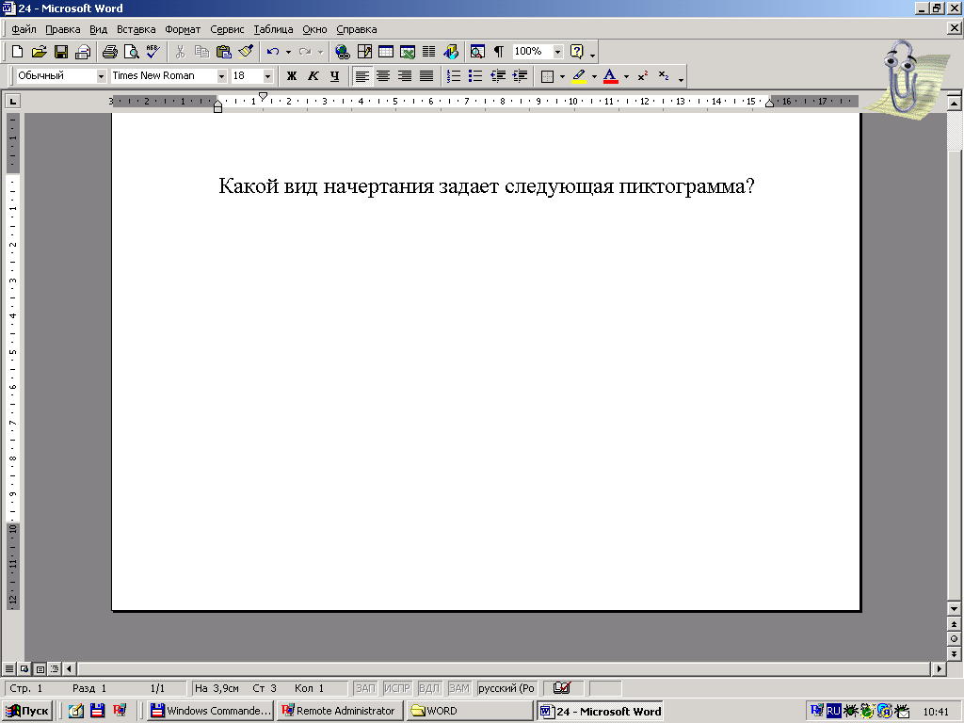 | А) полужирный;  Б) курсив;  В) подчеркнутый.
4.1.48 | Что устанавливает следующая пиктограмма? | А) цвет текста;  Б) цвет выделения текста;  В) цвет заливки;  Г) видоизменение.
4.1.49 | Переместить курсора ввода с помощью клавиатуры на одно слово влево можно сочетанием клавиш: | А) Ctrl+←;  Б) Shift+←;  В) Ctrl+→;  Г) Shift+→.
4.1. | В текстовом процессоре в диалоговом окне Параметры страницы установить положение листа Альбомная (горизонтальная) можно настройкой: | А) 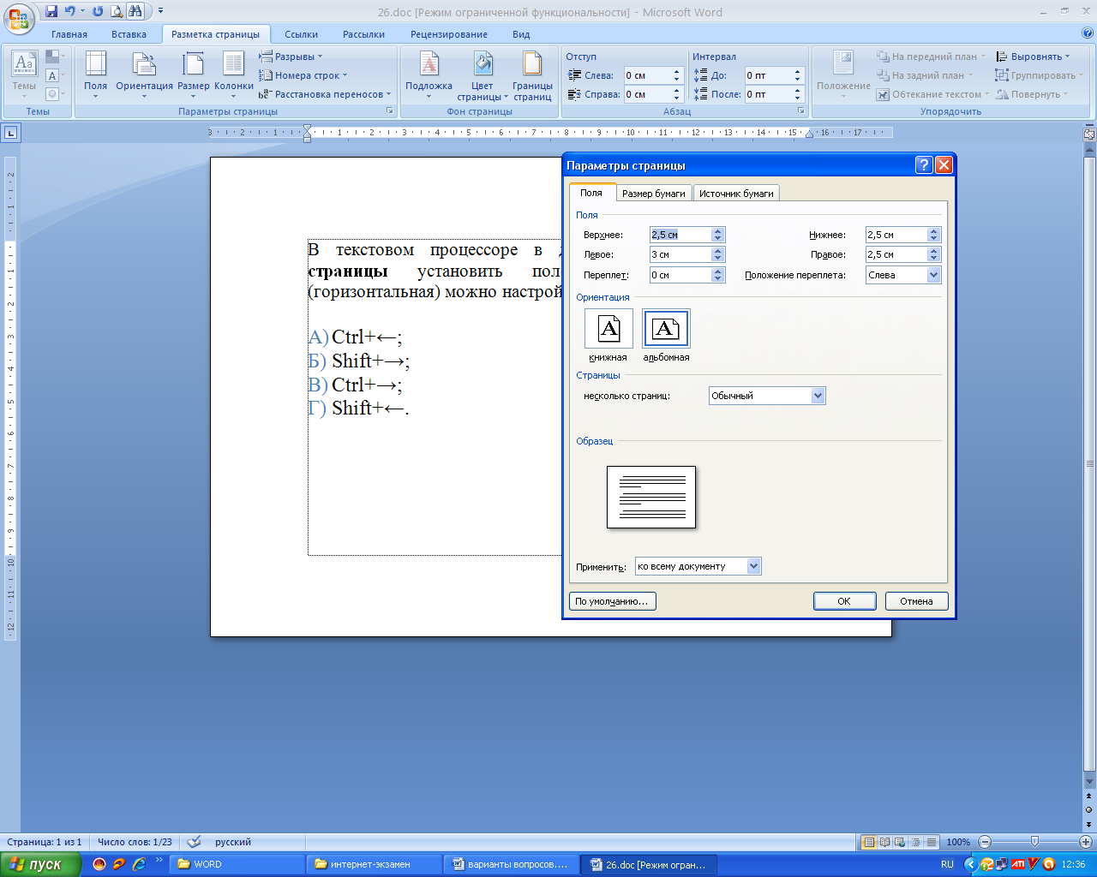;  Б) 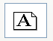;  В) 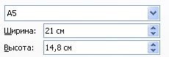;  Г) .
4.1.49 | Установите соответствие между кнопками окна текстового процессора и их назначениями.  1);  2);  3). | А) Сохранить;  Б) Заливка;  В) Предварительный просмотр;  Г) Справка MicrosoftOffice.
4.1.49 | Установите соответствие между номерами и обозначенными этими номерами кнопками полосы прокрутки:  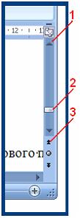 | А) кнопка прокрутки на величину одной экранной строки вниз;  Б) движок – основной элемент полосы прокрутки;  В) кнопка прокрутки на величину одной экранной строки вверх;  Г) кнопка прокрутки на одну страницу вверх.
4.1.49 | Установите соответствие между клавишами и закрепленными за ними командами  1)Delete;  2)Backspace;  3)Home. | А) удаление символа слева от курсора;  Б) перемещение курсора в начало строки;  В) перемещение курсора в конец строки;  Г) удаление символа справа от курсора.
4.1.50 | Установите соответствие между элементами окна текстового процессора и их графическими изображениями:  1)Линейка форматирования;  2)Кнопки управления окном;  3)Полоса прокрутки. | А) ;  Б) ;  В) ;  Г) .
4.1.51 | Установите соответствие между разделителями и их назначениями:  1)Пробел;  2)Точка;  3)Клавиша Enter. | А) перемещает курсор в конец строки;  Б) отделяет предложения друг от друга;  В) разделяет слова в тексте;  Г) используется для перехода в начало следующего абзаца.
4.1.52 | Установите соответствие между клавишами и их назначениями:  1) Caps Lock;  2) Shift;  3) Num Lock. | А) включает и выключает режим ввода цифр клавишами, расположенными в правой части клавиатуры;  Б) перемещает курсор в начало строки текста;  В) служит для фиксации режима ввода прописных букв;  Г) используется для ввода прописных букв и других символов, располагающихся на верхнем регистре клавиатуры.
4.1.53 | Установите соответствие между номерами и маркерами линейки форматирования текстового процессора:  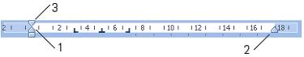 | А) маркер левого края;  Б) маркер первой строки;  В) маркер правого края;  Г) шкала линейки.
4.1.54 | Установить отступ первой строки на линейке форматирования можно спомощью маркера:  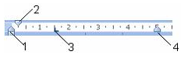 | А) 1;  Б) 4;  В) 3;  Г) 2.
4.1.55 | На рисунке представлен фрагмент текста, к которому применена настройка:  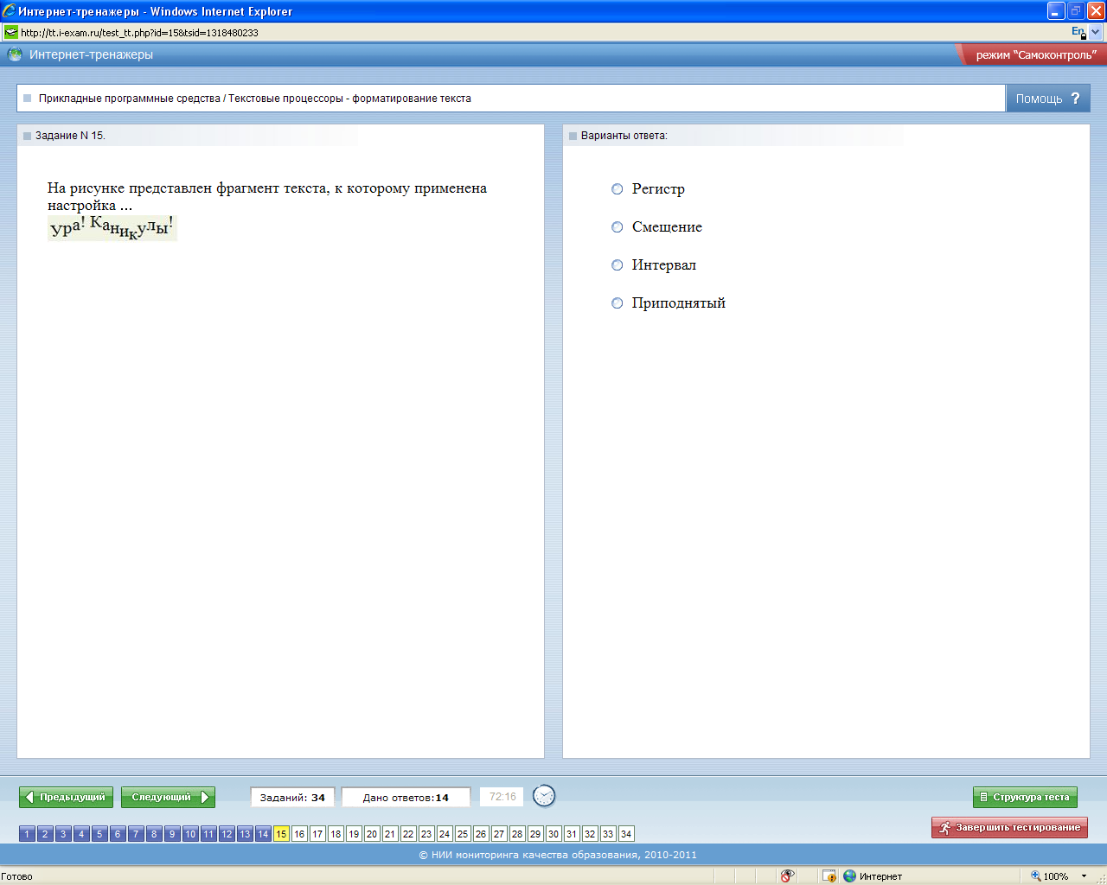 | А) Регистр;  Б) Смещение;  В) Приподнятый;  Г) Интервал.
4.1.56 | Процесс оформления страницы, абзаца, строки, символа называется: | А) редактированием текста;  Б) предварительным просмотром;  В) форматированием текста;  Г) сохранением документа.
4.1.57 | Установите соответствие между отформатированными текстами и установленными отступами первой строки:  1)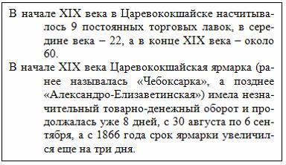  2)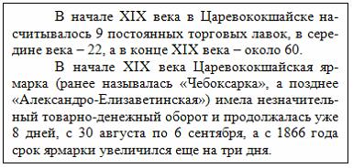  3)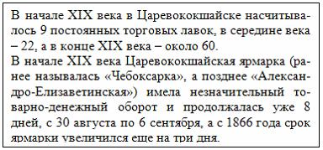 | А) нет;  Б) выступ;  В) отступ;  Г) точно.
4.1.58 | Установите соответствие между выбранными в списке границами абзаца и видом отформатированного фрагмента текста:  1)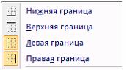  2)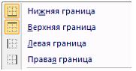  3)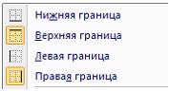 | А) 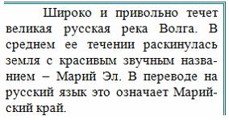;  Б) 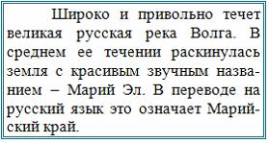;  В) 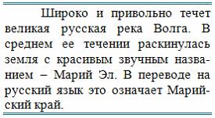;  Г) 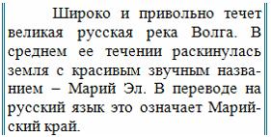.
4.1.59 | Установите соответствие между диалоговыми окнами текстового процессора и их назначениями:  1)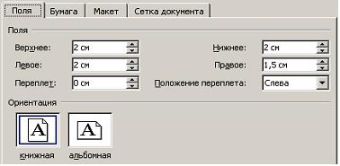  2)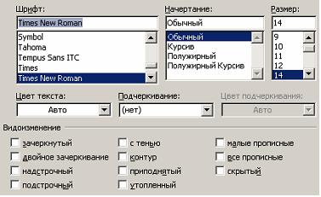  3)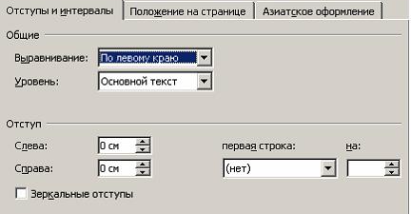 | А) форматирование страницы;  Б) форматирование абзацев;  В) форматирование символов;  Г) форматирование списка.
4.1.60 | Установите соответствие между параметрами печатной страницы текстового документа и отформатированными страницами  1)Границы страниц  2)Подложка  3)Цвет страницы | А) 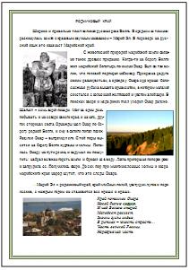;  Б) 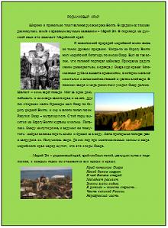;  В) 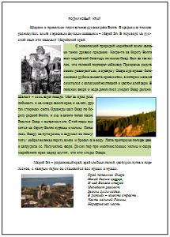;  Г) 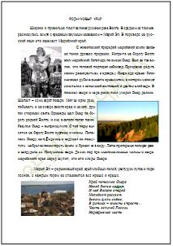.
4.1.61 | Установите соответствие между параметрами текстового документа и диалоговыми окнами, используемыми для их настройки:  1)Отступы от полей (ширина абзаца)  2)Размер шрифта  3)Размеры полей | А) 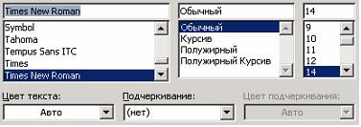;  Б) 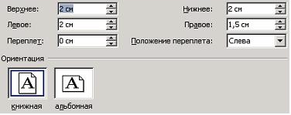;  В) 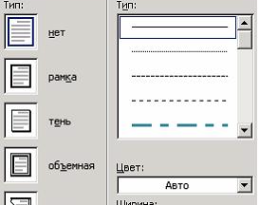  Г) 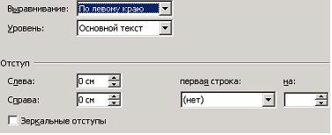
4.1.62 | Установите соответствие между командами форматирования и отформатированными фрагментами документа текстового процессора:  1) Интервал  2) Зачеркнутый  3) Смещение | А)   Б) 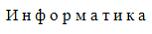  В) 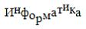  Г)
4.1.63 | Установите соответствие между командами изменения регистра и полученными после их применения фрагментами текстового документа:  1)Все строчные  2)Изменить регистр  3) Все прописные | А) 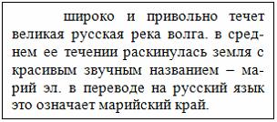;  Б) 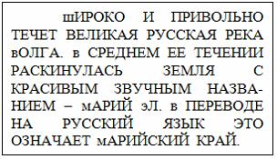;  В) 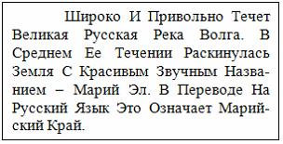;  Г) 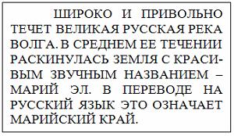.
4.1.64 | Сохранить отредактированный документ под новым именем можно командой: | А) Сохранить как …;  Б) Заменить;  В) Сохранить;  Г) Подготовить.
4.1.65 | Выполнить проверку правописания в тестовом процессоре можно с помощью кнопки: | А) ;  Б) ;  В) ;  Г) .
4.1.66 | Команды работы с фрагментами текста Вырезать и Вставить относятся к командам: | А) рецензирования;  Б) форматирования;  В) редактирования;  Г) обрамления.
4.1.67 | Удалить символ справа от курсора в текстовом документе можно клавишей: | А) Backspace;  Б) Enter;  В) Insert;  Г) Delete.
4.1.68 | Нажатие клавиши Enter при наборе текста обозначает окончание: | А) строки;  Б) абзаца;  В) предложения;  Г) страницы.
4.1.69 | Разбиение одной строки на две выполняется с помощью клавиши: | А) Enter;  Б) Tab;  В) Delete;  Г) Insert.
4.1.70 | Для перемещения выделенного фрагмента текста в документе текстового процессора через буфер обмена можно воспользоваться кнопками: | А) , ;  Б) , ;  В) , ;  Г) , .
4.1.71 | Для выделения строки в текстовом процессоре необходимо: | А) указать на слово и сделать тройной щелчок левой кнопкой мыши;  Б) установить указатель мыши слева от начала строки и щёлкнуть левой кнопкой мыши;  В) установить указатель мыши на слове и сделать щелчок правой кнопкой мыши;  Г) установить указатель мыши на любой символ слова и сделать двойной щелчок левой кнопкой мыши.
4.1.72 | Под редактированием в текстовом процессоре понимается: | А) проверка и исправление текста при подготовки его к печати;  Б) процесс оформления страницы, абзаца, строки, символа;  В) назначение специальных стилей символам и абзацам;  Г) задание и изменение параметров абзаца.
4.1.73 | Добавить в текст знак, отсутствующий на клавиатуре можно командой: | А) Шрифт, Начертание;  Б) Шрифт, Видоизменение;  В) Вставка, Рисунок;  Г) Вставка, Символ.
4.1.74 | Для редактирования математической формулы с помощью редактора формул в текстовом процессоре необходимо: | А) указать на формулу и щёлкнуть правой кнопкой мыши;  Б) выделить формулу и нажать клавишу Enter;  В) выделить формулу и нажать кнопку 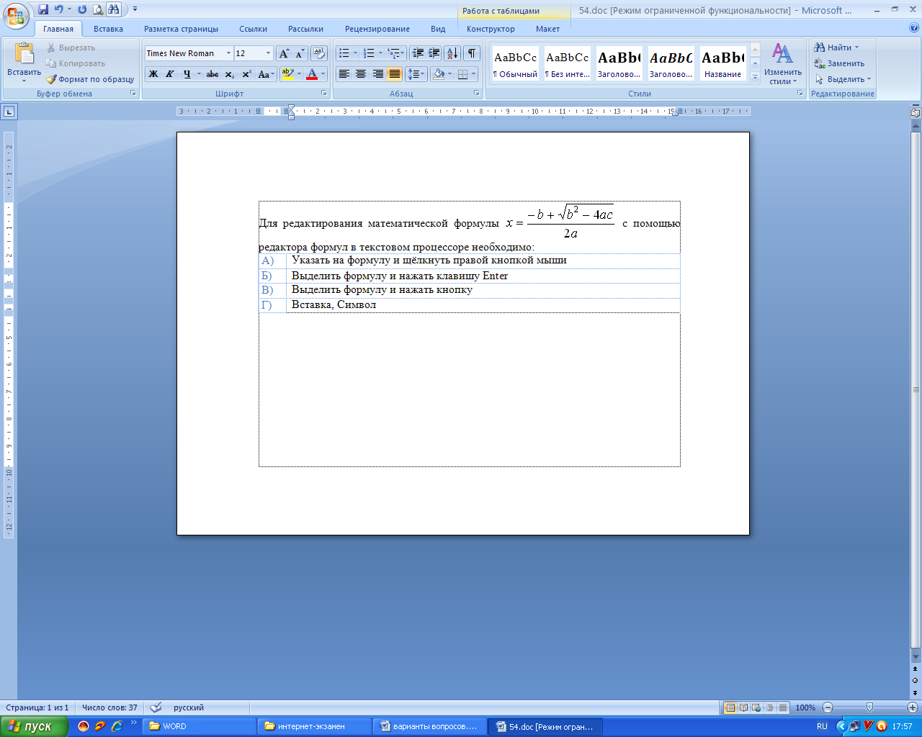;  Г) указать на формулу и выполнить двойной щелчок левой кнопкой мыши.
4.1.75 | Установите соответствие между видами указателя мыши при работе в таблице текстового процессора и операциями, выполняемыми с их помощью:  1)  2)  3)  4) | А) изменение вертикальных размеров;  Б) изменение высоты строки;  В) изменение горизонтальных размеров;  Г) вставка горизонтальной линии;  Д) изменение ширины столбца.
4.1.76 | Установите соответствие между автофигурами, полученными на основе исходной    и примененными к ним командами форматирования.  1)  2)  3) | А) Повернуть влево на 90⁰;  Б) Повернуть вправо на 90⁰;  В) Отразить слева направо;  Г) Отразить сверху вниз.
4.1.77 | Установите соответствие между командами форматирования и рисунками, полученными после их применения:  1)Стили рисунков  2)Перекрасить  3) Форма рисунка | А) ;  Б) ;  В) ;  Г) .
4.1.78 | Установите соответствие между кнопками и командами форматирования объектов:  1) ;  2) ;  3) . | А) Повернуть;  Б) Группировать;  В) Обрезка;  Г) Обтекание текстом.
4.1.79 | Установите соответствие между формулами и использованными для их создания шаблонами Редактора формул.  1)  2)  3) 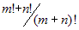 | А) ;  Б) ;  В) ;  Г) .
4.1.80 | Установите соответствие между объектами текстового процессора и их названиями:  1)   2)   3) 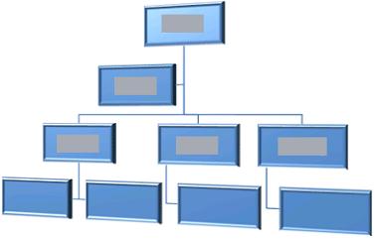 | А) объект WordArt;  Б) рисунок SmartArt;  В) автофигура;  Г) объект Надпись.
4.1.81 | Установите соответствие между объектами текстового процессора и их графическими представлениями:  1)Автофигура;  2)Структурная диаграмма;  3) Диаграмма . | А) 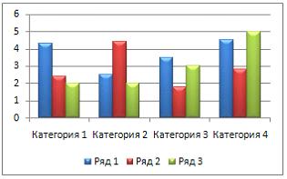;  Б) ;  В) 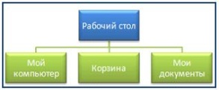;  Г) 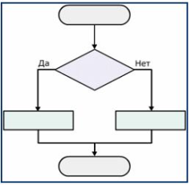.
4.1.82 | Изменить размер таблицы в интерактивном режиме можно с помощью маркера: | А) 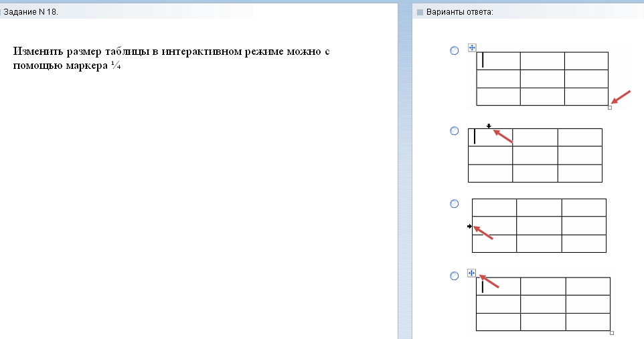;  Б) ;  В) ;  Г) .
4.1.83 | Для перехода на одну ячейку вправо в таблице в текстовом процессоре используется: | А) клавиша Enter;  Б) комбинация клавиш Shift+Tab;  В) клавиша Tab;  Г) комбинация клавиш Ctrl+Tab.
4.1.84 | Задать точную высоту строки таблицы можно задать с помощью диалогового окна: | А) Шрифт;  Б) Абзац;  В) Вставка таблицы;  Г) Свойства таблицы.
4.1.85 | Установите соответствие между знаками (маркерами) и выполняемыми с их помощью операциями в таблицах текстового процессора:  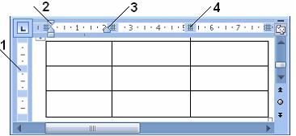 | А) Отступ первой строки;  Б) Отступ слева;  В) Высота строки таблицы;  Г) Отступ справа;  Д) Перемещение столбца таблицы.
4.1.86 | Установите соответствие между кнопками и выполняемыми с их помощью операциями в таблицах текстового процессора:  1) ;  2) ;  3) ;  4) . | А) Междустрочный интервал;  Б) Увеличить отступ;  В) Направление текста;  Г) Маркеры;  Д) Сортировка.
4.1.87 | Установите соответствие между командами работы с таблицами в текстовом процессоре и их назначениями:  1)Преобразовать в таблицу …  2)Повторить строки заголовков  3) Формула | А) автоматическое повторение заголовков таблицы на новых страницах;  Б) преобразование таблицы в обычной текст;  В) выполнение простых расчетов;  Г) создание таблиц на основе табулированного текста.
4.1.88 | Установите соответствие между способами выравнивания данных в ячейках таблицы и отформатированными в первой строке таблицами:  1) 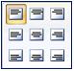  2) 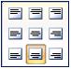  3) 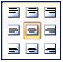 | А) 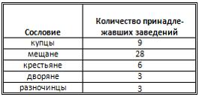;  Б) 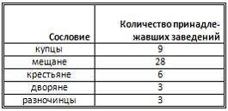;  В) 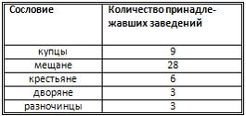  Г) 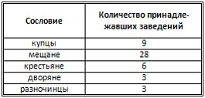
4.1.89 | Скопировать выделенный фрагмент текста в Буфер обмена в текстовом процессоре можно кнопкой: | А) ;  Б) ;  В) ;  Г) .
4.1.90 | Вставить фрагмент текста из Буфер обмена можно кнопкой окна текстового процессора: | А) ;  Б) ;  В) ;  Г) .
4.1.91 | На рисунке изображён фрагмент диалогового окна текстового процессора:  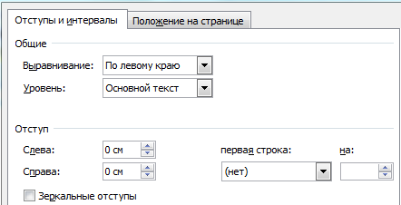 | А) Абзац;  Б) Шрифт;  В) Параметры страницы  Г) Границы и заливка.
4.1.92 | Для выделения всего текста документа в текстовом процессоре MSWordиспользуются следующие способы: | А) установить курсор мыши слева от текста и трижды щёлкнуть левой кнопкой мыши;  Б) использовать сочетание клавиш [Alt]+[Num 5];  В) установить курсор мыши на любое слово текста и трижды щёлкнуть левой кнопкой мыши;  Г) использовать сочетание клавиш [Ctrl]+[Num 5].
4.1.93 | Текстовый процессор MSWordпозволяет автоматически создавать оглавление. Документ в режиме структура и сформированное оглавление показаны на рисунке ниже:  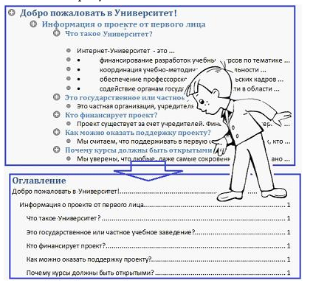  Для того чтобы предложение было добавлено текстовым процессором в оглавление при его формировании необходимо выделить соответствующее предложение и … | А) задать для него стиль «Заголовок»;  Б) на ленте «Вставка» последовательно выбрать Символ – Специальные знаки – Параграф;  В) задать для него полужирный шрифт синего цвета;  Г) на клавиатуре: зажать <Ctrl>, а на цифровом блоке нажать <+>.
4.1.94 | Для выделения слова в текстовом документе необходимо: | А) указать мышью на любой символ фрагмента текста и щёлкнуть три раза левой кнопкой мыши;  Б) указать на любой символ фрагмента текста и щёлкнуть два раза правой кнопкой мыши;  В) указать на любой символ фрагмента текста и щёлкнуть два раза левой кнопкой мыши;  Г) указать на фрагмент текста и щёлкнуть левой кнопкой мыши, удерживая клавишу Ctrl.
4.1.95 | Кнопка Открыть, предназначенная для открытия уже созданного документа в окне текстового процессора имеет вид: | А) ;  Б) ;  В) ;  Г) .
4.1.96 | На экране представлен фрагмент текстового документа  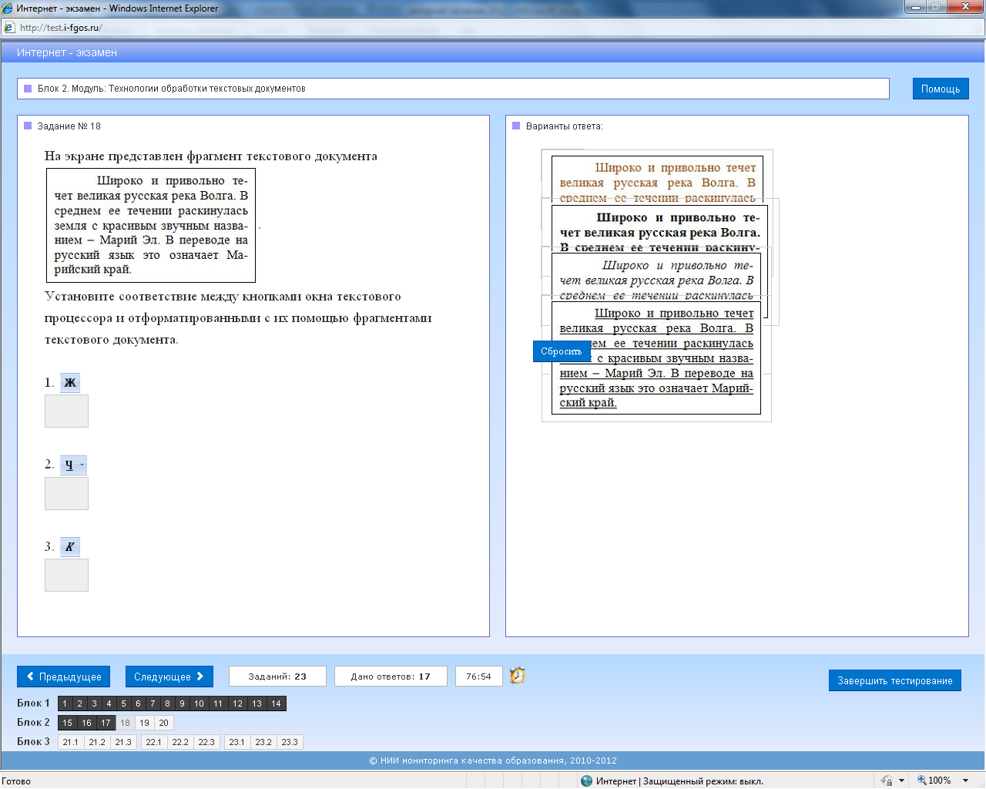  Установите соответствие между кнопками окна текстового процессора и отформатированными с их помощью фрагментами текстового документа:  1)  2)  3) | А) ;  Б) ;  В) ;  Г) .
4.1.97 | Для того чтобы при открытии документа в текстовом процессоре MSWord диалоговое окно Открытие документа не появлялось необходимо: | А) щёлкнуть мышкой на имени нужного документа в списке быстрого открытия Последние документы;  Б) воспользоваться командой Файл – Открыть в окне текстового процессора;  В) щёлкнуть мышью на пиктограмме в окне текстового процессора;  Г) открыть документ MicrosoftWord из среды ОС Windows двойным щелчком мыши на значке соответствующего файла (документа).
4.1.98 | Установите соответствие между структурными элементами тестового файла MSWordи выделенными областями:  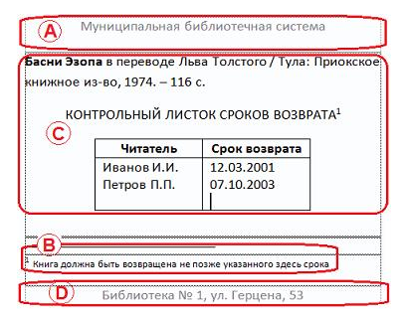  1  3  2  4 | А) основной текст;  Б) верхний колонтитул;  В) сноска;  Г) таблица;  Д) нижний колонтитул.
4.1.99 | На экране представлен фрагмент текстового документа  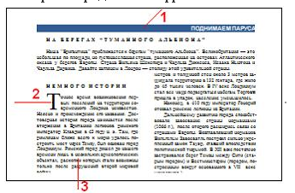  Установите соответствие между номерами и обозначенными этими номерами элементами текста: | А) колонки;  Б) Буквица;  В) Надпись;  Г) Колонтитул.
4.1.100 | Имеются два фрагмента одного и того же текста  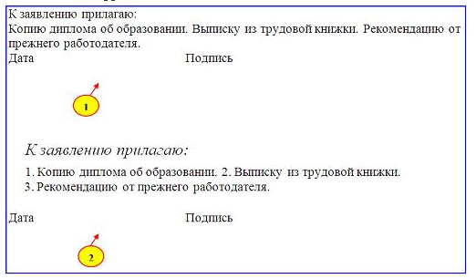  Выберите использованные параметры форматирования второго фрагмента: | А) начертание шрифта;  Б) горизонтальный список;  В) интервал слева;  Г) отступ слева.
4.1.101 | К исходному тексту применили команды форматирования  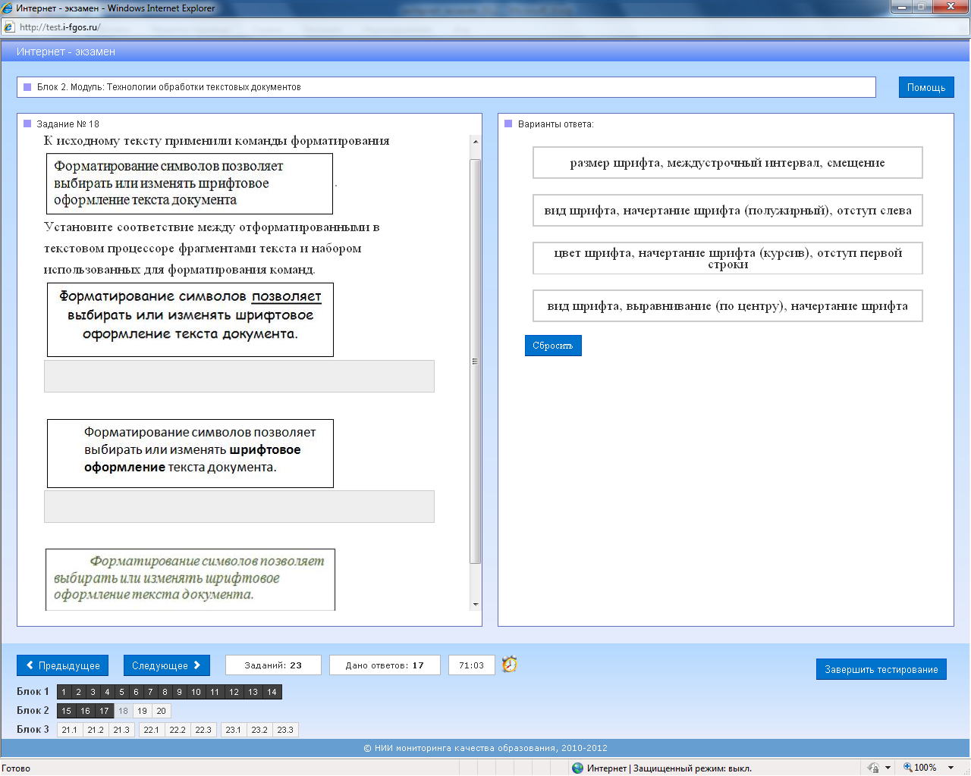  Установите соответствие между отформатированными в текстовом процессоре фрагментами текста и набором использованных для форматирования команд:  1)  2)  3) | А) размер шрифта, междустрочный интервал, смещение;  Б) вид шрифта, начертание шрифта (полужирный), отступ слева;  В) цвет шрифта, начертание шрифта (курсив), отступ первой строки;  Г) вид шрифта, выравнивание (по центру), начертание шрифта.
4.1.102 | Линейка форматирования окна текстового процессора имеет вид: | А) 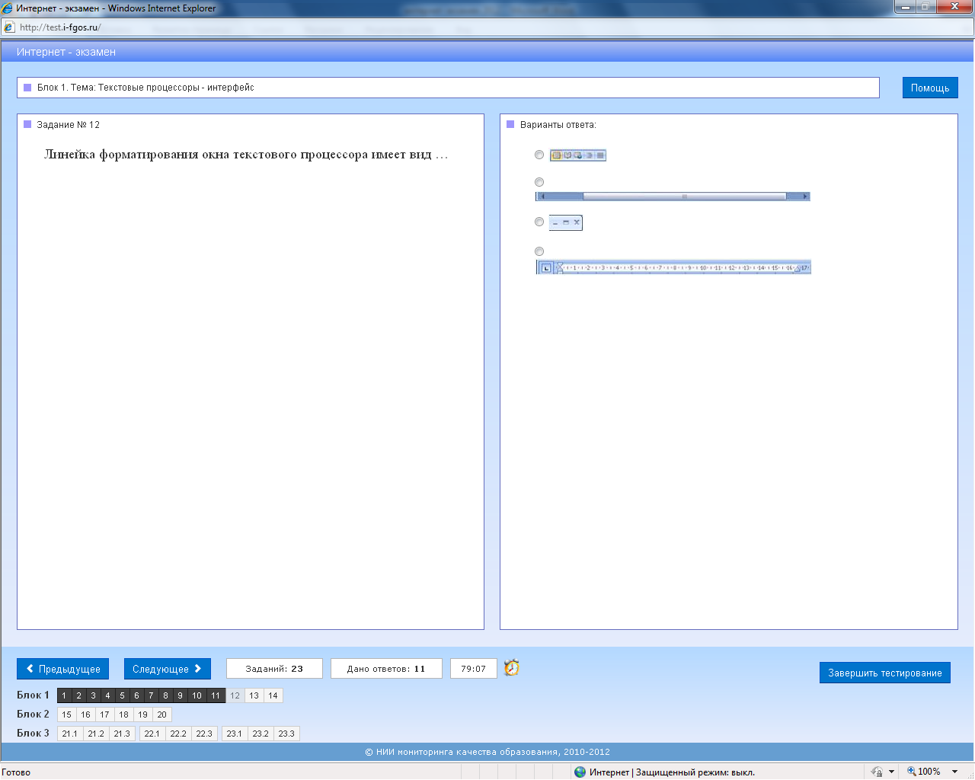;  Б) ;  В) ;  Г) .
Тема 4.2
№ | Вопрос | Варианты ответов
4.2.1 | Электронная таблица - это: | А) прикладная программа, предназначенная для обработки структурированных в виде таблицы данных;  Б) прикладная программа для обработки кодовых таблиц;  В) устройство ПК, управляющее его ресурсами в процессе обработки данных в табличной форме;  Г) системная программа, управляющая ресурсами ПК при обработке таблиц.
4.2.2 | Электронная таблица предназначена для: | А) обработки преимущественно числовых данных, структурированных с помощью таблиц;  Б) упорядоченного хранения и обработки значительных массивов данных;  В) визуализации структурных связей между данными, представленными в таблицах;  Г) редактирования графических представлений больших объемов информации.
4.2.3 | Электронная таблица представляет собой: | А) совокупность нумерованных строк и поименнованных буквами латинского алфавита столбцов;  Б) совокупность поименованных буквами латинского алфавита строк и нумерованных столбцов;  В) совокупность пронумерованных строк и столбцов;  Г) совокупность строк и столбцов, именуемых пользователем произвольным образом.
4.2.4 | Строки электронной таблицы: | А) именуются пользователями произвольным образом;  Б) обозначаются буквами русского алфавита;  В) обозначаются буквами латинского алфавита;  Г) нумеруются.
4.2.5 | В общем случае столбцы электронной  таблицы: | А) обозначаются буквами латинского алфавита;  Б) нумеруются;  В) обозначаются буквами русского алфавита;  Г) именуются пользователями произвольным образом.
4.2.6 | Для пользователя ячейка электронной  таблицы идентифицируется: | А) путем последовательного указания имени столбца и номера строки, на пересечении которых располагается ячейка;  Б) адресом машинного слова оперативной памяти, отведенного под ячейку;  В) специальным кодовым словом;  Г) именем, произвольно задаваемым пользователем.
4.2.7 | Вычислительные формулы в ячейках  электронной таблицы записываются: | А) в обычной математической записи;  Б) специальным образом с использованием встроенных функций и по правилам, принятым для записи выражений в языках программирования;  В) по правилам, принятым исключительно для электронный таблиц;  Г) по правилам, принятым исключительно для баз данных.
4.2.8 | Выражение 5(A2+C3):3(2B2-3D3) в электронной таблице имеет вид: | А) 5(A2+C3)/3(2B2-3D3);  Б) 5*(A2+C3)/3*(2*B2-3*D3);  В) 5*(A2+C3)/(3*(2*B2-3*D3));  Г) 5(A2+C3)/(3(2B2-3D3)).
4.2.9 | Выберите верную запись формулы для электронной таблицы: | А) C3+4*D4;  Б) C3=C1+2*C2;  В) A5B5+23;  Г) =A2*A3-A4.
4.2.10 | При перемещении или копировании в электронной таблице абсолютные ссылки: | А) не изменяются;  Б) преобразуются вне зависимости от нового положения формулы;  В) преобразуются в зависимости от нового положения формулы;  Г) преобразуются в зависимости от длины формулы.
4.2.11 | При перемещении или копировании в электронной таблице относительные ссылки: | А) преобразуются вне зависимости от нового положения формулы;  Б) преобразуются в зависимости от длины формулы;  В) не изменяются;  Г) преобразуются в зависимости от нового положения формулы.
4.2.12 | Диапазон – это: | А) совокупность клеток, образующих в таблице область прямоугольной формы;  Б) все ячейки одной строки;  В) все ячейки одного столбца;  Г) множество допустимых значений.
4.2.13 | Активная ячейка - это ячейка: | А) для записи команд;  Б) содержащая формулу, включающую в себя имя ячейки, в которой выполняется ввод данных;  В) формула в которой содержатся ссылки на содержимое зависимой ячейки;  Г) в которой выполняется ввод команд.
4.2.14 | Из чего состоит имя ячейки? | А) из номера строки и буквы столбца;  Б) из имени которое дал ей пользователь;  В) из буквы строки и номера столбца;  Г) из номера столбца и буквы строки;  Д) из буквы столбца и номера строки.
4.2.15 | Что может содержать в себе ячейка? | А) текст и числа;  Б) текст, числа, формулы;  В)действия над другими ячейками;  Г) только числа;  Д) формулы и числа.
4.2.16 | Какое расширение имеют файлы, созданные в электронных таблицах? | А) .DOC;  Б).HTM;  В) .EXE;  Г) .XLS;  Д) .EXS.
4.2.17 | С помощью каких команд можно запустить программу Excel? | А) Пуск – Программы – MicrosoftOffice – MicrosoftExcel;  Б) Пуск – Программы – Каталог Windows;  В) Пуск – Программы – Стандартные – Блокнот;  Г) Пуск – Программы - MicrosoftOffice – Microsoft Word.
4.2.18 | Как называется объект обработки в MicrosoftExcel? | А) страница;  Б) книга;  В) лист;  Г) текст.
4.2.19 | Что нужно сделать для создания новой книги в программе MSExcel? | А) выполнить команду Создать в меню Файл;  Б) нажать кнопку Вернуть на панели инструментов;  В) выполнить команду Открыть в меню Файл;  Г) нажать кнопку Открыть на панели инструментов.
4.2.20 | Минимальной составляющей таблицы в программе MSExcel является: | А) ячейка;  Б) книга;  В) формула;  Г) нет верного ответа.
4.2.21 | Активная ячейка в таблице программы MSExcel – это ячейка: | А) для записи команд;  Б) содержащая формулу, включающую в себя имя ячейки, в которой выполняется ввод данных;  В) формула, в которой содержатся ссылки на содержимое зависимой ячейки;  Г) выделенная ячейка.
4.2.22 | Как выделить несмежные ячейки в программе MSExcel? | А) щелкнуть на первой ячейке, нажать <Ctrl>и, удерживая ее, щелкнуть на другие ячейки;  Б) щелкнуть на первой ячейке, нажать <Shift>и, удерживая ее, щелкнуть на другие ячейки;  В) щелкнуть на первой ячейке, нажать <Alt>и,  удерживая ее, щелкнуть на другие ячейки;  Г) выполнить действия: Правка – Перейти –  Выделить.
4.2.23 | Укажите правильные действия при завершении ввода данных в ячейку в программе MSExcel: | А) нажать клавишу <Enter>;  Б) щелкнуть по кнопке <Отмена>панели формул;  В) нажать клавишу <End>;  Г) нажать клавишу <Space>.
4.2.24 | Как удалить содержимое ячеек в программе MSExcel? | А) выделить ячейку и нажать <Del>;  Б) выделить ячейку и нажать <Ctrl> + <Del>;  В) выделить ячейку, нажать левую кнопку мыши, вПоявившемся диалоговом окне выбрать команду<Очистить содержимое>;  Г) выделить ячейку и выполнить команды: Вид – Обычный.
4.2.25 | Прежде чем ввести информацию в программе MSExcel, необходимо: | А) сделать ячейку активной;  Б) сделать новую ячейку;  В) вызвать контекстное меню щелчком правой кнопкой мыши;  Г) нажать клавишу Delete.
4.2.26 | Электронная таблица – это: | А)устройство ввода графической информации;  Б)программа, моделирующая на экране двумерную таблицу, состоящую из строк и столбцов;  В)устройство ввода числовой информации;  Г)устройство для обработки числовой информации.
4.2.27 | Какая из перечисленных программ относится к электронным таблицам? | А) Microsoft Word;  Б) Microsoft Visio;  В) Microsoft PowerPoint;  Г) Microsoft Excel.
4.2.28 | Выберите название указанного элемента интерфейса окна MicrosoftExcel:  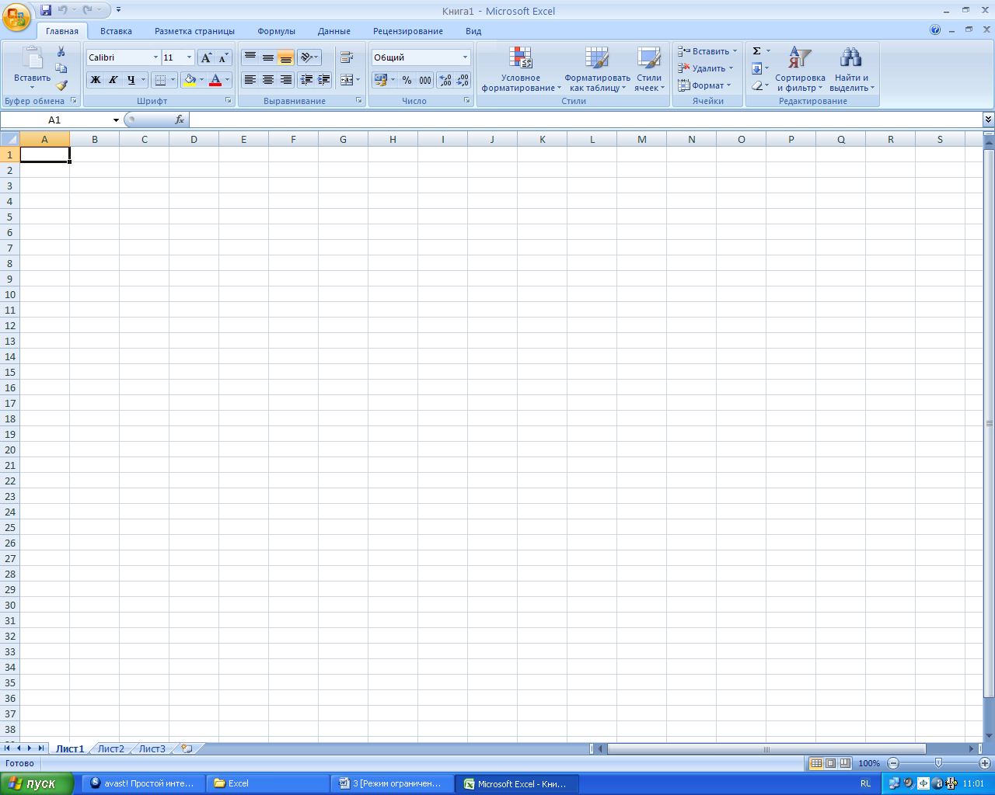  ? | А) панель быстрого доступа;  Б) кнопка «Office»;  В) строка заголовка;  Г)строка формул.
4.2.29 | Выберите название указанного элемента интерфейса окна MicrosoftExcel:  ? | А) панель быстрого доступа;  Б) кнопка «Office»;  В) поле имени;  Г)строка формул.
4.2.30 | Выберите название указанного элемента интерфейса окна MicrosoftExcel:  ? | А) заголовки столбцов;  Б) заголовки строк;  В) строка заголовка;  Г)строка формул.
4.2.31 | Выберите название указанного элемента интерфейса окна MicrosoftExcel:  ? | А) заголовки столбцов;  Б)заголовки строк;  В) строка заголовка;  Г)строка формул.
4.2.32 | Выберите название указанного элемента интерфейса окна MicrosoftExcel:  ? | А) заголовки столбцов;  Б)заголовки строк;  В) строка заголовка;  Г)строка формул.
4.2.33 | Небольшой чёрный квадратик в правом нижнем углу выделенного блока (диапазона, ячейки) называется: | А) маркером копирования;  Б) маркером заполнения;  В) маркером ввода;  Г)маркером выполнения.
4.2.34 | Маркер заполнения можно использовать для: | А)ввода данных автозаполнением;  Б)ввода данных прогрессией;  В)копирования данных ячеек;  Г)копирования формул в смежные ячейки.
4.2.35 | Адрес ячейки в электронной таблице определяется: | А)номером листа и номером строки;  Б) номером листа и именем столбца;  В)названием столбца и номером строки;  Г)номерами строк.
4.2.36 | Диапазоном в электронной таблице называется: | А) совокупность ячеек;  Б) совокупность листов;  В) документ;  Г)рабочий лист.
4.2.37 | Что является минимальным элементом электронной таблицы? | А) диапазон ячеек;  Б) рабочая книга;  В) ячейка;  Г)лист.
4.2.38 | Установить денежный формат в ячейке электронной таблицы можно нажатием кнопки: | А) 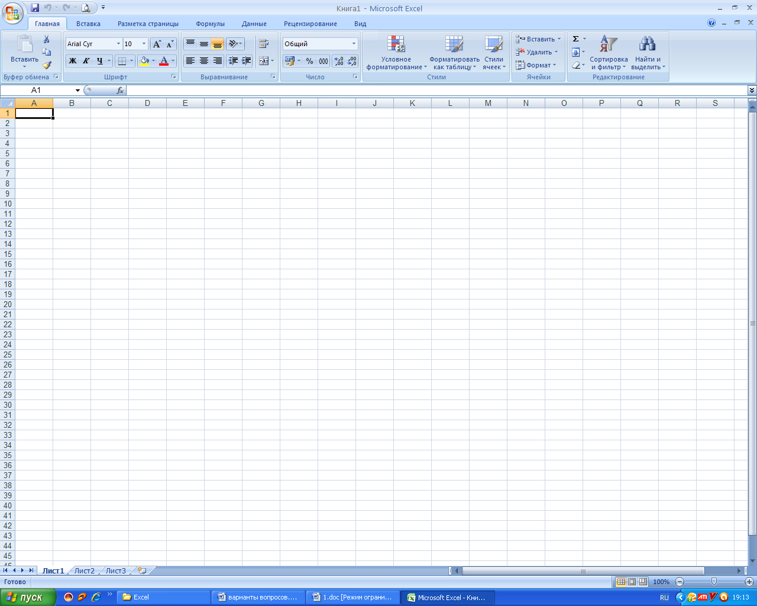;  Б);  В);  Г).
4.2.39 | На рисунке приведен фрагмент интерфейса среды табличного процессора Excel и документа в этой среде. В ячейки А2, А3, А4, А5 введены данные. В какой ячейке установлен формат Время?  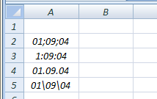 | А)A2;  Б) А3;  В)А4;  Г)A5.
4.2.40 | На рисунке приведен фрагмент интерфейса среды табличного процессора Excel и документа в этой среде. В ячейки А2, А3, А4, А5 введены данные. В какой ячейке установлен формат Дата? | А)A2;  Б) А3;  В)А4;  Г)A5.
4.2.41 | Выберите правильные названия столбцов электронной таблицы: | А) A, B, C, … , Z, A1, B1, C1, …;  Б) 1, 2, 3, … , 9, 10, 11, …;  В) А, Б, В, … , Я, АА, АБ, АВ, …;  Г) A, B, C, … , Z, AA, AB, AC, …
4.2.42 | В электронной таблице диапазон ячеек от А2 до В4, указанный в формуле, записывается: | А)А2*В4;  Б)А2:В2;  В)А2/В4;  Г)А2;В4.
4.2.43 | В электронной таблице выделен диапазон ячеек А1:В2. Сколько ячеек входит в этот диапазон? | А) 2;  Б) 1;  В) 3;  Г)4.
4.2.44 | Какое количество ячеек входит в диапазон B2:D5? | А) 10;  Б) 13;  В) 3;  Г)12.
4.2.45 | Какая ссылка является абсолютной? | А) А5;  Б) #А#5;  В) $A$5;  Г)%A%5.
4.2.46 | Какая ссылка является относительной? | А) $5;  Б) $B$5;  В) $B5;  Г)B5.
4.2.47 | Форматом данных в Excel не является: | А) числа;  Б) логические значения;  В) текст;  Г) дата и время;  Д)диаграмма.
4.2.48 | Область электронной таблицы, находящаяся на месте пересечения столбца и строки называется: | А)активной ячейкой;  Б)ячейкой;  В)рабочей книгой;  Г)строкой состояния.
4.2.49 | Элемент экранного интерфейса электронной таблицы, предназначенный для редактирования данных ячейки, называется: | А)строкой состояния;  Б)полем Имя;  В)строкой формул;  Г)диалоговым окном.
4.2.50 | Установите соответствие между диапазонами ячеек и адресами этих диапазонов в электронной таблице:  1) 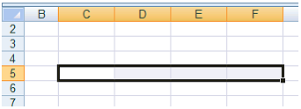  2) 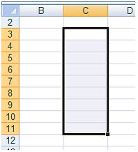  3) 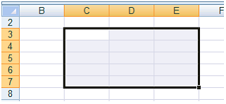 | А)C3:E7;  Б)С5:F5;  В)C7:E7;  Г)C3:C11.
4.2.51 | Установите соответствие между указателями мыши в окне табличного процессора и их назначениями:  1)  2)  3)  4) | А)перемещение выделенных ячеек;  Б)автоматическое заполнение ячеек листа данными;  В)выделение данных в таблице;  Г)удаление данных в таблице;  Д)копирование выделенных ячеек.
4.2.52 | Формула в Excel не может включать: | А) текст;  Б) файлы;  В) знаки арифметических операций;  Г)числа.
4.2.53 | Функция ABS возвращает: | А) косинус угла;  Б) экспоненту заданного числа;  В) значение квадратного корня;  Г)модуль (абсолютную величину) числа.
4.2.54 | Функция СУММ возвращает: | А) сумму аргументов;  Б) сумму квадратов аргументов;  В)сумму квадратных корней аргументов;  Г)квадрат суммы аргументов.
4.2.55 | Функция КОРЕНЬ возвращает: | А)значение кубического корня;  Б) экспоненту заданного числа;  В) значение квадратного корня;  Г)модуль (абсолютную величину) числа.
4.2.56 | Установите соответствие между сообщениями об ошибках в окне табличного процессора и их значениями:  1)  2)  3)  4) | А)использован недопустимый тип аргумента;  Б)нарушены правила задания операторов, принятые в математике;  В)ширина ячейки не позволяет отобразить число в заданном формате;  Г)в формуле делается попытка деления на нуль;  Д)в формуле задана ссылка на несуществующую ячейку.
4.2.57 | При копировании формулы из ячейки С3 в смежные ячейки столбца С в ячейке С7 вычисления будут проводиться по формуле:  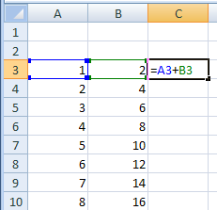 | А) =А7+В7;  Б) =А3+В3;  В) =A$7+B3;  Г)=A$3+B7.
4.2.58 | Результатом копирования формулы из ячейки С3 в ячейку С7 является: | А) 15;  Б) 3;  В) 11;  Г)7.
4.2.59 | Результатом вычисления формулы в ячейке D1 является:  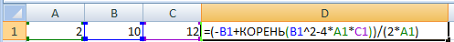 | А) 2;  Б) -2;  В) 3;  Г)-3.
4.2.60 | Результатом вычисления формулы в ячейке С1 является:  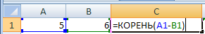 | А) 1;  Б) -1;  В) #ДЕЛ/0!;  Г)#ЧИСЛО!.
4.2.61 | Результатом вычисления формулы в ячейке С1 является:  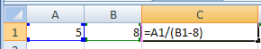 | А) 1;  Б) 0;  В) #ДЕЛ/0!;  Г)#ЧИСЛО!.
4.2.62 | Выберите правильную форму записи формулы для вычисления: | А)=SIN((КОРЕНЬ(А2)-В2^3)+3*A2)/COS(A2);  Б)=SIN((КОРЕНЬ(А2)-В2^3)+3*A2/COS(A2);  В)=SIN((КОРЕНЬ(А2)-В2^3)+3*A2)/COSA2;  Г)=SIN((КОРЕНЬА2-В2^3)+3*A2)/COS(A2).
4.2.63 | Выберите правильную запись формулы в ячейке D2: | А) 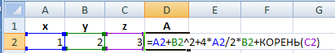;  Б) 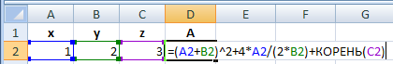;  В) 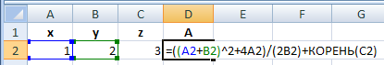;  Г) 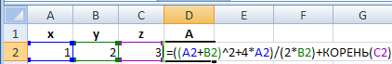.
4.2.64 | Результатом вычисления в ячейке С1 будет:  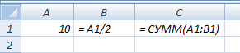 | А) 20;  Б) 10;  В) 15;  Г) 5.
4.2.65 | На рисунке приведен фрагмент электронной таблицы. Значение в ячейке С1 получено с помощью вычисления по некоторой формуле. Какая из формул для ячейки С1 верна?  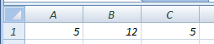 | А)=МАКС(А1:В1);  Б)=МАКС(А1:А2);  В)=МИН(А1:А2);  Г)=МИН(А1:В1).
4.2.66 | На рисунке представлен фрагмент диалогового окна MS Excel:  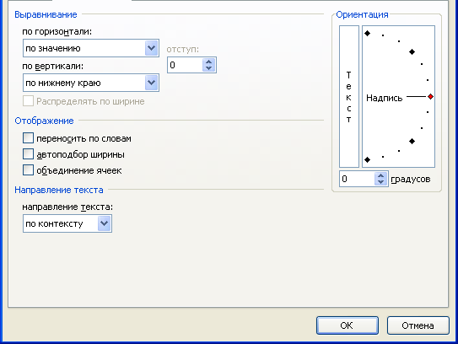 | А)Формат ячеек, Граница;  Б)Формат ячеек, Число;  В)Формат ячеек, Шрифт;  Г)Формат ячеек, Выравнивание.
4.2.67 | На рисунке представлен фрагмент диалогового окна MS Excel:  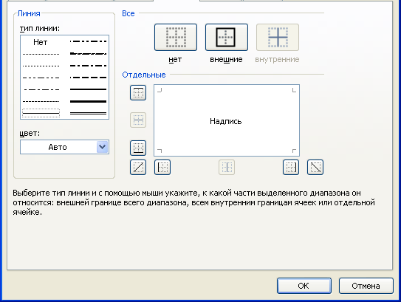 | А) Формат ячеек, Граница;  Б) Формат ячеек, Число;  В) Формат ячеек, Шрифт;  Г)Формат ячеек, Выравнивание.
4.2.68 | Установите соответствие между указателями мыши и командами, выполняемыми с помощью этих указателей в табличном процессоре:  1) 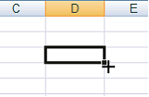  2)  3)  4) 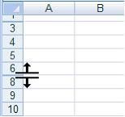 | А)выделение всего столбца;  Б)отражение скрытых строк;  В)отражение скрытых столбцов;  Г)автозаполнение;  Д)выделение всей строки.
4.2.69 | Установите соответствие между элементами окна табличного процессора и их названиями:  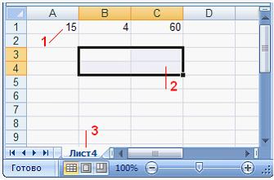 | А)данные ячейки;  Б)текущий лист;  В)активная ячейка;  Г)диапазон ячеек.
4.2.70 | Установите соответствие между диапазонами ячеек табличного процессора и количеством ячеек, входящих в диапазон:  1)Диапазон B3:B9  2)Диапазон А2:D2  3)Диапазон C4:E5 | А)4 ячейки;  Б)6 ячеек;  В)7 ячеек;  Г)2 ячейки.
4.2.71 | Какие из представленных строк с данными могут быть введены автозаполнением?  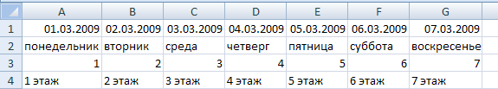 | А) дата;  Б) день недели;  В) порядковый номер;  Г) этаж.
4.2.72 | Какая из представленных строк с данными не может быть введена в Excel с помощью арифметической прогрессии?  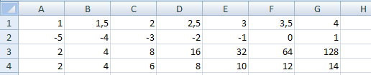 | А) первая;  Б) вторая;  В) третья;  Г) четвертая.
4.2.73 | Установите соответствие:  1)не равно;  2)больше или равно;  3)меньше или равно;  4)меньше. | А)<=;  Б)<;  В)>=;  Г)<>.
4.2.74 | В ячейках столбца В электронной таблицы установлен формат:  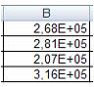 | А)числовой;  Б)процентный;  В)денежный;  Г)экспоненциальный.
4.2.75 | Изменить направление текста в ячейке электронной таблицы можно с помощью:  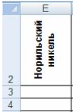 | А)кнопки 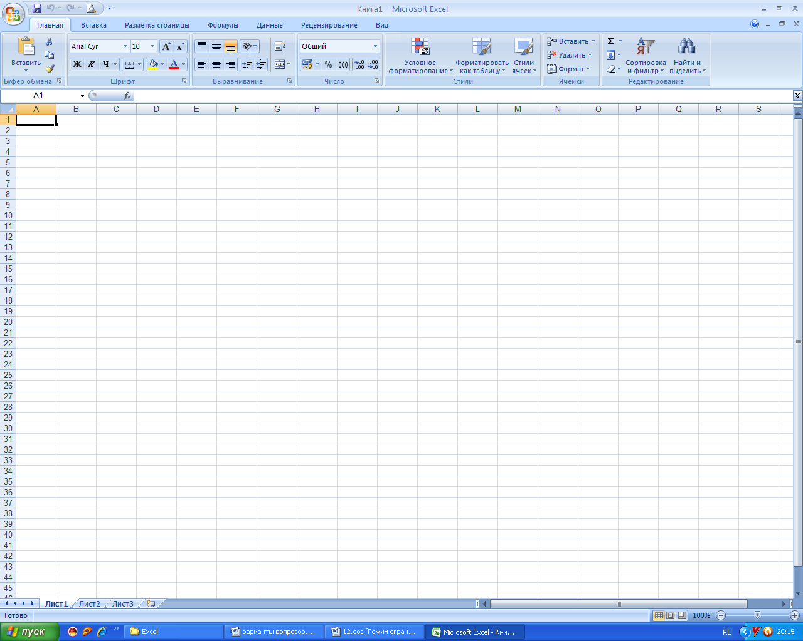;  Б)кнопки 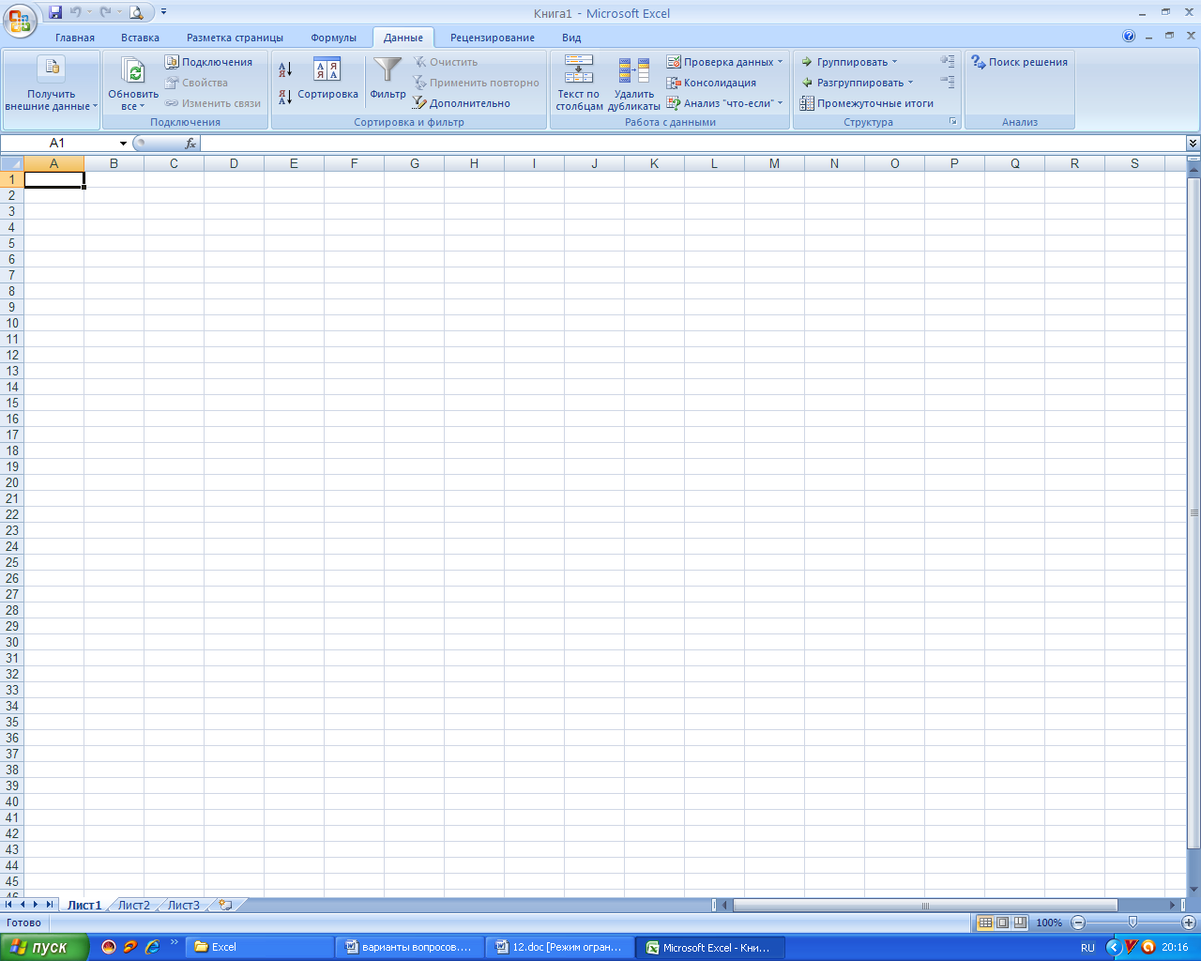;  В)диалогового окна Формат ячейки;  Г)кнопки 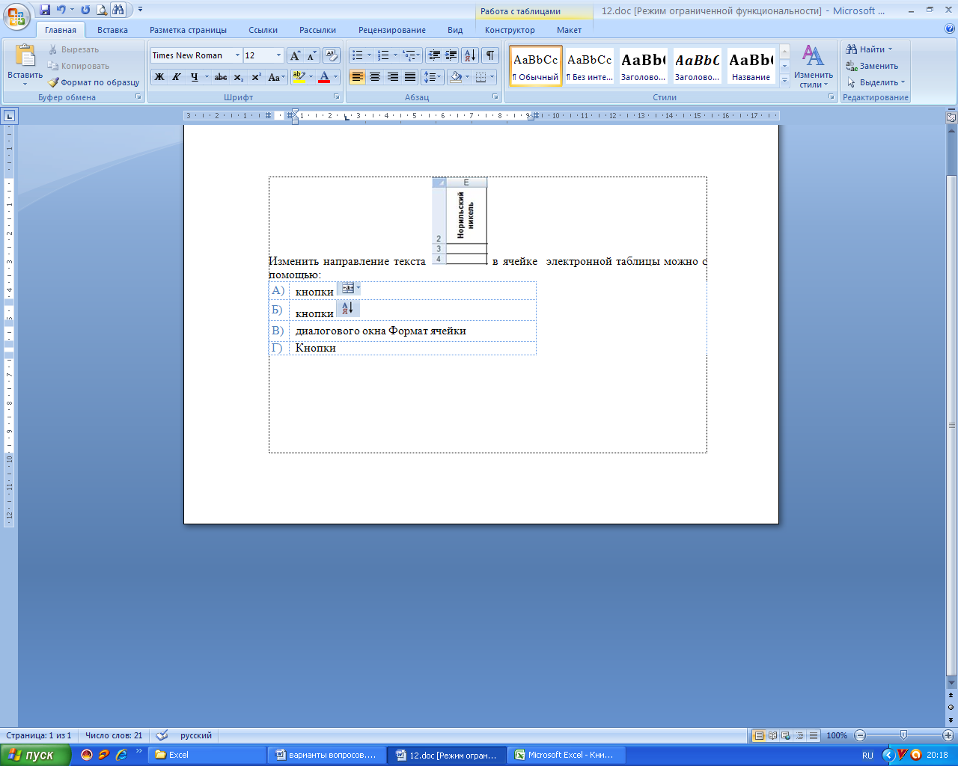.
4.2.76 | В столбце электронной таблицы установлен денежный формат. Отформатированные ячейки представлены на рисунке: | А)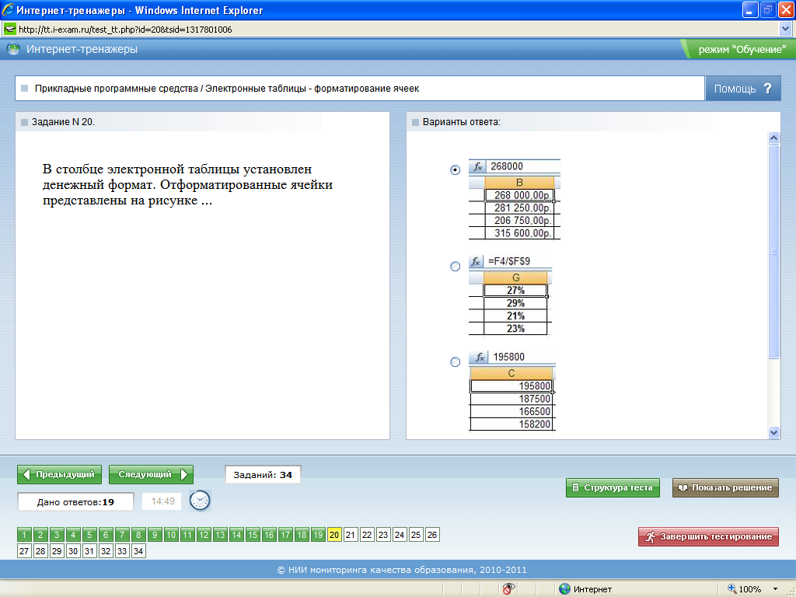;  Б);  В).
4.2.77 | Установите соответствие между командами подчеркивания и отформатированными текстами в ячейках электронной таблицы:  1)Одинарное, по значению  2)Одинарное, по ячейке  3)Двойное, по значению | А) 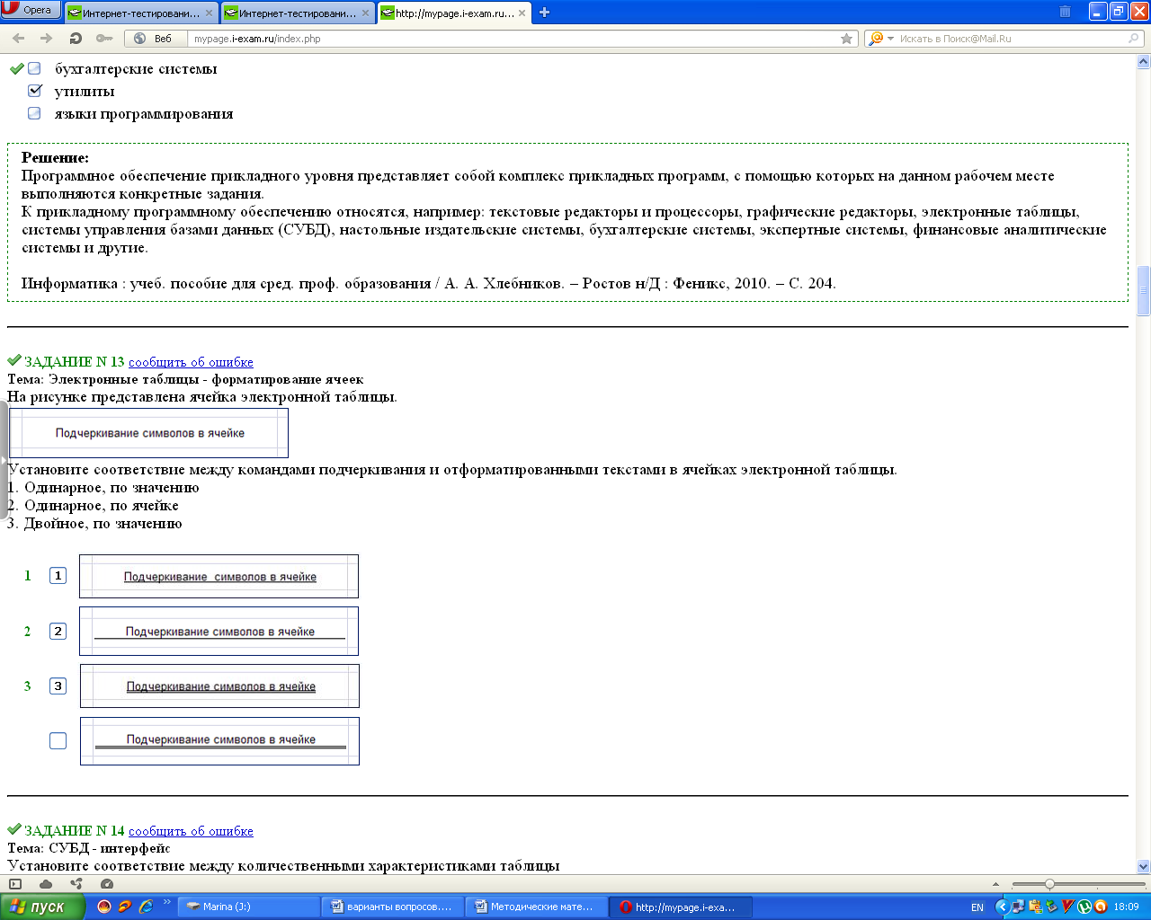;  Б);  В);  Г).
4.2.78 | В ячейке таблицы MS Excel записано число 123,456789. Для изменения количества знаков после десятичной запятой использовали кнопку 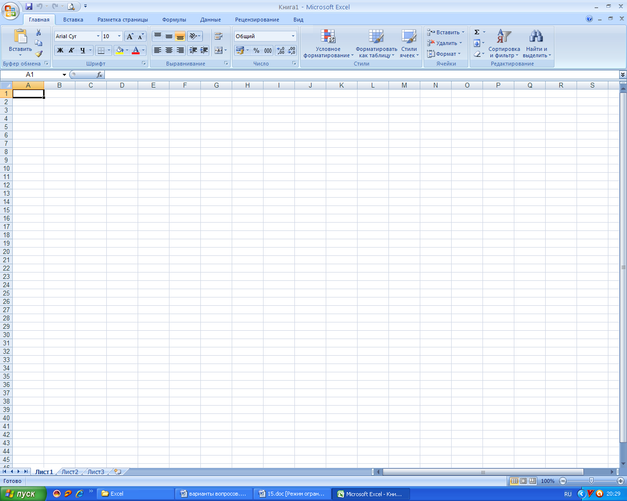. Установите соответствие между отформатированными числами и количеством выполненных нажатий на кнопку:  1)123,457  2)123,4568  3)123 | А)6;  Б)2;  В)5;  Г)3.
4.2.79 | Установите соответствие между отформатированными фрагментами текста и командами диалогового окна Формат ячейки:  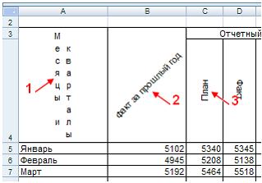 | А) 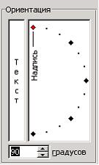;  Б) 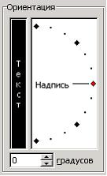;  В) 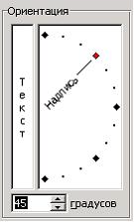;  Г) 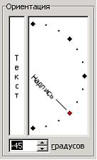.
4.2.80 | Установите соответствие между видами границ и обрамленными ячейками электронных таблиц:  1)Внутренние границы  2)Диагональные границы  3)Внешние границы | А);  Б)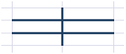;  В);  Г).
4.2.81 | Установите соответствие между отформатированными блоками ячеек таблицы табличного процессора и примененными к ним форматами:  1)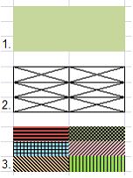  2)  3) | А)все элементы обрамления;  Б)внешние границы ячеек;  В)заливка;  Г)заливка с узором.
4.2.82 | Установите соответствие между отформатированными ячейками таблицы табличного процессора и примененными к ним командами форматирования:  1) 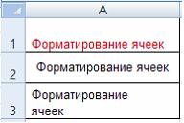  2)  3) | А)Цвет шрифта, По нижнему краю;  Б)По центру, Выровнять по середине;  В)Выравнивание текста по центру между верхней и нижней границами ячейки;  Г)По левому краю, Перенос текста.
4.2.83 | Установите соответствие между вкладками диалогового окна Формат ячеек и их названиями:  1) 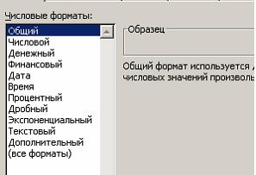  2) 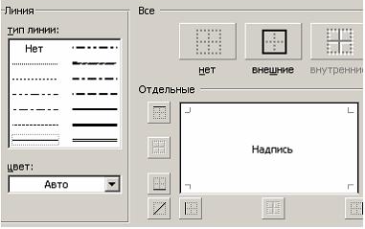  3) 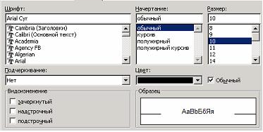 | А)Выравнивание;  Б)Число;  В)Шрифт;  Г)Границы.
4.2.84 | В работе с Мастером функций в табличном процессоре на первом шаге необходимо выбрать: | А)построить диаграмму;  Б)выбрать функцию;  В)указать аргументы функции;  Г)набрать знак «:».
4.2.85 | Результатом вычисления в ячейке С4 электронной таблицы будет число:  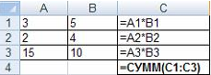 | А)30;  Б)165;  В)39;  Г)173.
4.2.86 | Для расчёта итоговой суммы в столбце Ноябрь в ячейку Е9 электронной таблицы введена формула:  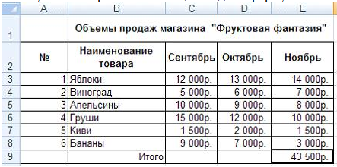 | А)СУММ(Е3,Е8);  Б)СУММ(Е3:Е8);  В)СУММ(Е3-Е8);  Г)СУММ(Е3;Е8).
4.2.87 | Результатом вычислений в ячейке D4 текстового процессора будет число:  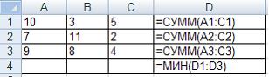 | А) 20;  Б) 21;  В) 18;  Г) 16.
4.2.88 | Из ячейки D1 в ячейки D2 и D3 табличного процессора скопировали формулу. Результатом вычислений в ячейке D4 будет число:  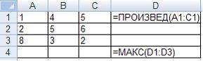 | А) 20;  Б) 60;  В) 48;  Г) 65.
4.2.89 | В ячейку С17 табличного процессора ввели формулу и скопировали с помощью функции автозаполнения ее в ячейки С18 и С19.  Результатом вычислений в ячейке С20 будет число:  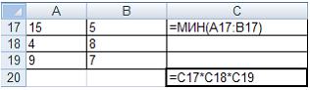 | А) 130;  Б) 140;  В) 150;  Г) 200.
4.2.90 | В ячейку J1 текстового процессора ввели формулу и скопировали её в ячейку J3.  Результатом вычислений в ячейке J3 будет число:  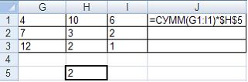 | А) 25;  Б) 24;  В) 23;  Г) 20.
4.2.91 | В ячейку Н5 табличного процессора ввели формулу и скопировали ее в ячейки Н6 и Н7 с помощью функции автозаполнения.  Результатом вычислений в ячейке Н7 будет число:  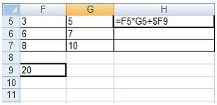 | А) 200;  Б) 300;  В) 100;  Г) 80.
4.2.92 | Назначением кнопки окна табличного процессора является: | А) вывод суммы выделенных ячеек;  Б) сортировка выделенного диапазона так, чтобы наименьшие значения оказались вверху столбца;  В) сортировка выделенного диапазона так, чтобы наибольшие значения оказались вверху столбца;  Г) разрешение фильтрации выделенных ячеек.
4.2.93 | Назначением кнопки окна табличного процессора является: | А) объединить и поместить в центр;  Б) уменьшить разрядность;  В) увеличить разрядность;  Г) выровнять по центру.
4.2.94 | На представленной диаграмме выделенный элемент называется:  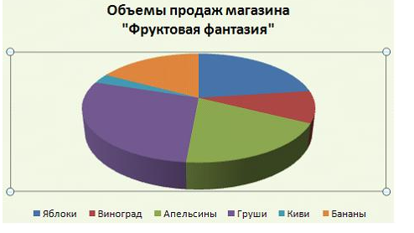 | А)область диаграммы;  Б)заголовок диаграммы;  В)область построения диаграммы;  Г)легенда.
4.2.95 | На представленном рисунке отсутствует элемент диаграммы:  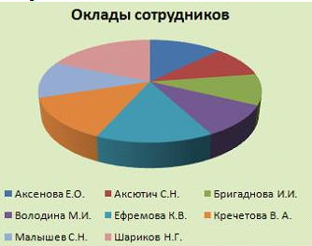 | А)подписи данных;  Б)заголовок диаграммы;  В)область диаграммы;  Г)легенда.
4.2.96 | На представленном рисунке диаграмма построена на столбцах электронной таблицы:  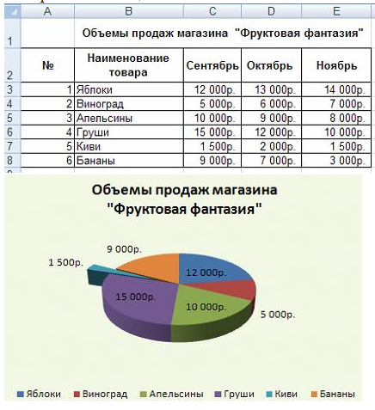 | А)Наименование товара и Октябрь;  Б)Сентябрь, Октябрь;  В)Наименование товара и Сентябрь;  Г)Наименование товара, Ноябрь.
4.2.97 | Вид указателя мыши при перемещении диаграммы по окну имеет вид: | А) 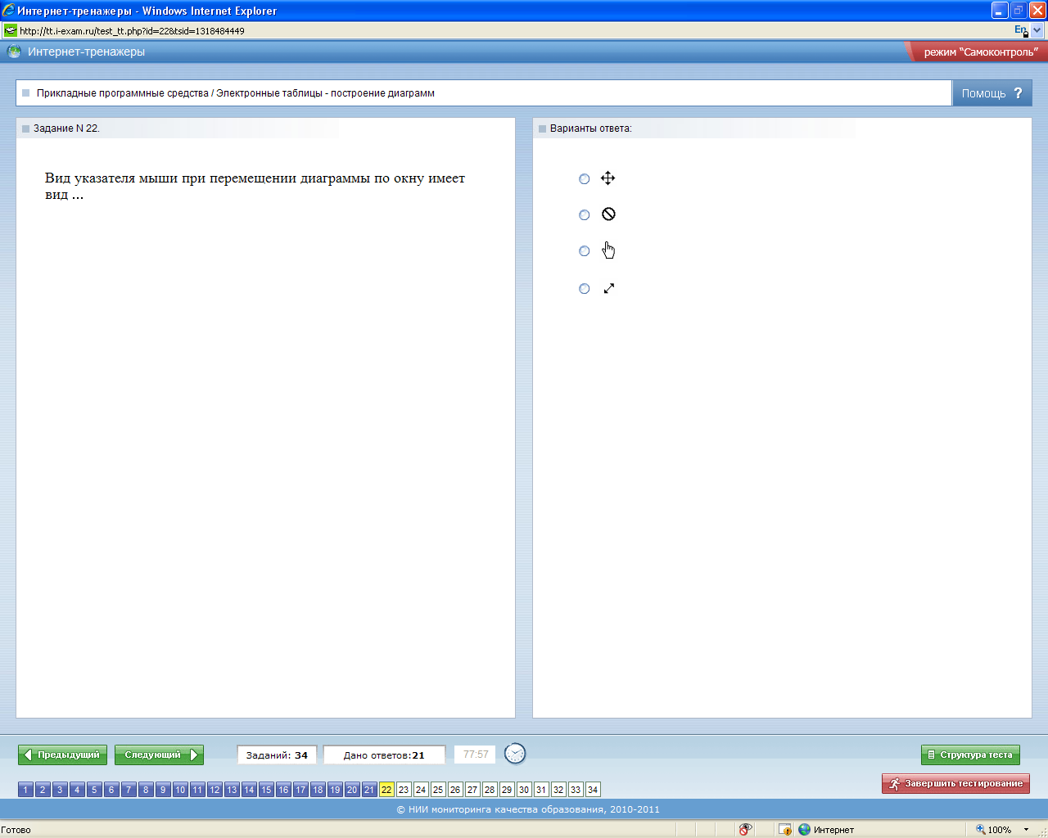;  Б) ;  В) ;  Г) .
4.2.98 | Установите соответствие между названиями добавленных элементов и отредактированными диаграммами:  1)Подписи осей  2)Линии сетки  3)Подписи данных | А)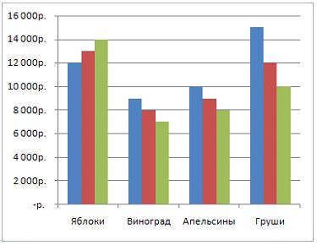;  Б) 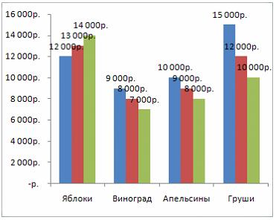;  В) 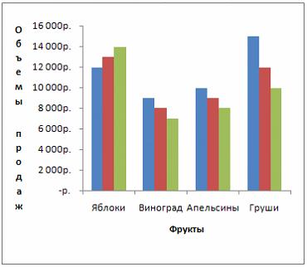;  Г) 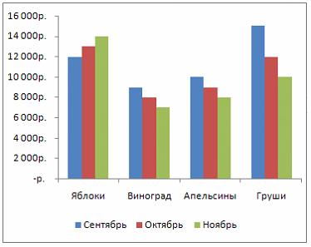.
4.2.99 | Установите соответствие между диаграммами табличного процессора и параметрами подписей данных:  1) 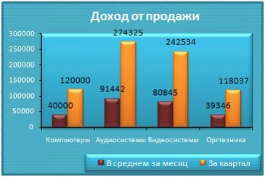  2) 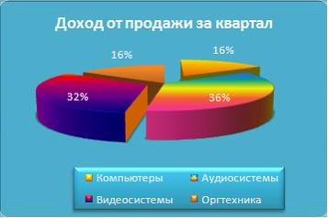  3) 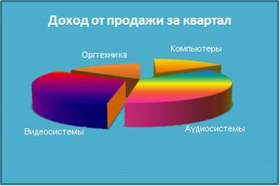 | А)имена категорий;  Б)линии выноски;  В)значения;  Г)доли.
4.2.100 | Установите соответствие между параметрами диаграммы и их назначениями:  1)Заливка  2)Цвет границы  3)Стиль границы | А)выбор толщины и типа линии границы;  Б)выбор цвета окантовки области диаграммы;  В)выбор для диаграммы тени любого цвета, падающей под любым углом;  Г)выбор цвета или текстуры фоновой окраски области диаграммы.
4.2.101 | На рисунке представлена таблица  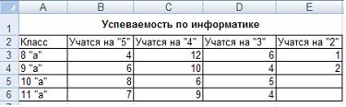  Установите соответствие между диаграммами и рядами данных, использованных для их построения:  1) 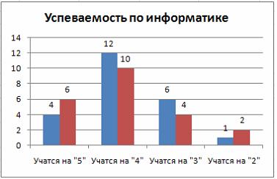  2) 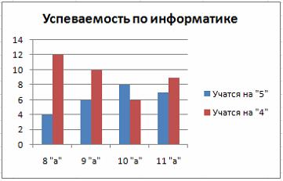  3) 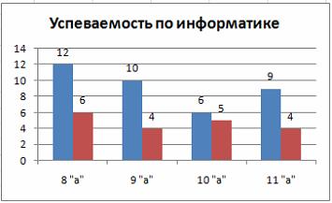 | А)столбцы Учатся на «4» и Учатся на «3»;  Б)строки 9 «а» и 10 «а»;  В)столбцы Учатся на «5» и Учатся на «4»;  Г)строки 8 «а» и 9 «а».
4.2.102 | Установите соответствие между диаграммами табличного процессора и их названиями:  1) 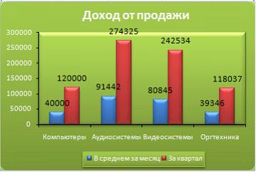  2) 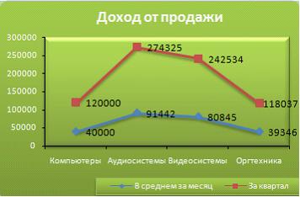  3) 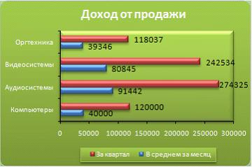 | А)График;  Б)Линейчатая;  В)Гистограмма;  Г)Пузырьковая.
4.2.103 | Установите соответствие между диаграммами табличного процессора и их названиями:  1) 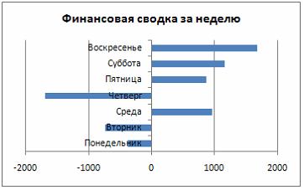  2) 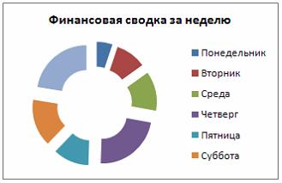  3) 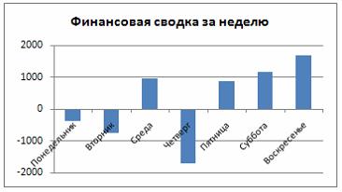 | А)кольцевая диаграмма;  Б)линейчатая диаграмма;  В)гистограмма;  Г)график.
4.2.104 | На рисунке представлена диаграмма.  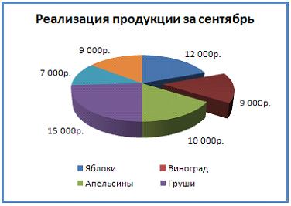  Установите соответствие между командами и диаграммами, полученными после выполнения команд:  1)Изменить тип диаграммы  2)Изменить параметры подписи данных  3)Изменить формат ряда данных | А) 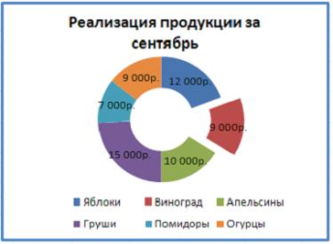;  Б) 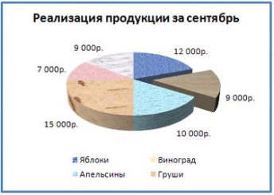;  В) 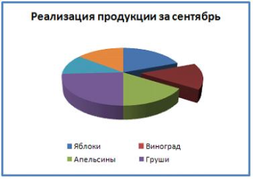;  Г) 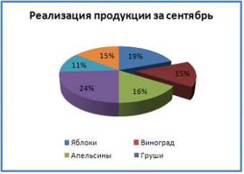.
Рубежный контроль 2 семестр
№ | Вопрос | Варианты ответов
РК1. | Что такое "компьютерный вирус"? | А) программный код, который обладает возможностями несанкционированного запуска и самовоспроизведения;  Б) устройство внешней памяти;  В) аппаратная часть компьютера;  Г) программы, передающиеся по Всемирной паутине в процессе загрузки Web-страниц.
РК2. | Нелегальный доступ к компьютеру и информации относится к: | А) программированию;  Б) интеллектуальной деятельности;  В) компьютерному пиратству;  Г) созданию компьютерного вируса.
РК3. | Основным условием защиты от компьютерных вирусов является: | А) установка на компьютере операционной системы Windows;  Б) отсутствие Интернета;  В) отсутствие сканера;  Г) установка на компьютере антивирусной программы.
РК4. | Антивирусной программой является: | А) Internet Explorer;  Б) Microsoft Publisher;  В) Corel Draw;  Г) Kaspersky AntiVirus.
РК5. | Деятельность, направленная на обеспечение конфиденциальности, сохранности и доступности информации называется: | А) компьютерным пиратством;  Б) защитой информации;  В) антивирусной программой;  Г) кодированием информации.
РК6. | Антивирусной называется специальная программа: | А) для создания новых программ;  Б) редактирующая код компьютерных вирусов;  В) для обнаружения, уничтожения и защиты от компьютерных вирусов;  Г) для создания и распространения компьютерных вирусов.
РК7. | Компьютерные вирусы, которые внедряются в программы и обычно активизируются при их загрузке, называются: | А) макровирусами;  Б) загрузочными;  В) файловыми;  Г) сетевыми.
РК8. | Какие программы относятся к антивирусным: | А) MS-DOS, MS Word, MS Excel;  Б) AVP, Dr.Web, Norton Antivirus;  В) Far Manager, MS Access, Norton Commander.
РК9. | Какой вид компьютерных вирусов внедряются и поражают исполнительный файлы с расширением *.exe, *.com? | А) файловые вирусы;  Б) загрузочные вирусы;  В) макровирусы;  Г) сетевые вирусы.
РК10. | Какой вид компьютерных вирусов внедряются и поражают файлы с расширением *.txt, *.doc? | А) файловые вирусы;  Б) загрузочные вирусы;  В) макровирусы;  Г) сетевые вирусы.
РК11. | Текстовый процессор – это программа, предназначенная для: | А) автоматического перевода с символических языков в машинные коды;  Б) работы с изображениями в процессе создания игровых программ;  В) управления ресурсами ПК при создании документов;  Г) создания, редактирования и форматирования текстовой информации.
РК12. | Абзац – это: | А) фрагмент текста, заканчивающийся нажатием на клавишу Enter;  Б) текст, начинающийся с отступа;  В) текст, начинающийся несколькими пробелами;  Г) одна строка текста.
РК13. | К операциям форматирования абзаца относятся: | А) выравнивание, межстрочный интервал, задание отступа;  Б) начертание, размер, цвет, тип шрифта;  В) удаление символов;  Г) копирование фрагментов текста.
РК14. | К операциям форматирования символов относятся: | А) выравнивание, межстрочный интервал, задание отступа;  Б) начертание, размер, цвет, тип шрифта;  В) удаление символов;  Г) копирование фрагментов текста.
РК15. | Какой пиктограммой на панели Шрифт задается гарнитура шрифта? | А) ;  Б) ;  В) ;  Г) .
РК16. | 14. Какой пиктограммой на панели Шрифт задается размер шрифта? | А) ;  Б) ;  В) ;  Г) .
РК17. | Как в MS Word называется встроенный редактор формул? | А) Microsoft Equation 3.0;  Б) Microsoft Graph 2000;  В) Microsoft Excel;  Г) Microsoft PowerPoint.
РК18. | Выполнить проверку правописания в тестовом процессоре можно с помощью кнопки: | А) ;  Б) ;  В) ;  Г) .
РК19. | Кнопка Открыть, предназначенная для открытия уже созданного документа в окне текстового процессора имеет вид: | А) ;  Б) ;  В) ;  Г) .
РК20. | Нажатие клавиши Enter при наборе текста обозначает окончание: | А) строки;  Б) абзаца;  В) предложения;  Г) страницы.
РК21. | Электронная таблица – это: | А) устройство ввода графической информации;  Б) программа, моделирующая на экране двумерную таблицу, состоящую из строк и столбцов;  В) устройство ввода числовой информации;  Г) устройство для обработки числовой информации.
РК22. | Какая из перечисленных программ относится к электронным таблицам? | А) Microsoft Word.  Б) Microsoft Visio.  В) Microsoft PowerPoint.  Г) Microsoft Excel.
РК23. | Документ в электронной таблице по умолчанию называется: | А) Книга 1;  Б) Лист 1;  В) Без имени;  Г) Документ 1.
РК24. | Данные в электронных таблицах – это только: | А) текст, число и формула;  Б) текст и число;  В) формула;  Г) число и формула.
РК25. | Какие данные не могут находиться в ячейке: | А) формула;  Б) лист;  В) текст;  Г) число.
РК26. | Адрес какой ячейки является относительным? | А) 3S;  Б) F$9;  В) D4;  Г) $B$7.
РК27. | Адрес какой ячейки является абсолютным? | А) $A:$3;  Б) $F$3;  В) $8$D;  Г) A6.
РК28. | В каком адресе не может меняться номер строки при копировании? | А) F17;  Б) D$9;  В) $A15;  Г) 13B.
РК29. | В каком адресе не может меняться буква столбца при копировании? | А) F17;  Б) D$9;  В) $A15;  Г) 13B.
РК30. | Активная ячейка - это ячейка: | А) для записи команд;  Б) содержащая формулу, включающую в себя имя ячейки, в которой выполняется ввод данных;  В) формула в которой содержатся ссылки на содержимое зависимой ячейки;  Г) в которой выполняется ввод команд.
РК31. | Укажите адрес выделенного диапазона 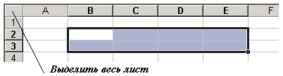 | А) A1:F4;  Б) A2:E3;  В) B2:E3;  Г) A:F.
РК32. | Диаграмма это: | А) карта местности;  Б) форма графического представления числовых значений, которая позволяет облегчить; интерпретацию числовых данных;  В) красиво оформленная таблица;  Г) обычный график
РК33. | В ячейку введены символы А1+В1. Как Excel воспримет эту информацию? | А) ошибка;  Б) формула;  В) текст;  Г) число.
РК34. | В ячейку введены символы =В3*С3. Как Excel воспримет эту информацию? | А) ошибка;  Б) формула;  В) текст;  Г) число.
РК35. | Сколько ячеек содержит выделенная область А2:С4? | А) 8;  Б) 6;  В) 7;  Г) 9.
РК36. | Для вызова мастера диаграмм нажимаем кнопку: | А) ;  Б) ;  В) ;  Г) .
РК37. | Клавиша "пробел" правильно используется для: | А) для установки отступов красной строки перед абзацами;  Б) для разделения слов, установки отступов перед запятыми, точками;  В) для выравнивания заголовков;  Г) только для разделения слов.
РК38. | В текстовом редакторе при задании параметров страницы устанавливаются: | А) гарнитура, размер, начертание;  Б) отступ, интервал;  В) поля, ориентация;  Г) стиль, шаблон.
РК39. | Назначением кнопки окна табличного процессора является: | А) объединить и поместить в центр;  Б) уменьшить разрядность;  В) увеличить разрядность;  Г) выровнять по центру.
РК40. | В ячейках столбца В электронной таблицы установлен формат: | А) числовой;  Б) процентный;  В) денежный;  Г) экспоненциальный.
РК41. | Форматирование символов текста выполняется при помощи команды: | А) Формат – Абзац;  Б) Формат – Таблица;  В) Формат – Шрифт;  Г) Формат – Автоформат.
РК42. | Для создания колонок в тексте используется команда: | А) Вид → Колонки;  Б) Формат → Колонки;  В) Вставка→ Колонки;  Г) Правка → Колонки.
РК43. | В конце абзаца устанавливается управляющий символ - маркер абзаца: | А) ;  Б) ;  В) ;  Г).
РК44. | Укажите правильную последовательность действий при перемещении текста: | А) - ;  Б) - ;  В) - .
РК45. | Для создания нового абзаца нажимаем клавишу: | А) CAPSLOCK;  Б) ENTER;  В) ALT;  Г) SHIFT.
РК46. | Для выполнения автосуммирования надо нажать на кнопку: | А) ;  Б) ;  В) ;  Г) .
РК47. | Какая формула содержит ошибку? | А) =Н9*3;  Б) =S6*1,609/S4;  В) =7A1+1;  Г) =1/(1-F3*2+F5/3);  Д) нетошибок.
РК48. | В ячейку D3 введена формула =В1*С2. Содержимое D3 скопировали в ячейку D7. Какая формула будет в D7? | А) =В4*С6;  Б) =В5*С6;  В) =В4*С5;  Г) =В6*С7.
РК49. | Чему будет равно значение ячейки С1, если в нее ввести формулу =СУММ(A1:A7)/2:  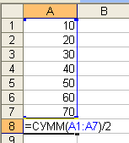 | А) 280;  Б) 140;  В) 40;  Г) 35.
РК50. | Результатом вычислений в ячейке С1 будет: | А) 5;  Б) 10;  В) 15;  Г) 20.
   | А | В | С
  1 | 5 | =А1*2 | =А1+В1
РК51. | Результатом вычисления в ячейке С4 электронной таблицы будет число: | А) 30;  Б) 165;  В) 39;  Г) 173.
РК52. | Результатом вычисления формулы в ячейке С1 является: | А) 1;  Б) 0;  В) #ДЕЛ/0!;  Г) #ЧИСЛО!
РК53. | Какие команды заносят фрагмент текста в буфер? | А) вырезать;  Б) вставить;  В) копировать;  Г) удалить.
РК54. | Выберите расширения текстовых документов: | А) .bmp;  Б) .docx;  В) .xls;  Г) .rtf;  Д) .txt.
РК55. | Выберите смешанные адреса ячеек: | А) F17;  Б) D$9;  В) $A15;  Г) 13B.
РК56. | Установите соответствие между кнопками окна текстового процессора и их назначениями.  1) ;  2) ;  3) . | А) Справка MicrosoftOffice;  Б) Предварительный просмотр;  В) Сохранить.
РК57. | Установите соответствие между элементами окна текстового процессора и их графическими изображениями:  1) Линейка форматирования;  2) Кнопки управления окном;  3) Полоса прокрутки. | А) ;  Б) ;  В) .
Тема 4.3
№ | Вопрос | Варианты ответов
4.3.1 | Совокупность данных, которые обладают свойствами структурированности и взаимосвязанности, а также независимости от прикладных программ называется: | А) текстовым редактором;  Б) электронной таблицей;  В) базой данных;  Г) редактором формул.
4.3.2 | Возможность лёгкого и быстрого поиска информации в базе данных отражается в её основном свойстве: | А) структурированность данных;  Б) взаимосвязанности данных;  В) зависимости от прикладных программ;  Г) независимости от прикладных программ.
4.3.3 | Возможность работы с базами данных в различных программных средах и на различных компьютерных платформах, отражена в её основном свойстве: | А) структурированность данных;  Б) взаимосвязанности данных;  В) зависимости от прикладных программ;  Г) независимости от прикладных программ.
4.3.4 | Управляющая программа, предназначенная для хранения, поиска и обработки данных в базе, называется: | А) операционной системой;  Б) операционной оболочкой;  В) системой управления базами данных;  Г) прикладной программой.
4.3.5 | Ввод, выбор, вставка, обновление, удаление информации в базе данных удовлетворяет основному требованию: | А) обеспечение целостности данных;  Б) возможность манипулирования данными;  В) возможность поиска и формирования запросов;  Г) обеспечение защиты данных.
4.3.6 | Получение с помощью запросов различного рода информации, хранящейся в базе данных, удовлетворяет основному требованию: | А) обеспечение целостности данных;  Б) возможность манипулирования данными;  В) возможность поиска и формирования запросов;  Г) обеспечение защиты данных.
4.3.7 | Обеспечение корректности операций, при которых не может быть нарушена целостность данных в базе, удовлетворяет основному требованию: | А) обеспечение целостности данных;  Б) возможность манипулирования данными;  В) возможность поиска и формирования запросов;  Г) обеспечение защиты данных.
4.3.8 | Защита данных от несанкционированного доступа и от аппаратных сбоев, удовлетворяет основному требованию: | А) обеспечение целостности данных;  Б) возможность манипулирования данными;  В) возможность поиска и формирования запросов;  Г) обеспечение защиты данных.
4.3.9 | К СУБД, ориентированным на работу с небольшим количеством пользователей относятся: | А) Microsoft Access;  Б) FoxPro;  В) Оракул;  Г) Paint.
4.3.10 | К СУБД, предназначенным для работы с большими базами данных, распределенных на нескольких серверах, относятся: | А) Microsoft Access;  Б) Informix;  В) Оракул;  Г) Paradox.
4.3.11 | В каком году Е.Ф. Коддом была разработана первая реляционная модель данных? | А) 1960 г.;  Б) 1970 г.;  В) 1980 г.;  Г) 2000 г.
4.3.12 | База данных – это: | А) совокупность данных, организованных по определенным правилам;  Б) совокупность программ для хранения и обработки больших массивов информации;  В) интерфейс, поддерживающий наполнение и манипулирование данными;  Г) определенная совокупность информации.
4.3.13 | Наиболее распространенными в практике являются: | А) распределенные базы данных;  Б) иерархические базы данных;  В) сетевые базы данных;  Г) табличные базы данных.
4.3.14 | Для чего предназначены запросы? | А) для хранения данных базы;  Б) для отбора и обработки данных базы;  В) для ввода данных базы и их просмотра;  Г) для вывода обработанных данных базы на принтер;  Д) для автоматического выполнения группы команд.
4.3.15 | Для чего предназначены формы? | А) для хранения данных базы;  Б) для отбора и обработки данных базы;  В) для ввода данных базы и их просмотра;  Г) для автоматического выполнения групп команд;  Д) для выполнения сложных программных действий.
4.3.16 | Ключами поиска в системах управления базами данных называются… | А) диапазон записей файла БД, в котором осуществляется поиск;  Б) логические выражения, определяющие условия поиска;  В) поля, по значению которых осуществляется поиск;  Г) номера записей, удовлетворяющих условиям поиска;  Д) номер первой по порядку записи, удовлетворяющей условиям поиска.
4.3.17 | Наиболее точным аналогом иерархической базы данных может служить: | А) неупорядоченное множество данных;  Б) вектор;  В) генеалогическое дерево;  Г) двумерная таблица.
4.3.18 | Без каких объектов не может существовать база данных? | А) без отчетов;  Б) без форм;  В) без таблиц;  Г) без запросов.
4.3.19 | Запрос к базе данных с полями Фамилия, Год рождения, Класс, Оценка для вывода списка учеников 10 класса, 1992 года рождения, имеющих оценки 4 и 5, содержит выражение? | А) Класс>10 и Оценка=4 и Год рождения=1992;  Б) Класс=10 или Оценка>4 или Год рождения=1992;  В) Оценка>=4 и Год рождения=1992 и Класс=10;  Г) Класс=10 и Оценка>4 или Год рождения=1992.
4.3.20 | Запрос к базе данных с полями Автор, Наименование, Серия, Год издания для получения списка книг автора Х в серии «Сказки», изданных не ранее 1996 года, содержит выражение? | А) Автор =(Серия = «Сказки» или Год издания<1995);  Б) Серия = «Сказки» и Год издания>1995 и Автор =Х;  В) Серия = «Сказки» и Год издания>=1995 или Автор =Х;  Г) Серия = «Сказки» или Год издания>1995 и Автор =Х.
4.3.21 | Таблицы в базах данных предназначены для: | А) для хранения данных базы;  Б) для отбора и обработки данных базы;  В) для автоматического выполнения группы команд;  Г) для выполнения сложных программных действий;  Д) для ввода данных базы и их просмотра.
4.3.22 | Что из перечисленного не является объектом MicrosoftAccess? | А) модули;  Б) таблицы;  В) макросы;  Г) ключи;  Д) формы;  Е) отчеты;  Ж) запросы.
4.3.23 | Для чего предназначены модули? | А) для хранения данных базы;  Б) для отбора и обработки данных базы;  В) для автоматического выполнения группы команд;  Г) для выполнения сложных программных действий;  Д) для ввода данных базы и их просмотра.
4.3.24 | Для чего предназначены макросы? | А) для хранения данных базы;  Б) для отбора и обработки данных базы;  В) для автоматического выполнения группы команд;  Г) для выполнения сложных программных действий;  Д) для ввода данных базы и их просмотра.
4.3.25 | В каком режиме пользователь работает с базой данных? | А) в проектировочном;  Б) в любительском;  В) в заданном;  Г) в эксплуатационном.
4.3.26 | В каком диалоговом окне создают связи между полями таблиц базы данных? | А) таблица связей;  Б) схема связей;  В) схема данных;  Г) таблица данных.
4.3.27 | Почему при закрытии таблицы программа Access не предлагает выполнить сохранение внесённых данных? | А) недоработка программы;  Б) все данные сохраняются сразу после ввода в таблицу;  В) данные сохраняются только после закрытия всей базы данных.
4.3.28 | В каких элементах таблицы хранятся данные базы? | А) в полях;  Б) в строках;  В) в столбцах;  Г) в записях;  Д) в ячейках.
4.3.29 | Содержит ли какую-либо информацию таблица, в которой не ни одной записи? | А) пустая таблица не содержит никакой информации;  Б) пустая таблица содержит информацию о структуре базы данных;  В) пустая таблица содержит информацию о будущих записях;  Г) таблица без записей существовать не может.
4.3.30 | Содержит ли какую-либо информацию таблица, в которой нет полей? | А) содержит информацию о структуре базы данных;  Б) не содержит никакой информации;  В) таблица без полей существовать не может;  Г) содержит информацию о будущих записях.
4.3.31 | В чём состоит особенность поля «счётчик»? | А) служит для ввода числовых данных;  Б) служит для ввода действительных чисел;  В) данные хранятся не в поле, а в другом месте, а в поле хранится только указатель на то, где расположен текст;  Г) имеет ограниченный размер;  Д) имеет свойство автоматического наращивания.
4.3.32 | Какое поле можно считать уникальным? | А) поле, значения в котором не могут повторяться;  Б) поле, которое носит уникальное имя;  В) поле, значение которого имеют свойство наращивания.
4.3.33 | Расширение файла MicrosoftAccess имеет вид: | А) .mdb;  Б) .xls;  В) .accdb;  Г) .jpeg.
4.3.34 | В представленной на рисунке таблице базы данных количество полей равно:  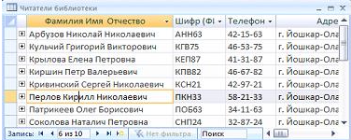 | А)6;  Б)8;  В)10;  Г)4.
4.3.35 | Что из перечисленного ниже нельзя причислить к базам данных? | А)картотека членов спортивного общества;  Б)библиотечный каталог;  В)список антропологических данных (рост, вес, объём лёгких и т.п.) студентов;  Г)справка о прививках.
4.3.36 | В представленном фрагменте базы данных сначала будет проведена сортировка данных по убыванию по поля «Фамилия», затем фильтрация данных в поле «Зарплата» по условию «>4000».  Выберите фамилию, которая окажется в базе данных последней после фильтрации. | А)Ефремов;  Б)Зимов;  В)Петров;  Г)Андреев.
  № | Фамилия | Имя | Зарплата | Премия
  1 | Ефремов | Иван | 3850 | 4895
  2 | Кузьмин | Петр | 4000 | 5680
  3 | Сушкова | Мария | 4283 | 5500
  4 | Зимов | Василий | 2500 | 3990
  5 | Степанова | Ольга | 8930 | 9800
  6 | Петров | Александр | 4010 | 5594
  7 | Андреев | Илья | 3995 | 4968
4.3.37 | База данных «Учащиеся» содержит следующие поля:  Как следует записать условие отбора при фильтрации, которое позволит сформировать список девушек для участия в конкурсе красоты (отбираются девушки, имеющие рост не менее 180 см)? | А)В поле «Пол»: «д»; в поле «Рост»: >180;  Б)в поле «Рост»: >=180;  В)В поле «Пол»: «д»; в поле «Рост»: >=180;  Г)В поле «Пол»: «д»; в поле «Рост»: <=180.
  Поле | Тип | Примечание
  Фамилия | Текстовый
  Имя | Текстовый
  Пол | Текстовый | м или д
  Дата рождения | Дата | 00.00.00
  Рост | Числовой
  Вес | Числовой
  Увлечение | Текстовый
4.3.38 | В табличной форме представлен фрагмент базы данных о результатах тестирования студентов (используется 100-балльная шкала):  Сколько записей в данном фрагменте удовлетворяют условию:  «Пол=’м’ или Химия>Биология»? | А) 5;  Б)2;  В)3;  Г)4.
  Фамилия | Пол | Математика | Русский язык | Химия | Информатика | Биология
  Аганян | ж | 82 | 56 | 46 | 32 | 70
  Воронин | м | 43 | 62 | 45 | 74 | 23
  Григорчук | м | 54 | 74 | 68 | 75 | 83
  Роднина | ж | 71 | 63 | 56 | 82 | 79
  Сергеенко | ж | 33 | 25 | 74 | 38 | 46
  Черепанова | ж | 18 | 92 | 83 | 28 | 61
4.3.39 | В табличной форме представлен фрагмент базы данных о результатах тестирования студентов (используется 100-балльная шкала):  Сколько записей в данном фрагменте удовлетворяют условию:  «Пол=’ж’ или Математика + Информатика>120»? | А) 5;  Б)2;  В)3;  Г)4..
  Фамилия | Пол | Математика | Русский язык | Химия | Информатика | Биология
  Аганян | ж | 82 | 56 | 46 | 32 | 70
  Воронин | м | 43 | 62 | 45 | 74 | 23
  Григорчук | м | 54 | 74 | 68 | 75 | 83
  Роднина | ж | 71 | 63 | 56 | 82 | 79
  Сергеенко | ж | 33 | 25 | 74 | 38 | 46
  Черепанова | ж | 18 | 92 | 83 | 28 | 61
4.3.40 | Ниже в табличной форме представлен фрагмент базы данных:  Сколько записей в данном фрагменте удовлетворяют условию:  «(Ширина (км) > 50 ИЛИ Глубина (м) >50) И Местоположение = Атлантический океан»? | А)1;  Б)2;  В)3;  Г)4.
   | Название пролива | Длина (км) | Ширина (км) | Глубина (км) | Местоположение
  1 | Босфор | 30 | 0,7 | 20 | Атлантический океан
  2 | Магелланов | 575 | 2,2 | 29 | Тихий океан
  3 | Ормузский | 195 | 54 | 27 | Индийский океан
  4 | Гудзонов | 806 | 115 | 141 | Северный Ледовитый океан
  5 | Гибралтарский | 59 | 14 | 53 | Атлантический океан
  6 | Ла-Манш | 578 | 32 | 23 | Атлантический океан
  7 | Баб-эль-Мандебский | 109 | 26 | 31 | Индийский океан
  8 | Дарданеллы | 120 | 1,3 | 29 | Атлантический океан
  9 | Берингов | 96 | 86 | 36 | Тихий океан
4.3.41 | Ниже в табличной форме представлен фрагмент базы данных:  Сколько записей в данном фрагменте удовлетворяют условию:  «(Имя = ‘Елена’) ИЛИ (Год рождения > 1989)? | А) 5;  Б) 6;  В) 3;  Г) 4.
  Фамилия | Имя | Пол | Год рождения | Рост (см) | Вес(кг)
  Соколова | Елена | ж | 1990 | 165 | 51
  Антипов | Ярослав | м | 1989 | 170 | 53
  Дмитриева | Елена | ж | 1990 | 161 | 48
  Коровин | Дмитрий | м | 1990 | 178 | 60
  Зубарев | Роман | м | 1991 | 172 | 58
  Полянко | Яна | ж | 1989 | 170 | 49
4.3.42 | Таблица содержит данные по различным странам мира. Вот начало этой таблицы:  Необходимо выбрать европейские страны, в которых численность населения по переписи, проводившейся не ранее 2007 года, превышает 10 миллионов человек. Для этого достаточно найти в таблице записи, удовлетворяющие условию: | А)(Численность > 10 000 000) И (Перепись > 2007) И (Часть света = Европа);  Б)(Часть света = Европа) И (Численность > 10 000 000) ИЛИ (Перепись > 2007);  В)НЕ (Часть света = Азия) И (Численность >10 000 000) И (Перепись > 2007);  Г)(Численность > 10 000 000) И (Перепись > 2006) И (Часть света = Европа).
  № п/п | Страна | Часть света | Численность | Перепись
  1 | Австралия | Австралия | 21 065 592 | 2007
  2 | Австрия | Европа | 8 206 000 | 2006
  3 | Азербайджан | Азия | 8 676 000 | 2008
4.3.43 | В представленном на рисунке фрагменте таблицы MS Access количество записей равно:  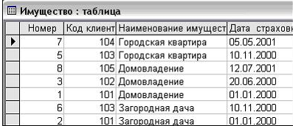 | А) 4;  Б) 8;  В) 6.
4.3.44 | На рисунке представлен фрагмент окна Формы базы данных MS Access количество записей равно:  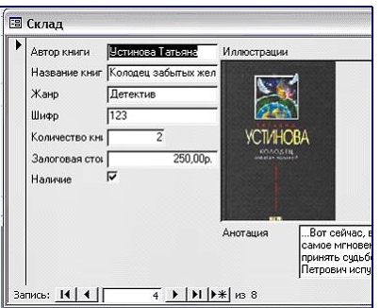  Приведите в соответствие количественные характеристики таблицы Склад и их значения, отражённые в окне Формы  1)Количество полей в Таблице  2)Номер текущей записи  3)Количество записей в таблице  4)Количество полей с типом данных Логический | А)8;  Б)4;  В)1;  Г)9.
4.3.45 | Приведите в соответствие количественные обозначенные номерами имена полей и установленные для них типы данных в таблице СУБД MS Access:  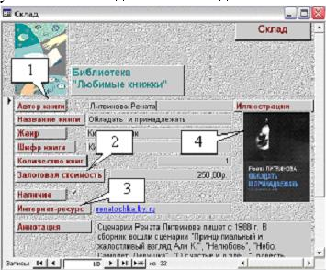 | А)Поле объекта OLE;  Б)Текстовый;  В)Денежный;  Г)Гиперссылка.
4.3.46 | При работе в базе данных с таблицей или формой переход к первой записи на панели Запись осуществляется кнопкой:  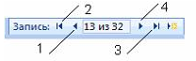 | А)1;  Б)2;  В)4;  Г)3.
4.3.47 | Столбец таблицы в СУБД называется: | А)записью;  Б)типом данных;  В)ключевым полем;  Г)полем.
4.3.48 | Для выполнения сортировки По убыванию в таблице базы данных по какому-либо полю можно воспользоваться кнопкой: | А) 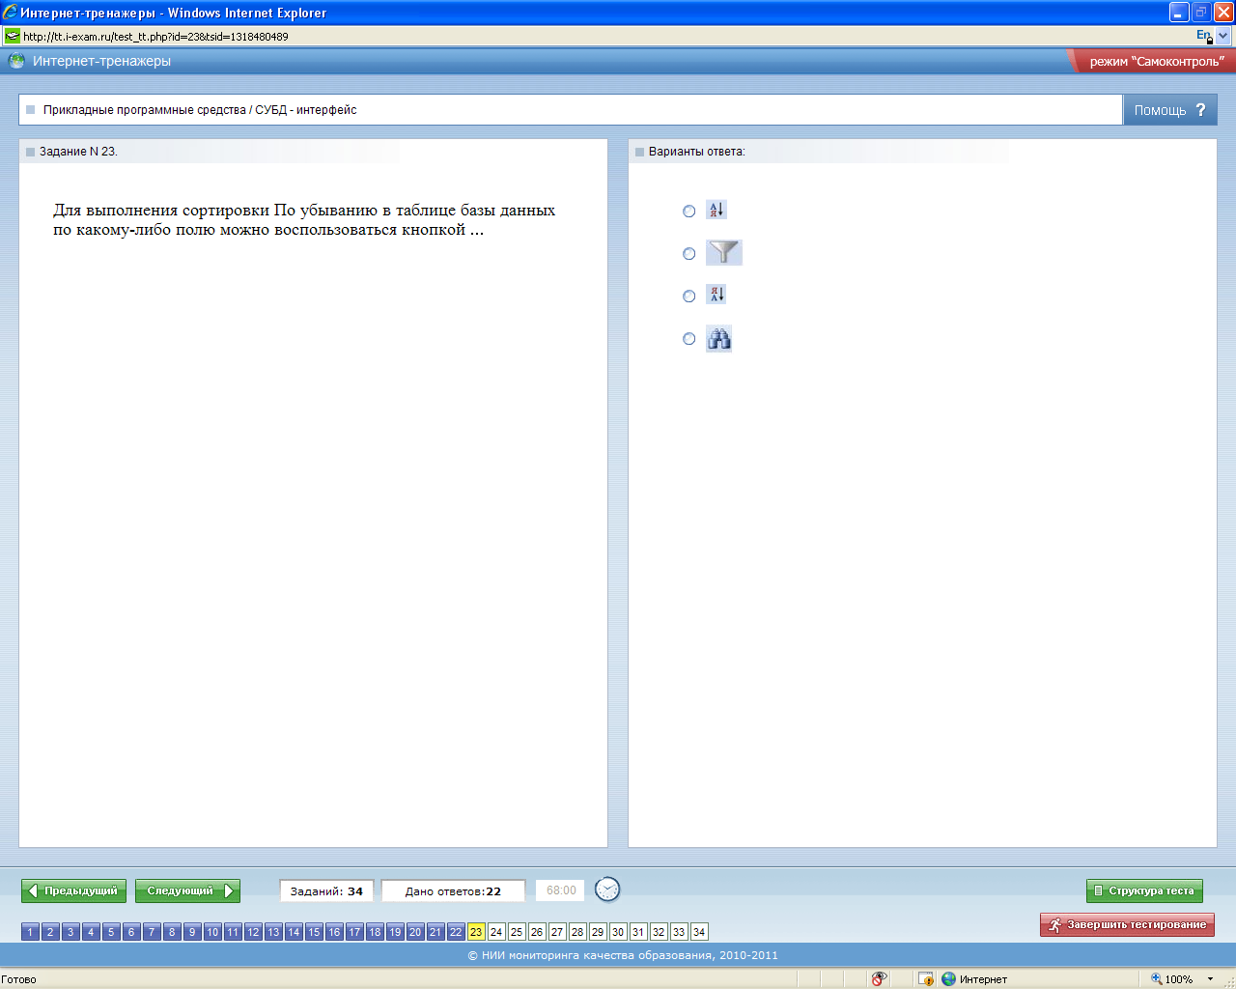;  Б) ;  В) ;  Г) .
4.3.49 | Представленная на рисунке модель базы данных называется:  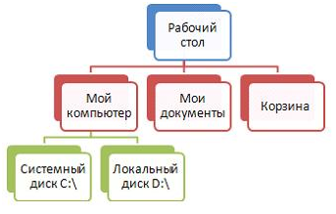 | А)реляционной (табличной);  Б)фактографической;  В)сетевой;  Г)иерархической.
4.3.50 | Объект базы данных, позволяющий отображать данные, содержащиеся в таблицах или запросах в более удобном для восприятия виде, называется: | А)отчетом;  Б)запросом;  В)таблицей;  Г)формой.
4.3.51 | На рисунке представлена таблица базы данных, отсортированная по полю:  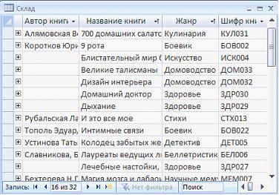 | А)Название книги;  Б)Шифр книги;  В)Автор книги;  Г)Жанр.
4.3.52 | На рисунке представлена таблица  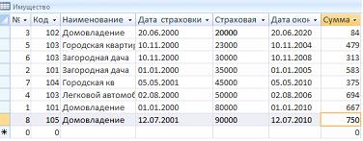  отсортированная с помощью кнопки по полю: | А)Дата страховки;  Б)Страховая;  В)Код;  Г)Наименование.
4.3.53 | Для добавления иллюстрации в таблицу базы данных необходимо ввести поле с типом данных: | А)Текстовый;  Б)поле MEMO;  В)поле объекта OLE;  Г)гиперссылка.
4.3.54 | Для перехода в режим представления таблицы, изображённый на рисунке, можно воспользоваться кнопкой:  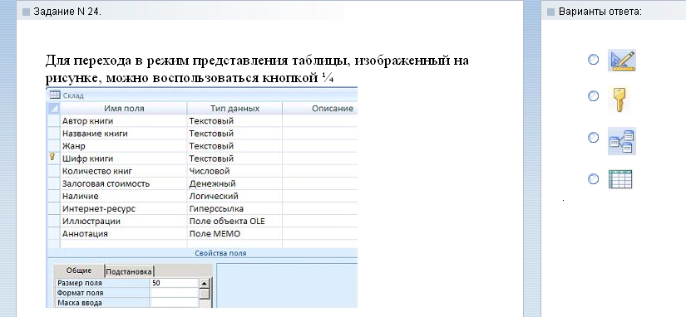 | А) ;  Б) ;  В) ;  Г) .
4.3.55 | Базовыми объектами СУБД являются: | А)отчёты;  Б)запросы;  В)таблицы;  Г)формы.
4.3.56 | В таблице Имущество в поле Наименование имущества установлен тип данных:  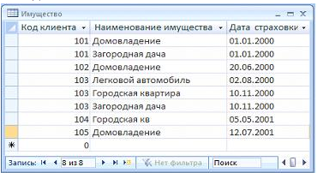 | А)денежный;  Б)текстовый;  В)числовой;  Г)счётчик.
4.3.57 | Представленный на рисунке объект СУБД называется:  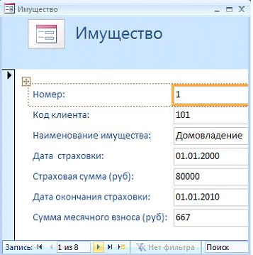 | А)формой;  Б)таблицей;  В)отчётом;  Г)запросом.
4.3.58 | На рисунке представлена форма базы данных. Установите соответствие между номерами и элементами формы, обозначенными этими номерами:  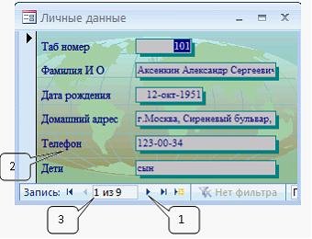 | А)номер текущей записи;  Б)имена полей базы данных;  В)количество записей в таблице;  Г)следующая запись.
4.3.59 | Установите соответствие между номерами и обозначенными этими номерами элементами окна Мастера (форм или отчетов) базы данных.  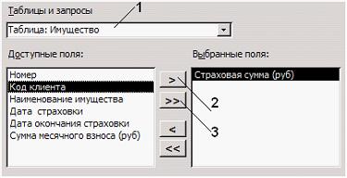 | А)таблица, созданная с помощью Мастера;  Б)перемещение поля из одного списка в другой;  В)перемещение всех полей из одного списка в другой;  Г)таблица, на базе которой создается форма (отчет).
4.3.60 | На основании таблицы был создан запрос.  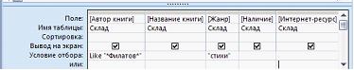  В результате работы запроса сформировалась результирующая таблица: | А) 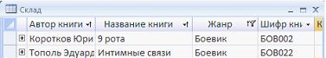;  Б) 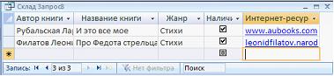;  В) 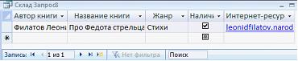;  Г) 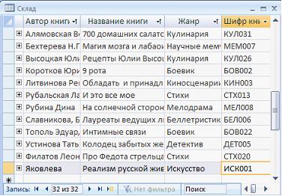.
4.3.61 | Для форматирования представленной на рисунке таблицы:  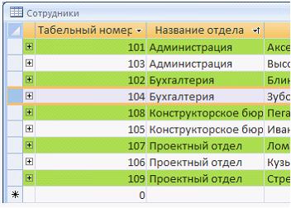 | А) ;  Б) ;  В) ;  Г) .
4.3.62 | На рисунке представлена результирующая таблицаполученная после выполнения запроса: 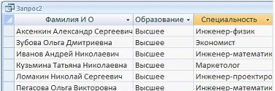 | А) 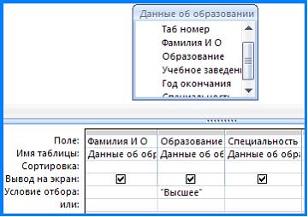;  Б) 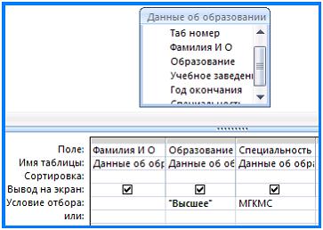;  В) 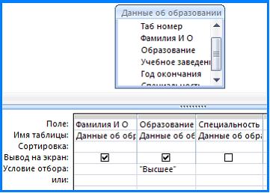;  Г) 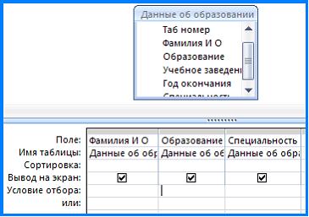.
4.3.63 | Произвести поиск записей, в которых значения определённого поля полностью или частично совпадают с некоторой величиной, можно с помощью диалоговой панели, вызываемой кнопкой: | А) 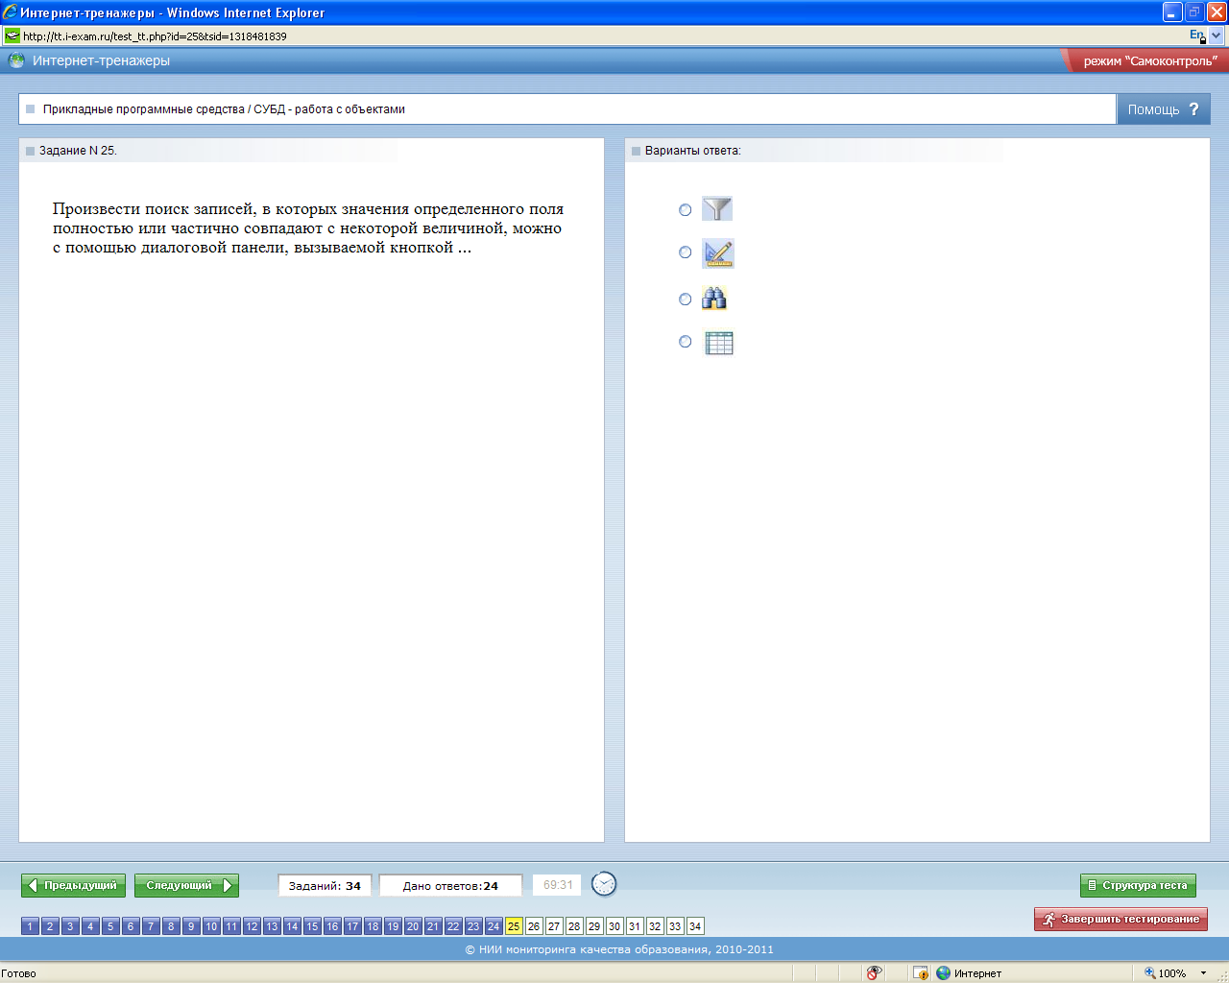;  Б) ;  В) ;  Г) .
4.3.64 | Отношение, установленное между полями связанных таблиц, при которой одной записи в первой таблице соответствует единственная запись во второй таблице и наоборот, называется: | А)Один к одному;  Б)Каскадное удаление;  В)Один ко многим;  Г)Многие ко многим.
4.3.65 | Установите соответствие между количественными характеристиками таблицы и их значениями:  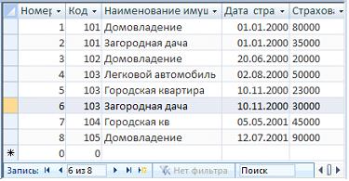  1)Количество полей с типом данных Дата/время  2)Количество записей в таблице  3)Номер текущей записи  4)Количество полей в Таблице | А)6;  Б)5;  В)0;  Г)1;  Д)8.
4.3.66 | Установите соответствие между типами данных и их названиями:  1)Тип данных для хранения обычного неформатированного текста ограниченного размера (до 255 символов)  2)Специальный тип данных для хранения внедренных объектов (картинок, диаграмм, фотографий и т.п.)  3)Специальный тип данных для хранения последовательности целых чисел (порядковый номер), которые задаются автоматически при вводе записи | А)Текстовый;  Б)Счетчик;  В)Поле объекта OLE;  Г)Числовой.
4.3.67 | Установите соответствие между номерами и элементами таблицы базы данных, обозначенными этими номерами:  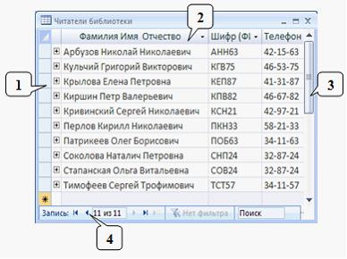 | А)кнопка перехода к предыдущей записи таблицы;  Б)запись таблицы базы данных;  В)кнопка перехода к первой записи таблицы;  Г)поле таблицы базы данных;  Д)полоса прокрутки.
4.3.68 | Установите соответствие между номерами и обозначенными этими номерами элементами панели Запись:  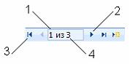 | А)предыдущая запись;  Б)первая запись;  В)номер текущей записи;  Г)номер последней записи;  Д)следующая запись.
4.3.69 | Установите соответствие между фрагментами таблиц и режимами их отображения:  1)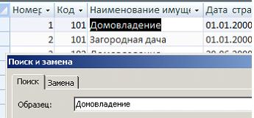  2)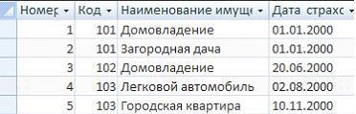  3)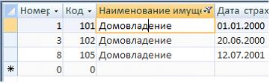  4)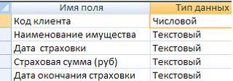 | А)режим таблицы;  Б)режим поиска;  В)режим конструктора;  Г)режим фильтра;  Д)режим сортировки.
4.3.70 | Установите соответствие между значками (пиктограммами) и объектами базы данных, за которыми они закреплены:  1)   2)   3)  | А)таблица;  Б)форма;  В)отчет;  Г)запрос.
4.3.71 | Установите соответствие между назначениями элементов панели Запись и их обозначениями:  1)Предыдущая запись  2)Первая запись  3)Следующая запись | А) ;  Б) ;  В) ;  Г) .
4.3.72 | Установите соответствие между командами и кнопками окна базы данных, с помощью которых эти команды выполняются.  1)Упорядочение данных какого-либо поля от меньшего значения к большему  2)Отбор записей, удовлетворяющих некоторым условиям  3)Упорядочение данных какого-либо поля от большего значения к меньшему | А) ;  Б) ;  В) ;  Г) .
4.3.73 | Установите соответствие между таблицами и запросами, на основании которых получены таблицы:  1) 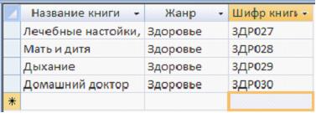  2) 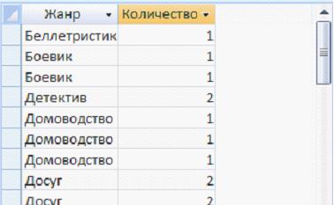  3) 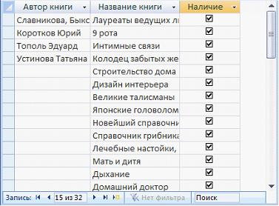 | А) 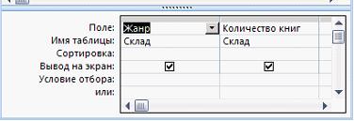;  Б) 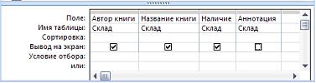;  В) 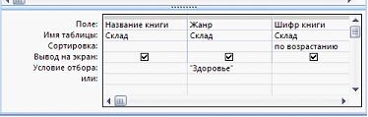;
4.3.74 | Установите соответствие между кнопками окна базы данных и отформатированными таблицами.  1)  2)  3) | А) 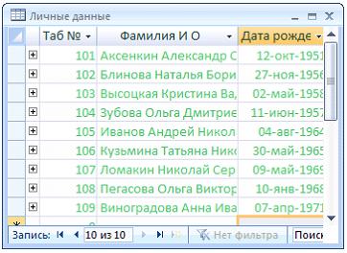;  Б) 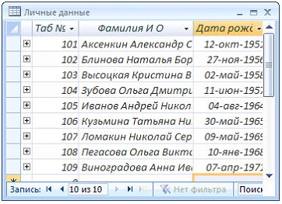;  В) 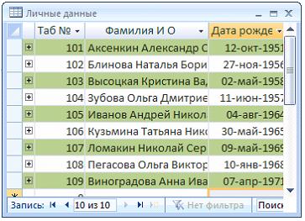.
4.3.75 | Установите соответствие между кнопками окна базы данных и отформатированными таблицами:  1) Отчет в столбец  2) Отчет табличный  3) Форма в режиме конструктора | А) 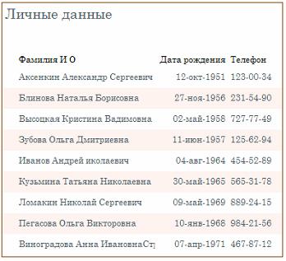;  Б) 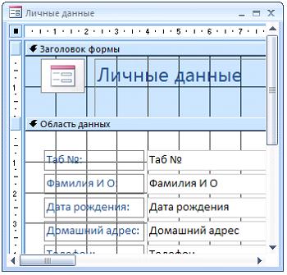;  В) 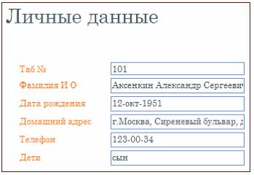;  Г) 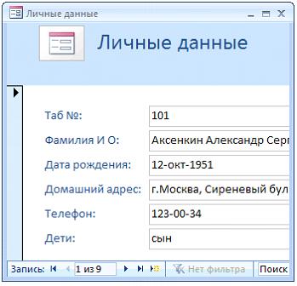.
4.3.76 | Установите соответствие между командами выделения в таблицах базы данных и соответствующими видами указателей мыши:  1)Выделение ячейки в таблице базы данных  2)Выделение записи в таблице базы данных  3)Выделение поля (столбца) в таблице базы данных | А) ;  Б) ;  В) ;  Г) .
Тема 4.4
№ | Вопрос | Варианты ответов
 | В цветовой модели RGB составляющими цветовыми компонентами являются: | А) голубой, малиновый, жёлтый;  Б) красный, жёлтый, фиолетовый;  В) оттенок цвета, насыщенность цвета, яркость цвета;  Г) красный, зелёный, синий.
 | Растровые графические файлы, позволяющие хранить анимированные изображения, имеют расширения: | А)MPEG;  Б) JPEG;  В) AVI;  Г) GIF.
 | Изображённый на рисунке элемент окна графического редактора MSPaintназывается:  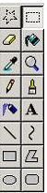 | А) палитрой;  Б) заголовком;  В) набором инструментов;  Г) меню.
 | В издательских системах, требующих изображения наилучшего качества, для хранения растровых изображений с большой глубиной цвета широко используется формат: | А) JPEG;  Б) TIFF;  В) RGB;  Г) BMP.
 | Изображённый на рисунке элемент окна графического редактора MSPaintназывается:  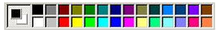 | А) набором инструментов;  Б) палитрой;  В) панелью атрибутов текста;  Г) окном изменения палитры.
 | Универсальным растровым форматом ОС Windows является: | А) TIFF;  Б) BMP;  В) JPEG;  Г) RGB.
 | Для растровых графических изображений справедливо утверждение, что.: | А) растровое изображение представляет собой последовательность точек со своими координатами, соединённых между собой кривыми, цвета которых закодированы в таблице;  Б) растровое изображение проще вывести на принтер;  В) файлы растровых изображений имеют, как правило, небольшой размер;  Г) растровые изображения масштабируются практически без потери качества.
 | В графических редакторах пикселем называется: | А) признак или свойство, характеризующее объект;  Б) двумерный массив точек, упорядоченных в строки и столбцы, цвет и яркость каждой из которых задают независимо;  В) минимальный участок изображения, которому независимым образом можно задать цвет;  Г) набор цветов, которые можно использовать при рисовании.
 | Добавлять в рисунок текст и осуществлять его форматирование позволяет инструмент графического редактора:  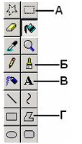 | А) А;  Б) Б;  В) В;  Г) Г.
 | Для выбора основного цвета графического изображения необходимо: | А) воспользоваться кнопкой 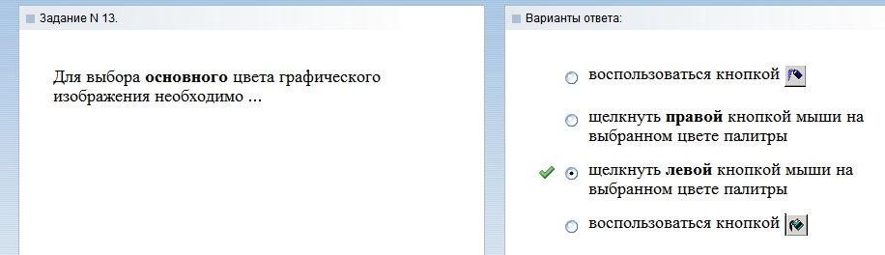;  Б) щёлкнуть правой кнопкой мыши на выбранном цвете палитры;  В) щёлкнуть левой кнопкой мыши на выбранном цвете палитры;  Г) воспользоваться кнопкой .
 | Растровое графическое изображение хранится в памяти компьютера: | А) с помощью точек различного цвета, которые образуют строки и столбцы  Б) в виде программы, предназначенной для автоматической генерации изображений путём математических расчётов  В) в виде компьютерных слайдов  Г) в виде графических примитивов и описывающих их математических формул
 | На рисунке представлен выделенный объект, созданный с помощью:  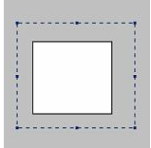 | А) СУБД;  Б) растрового графического редактора;  В) векторного графического редактора;  Г) текстового процессора.
 | Единицами измерения Рабочей области графического редактора Paint являются: | А) дюймы;  Б) точки ;  В) нанометры;  Г) биты.
 | Установите соответствие между графическими изображениями и инструментами, использованными для их создания:  1)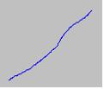  2)  3)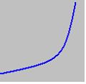 | А) ;  Б) ;  В);  Г).
 | Установите соответствие между понятиями компьютерной графики и их определениями:  1) Цветовая модель  2) Цветовое разрешение (глубина цвета)  3) Цветовая палитра | А) стандартный набор красок (цветов) для создания и редактирования изображений;  Б) метод кодирования цветовой информации, определяющий, сколько цветов на экране может отображаться одновременно;  В) способ разделения цветового оттенка на составляющие компоненты;  Г) деление готового изображения перед печатью на четыре составляющих одноцветных изображения.
 | Установите соответствие между количеством битов, используемых для кодирования цвета, и количеством цветов, которые может принимать каждая точка графического изображения:  1) 8 бит  2) 16 бит  3) 1 бит | А) 256;  Б) 65536;  В) 16777216;  Г) 2.
 | Установите соответствие между инструментами графического редактора MS Paint и меню для дополнительной настройки свойств инструментов:  1)  2)  3) | А);  Б)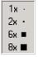;  В)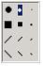;  Г).
 | На рисунке представлено растровое графическое изображение  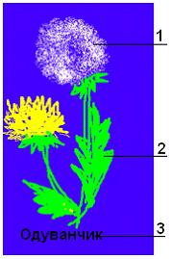  Установите соответствие между обозначенными номерами элементами графического изображения и инструментами, используемыми для их создания: | А) ;  Б) ;  В) ;  Г) .
 | Установите соответствие между форматами графических файлов и их назначениями:  1) Формат TIF (*.tif)  2) Формат GIF (*.gif)  3) Формат JPEG (*.jpg, *.jpeg) | А) используется для печати высококачественных изображений;  Б) применяется для хранения растровых изображений, предназначенных для использования в Windows;  В) используется для хранения фотографий;  Г) поддерживает прозрачность и анимацию.
 | Установите соответствие между элементами окна графического редактора MS Paint и их названиями:  1)  2)  3) | А) набор инструментов ;  Б) палитра;  В) строка меню;  Г) строка заголовка.
 | На рисунке представлена программа создания электронных презентаций в режиме:  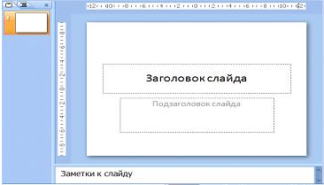 | А) Структура;  Б) Показ слайдов;  В) Обычный;  Г) Сортировщик слайдов.
 | Расположенные на слайде прямоугольники с пунктирными границами называются: | А) областью заметок;  Б) заполнителями;  В) областью слайдов;  Г) эскизами.
 | Порядок следования эффектов анимации относительно друг друга, при котором эффект анимации начинается сразу после окончания предыдущего эффекта из списка (при этом не требуется дополнительного щелчка, чтобы начать следующий эффект анимации), называется: | А) По щелчку;  Б) После предыдущего;  В) С предыдущим;  Г) Добавить эффект.
 | Представленная на рисунке область задач называется:  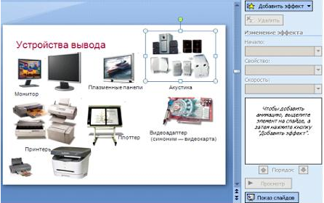 | А) Шрифт;  Б) Клип;  В) Создать слайд;  Г) Настройка анимации.
 | Представленный на рисунке макет слайда называется:  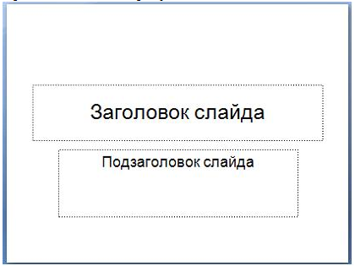 | А) Только заголовок;  Б) Заголовок и объект;  В) Пустой слайд;  Г) Титульный лист.
 | Установите соответствие между объектами, добавленными на слайд, и использованными для этого кнопками окна электронной презентации:  1) Диаграмма  2) Таблица  3) Звук | А);  Б);  В);  Г).
 | Установите соответствие между кнопками окна электронной презентации и их назначениями:  1)  2)  3) | А)вставка фильма в презентацию;  Б)вставка звукового или музыкального клипа в слайд;  В) вставка рисунка из файла;  Г) вставка таблицы в документ.
 | Установите соответствие между командами работы с электронной презентацией и их назначениями:  1) Смена слайдов по щелчку  2) Схема переходов  3) Смена слайдов автоматически после: | А) предварительный просмотр анимации и эффектов при смене слайда, созданных для этого слайда;  Б) выбор специального эффекта, который будет применяться при смене предыдущего слайда на текущий;  В) переход к следующему слайду после определенного числа секунд;  Г) переход к следующему слайду по щелчку мыши.
 | Установите соответствие между режимами отображения слайдов в электронной презентации и названиями этих режимов:  1)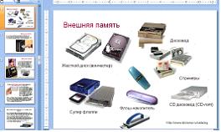  2)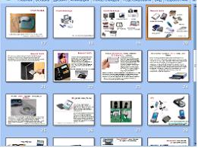  3)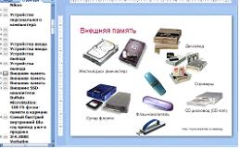 | А) режим слайдов (обычный);  Б) режим структуры;  В) режим сортировщика;  Г) режим страниц заметок.
 | Установите соответствие между фрагментами диалоговых окон электронной презентации и их назначениями:  1)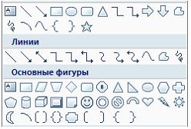  2)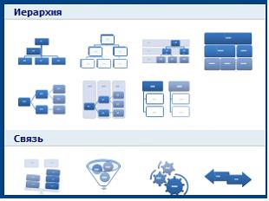  3)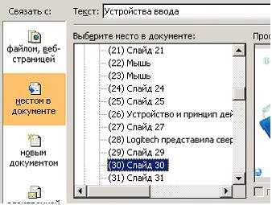 | А) вставка готовых фигур;  Б) вставка структурных диаграмм;  В) вставка клипа;  Г) вставка гиперссылки.
 | Установите соответствие между списками панели Настройка анимации и их назначениями:  1)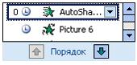  2)  3) | А) список эффектов анимации к объектам на слайде;  Б) просмотр эффектов анимации на текущем слайде;  В) скорость, с которой производится просмотр анимации;  Г) время эффекта анимации относительно других событий слайда.
 | Установите соответствие между номерами и обозначенными этими номерами объектами на слайде электронной презентации:  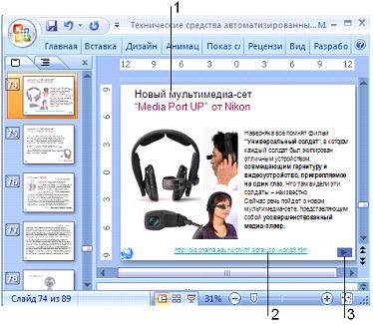 | А) Управляющая кнопка;  Б) Гиперссылка;  В) Заголовок слайда;  Г) Режим просмотра.
Тема 5.1
№ | Вопрос | Варианты ответов
 | Web-страница (документ HTML) представляет собой: | - текстовый файл с расширением txt или doc;  - текстовый файл с расширением htm или html;  - двоичный файл с расширением com или exe;  - графический файл с расширением gif или jpg.
 | Тег - это: | - специальная команда, записанная в угловых скобках < >;  - текст, в котором используются спецсимволы;  - указатель на другой файл или объект;  - фрагмент программы, включённой в состав Web-страницы.
 | Тег <BODY> - это: | - идентификатор заголовка окна просмотра;  - идентификатор заголовка документа HTML;  - идентификатор перевода строки;  - идентификатор HTML-команд документа для просмотра.
 | Для вставки изображения в документ HTML используется команда: | - <imgsrc="ris.jpg">;  - <bodybackground="ris.jpg">;  - <a href="ris.jpg">;  - <input="ris.jpg">.
 | Гиперссылка задается тегом: | - <fontcolor="file.htm">;  - <imgsrc="http://www.chat.ru">;  - <a href="file.htm">текст</a>;  - <embed="http://www.da.ru">.
 | Гипертекст - это: | - текст очень большого размера;  - текст, в котором используется шрифт большого размера;  - структурированный текст, где возможны переходы по выделенным меткам;  - текст, в который вставлены объекты с большим объемом информации.
 | Каким тегом определяется абзац текста? | - <br>;  - <div>;  - <p>;  - <textarea>.
 | Какой тег используется для организации списков? | - <tr>;  - <hr>;  - <ol>;  - <th>.
 | Тег, с которого начинается любой программный код HTML- документа: | - <IMG SRC = "имя файла">;  - <H? ALIGN=" "></H?>;  - <HEAD></HEAD>;  - <HTML></HTML>.
 | Тег для выделения заголовка и указания его выравнивания: | - <IMG SRC = "имя файла">;  - <H? ALIGN=" "></H?>;  - <HEAD></HEAD>;  - <HTML></HTML>.
 | Программа для создания Web-страницы с использованием языка HTML: | - MS Word;  - Paint;  - Калькулятор;  - Блокнот.
 | Программа для просмотра гипертекстовых страниц называется: | - Сервер;  - Протокол;  - HTML;  - Браузер.
 | Какие теги определяют видимую часть документа? | - <body></body>;  - <p></p>;  - <html></html>;  - <title></title>.
 | Какие тэги задают размер заголовка? | - <p></p>;  - <imgsrc=”name”>;  - <body></body>;  - <h1></h1>.
 | Выберите правильную расшифровку аббревиатуры WWW: | А) World What Work;  Б) World Work Wide;  В) What Where When;  Г) World Wide Web.
 | Составлено несколько запросов для поиска в Интернете информации по уходу за хомяками. Расположите запросы по убыванию количества найденных ссылок на web-страницы: | А) хомяки+уход–продажа-магазин;  Б) хомяки &&(уход | кормление | содержание);  В) «уход за хомяками»;  Г) хомяки.
 | При профессиональном поиске информации в Интернете должны соблюдаться следующие требования: | А)конфиденциальность поиска;  Б)высокая скорость проведения поиска;  В) простота запросов;  Г) коллективный доступ;  Д)достоверность получаемой информации;  Е)полнота охвата ресурсов при поиске.
 | Что означает термин ICQ? | А) Аббревиатура английского термина, означающего «сетевой пейджинг»;  Б) название, произошедшее от имени девушки Аси, имеющей отношение к разработчику программы;  В) Набор букв, созвучных фразе «Я ищу тебя» (I seekyou);  Г) происхождение названия неизвестно.
 | Техническая система, предназначенная для обмена информацией между пользователями компьютеров и доступа к хранящимся на них информационным ресурсам, называется: | А) программным обеспечением;  Б) аппаратными средствами компьютера;  В) компьютерной сетью;  Г) вычислительным комплексом.
 | Какое слово пропущено в следующем утверждении:  «Одноранговая сеть – это способ связи компьютеров в _______________ сети» | А) локальная;  Б) региональная;  В) глобальная;  Г) корпоративная.
 | Установите соответствие между сервисами сети Интернет и их назначением:  1) Всемирная паутина (WWW)  2) E-mail  3) ICQ  4) FTP | А) пересылка сообщений между пользователями телекоммуникационной сети;  Б) доступ к гипертекстовым документам;  B) передача файлов с удаленного компьютера;  Г) система сообщений в реальном времени.
 | Выберите правильные адреса ресурсов Интернета (URL): | А)http://www.kiae.ru/info/rus/index.html;  Б) http://ww.300.spb.ru;  В) www.yahoo.com/http://;  Г)www.spb.peterlink.
 | В адресе электронной почты доменом верхнего уровня является: | А) ru;  Б) school_02;  В) spb.ru;  Г) Mersi.
 | Для передачи электронной почты в сети используется: | А) сервер печати;  Б) файловый сервер;  В) Web-сервер;  Г) почтовый сервер.
 | Рубрикатор представляет собой: | А) автоматизированную поисковую систему в Интернете;  Б) систему новостей в Интернете;  В) иерархическую структуру, перемещаясь по которой можно найти нужную информацию;  Г) энциклопедии в Интернет.
 | Индексом поисковой системы называют: | А) адрес последней посещаемой страницы;  Б) адреса всех посещаемых страниц;  В) место, где хранится копия последней посещаемой страницы;  Г) хранилище данных, в котором сосредоточены образы всех посещаемых роботами страниц.
 | По запросу «книги ∼ магазин» словарная поисковая система будет отбирать документы, в которых: | А) имеются как слова книги, так и слова магазин;  Б) имеются или слово книги, или слова магазин;  В) имеются слова книги, но нет слов магазин;  Г) не имеется ни первого, ни второго слова.
 | Дополните фразу «Гипертекстом называются..» | А) многостраничный текстовый документ;  Б) текст, в котором используется шрифт большого размера;  В) текст большого объёма;  Г) объект, обеспечивающий переход к другим документам или к другим местам документа.
 | Выберите из предложенного списка возможные варианты завершения фразы: «Соединение компьютеров в локальную сеть позволяет..» | А)совместно использовать аппаратные ресурсы;  Б)централизовать усилия по информационной безопасности;  В)передавать сообщения на любые расстояния;  Г)скачивать файлы с удалённого компьютера.
 | Дополните фразу для получения верного утверждения: «Документ, подготовленный с помощью языка разметки гипертекста, имеет расширение…» | А) txt;  Б) exe;  В) htm;  Г) dl..
 | Дополните фразу для получения верного утверждения: «IP-адрес используется для…» | А) обозначения адреса электронной почты;  Б) обозначения имени пользователя в одной из почтовых программ;  В) определения пароля при регистрации пользователя у провайдера;  Г) однозначного определения (идентификации) компьютера в сети.
 | Выберите адрес русскоязычной поисковой системы: | А) http://www.gismeteo.ru;  Б) http://www.yandex.ru;  В) http://www.komitet.ru;  Г) http://www.altavista.com.
 | Выберите правильные дополнения фразы для получения верных утверждений: «Правила этикета деловой переписки предполагают…» | А) отправление своевременного ответа на электронное сообщение;  Б)обязательное заполнение поля Тема в сообщении электронной почты;  В)обязательное использование смайликов в сообщении электронной почты;  Г)обязательное присоединение файла с вашей фотографией к сообщению.
 | Дополните фразу «Для того чтобы найти соответствующую запросу пользователя информацию, программа обработки запросов поисковой системы…» | А) просматривает все страницы в Интернете и возвращает ссылки;  Б) просматривает всю индексную базу поисковой системы и возвращает ссылки;  В) обращается к индексам других поисковых систем, которые организуют поиск;  Г) просматривает страницы своей индексной базы и пересылает их на компьютер пользователя.
 | Выберите из списка примеры нарушения информационной этики | А)официальные рекламные баннеры на интернет-сайтах;  Б)несанкционированная рассылка рекламы по электронной почте;  В)массовое распространение дисков с телефонной базой абонентов сотовой связи;  Г)организация форумов на интернет-сайтах.
 | Идентификатор некоторого ресурса сети Интернет имеет следующий вид: http://www.ftp.ru/index.html. Какая часть этого идентификатора указывает на протокол, используемый для передачи ресурса? | А) www;  Б) ftp;  В) http;  Г) html.
 | Идентификатор некоторого ресурса сети Интернет имеет следующий вид: ftp://home.net/www.doc. Какая часть этого идентификатора является именем сервера, на котором расположен ресурс? | А) home;  Б) home.net;  В) home. doc.
 | Доступ к файлу net.edu, находящемуся на сервере ru.com осуществляется по протоколу ftp. В таблице фрагменты адреса закодированы буквами от А до Ж. Запишите последовательность этих букв, кодирующую адрес указанного файла.
  А) | ftp
  Б) | ru
  В) | ://
  Г) | .edu
  Д) | .com
  Е) | net
  Ж) | /
Тема 5.2
№ | Вопрос | Варианты ответов
 | Электронная почта – это: | - сервис сети Интернет, обеспечивающий возможность пересылки сообщений только между двумя абонентами;  - сервис сети Интернет, обеспечивающий возможность пересылки сообщений между двумя и более абонентами;  - обычный почтовой ящик;  - обычная почта.
 | Адрес почтового ящика электронной почты состоит из: | - двух частей, разделенных знаком &  - двух частей, разделенных знаком @  - трех частей, разделенных знаком @  - трех частей, разделенных знаком &
 | Для создания личного почтового ящика необходимо | - вести свою фотографию;  - записать адрес проживания;  - не принимать условия соглашения;  - пройти процедуру регистрации.
 | При регистрации на сервере под каким-либо именем надо придерживаться следующих правил: | - в имени не должно быть пробелов;  - имя должно состоять из латинских букв или цифр;  - имя должно состоять из двух частей;  - имя должно состоять из русских букв и цифр.
 | В каких полях сообщения могут быть указаны адреса получателей? | - "Кому";  - "Копия";  - "Тема";  - "Скрытая".
 | Можно ли по электронной почте послать звуковой файл? | - да,если в компьютере есть звуковая плата;  - да,если в теме письма указать адрес нахождения файла со звуком;  - да;  - нет.
 | Когда вы пишете письмо, следует придерживаться следующих правил: | - любое письмо должно начинаться с темы сообщения;  - любое письмо должно начинаться с обращения;  - нельзя использовать цитаты;  - обязательно использовать смайлики.
 | Как правильно записать адрес почтового ящика "klass" в домене "yandex.ru"? | - klass.&yandex.ru;  - www.klass.yandex.ru;  - Klass&yandex.ru;  - Klass@yandex.ru.
 | Какой из указанных адресов электронной почты является правильным? | - www.mihapisem.net;  - miha@pisemnet.ru;  - @klass.fio.ru;  - mgou@ru.
 | Задан адрес электронной почты в сети Интернет: user_name@mtu-net.ru. Каково имя владельца этого электронного адреса? | - ru;  - mtu-net.ru;  - user_name;  - mtu-net.
 | Задан адрес электронной почты в сети Интернет: user_name@mtu-net.ru. Каково имя компьютера, на котором храниться почта? | - ru;  - mtu-net.ru;  - user_name;  - mtu-net.
 | Где удобнее хранить часто используемые адреса электронной почты (и другую информацию о своих корреспондентах)? | - в своей записной книжке;  - в адресной книге почтовой программы;  - в телефонной книжке;  - в ежедневнике.
Итоговый контроль
№ | Вопрос | Варианты ответов
ИК1. | Информационная культура общества предполагает: | А) знание современных программных продуктов;  Б) знание иностранных языков и их применение;  В) умение работать с информацией при помощи технических средств;  Г) умение запомнить большой объем информации.
ИК2. | Информатизация общества – это: | А) процесс повсеместного распространения ПК;  Б) социально-экономический и научно-технический процесс создания оптимальных условий для удовлетворения информационных потребностей граждан;  В) процесс внедрения новых информационных технологий;  Г) процесс формирования информационной культуры человека.
ИК3. | Информация, которая не зависит от личного мнения или суждения называется: | А) достоверной;  Б) актуальной;  В) объективной;  Г) полезной.
ИК4. | Информация, которая отражает истинное положение дел, называется: | А) достоверной;  Б) полной;  В) полезной;  Г) объективной.
ИК5. | Информация, которая важна в данный момент, называется: | А) достоверной;  Б) объективной;  В) актуальной;  Г) полезной.
ИК6. | За минимальную единицу измерения информации принят: | А) 1 пиксель;  Б) 1 бит;  В) 1 байт;  Г) 1 символ.
ИК7. | Каков информационный объем текста, содержащего слово ИНФОРМАТИЗАЦИЯ? | А) 14 байт;  Б) 14 символов;  В) 14 бит;  Г) 14 бод.
ИК8. | Объединение двух высказываний в одно с помощью союза «и» называется: | А) конъюнкция;  Б) инверсия;  В) дизъюнкция;  Г) импликация.
ИК9. | Логической операцией НЕ является: | А) логическое деление;  Б) логическое сложение;  В) логическое умножение;  Г) логическое отрицание.
ИК10. | Таблица, содержащая все возможные значения логического выражения, называется: | А) таблица ложности;  Б) таблица истинности;  В) таблица значений;  Г) таблица ответов.
ИК11. | Алгоритмическая конструкция какого типа изображена на фрагменте блок-схемы: | А) линейная;  Б) циклическая;  В) разветвляющаяся;  Г) вспомогательная.
ИК12. | Как записывается десятичное число 5 в двоичной системе счисления? | А) 110;  Б) 101;  В) 100;  Г) 011.
ИК13. | Имеются логические переменные А, В и F, связанные следующей таблицей истинности:  Какова зависимость F от А и В? | А) F = ¬ В;  Б) F = В;  В) F = A ∨ B;  Г) F = А & В.
  А | В | F
  0 | 0 | 0
  0 | 1 | 0
  1 | 0 | 0
  1 | 1 | 1
ИК14. | Какое значение будет на выходе F схемы? | А) 1;  Б) 0;  В) 2;  Г) -1.
ИК15. | Приведите в соответствие свойства информации и определения этих свойств:  - объективность — это…  - полнота — это…  - адекватность — это… | А) независимость от личного мнения или суждения человека;  Б) состав информации достаточен для принятия правильного решения;  В) степень соответствия создаваемого образа и реального объекта.
ИК16. | Установите соответствие между логическими операциями и логическими элементами:  1.дизъюнкция;  2.конъюнкция;  3.инверсия. | А)  Б)  В)
ИК17. | Установите соответствия между блоком и его назначением:  - логический блок  - ввод-вывод данных  - начало-конец алгоритма | А)  Б)  В)
ИК18. | Абзац – это: | А) фрагмент текста, заканчивающийся нажатием на клавишу Enter;  Б) текст, начинающийся с отступа;  В) текст, начинающийся несколькими пробелами;  Г) одна строка текста.
ИК19. | К операциям форматирования абзаца относятся: | А) выравнивание, межстрочный интервал, задание отступа;  Б) начертание, размер, цвет, тип шрифта;  В) удаление символов;  Г) копирование фрагментов текста.
ИК20. | К операциям форматирования символов относятся: | А) выравнивание, межстрочный интервал, задание отступа;  Б) начертание, размер, цвет, тип шрифта;  В) удаление символов;  Г) копирование фрагментов текста.
ИК21. | Пробел ставится: | А) с двух сторон от знака препинания;  Б) перед знаком препинания;  В) после знака препинания.
ИК22. | Какой пиктограммой на панели Шрифт задается гарнитура шрифта? | А) ;  Б) ;  В) ;  Г) .
ИК23. | Какой пиктограммой на панели Шрифт задается размер шрифта? | А) ;  Б) ;  В) ;  Г) .
ИК24. | Как в MS Word называется встроенный редактор формул? | А) Microsoft Equation 3.0;  Б) Microsoft Graph 2000;  В) Microsoft Excel;  Г) MicrosoftPowerPoint.
ИК25. | Выполнить проверку правописания в тестовом процессоре можно с помощью кнопки: | А) ;  Б) ;  В) ;  Г) .
ИК26. | Нажатие клавиши Enter при наборе текста обозначает окончание: | А) строки;  Б) абзаца;  В) предложения;  Г) страницы.
ИК27. | Электронная таблица – это: | А) устройство ввода графической информации;  Б) программа, моделирующая на экране двумерную таблицу, состоящую из строк и столбцов;  В) устройство ввода числовой информации;  Г) устройство для обработки числовой информации.
ИК28. | Какая из перечисленных программ относится к электронным таблицам? | А) Microsoft Word.  Б) Microsoft Visio.  В) Microsoft PowerPoint.  Г) MicrosoftExcel.
ИК29. | Документ в электронной таблице по умолчанию называется: | А) Книга 1;  Б) Лист 1;  В) Без имени;  Г) Документ 1.
ИК30. | Данные в электронных таблицах – это только: | А) текст, число и формула;  Б) текст и число;  В) формула;  Г) число и формула.
ИК31. | 22 Укажите адрес выделенного диапазона | А) A1:F4;  Б) A2:E3;  В) B2:E3;  Г) A:F.
ИК32. | Сколько ячеек содержит выделенная область А2:С4? | А) 8;  Б) 6;  В) 7;  Г) 9.
ИК33. | Для выполнения автосуммирования надо нажать на кнопку: | А) ;  Б) ;  В) ;  Г) .
ИК34. | Результатом вычислений в ячейке С1 будет: | А) 5;  Б) 10;  В) 15;  Г) 20.
   | А | В | С
  1 | 5 | =А1*2 | =А1+В1
ИК35. | Какие команды заносят фрагмент текста в буфер? | А) вырезать;  Б) вставить;  В) копировать;  Г) удалить.
ИК36. | Установите соответствие между элементами окна текстового процессора и их графическими изображениями:  1. Линейка форматирования  2. Кнопки управления окном  3. Полоса прокрутки | А) ;  Б) ;  В) .
ИК37. | Установите соответствие между пиктограммами ленты Главного меню и способами выравнивания абзаца: | А) по ширине;  Б) по левому краю;  В) по центру;  Г) по правому краю.
  - ;
  - ;
  - ;
  - .
ИК38. | Базы данных – это: | А) набор сведений, организованный по определенным правилам и представленный в виде, пригодном для обработки автоматическими средствами;  Б) программные средства, позволяющие организовывать информацию в виде таблиц;  В) программные средства, осуществляющие поиск информации;  Г) программно-аппаратный комплекс, предназначенный для сбора, хранения, обработки и передачи информации.
ИК39. | В реляционной БД информация организована в виде: | А) сети;  Б) дерева;  В) прямоугольной таблицы.
ИК40. | В иерархической БД информация организована в виде: | А) сети;  Б) дерева;  В) прямоугольной таблицы.
ИК41. | Вся информация в БД хранится в виде: | А) таблиц;  Б) запросов;  В) форм;  Г) отчетов;  Д) макросов;  Е) модулей.
ИК42. | Выбрать информацию, удовлетворяющую определенным условиям, можно с помощью: | А) таблиц;  Б) запросов;  В) форм;  Г) отчетов;  Д) макросов;  Е) модулей.
ИК43. | Отобразить данные в более удобном для восприятия виде можно с помощью: | А) таблиц;  Б) запросов;  В) форм;  Г) отчетов;  Д) макросов;  Е) модулей.
ИК44. | Для печати данных в красиво оформленном виде служат: | А) таблиц;  Б) запросов;  В) форм;  Г) отчетов;  Д) макросов;  Е) модулей.
ИК45. | PowerPoint нужен для создания: | А) таблиц с целью повышения эффективности вычисления формульных выражений;  Б) текстовых документов, содержащих графические объекты;  В) Internet-страниц с целью обеспечения широкого доступа к имеющейся информации;  Г) презентаций с целью повышения эффективности восприятия и запоминания информации.
ИК46. | Составная часть презентации, содержащая различные объекты, называется: | А) слайд;  Б) лист;  В) кадр;  Г) рисунок.
ИК47. | Совокупность слайдов, собранных в одном файле, образуют: | А) показ;  Б) презентацию;  В) кадры;  Г) рисунки.
ИК48. | Процессор - это: | А) устройство для вывода информации на бумагу;  Б) устройство обработки информации;  В) устройство для чтения информации с магнитного диска.
ИК49. | CD-ROM - это: | А) устройство чтения информации с компакт-диска;  Б) устройство для записи информации на магнитный диск;  В) устройство для долговременного хранения информации.
ИК50. | Принтер - это: | А) устройство для вывода информации на бумагу;  Б) устройство для долговременного хранения информации;  В) устройство для записи информации на магнитный диск.
ИК51. | Какое устройство компьютера моделирует мышление человека? | А) оперативная память;  Б) процессор;  В) монитор.
ИК52. | Программы, которые пользователь использует для решения различных задач, не прибегая к программированию: | А) системные;  Б) системы программирования;  В) прикладные.
ИК53. | Программа, управляющая работой устройства: | А) текстовый редактор;  Б) электронная таблица;  В) драйвер;  Г) антивирусная программа.
ИК54. | Какой вид топологии изображен на рисунке?  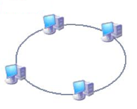 | А) кольцевая;  Б) шинная;  В) звездная;  Г) ячеистая.
ИК55. | Какой вид топологии изображен на рисунке?  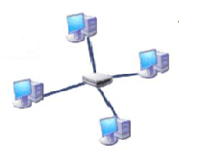 | А) кольцевая;  Б) шинная;  В) звездная;  Г) ячеистая.
ИК56. | Назовите топологию сети:  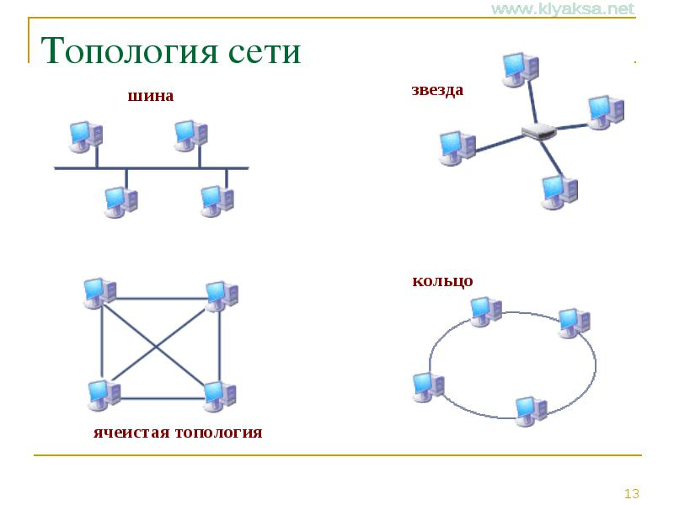 | А) кольцевая;  Б) шинная;  В) звездная;  Г) полносвязанная.
ИК57. | Назовите топологию сети: | А) ячеистая;  А) кольцевая;  Б) шинная;  В) звездная.
ИК58. | Компьютерные вирусы: | А) пишутся людьми специально для нанесения ущерба пользователям персональных компьютеров;  Б) возникают в связи со сбоями в аппаратных средствах компьютера;  В) зарождаются при работе неверно написанных программных продуктов;  Г) являются следствием ошибок в операционной системе компьютера.
ИК59. | Какие программы относятся к антивирусным | А) MS-DOS, MS Word, MS Excel;  Б) AVP, Dr.Web, Norton Antivirus.  В) MS Word, MS Excel, Norton Commander.
ИК60. | Основные меры по защите информации от повреждения вирусами: | А) проверка дисков на вирус;  Б) создание архивных копий ценной информации;  В) не пользоваться "пиратскими" сборниками программного обеспечения;  Г) передача файлов только по сети.
ИК61. | Основные типы компьютерных вирусов: | А) файловые, сетевые, макровирусы, загрузочные.  Б) аппаратные, программные, загрузочные  В) программные, загрузочные, макровирусы.
ИК62. | Выберите сервисы Интернет: | А) гипермедиа;  Б) электронная почта;  В) World Wide Web;  Г) браузер;  Д) система телеконференций.
ИК63. | Язык HTML используется для создания: | А) программ;  Б) сайтов;  В) текстовых документов;  Г) расчетных таблиц.
ИК64. | Адресом электронной почты в сети Интернет может быть: | А) www.psu.ru  Б) nT@@mgpu.nisk.ni  В)victor@  Г) 2:5020/23.77  Д) xizOI23@DDOHRZ21.uk
ИК65. | Какая из служб сети Интернет позволяет взаимодействовать с удаленным пользователем в реальном времени? | А) форум;  Б) чат;  В) гостевая книга;  Г) электронная доска;  Д) электронная почта.
3.2. Время на выполнение:
В процессе тестирования студентам предлагается набор вопросов строго заданных типов: «выбор одного правильного ответа», «выбор нескольких правильных ответов», «установление соответствия». Простые вопросы – время выполнения 1 минута, вопросы средней сложности – время выполнения 1 минута 30 секунд, сложные вопросы – время выполнения 2 минуты.

3.3. Критерии оценки
Оценка |  | Критерии: правильно выполненные задания
5 | «отлично»» | от 81% до 100%
4 | «хорошо» | от 66% до 80%
3 | «удовлетворительно» | от 51% до 65%
2 | «неудовлетворительно» | менее50%
4 Практические задания (ПЗ)
4.1Текст задания
Кейс 1 – 1 вариант, время на выполнение 5 мин
Используя кодовую таблицу азбуки Морзе, закодируйте свою фамилию.
Кейс 2 – 1 вариант, время на выполнение 5 мин
Используя кодовую таблицу ASCII, закодируйте слово ИНФОРМАЦИЯ, в двоичном коде.
Кейс 3 – 1 вариант, время на выполнение 5 мин
Используя кодовую таблицу ASCII, декодируйте, что здесь написано:
1 0 0 0 0 0 0 1 1 0 1 0 0 0 0 0 1 0 1 0 1 0 0 1 1 1 1 0 0 0 1 0
Кейс 4 – 8 вариантов, время на выполнение 10 мин
Перевести целое число из десятичной системы счисления в двоичную.
- 723;
- 694;
- 821;
- 615;
- 768;
- 825;
- 630;
- 714.
Кейс 5 – 8 вариантов, время на выполнение 10 мин
Перевести число из двоичной системы счисления в десятичную.
- 100011101;
- 110100011;
- 111000100;
- 110010101;
- 111100010;
- 101010101;
- 100100111;
- 110001101.
Кейс 6 – 8 вариантов, время на выполнение 5 мин
Какой объём информации несёт следующее сообщение?
- Минимальный набор знаков, с помощью которых обозначаются числа, называется алфавитом.
- Всю информацию, с которой работает вычислительная техника, можно представить в виде последовательности двух знаков – 1 и 0.
- Систему условных знаков для представления информации называют кодом.
- Для измерения информации существует два подхода: содержательный и алфавитный.
- Традиционно для кодирования 1 символа используется 8 бит.
- Цифры – это символы, участвующие в записи числа и составляющие некоторый алфавит.
- Система счисления представляет собой обозначения чисел и приемы работы с числами.
- Позиционная система записи чисел удобна для вычисления над ними арифметических действий
Кейс 7 – 8 вариантов, время на выполнение 10 мин
Найти объём сообщения:
№ варианта | Количество страниц | Количество строк на одной странице | Количество символов в одной строке | Мощность алфавита
1 | 4 | 30 | 50 | 256
2 | 3 | 25 | 60 | 128
3 | 5 | 25 | 80 | 64
4 | 10 | 28 | 75 | 4
5 | 8 | 31 | 55 | 16
6 | 3 | 30 | 80 | 8
7 | 2 | 25 | 50 | 128
8 | 6 | 30 | 70 | 32
Кейс 8 – 8 вариантов, время на выполнение 10 мин
- На железнодорожном вокзале 8 путей отправления поездов. Вам сообщили, что ваш поезд прибывает на четвёртый путь. Сколько информации вы получили?
- В розыгрыше лотереи участвуют 64 шара. Сколько информации несёт сообщение, что выпал шар с номером 2?
- В игре «лото» используются 90 чисел. Какое количество информации несёт выпавшее число?
- В коробке лежат 12 разноцветных карандашей. Какое количество информации несёт сообщение, что мы достали зелёный карандаш?
- Какое количество информации несёт один ход в игре «Крестики-нолики» на поле 3×3?
- Какое количество информации несёт один ход в игре «шашки»?
- В магазине на 8 полках расставлены предметы, которые можно купить. Какое количество информации несёт сообщение о номере полки, на которой находится интересующий вас товар?
- В поезде 16 вагонов. Какое количество информации несёт сообщение о номере вагона?

Тема 2.2
Кейс 1 – 8 вариантов, время на выполнение 10 мин
Построить таблицу истинности для логической функции F
- F = X &¬ Y
- F = А∨¬В
- F = ¬ X ∨ Z
- F = C ∨¬В
- F = ¬ A & B
- F =¬(X & Y)
- F = Y &¬Z
- F = ¬ (B ∨ C)
Кейс 2 – 8 вариантов, время на выполнение 10 мин
Построить таблицу истинности для логической функции F
- F = (X &¬ Y) ∨ X
- F = X & (Y ∨¬ X)
- F = ¬ X ∨ Y & X
- F = X ∨¬ Y & X
- F = (¬ X & Y) ∨ X
- F = X &¬ (Y ∨ X)
- F = X ∨ Y &¬X
- F = ¬ (X ∨ Y) & X
Кейс 3 – 8 вариантов, время на выполнение 10 мин
Построить таблицу истинности для логической функции F
- F = ¬ B & (( ¬ A & B) ∨ C)
- F = C &¬ A & (B ∨¬ C)
- F = ¬ A ∨ ( ¬ A & C) ∨ B
- F = (B ∨ A) &¬ (B ∨¬ C)
- F = ¬ (B & (¬(A ∨ B) & C)))
- F = ¬ (C ∨ A) & (¬ B ∨ C)
- F = (¬ A ∨¬ B) & C ∨ B
- F = ¬ (B ∨ A) & (B ∨¬ C)
Кейс 4 – 8 вариантов, время на выполнение 10 мин
Постройте логическую схему, соответствующую логическому выражению, и найдите значение логического выражения.
- F = X &¬ Y, если Х = 0, У = 1;
- F = А∨¬В, если А = 0, В = 0;
- F = ¬ X ∨ Z, если Х = 1, Z = 0;
- F = C ∨¬В, если B= 1, C = 0;
- F = ¬ A & B, если А = 0, В = 1;
- F =¬(X & Y), если Х = 1, У = 1;
- F = Y &¬Z, если Y = 1, Z = 0;
- F = ¬ (B ∨ C), если B= 0, C = 0.
Кейс 5– 8 вариантов, время на выполнение 10 мин
Постройте логическую схему, соответствующую логическому выражению, и найдите значение логического выражения.
- F = (X&¬Y) ∨X, если Х = 1, У = 0;
- F = X& (Y∨¬X) , если Х = 0, У = 1;
- F = ¬X∨Y&X, если Х = 1, У = 1;
- F = X∨¬Y&X, если Х = 0, У = 0;
- F = (¬X&Y) ∨X, если Х = 1, У = 0;
- F = X&¬ (Y∨X), если Х = 1, У = 1;
- F = X∨Y&¬X, если Х = 0, У = 0;
- F = ¬ (X∨Y) &X, если Х = 1, У = 1.
Кейс 6– 8 вариантов, время на выполнение 10 мин
Постройте логическую схему, соответствующую логическому выражению, и найдите значение логического выражения.
- F = ¬B& (( ¬A&B) ∨C), если А = 0, В = 0, С = 0;
- F = C&¬A& (B∨¬C), если А = 1, В = 0, С = 0;
- F = ¬A∨ ( ¬A&C) ∨B, если А = 1, В = 1, С = 0;
- F = (B∨A) &¬ (B∨¬C), если А = 1, В = 1, С = 1;
- F = ¬ (B& (¬(A∨B) &C)), если А = 0, В = 0, С = 1;
- F = ¬ (C∨A) & (¬B∨C), если А = 0, В = 1, С = 1;
- F = (¬A∨¬B) &C∨B, если А = 0, В = 1, С = 0;
- F = ¬ (B∨A) & (B∨¬C), если А = 1, В = 0, С = 1.
Кейс 7 – 8 вариантов, время на выполнение 10 мин
Постройте логическую схему, соответствующую логическому выражению, и найдите значение логического выражения, если Х₁ = 1, Х₂ = 0, Х₃ = 1.
- F = ¬ (Х₁&¬Х₂)& (Х₃∨¬Х₁)∨¬ Х₃& Х₂;
- F = (¬ Х₂∨¬ Х₃) &¬ ((Х₂∨¬Х₁)& Х₁) ∨ Х₃;
- F = ¬Х₃& (¬( ¬Х₁&Х₂) ∨Х₃)∨ Х₂& Х₃;
- F = ¬Х₁∨(( ¬Х₂&Х₃) ∨Х₁)& Х₂∨¬Х₃;
- F = (Х₁∨Х₂) &¬ (Х₂∨¬Х₃)∨ Х₁& Х₂∨ Х₃;
- F = (¬Х₁∨¬Х₂) &Х₃∨Х₁& (Х₂∨¬ Х₃);
- F = ¬ (Х₃& (¬(Х₁∨Х₂) &Х₃)∨¬ (Х₂∨ Х₃));
- F = ¬ (¬ (Х₁∨Х₂) & (¬Х₂∨Х₃)) ∨ Х₂& Х₃.
Кейс 8– 8 вариантов, время на выполнение 10 мин
Разработать алгоритм в виде блок-схемы для решения следующих задач:
- Вычислить длину окружности заданного радиуса R.
- Вычислить площадь круга одного заданного радиуса R.
- Даны два числа. Найти среднее арифметическое кубов этих чисел.
- Даны два числа. Найти среднее геометрическое модулей этих чисел.
- Вычислить периметр треугольника со сторонами a, b, c.
- Вычислить площадь прямоугольного треугольника с заданными катетами a, b.
- Вычислить площадь прямоугольника с заданными сторонами a, b.
- Вычислить площадь параллелограмма с заданными сторонами a, b и углом между ними α.
Кейс 9– 8 вариантов, время на выполнение 10 мин
Разработать алгоритм в виде блок-схемы для вычисления значения функции
Кейс 10 – 8 вариантов, время на выполнение 10 мин
Разработать алгоритм в виде блок-схемы для вычисления
- Суммы положительных чисел в интервале от -5 до 40.
- Произведения чётных чисел от 1 до 33.
- Суммы чисел, делящихся на 5, в интервале от -12 до 47 .
- Произведение чисел, делящихся на 4 в интервале от 5 до 45.
- Произведения отрицательных чисел в интервале от -35 до 4.
- Суммы нечётных чисел от 1 до 42.
- Произведения чисел, делящихся на 3, в интервале от -16 до 22.
- Суммы чисел, делящихся на 6 в интервале от 3 до 68.
Кейс 11 – 8 вариантов, время на выполнение 10 мин
Разработать алгоритм в виде блок-схемы
Кейс 12– 8 вариантов, время на выполнение 10 мин
Разработать алгоритм в виде блок-схемы для вычисления значения функции:
Тема 2.3
Кейс 1 – 8 вариантов, время на выполнение 20 мин
Записать в линейной форме следующие выражения
Кейс 2 – 8 вариантов, время на выполнение 30 мин
Составьте блок-схему и программу
- Вычислите длину окружности и площадь круга одного и того же радиуса
- Найдите периметр и площадь треугольника по заданным трем сторонам a, b, c.
- Найдите периметр и площадь параллелограмма по заданным сторонам и углу между ними
- Найдите площадь и радиус вписанной окружности для равностороннего треугольника с заданной стороной
- Найдите площадь и радиус вписанной окружности для ромба с заданной стороной и высотой
- Найдите площадь и среднюю линию трапеции с заданными основаниями и высотой
- Найдите гипотенузу и радиус описанной окружности прямоугольного треугольника с заданными катетами
- Вычислить расстояние между двумя точками с данными координатами (х₁, y₁) и (x₂, y₂)
Кейс 3 – 8 вариантов, время на выполнение 25 мин
Разработать алгоритм в виде блок-схемы и составить программу для вычисления значения функции:
Кейс 4 – 8 вариантов, время на выполнение 25 мин
Разработать алгоритм в виде блок-схемы и составить программу для вычисления значения функции:
- Определить является ли прямоугольник с заданными сторонами квадратом
- Определить является ли четырёхугольник с заданными сторонами прямоугольником
- Определить является ли треугольник с заданными сторонами равносторонним
- Определить является ли треугольник с заданными углами равносторонним
- Определить является ли треугольник с заданными сторонами равнобедренным
- Определить является ли треугольник с заданными углами равнобедренным
- Определить является ли треугольник с заданными сторонами прямоугольным
- Определить является ли треугольник с заданными углами прямоугольным
Кейс 5– 8 вариантов, время на выполнение 25 мин
Разработать алгоритм в виде блок-схемы и составить программу для следующих физических процессов:
- Гоночный автомобиль трогается с места с ускорением 14 м/с2. Чему будет равна его скорость через 7 с?
- На нити висит шарик весом 3 Н. Чему равна масса шарика?
- Какое ускорение будет сообщать телу массой 2 кг сила 20 Н?
- Скорость спуска парашютиста после раскрытия парашюта уменьшилась от 60 до 5 м/с за 1,1 с. Найдите ускорение парашютиста.
- Тело массой 4 кг движется с ускорением 0,5 м/с2. Чему равна сила, сообщающая телу это ускорение?
- С каким ускорением двигался автомобиль, если за 10 с его скорость увеличилась с 18 до 36 км/с?
- На нити висит шарик массой 5 кг. Чему равен вес этого шарика?
- На тело массой 15 кг подействовали с силой 250 Н. Какое ускорение сообщили этому телу?
Кейс 6– 8 вариантов, время на выполнение 25 мин
Составьте блок-схему и программу для вычисления значения функции:
Кейс 7– 8 вариантов, время на выполнение 15 мин
Разработать алгоритм в виде блок-схемы и составить программу для вычисления значения выражения
Кейс 8– 8 вариантов, время на выполнение 10 мин
Разработать алгоритм в виде блок-схемы и составить программу для вычисления значения выражения
Кейс 9– 8 вариантов, время на выполнение 25 мин
Составьте блок-схему и программу вычисления значения функции у на отрезке [a,b] с шагом h. Результат представить в виде таблицы.
Кейс 10– 1 вариант, время на выполнение 15 мин
Постройте графики функций y =sin x, и y = cos x на отрезках [0, 2π], [0,4π], [0,6π]
Кейс 11– 1 вариант, время на выполнение 15 мин
Постройте графики функций y = sin x, y = sin 2x, на отрезке [0,4π] и опишите в отчёте как преобразуется график функции
Кейс 12– 8 вариантов, время на выполнение 20 мин
Постройте и закрасьте следующие фигуры

Тема 2.4
Кейс 1 – 8 вариантов, время на выполнение 10 мин
На скольких носителях флэш-карта емкостью А может быть записано содержимое жёсткого диска объёмом В.
- А=2 Гб, В=0,5 Тб
- А=4 Гб, В=0,5 Тб
- А=1 Гб, В=0,25 Тб
- А=16 Гб, В=0,25 Тб
- А=8 Гб, В=0,5 Тб
- А=16Гб,В=1Тб
- А=2 Гб, В=0,25 Тб
- А=4 Гб, В=0,25 Тб
Кейс 2 – 8 вариантов, время на выполнение 10 мин
В результате повреждения носителя информации оказались дефектными А байт, что составляет В% от всей ёмкости. Какой объём имеет носитель? Укажите носители, которые по ёмкости соответствуют полученному объёму.
- А=168820736; В=23%
- А=64424509,44; В=12 %
- А= 204010946,56; В=19 %
- А= 656056254,464; В=13 %
- А= 214748364,8; В=10 %
- А= 452984,832; В=30 %
- А= 16357785,6; В=8 %
- А= 96636764,16; В=9 %
Кейс 3 – 8 вариантов, время на выполнение 10 мин
Документ состоит из текстовой и графической информации. Текст содержит А страниц, на одной странице В строк по С символов в каждой. Размер изображения составляет D1хD2 точек, количество используемых цветов Е. Определить информационный объём этого документа, ответ выразите в килобайтах. Какую часть оперативной памяти (объёмом F) займут 10 файлов с таким же объёмом?
- А = 40, В = 30, С = 60, D1 = 150, D2 = 200, Е = 16, F = 512 Мб;
- А = 35, В = 32, С = 63, D1 = 200, D2 = 180, Е = 32, F = 1 Гб;
- А = 45, В = 36, С = 70, D1 = 320, D2 - 240, Е = 8, F = 512Мб;
- А = 50, В = 33, С = 68, D1 = 200, D2 = 150, Е = 64, F = 1 Гб;
- А = 47, В = 35, С = 65, D1 = 320, D2 = 240, Е = 16, F = 512Мб;
- А = 40, В =38 , С = 65, D1 = 180, D2 = 220, Е = 32, F = 1 Гб;
- А = 43, В = 32, С = 70, D1 = 220, D2 = 180, Е = 64, F = 512 Мб;
- А = 55, В = 30, С = 62, D1 = 320, D2 = 240, Е = 128, F = 1 Гб.
Кейс 4 – 8 вариантов, время на выполнение 10 мин
Какой объём памяти видеокарты (в Мб) займёт изображение А-разрядного файла типа BMP, экранный размер которого В × С пикселей?
- А = 32, В = 1024, С = 768;
- А = 16, В = 1280, С = 1024;
- А = 32, В = 800, С = 640;
- А = 8, В = 1024, С = 768;
- А = 32, В = 1280, С = 1024;
- А = 16, В = 800, С = 640;
- А = 16, В = 1024, С = 768;
- А = 8, В = 800, С = 640.
Кейс 5 – 8 вариантов, время на выполнение 10 мин
Фотография размером А × В см была отсканирована с разрешением С dpi при глубине цвета, равной D бита. Определить информационную ёмкость полученного файла.
- A=10, B = 10, C = 400, D=24;
- A=15, B = 15, C = 300, D=16;
- А = 8, В = 8, С = 600, D=32;
- A = 9, B = 9, C = 250, D=8;
- А= 10, В = 10, C = 300, D=32;
- А= 15, В = 15, C = 600, D=8;
- A = 8, B = 8, C = 400, D=16;
- А = 9, В = 9, С = 650, D=24.
Кейс 6 – 1 вариант, время на выполнение 40 мин
В каталог Документы\Группа\Фамилия скопируйте каталог Архивы. Произведите архивирование файлов каталога Архивы в отдельности и группами по 2 и 3 файла. Результат запишите в таблицу

Имя файла | Тип файла | Размер исходного файла | Имя Архива | Формат архива | Размер архивного файла | Во сколько раз уменьшился размер
Реферат.doc |  |  |  | 7z
Реферат.doc |  |  |  | zip
Панорама.jpg |  |  |  | 7z
Панорама.jpg |  |  |  | zip
Тела вращения.ppt |  |  |  | 7z
Тела вращения.ppt |  |  |  | zip
Реферат.doc, Панорама.jpg, |  |  |  | zip
Реферат.doc, Панорама.jpg,  Тела вращения.ppt |  |  |  | zip

Кейс 7 – 1 вариант, время на выполнение 10 мин
В каталог Документы\Группа\Фамилия\Архивы произведите разархивирование файла Паровозы и тепловозы.zip в свойкаталог. Результат запишите в таблицу
Имя файла-архива | Размер файла - архива | Имя папки | Размер папки | Количество файлов в папке
Паровозы и тепловозы. zip
Тема 3.1
Кейс 1 – 1 вариант, время на выполнение 30 мин
Выполните следующие действия в ОС Windows:
В каталоге Документы\Группа\Фамилиясодайте текстовый документ Фамилия 14.txtследующего содержания:
Файл – это наименьшая единица хранения информации, содержащая последовательность байтов и имеющая уникальное имя. Все программы и данные хранятся в долговременной (внешней) памяти компьютера в виде файлов. Имя файла состоит из двух частей, разделенных точкой: собственно имя файла и расширение, определяющее его тип.
В операционной системе Windows имя файла может иметь длину до 255 символов, причем можно использовать русский алфавит. Расширение состоит из 3 букв, например: Информатика.txt.
На Рабочем столе создайте копию этого файла с именем Имя 14.txt. Добавьте в этот файл следующий текст:
На каждом носителе информации может храниться большое количество файлов. Порядок хранения файлов на диске определяется используемой файловой системой. Каждый диск разбивается на две области: область хранения файлов и каталог.
Полученный файл переместить в каталог Документы\Группа\Фамилия.
На Рабочем столе создайте ярлык для каталога Документы\Группа\Фамилия
Кейс 2 – 1 вариант, время на выполнение 20 мин
Перечислите элементы окна папки

Тема 3.3
Кейс 1 – 1 вариант, время на выполнение 30 мин
Выполните проверку Локального диска С: на наличие компьютерных вирусов. Запишите отчёт - результат проверки.
Кейс 2 – 1 вариант, время на выполнение 20 мин
Запишите профилактические меры по предотвращению заражения компьютера вирусами
Тема 4.1
Кейс 1 – 1 вариант, время на выполнение 20 мин
В пустом шаблоне текстового процессора MicrosoftWord создайте документ:
Экран монитора, на котором организуется работа пользователя, принято называть Рабочим столом.
Значки (пиктограммы) – это условные графические изображения объектов. Существует пять видов значков:
- Документ – основной элемент WINDOWS. Может содержать текст, рисунок, числовые данные или их комбинации.
- Программа (приложение) – это часть WINDOWS, которая реально выполняет какое-либо действие.
- Папка – специальный объект, внутри которого можно организовать группу значков любого типа (аналог каталогов в MS-DOS).
- Устройство – каждая отдельная часть компьютера (жесткий диск, монитор и т.д.).
- Ярлык – копия какого-либо значка. Каждый ярлык имеет маленькую стрелку в левом нижнем углу значка.
Панель задач содержит значки и названия запущенных программ и дает возможность переключения между ними.
Меню – это список, из которого можно сделать выбор.
Окно – это прямоугольная область экрана, в которой выводятся данные (содержимое документа, папки и т.д.)
Произведите форматирование текста и приведите его к следующему виду.
Экран монитора, на котором организуется работа пользователя, принято называть Рабочим столом.
Значки (пиктограммы) – это условные графические изображения объектов. Существует пять видов значков:
- Документ – основной элемент WINDOWS. Может содержать текст, рисунок, числовые данные или их комбинации.
- Программа (приложение) – это часть WINDOWS, которая реально выполняет какое-либо действие.
- Папка – специальный объект, внутри которого можно организовать группу значков любого типа (аналог каталогов в MS-DOS).
- Устройство – каждая отдельная часть компьютера (жесткий диск, монитор и т.д.).
- Ярлык – копия какого-либо значка. Каждый ярлык имеет маленькую стрелку в левом нижнем углу значка.
Панель задач содержит значки и названия запущенных программ и дает возможность переключения между ними.
Меню – это список, из которого можно сделать выбор.
Окно – это прямоугольная область экрана, в которой выводятся данные (содержимое документа, папки и т.д.)
Кейс 2 – 1 вариант, время на выполнение 15 мин
Используя шаблон Обычное резюме текстового процессора MicrosoftWord, создайте и заполните документ.
Кейс 3 – 1 вариант, время на выполнение 15 мин
В пустом шаблоне текстового процессора MicrosoftWord создайте документ (размер листа А5) со следующим содержанием.
При форматировании документа необходимо использовать Интервалы до и после, запрещается применять пустые строки, пробелы и табуляцию.
Кейс 4 – 1 вариант, время на выполнение 50 мин
Произведите редактирование файлаДокументы\Реферат.doc:проверку орфографии и грамматики. Удалите символы перевода курсора на новую строку ↵ и неразрывный пробел °.
Создайте автоматическое оглавление. Произведите форматирование файла:установите параметры шрифта, абзаца, страницы; разбейте документ на страницы, так чтобы каждый раздел начинался с новой страницы, установите пустые абзацы между заголовками и обычным текстом; вставьте нумерацию страниц. Создайте титульный лист
Кейс 5 – 1 вариант, время на выполнение 50 мин
Создайтетекстовый файл следующего содержания:
Теорема 5.Справедливо равенство
(7.16)
где α, β и (α+β) – углы, которые не равны, k∈Z.
▲ На основании теорем 2 и 3 имеем
.
Разделив числитель и знаменатель правой части на произведение , получим
. ▼
Таким образом, тангенс суммы двух углов равен дроби, числитель которой есть сумма тангенсов этих углов, а знаменатель – разность между единицей и произведением тангенсов тех же углов.
Следствие. При β = α из формулы (7.16) получаем так называемую формулу для тангенса двойного угла:
. | (7.17)
Пример. Упростить выражение .
Решение. Упростим делимое:
.
Упростим теперь делитель: .
Так как делитель равен первому сомножителю делимого, то при делении эти выражения сократятся, поэтому в результате деления получим ответ:
.
Кейс 6 – 1 вариант, время на выполнение 20 мин
Создайтетекстовый файл следующего содержания:
Маркированные списки
Периферийные устройства можно разделить на несколько групп по функциональному назначению:
- устройства вывода;
- устройства ввода.
Устройствами ввода являются те устройства, посредством которых можно ввести информацию в компьютер. К ним относятся:
- клавиатура
- манипуляторы
- сканер
- графический планшет
Устройства вывода предназначены для вывода информации в необходимом для оператора формате. К ним относятся:
- мониторы
- принтеры
- плоттеры (графопостроители)
- проекционная техника
- аудиосистема
Таким образом, периферийные устройства – это:
- устройства вывода:
  - клавиатура
  - манипуляторы
  - сканер
  - графический планшет
- устройства ввода.
  - мониторы
  - принтеры
  - плоттеры (графопостроители)
  - проекционная техника
  - аудиосистема
Нумерованные списки
Периферийные устройства можно разделить на несколько групп по функциональному назначению:
- устройства вывода;
- устройства ввода.
Устройствами ввода являются те устройства, посредством которых можно ввести информацию в компьютер. К ним относятся:
- клавиатура
- манипуляторы
- сканер
- графический планшет
Устройства вывода предназначены для вывода информации в необходимом для оператора формате. К ним относятся:
- мониторы
- принтеры
- плоттеры (графопостроители)
- проекционная техника
- аудиосистема
Таким образом, периферийные устройства – это:
- устройства вывода:
  - клавиатура
  - манипуляторы
  - сканер
  - графический планшет
- устройства ввода.
  - мониторы
  - принтеры
  - плоттеры (графопостроители)
  - проекционная техника
  - аудиосистема
Кейс 7– 1 вариант, время на выполнение 15 мин
Создайтетекстовый файл следующего содержания:

Что такое процессор

Процессор - это выращенный по определенной технологии кристалл кремния, который содержит в себе множество отдельных элементов - транзисторов, соединенных металлическими контактами. С их помощью процессор работает с данными, занимается вычислениями, производя конкретные математические операции с числами, из которых и состоит любая поступающая в компьютер информация.

В принципе центральный процессор в устройстве компьютера не единственный, собственный процессор имеет видеоплата, звуковая карта, а также множество
различных внешних устройств таких, например, как принтер или сканер. Эти микросхемы работают совместно с Центральным Процессором, но в отличие от него отвечают за
определенную функцию компьютера, например за обработку звука или за создание изображения на экране монитора.

Кейс 8– 1 вариант, время на выполнение 15 мин
Создайтетекстовый файл следующего содержания:

Компьютер – это высокотехнологичный продукт, который использует все современные разработки разных мировых брендов. Устройство компьютера выполнено из готовых взаимозаменяемых компонентов, которые и образуют ПК. Сейчас на российском рынке предлагается большой выбор комплектующих для сборки и модернизации компьютера, от разных производителей, разных модификаций, и конечно главное уметь правильно сориентироваться во всем этом многообразии.
Тема 4.2
Кейс 1 – 1 вариант, время на выполнение 20 мин
Используя средства электронной таблицы MicrosoftExcel, вычислить площадь треугольника.
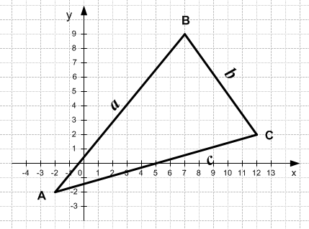
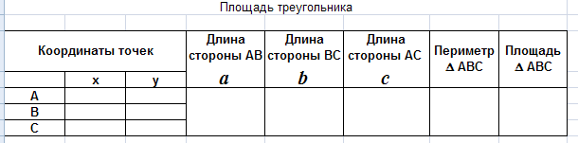
Кейс 2 – 1 вариант, время на выполнение 15 мин
Используя средства электронной таблицы MicrosoftExcel, произведите решение следующей задачи:
В калориметре смешиваются три химически не взаимодействующих жидкостей массой m₁ = 1 кг, m₂ = 10 кг, m₃ = 5 кг, имеющие соответственно температуры 6, -40, 60 °С и удельные теплоёмкости 2000, 4000 и 2000 Дж/(кг⋅К). Определить температуру Θ смеси и количества теплоты, необходимое для последующего нагревания смеси до t = 6°С.
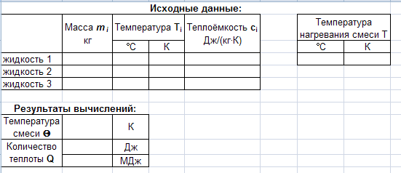
Кейс 3 – 1 вариант, время на выполнение 15 мин
Используя средства электронной таблицы MicrosoftExcel, создайте следующую таблицу и произведите вычисления:
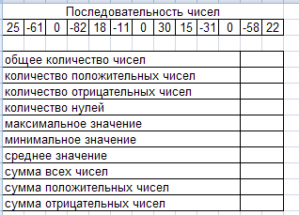
Кейс 4 – 1 вариант, время на выполнение 20 мин
Используя средства электронной таблицы MicrosoftExcel, найдите решения квадратных уравнений:
6x²+12x-2=0
4x²+4x+1=0
5x²+2x+3=0
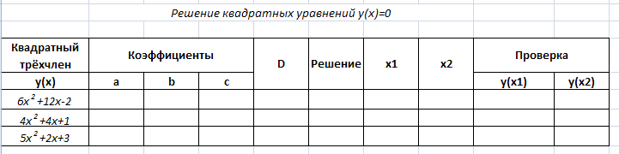
Кейс 5 – 1 вариант, время на выполнение 15 мин
Используя средства электронной таблицы MicrosoftExcel. Подбор параметра,найдите решение уравнения x³-4x²+3x+2=0:
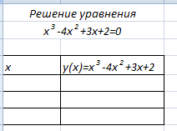
Кейс 6 – 1 вариант, время на выполнение 15 мин
Используя средства электронной таблицы MicrosoftExcel. Поиск решения найдите решение системы уравнений
Кейс 7 – 1 вариант, время на выполнение 20 мин
Используя средства электронной таблицы MicrosoftExcel,постройте следующие виды диаграмм:

Кейс 8 – 1 вариант, время на выполнение 15 мин
Используя средства электронной таблицы MicrosoftExcel,постройте график функции
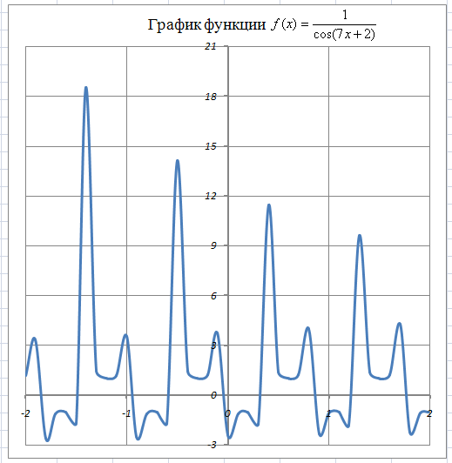
Кейс 9 – 1 вариант, время на выполнение 15 мин
Используя средства электронной таблицы MicrosoftExcel,постройте график функции .
Кейс 10– 1 вариант, время на выполнение 50 мин
Используя средства электронной таблицы MicrosoftExcelсоздайте таблицу Ведомость рубежного контроля со следующими столбцами: № п/п, ФИО, дисциплины (вошедшие в рубежный контроль), количество «5», «4», «3», «2», не аттестов., средний бал, качество, успеваемость, охват.В таблицу введите данные и произведите вычисления. Произведите сортировку по столбцу ФИО от А до Я.С помощью Фильтра произведите фильтрацию данных: выберите студентов, у которых оценка до дисциплине Математика 4.Постройте график успеваемости и качества знаний студентов группы. Произведите условное форматирование:оценки по дисциплинам «2»: цвет текста красный, полужирный
Тема 4.3
Кейс 1 – 1 вариант, время на выполнение 50 мин
Используя средства СУБДMicrosoftAccess, в режиме конструктор создайте 4 таблицы:
Таблица «Населённые пункты»
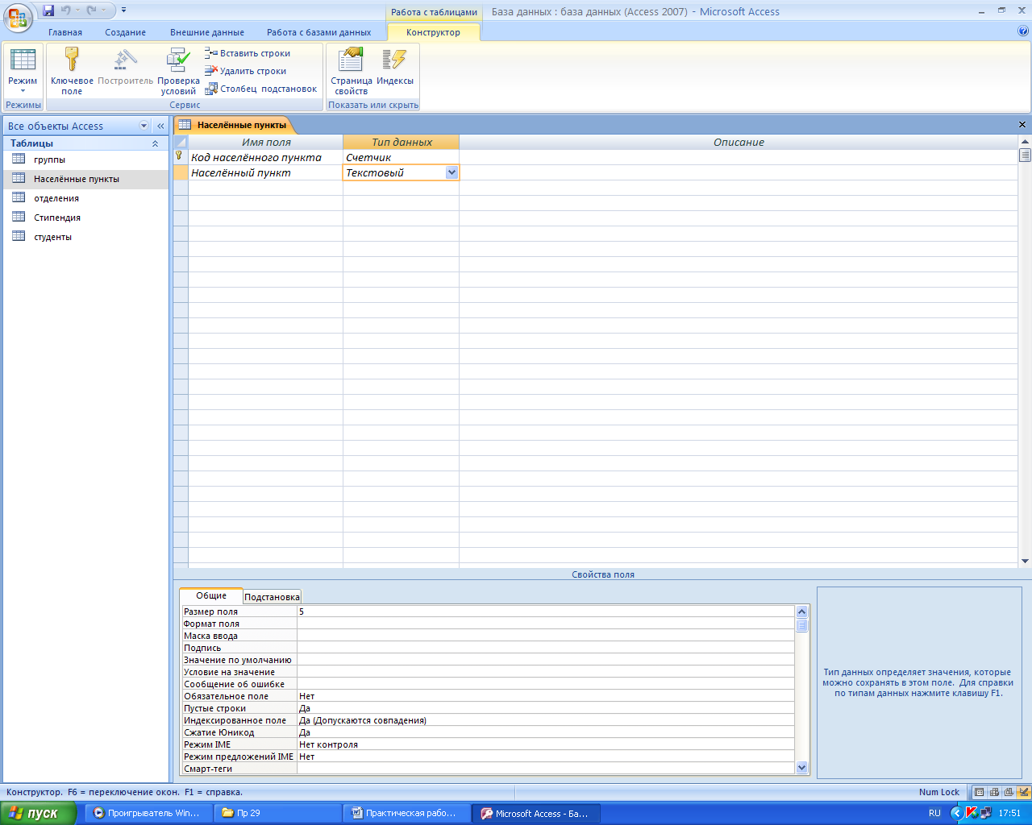
Таблица «Отделения»
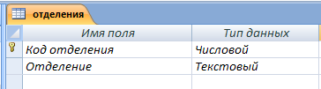
Таблица «Группы»
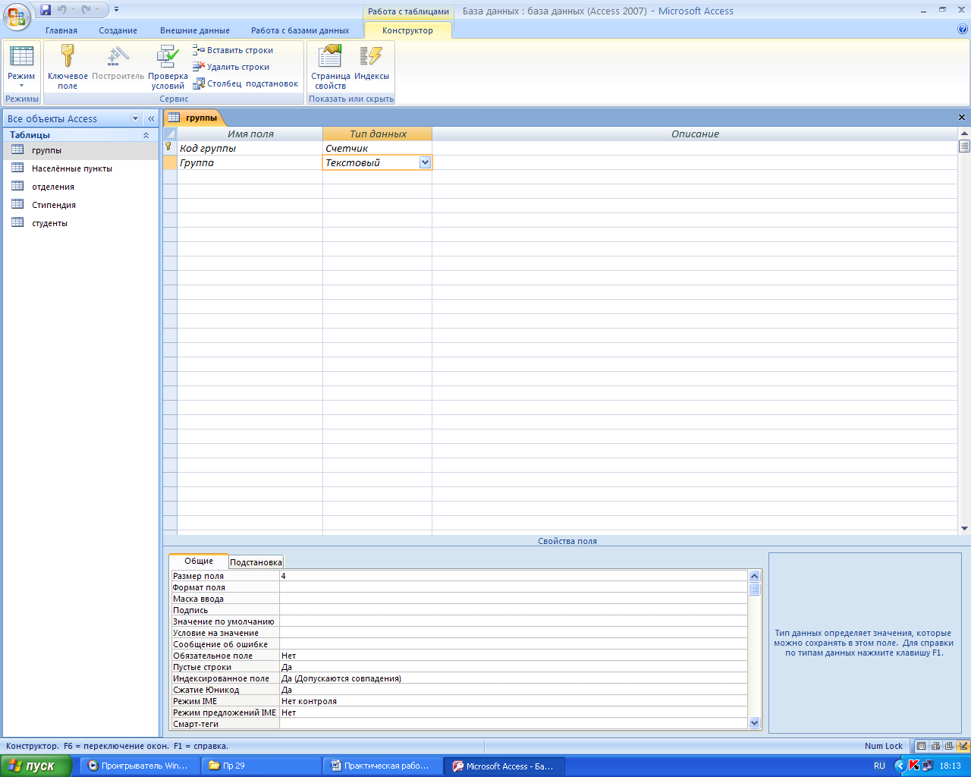
Таблица «Студенты»
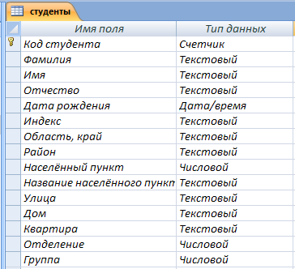
Столбцы подстановок

Установите связи между этими четырьмя таблицами:
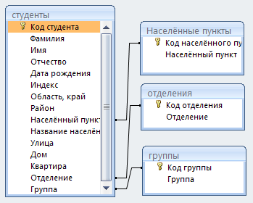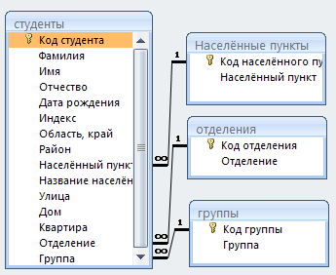
Введите данные в таблицы «Населённые пункты», «Отделения», «Группы»:
Населённые пункты
Код населённого пункта | Населённый пункт
1 | г.
2 | п.
3 | с.
4 | пгт.
5 | д.

отделения
Код отделения | Название отделения
27.02.03 | Автоматика и телемеханика на транспорте (на железнодорожном транспорте)
23.02.01 | Организация перевозок и управление на транспорте (по видам) (для железнодорожного транспорта)
08.02.10 | Строительство железных дорог, путь и путевое хозяйство
23.02.06 | Техническая эксплуатация подвижного состава железных дорог
11.02.06 | Техническая эксплуатация транспортного радиоэлектронного оборудования (по видам транспорта) (на железнодорожном транспорте)
13.02.07 | Электроснабжение (по отраслям) (железнодорожный транспорт)
В таблицу «Группы» введите все группы 1 курса.
Создайте форму для таблицы «Студенты», в режиме конструктора добавьте кнопки управления «Предыдущая запись», «Следующая запись», «Закрыть форму»
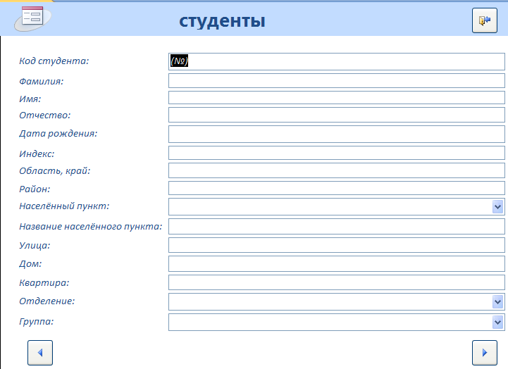
Введите 7 записей
Кейс 2 – 1 вариант, время на выполнение 50 мин
Используя средства СУБДMicrosoftAccess, создайте таблицу «Стипендия» и многотабличную форму по таблицам «Студенты» и «Стипендия». Введите значения в поля Академическая и Социальная стипендия:
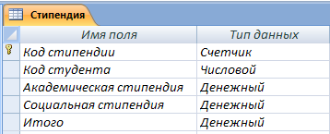
Столбец подстановок
(Код студента, Фамилия, Имя, Отчество)

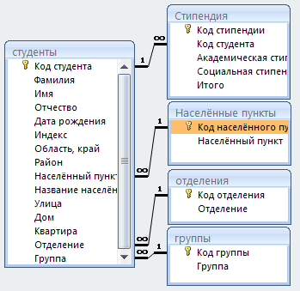
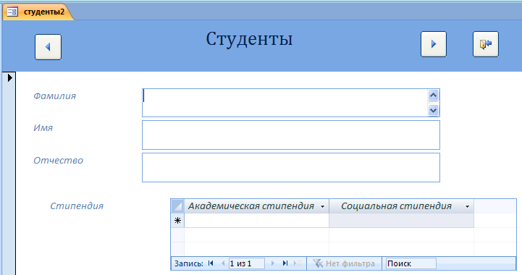
В таблице «Стипендия» произведите расчёт в поле Итого.
По таблицам «Студенты», «Группы» и «Стипендия» выполните запрос на выбор:
- студентов, проживающих в г.Саратове;
- студентов, рождённых в 1994 году;
- студентов, получающих стипендию;
- студентов группы, которые получают академическую стипендию;
- студентов, не получающих стипендию.
По таблице «Стипендия» определить суммарное (итоговое) значение по полям: Академическая стипендия, Социальная стипендия, Итого
По таблице «Стипендия» создайте отчёт с полями ФИО, Итого
Тема 4.4
Кейс 1 – 1 вариант, время на выполнение 50 мин
Средствами растрового графического редактора Paintсоздайте изображение:

Кейс 2 – 1 вариант, время на выполнение 50 мин
Средствами векторного графического редактора создайте изображение:
ПРИЗМА | Прямая | Наклонная | Правильная
ПАРАЛЛЕЛЕПИПЕД  - это призма, основанием которой служит параллелограмм | Прямой | Наклонный | Правильный
ПИРАМИДА  - это многогранник, одна из граней которого – произвольный многогранник, а остальные грани –треугольники, имеющие общую вершину. | Прямая | Наклонная | Усеченная

Кейс 3– 1 вариант, время на выполнение 50 мин
Используя средства MicrosoftPowerPoint, разработайте компьютерную презентацию на тему: Устройство компьютерной системы (одно устройство на выбор студента). Заполните презентацию информацией по выбранной теме.
Кейс 4 – 1 вариант, время на выполнение 50 мин
Используя средства MicrosoftPowerPoint, в презентации создайте элементы управления презентацией: гиперссылки на слайде Содержание, кнопки Возврат на содержание, Завершение показа, Предыдущий слайд, Следующий слайд. Добавьте элементы анимации. Выполните настройку презентации для демонстрации: смена слайдов, звук, время.
Тема 5.1
Кейс 1 – 1 вариант, время на выполнение 50 мин
Средствами поисковой системы найти информацию на тему «Выдающиеся ученые, внесшие вклад в развитие информатики и вычислительной техники». Результаты поиска представить в виде таблицы:
№п/п | Фамилия Имя Отчество | Годы жизни | Место рождения | Вклад в науку
Кейс 2– 1 вариант, время на выполнение 70 мин
Используя средства текстового редактора Блокнотсоздайте и задайте структуру Web-страницы.
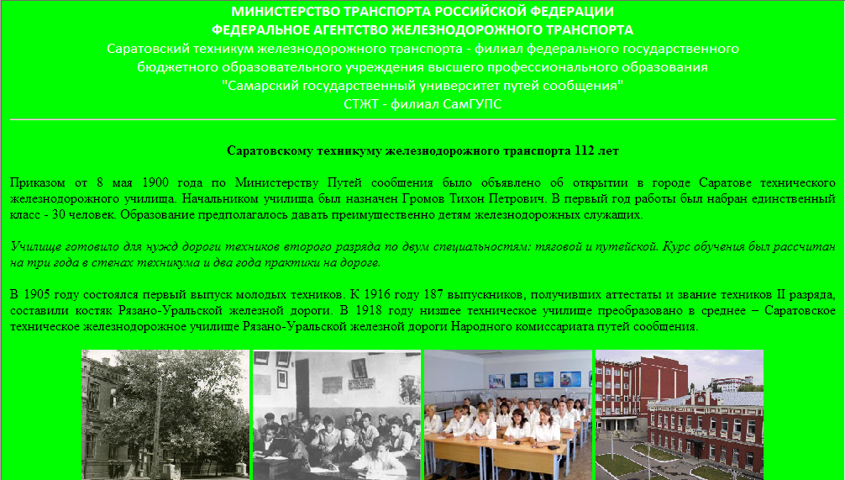

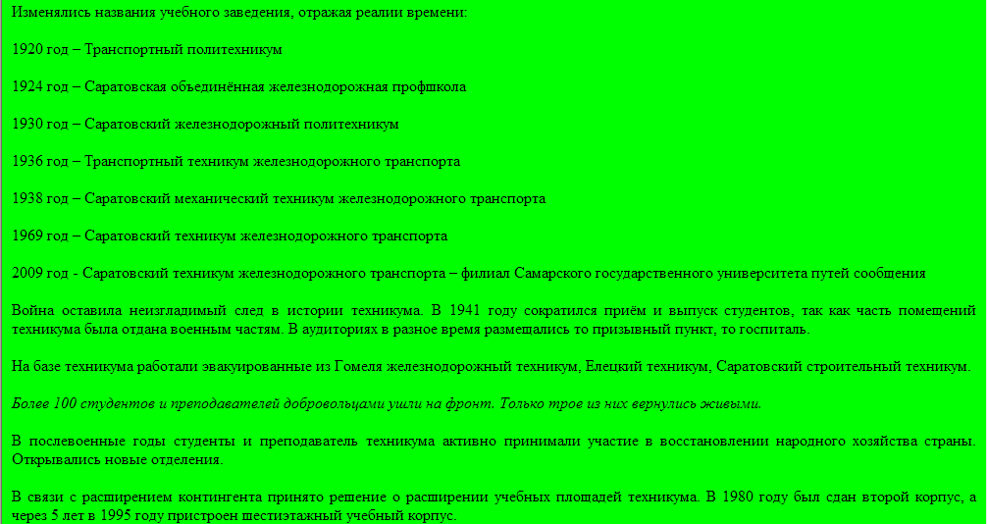
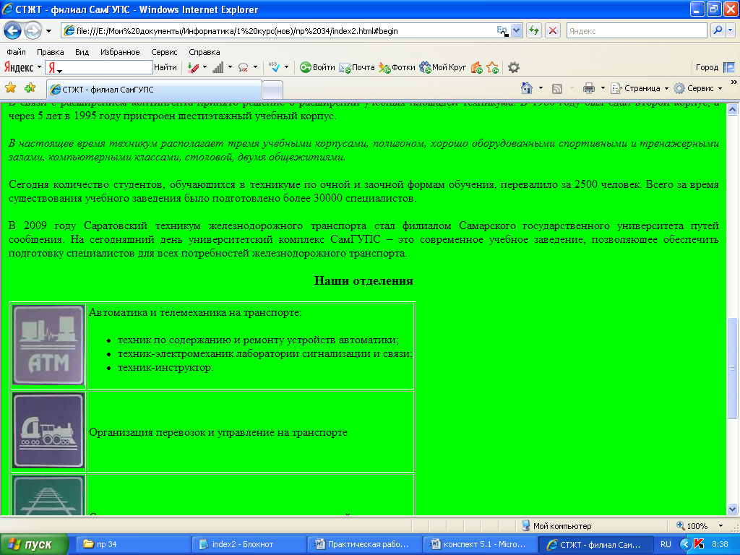
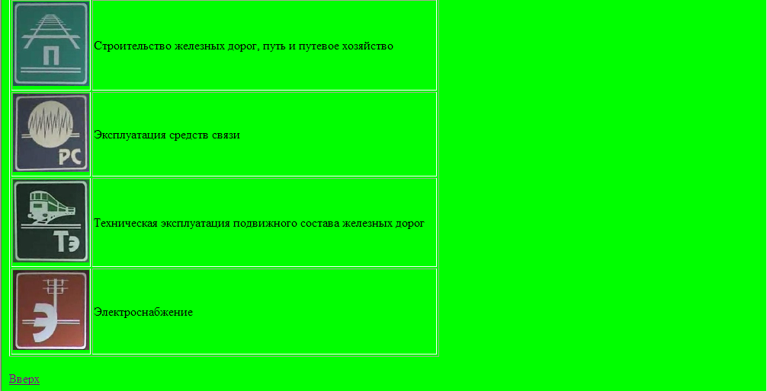

4.2. Критерии оценки
Оценка |  | Критерии
5 | «отлично»» | - студент самостоятельно выполнил задание;  - работа выполнена полностью и получен верный ответ или иное требуемое представление результата работы
4 | «хорошо» | - работа выполнена полностью, но при выполнении обнаружилось недостаточное владение навыками работы с ПК в рамках поставленной задачи;  - - правильно выполнена большая часть работы (свыше 85 %);  - работа выполнена полностью, но использованы наименее оптимальные подходы к решению поставленной задачи.
3 | «удовлетворительно» | - работа выполнена не полностью, допущено более трех ошибок, но студент владеет основными навыками работы на ПК, требуемыми для решения поставленной задачи.
2 | «неудовлетворительно» | - допущены существенные ошибки, показавшие, что студент не владеет обязательными знаниями, умениями и навыками работы на ПК или значительная часть работы выполнена не самостоятельно.

4.3 Контрольная работа№1
Вариант №1
- Дайте определение «алгоритм – это...».
- Определите истинность/ложность выражения: 1 и (не 0 или 0) или не 1.
- Считая, что каждый символ кодируется 1 байтом определите, сколько бит в слове информатика?
- Разработать алгоритм (блок-схему) и программу на языке Qbasic для вычисления периметра треугольника.
Вариант №2
- Перечислите свойства информации.
- Запишите логическую схему для выражения: х1 или не( х1 и не х2).
- Считая, что каждый символ кодируется 1 байтом, оцените информационный объем выражения «носители информации» в битах.
- Составьте программу для рисования прямоугольника, внутри которого находится овал.
Вариант №3
- Перечислите свойства алгоритма.
- Запишите единицы измерения информации (таблицу соотношений).
- Переведите число 17 из десятичной системы счисления в двоичную.
- Разработать алгоритм (блок-схему) и программу на языке Qbasic для вычисления значения функции .
Вариант№4
- Перечислите типы структур алгоритма.
2.Установите соответствие между свойствами информации, перечисленными в первом столбце, и их определениями во втором столбце таблицы:
 | Свойство информации |  | Определение
1 | Полезная |  | Не зависит от мнения человека
2 | Полная |  | Важная в настоящий момент
3 | Актуальная |  | Отражает реальное положение дел
4 | Объективная |  | Закрытая для постороннего пользователя
5 | Достоверная |  | Устраивает потребителя
6 | Защищённая |  | Достаточна для принятия решения
- Постройте логическую схему для выражения: не х2 или х2 и не х1.
- Разработать алгоритм (блок-схему) и программу на языке Qbasic для вычисления значения функции .
Вариант №5
- Дайте определение «информация – это…».
- Установите соответствия между названиями логических операций, перечисленными в первом столбце и их логическими элементами, представленными во втором столбце:
1.конъюнкция; | А)
2. инверсия; | Б)
3.дизъюнкия. | В)
- Переведите число 10111 из двоичной системы счисления в десятичную .
- Разработать алгоритм (блок-схему) и программу на языке Qbasic для вычисления значения функции .

4.4 Контрольная работа№2
Вариант №1
- Дать определения «гипертекст – это ..», «HTML – это…», «тег – это…». Напечатать ответ и сохранить файл с именем Фамилия.doc в папке «ФИО группа» (Рабочий стол).
- Перечислить объекты электронной таблицы MicrosoftExcel. (ответ напечатать в файле «Фамилия.doc»на второй странице).
- Открыть файл База данных-2.mdb из папки Информатика_1 курс (Рабочий стол), сохранить этот файл с именем Фамилия.mdb в папке «ФИО группа» (Рабочий стол). В таблице с помощью конструктора определить тип данных полей (ответ напечатать в документ «Фамилия.doc»). Сформировать форму и отчет.
Вариант №2
- Диаграмма в электронных таблицах: назначение, основные элементы (перечислить). Напечатать ответ и сохранить файл с именем Фамилия.doc в папке «ФИО группа» (Рабочий стол).
- Процессор: основные функции и характеристики. (ответ напечатать в файле «Фамилия.doc»на второй странице).
- Открыть файл задание-1.xls из папки Информатика_1 курс (Рабочий стол), сохранить этот файл с именем Фамилия.xls в папке «ФИО группа» (Рабочий стол). Постройте ДИАГРАММЫ ПО ОБРАЗЦУ:
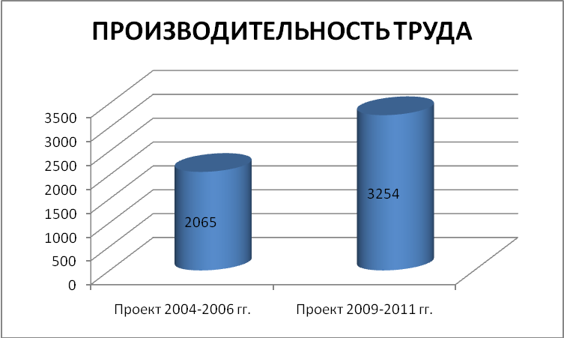

Вариант №3
- Дать определение компьютерный вирус – это …. Перечислите типы антивирусных программ и приведите примеры. Напечатать ответ и сохранить файл с именем Фамилия.doc в папке «ФИО группа» (Рабочий стол).
- Программное обеспечение (определение), категории программного обеспечения и их назначение. (ответ напечатать в файле «Фамилия.doc»на второй странице).
- Создайте веб-страницу, на которой будет изображен текст с нумерованным списком «Типы принтеров» и маркированным списком «типы сканеров». Сохранить этот файл с именем Фамилия.html в папке «ФИО группа» (Рабочий стол).

Вариант№4
- Перечислить информационные ресурсы Интернет. Напечатать ответ и сохранить файл с именем Фамилия.doc в папке «ФИО группа» (Рабочий стол).
- Перечислить объекты СУБД M.Access и их назначение (ответ напечатать в файле «Фамилия.doc» на второй странице).
- В табличном процессоре MicrosoftExcel построить график функции y = х²-2х-3 на отрезке [-5; 5] с шагом 0,5. Cохранить этот файл с именем Фамилия.xls в папке «ФИО группа» (Рабочий стол).
Вариант№5
- . Дать определение «компьютерная сеть – это…». Перечислить типы сетей. Напечатать ответ и сохранить файл с именем Фамилия.doc в папке «ФИО группа» (Рабочий стол).
- . Периферийные устройства (определение), устройства ввода-вывода (перечислить). Ответ напечатать в файле «Фамилия.doc» на второй странице.
- . Открыть файл «Презентация.ppt» из папки Информатика_1 курс (Рабочий стол), сохранить этот файл с именем «Фамилия.ppt» в папке «ФИО_группа» (Рабочий стол). Создать еще один слайд СОДЕРЖАНИЕ с гиперссылками и анимацией.

5Пакет преподавателя (экзаменатора)
Условия:
а)Вид и форма дифференцированного зачёта: компьютерное тестирование, выполнение контрольной работы №1, №2
б)Количество заданий для студента:
- тесты – 20;
- практические задания – 78 кейсов.
в) Проверяемые результаты обучения и критерии оценок:
Ключи к тестам:
Входной контроль:
№  вопроса | ВК1 | ВК2 | ВК3 | ВК4 | ВК5 | ВК6 | ВК7 | ВК8 | ВК9 | ВК10 | ВК11 | ВК12
Правильный ответ | А | В | А | А | Г | А | Б | В | А | Б | Г | В

№  вопроса | ВК13 | ВК14 | ВК15 | ВК16 | ВК17 | ВК18 | ВК19 | ВК20 | ВК21 | ВК22 | ВК23 | ВК24
Правильный ответ | А | Б | А | Б | А | Б | А | Б | Б | А | Б | А

№  вопроса | ВК25 | ВК26 | ВК27 | ВК28 | ВК29 | ВК30 | ВК31 | ВК32 | ВК33 | ВК34 | ВК35 | ВК36
Правильный ответ | А | Б | Б | В | В | А | Б | Г | А | В | В | В

№  вопроса | ВК37 | ВК38 | ВК39 | ВК40 | ВК41 | ВК42 | ВК43 | ВК44 | ВК45 | ВК46 | ВК47 | ВК48
Правильный ответ | А | Г | Б | В | Б | А | Г | Г | В | Б | В | Г

№  вопроса | ВК49 | ВК50 | ВК51 | ВК52 | ВК53 | ВК54 | ВК55 | ВК56 | ВК57 | ВК58 | ВК59 | ВК60
Правильный ответ | Г | А | В | А | А | Б | Б | Г | Ю | Б | В | А

№  вопроса | ВК61 | ВК62 | ВК63 | ВК64 | ВК65 | ВК66 | ВК67 | ВК68 | ВК69 | ВК70 | ВК71
Правильный ответ | А | Б | А | А | В | Г | БВГЕ | АБВ | АБГ | АВГ | АГЕЗ

№  вопроса | ВК72 | ВК73
Правильный ответ | 1-В,А,3-Б | 1-Г,2-А,3-Б,4-В
Тема 1.1.1
№  вопроса | 1.1.1.1 | 1.1.1.2 | 1.1.1.3 | 1.1.1.4 | 1.1.1.5 | 1.1.1.6 | 1.1.1.7 | 1.1.1.8
Правильный ответ | Е | А | Б | Г | В | Д | З | Ж

Тема 1.1.2
№  вопроса | 1.1.2.1 | 1.1.2.2 | 1.1.2.3 | 1.1.2.4 | 1.1.2.5 | 1.1.2.6 | 1.1.2.7 | 1.1.2.8 | 1.1.2.9 | 1.1.2.10 | 1.1.2.11
Правильный ответ | Г | В | Б | Б | Г | В | Д | Г | Б | А | Б

№  Вопроса | 1.1.2.12 | 1.1.2.13 | 1.1.2.14 | 1.1.2.15 | 1.1.2.16 | 1.1.2.17 | 1.1.2.18 | 1.1.2.19 | 1.1.2.20 | 1.1.2.21
Правильный ответ | Г | Г | Г | Б | В | В | В | Г | Б | В

№  Вопроса | 1.1.2.22 | 1.1.2.23 | 1.1.2.24 | 1.1.2.25 | 1.1.2.26 | 1.1.2.27 | 1.1.2.28 | 1.1.2.29 | 1.1.2.30 | 1.1.231
Правильный ответ | Д | Д | Г | Б | В | Г | Д | В | Г | Д

№  Вопроса | 1.1.2.32 | 1.1.2.33 | 1.1.2.34 | 1.1.2.35 | 1.1.2.36 | 1.1.2.37 | 1.1.2.38 | 1.1.2.39 | 1.1.2.40 | 1.1.2.41
Правильный ответ | В | Б | Б | Д | Б | В | Б | Г | Г | В

№  Вопроса | 1.1.2.42 | 1.1.2.43 | 1.1.2.44 | 1.1.2.45 | 1.1.2.46 | 1.1.2.47 | 1.1.2.48 | 1.1.2.49 | 1.1.2.50 | 1.1.2.51
Правильный ответ | Б | В | А | Г | В | В | В | Г | Б | А

№  Вопроса | 1.1.2.52 | 1.1.2.53 | 1.1.2.54 | 1.1.2.55 | 1.1.2.56 | 1.1.2.57 | 1.1.2.58 | 1.1.2.59 | 1.1.2.60 | 1.1.2.61
Правильный ответ | В | Г | В | Б | Б | А | Д | В | А | А

№  Вопроса | 1.1.2.62 | 1.1.2.63 | 1.1.2.64 | 1.1.2.65 | 1.1.2.66 | 1.1.2.67 | 1.1.2.68 | 1.1.2.69 | 1.1.2.70 | 1.1.2.71
Правильный ответ | А | Г | Б | Б | Б | Б | Б | Г | А | Г

№  Вопроса | 1.1.2.72 | 1.1.2.73 | 1.1.2.74 | 1.1.2.75 | 1.1.2.76 | 1.1.2.77 | 1.1.2.78 | 1.1.2.79 | 1.1.2.80 | 1.1.2.81
Правильный ответ | Г | В | Б | Г | В | В | Д | Б | Г | В

№  Вопроса | 1.1.2.82 | 1.1.2.83 | 1.1.2.84 | 1.1.2.85 | 1.1.2.86 | 1.1.2.87 | 1.1.2.88
Правильный ответ | Б | Б | Г | В | А | В | Г

Тема 1.2
№
вопроса
Правильный ответ | Г | В | АБВ | А Б | Б | Б | АБВ | Б | Г | В | Г

Тема 2.1
№  вопроса | 2.1.1 | 2.1.2 | 2.1.3 | 2.1.4 | 2.1.5 | 2.1.6 | 2.1.7 | 2.1.8 | 2.1.9 | 2.1.10 | 2.1.11 | 2.1.12
Правильный ответ | В | Г | Г | А | А | Б | Б | А | В | Б | Д | Д

№  вопроса | 2.1.13 | 2.1.14 | 2.1.15 | 2.1.16 | 2.1.17 | 2.1.18 | 2.1.19 | 2.1.20 | 2.1.21 | 2.1.22 | 2.1.23 | 2.1.24
Правильный ответ | А | Д | А | В | А | Г | Д | А | Б | Г | Г | В

№  вопроса | 2.1.25 | 2.1.26 | 2.1.27 | 2.1.28 | 2.1.29 | 2.1.30 | 2.1.31 | 2.1.32 | 2.1.33 | 2.1.34 | 2.1.35 | 2.1.36
Правильный ответ | А | Д | В | Б | А | А | Б | Г | В | Г | А | В

№  вопроса | 2.1.37 | 2.1.38 | 2.1.39 | 2.1.40 | 2.1.41 | 2.1.42 | 2.1.43 | 2.1.44 | 2.1.45 | 2.1.46 | 2.1.47 | 2.1.48
Правильный ответ | Б | Б | В | Б | Г | Д | А | Г | Г | Г | В | А

№  вопроса | 2.1.49 | 2.1.50 | 2.1.51 | 2.1.52 | 2.1.53 | 2.1.54 | 2.1.55 | 2.1.56 | 2.1.57 | 2.1.58 | 2.1.59 | 2.1.60
Правильный ответ | Г | Г | Б | Б | Д | Г | Д | Б | В | В | Б | Б

№  вопроса | 2.1.61 | 2.1.62 | 2.1.63 | 2.1.64 | 2.1.65
Правильный ответ | Г | А | Д | А | В

Тема 2.2.1
№  вопроса | 2.2.1.1 | 2.2.1.2 | 2.2.1.3 | 2.2.1.4 | 2.2.1.5 | 2.2.1.6 | 2.2.1.7 | 2.2.1.8 | 2.2.1.9 | 2.2.1.10 | 2.2.1.11
Правильный ответ | А | Г | В | Б | В | Б | А | Г | А | В | Г

№  вопроса | 2.2.1.12 | 2.2.1.13 | 2.2.1.14 | 2.2.1.15 | 2.2.1.16 | 2.2.1.17 | 2.2.1.18
Правильный ответ | В | Б | А | А | Б | В | А
Тема 2.2.3
№  вопроса | 2.2.3.1 | 2.2.3.2 | 2.2.3.3 | 2.2.3.4 | 2.2.3.5 | 2.2.3.6 | 2.2.3.7 | 2.2.3.8 | 2.2.3.9 | 2.2.3.10 | 2.2.3.11
Правильный ответ | В | А | А | Г | В | А | Б | В | В | Б | Б

№  вопроса | 2.2.3.12 | 2.2.3.13 | 2.2.3.14 | 2.2.3.15 | 2.2.3.16 | 2.2.3.17 | 2.2.3.18 | 2.2.3.19 | 2.2.3.20 | 2.2.3.20
Правильный ответ | Г | В | В | А | Б | В | Д | В | Б | Г

№  вопроса | 2.2.3.21 | 2.2.3.22 | 2.2.3.23 | 2.2.3.24 | 2.2.3.25 | 2.2.3.26 | 2.2.3.27 | 2.2.3.28 | 2.2.3.29 | 2.2.3.30
Правильный ответ | А | Б | А | Б | В | А | Б | Б | А | В

№  вопроса | 2.2.3.31
Правильный ответ | Г

РК-1 семестр
№  вопроса | РК1 | РК2 | РК3 | РК4 | РК5 | РК6 | РК7 | РК8 | РК9 | РК10 | РК11 | РК12
Правильный ответ | В | А | В | В | Г | Б | Б | Б | В | А | Б | Б

№  Вопроса | РК13 | РК14 | РК15 | РК16 | РК17 | РК18 | РК19 | РК20 | РК21 | РК22 | РК23 | РК24
Правильный ответ | Г | Г | Б | Г | А | А | Б | Б | Б | Б | Б | Б

№  Вопроса | РК25 | РК26 | РК27 | РК28 | РК29 | РК30 | РК31 | РК32 | РК33 | РК34 | РК35 | РК36
Правильный ответ | Г | В | Б | В | В | В | В | А | Б | А | А | Б

№  Вопроса | РК37 | РК38 | РК39 | РК40 | РК41 | РК42 | РК43 | РК44 | РК45
Правильный ответ | Г | А | Б | Г | Г | В | Б | АВД | АБВ

Тема 2.3.1
№  вопроса | 2.3.1.1 | 2.3.1.2 | 2.3.1.3 | 2.3.1.4 | 2.3.1.5 | 2.3.1.6 | 2.3.1.7 | 2.3.1.8 | 2.3.1.9 | 2.3.1.10 | 2.3.1.11
Правильный ответ | А | А | В | Г | А | Б | Б | Б | Б | В | Б

№  вопроса | 2.3.1.12 | 2.3.1.13 | 2.3.1.14 | 2.3.1.15 | 2.3.1.16 | 2.3.1.17 | 2.3.1.18 | 2.3.1.19 | 2.3.1.20
Правильный ответ | А | А | А | Б | АГДЕЖЗ | АБ | АБГ | АВ | АБДЕЖ

№  вопроса | 2.3.1.21 | 2.3.1.22 | 2.3.1.23 | 2.3.1.24 | 2.3.1.25 | 2.3.1.26 | 2.3.1.27 | 2.3.1.28 | 2.3.1.29 | 2.3.1.30
Правильный ответ | ВГ | БАДВ | БВГ | Б | Б | Г | В | А | В | Г

№  вопроса | 2.3.1.31 | 2.3.1.32 | 2.3.1.33 | 2.3.1.34 | 2.3.1.35 | 2.3.1.36 | 2.3.1.37 | 2.3.1.38 | 2.3.1.39 | 2.3.1.40
Правильный ответ | В | Г | В | Б | В | Г | Б | А | Б | Б

№  вопроса | 2.3.1.41 | 2.3.1.42 | 2.3.1.43 | 2.3.1.44 | 2.3.1.45 | 2.3.1.46 | 2.3.1.47 | 2.3.1.48 | 2.3.1.49 | 2.3.1.50
Правильный ответ | В | Б | Б | А | В | Г | Б | В | В | Б

№  вопроса | 2.3.1.51 | 2.3.1.52 | 2.3.1.53 | 2.3.1.54 | 2.3.1.55 | 2.3.1.56 | 2.3.1.57 | 2.3.1.58 | 2.3.1.59
Правильный ответ | ГАДБ | БАВ | ВГАБ | БАГДВ | БГДАВ | Б | Б | Б | В

№  вопроса | 2.3.1.60 | 2.3.1.61 | 2.3.1.62 | 2.3.1.63 | 2.3.1.64 | 2.3.1.65 | 2.3.1.66 | 2.3.1.67 | 2.3.1.68 | 2.3.1.69
Правильный ответ | Г | Б | В | Г | Б | В | Г | А | Б | А

№  вопроса | 2.3.1.70 | 2.3.1.71 | 2.3.1.72 | 2.3.1.73 | 2.3.1.74 | 2.3.1.75 | 2.3.1.76 | 2.3.1.77 | 2.3.1.78 | 2.3.1.79
Правильный ответ | А | А | А | Б | Б | А | Б | А | Б | А

№  вопроса | 2.3.1.80 | 2.3.1.81
Правильный ответ | Б | Б

Тема 2.4
№  вопроса | 2.4.1 | 2.4.2 | 2.4.3 | 2.4.4 | 2.4.5 | 2.4.6 | 2.4.7 | 2.4.8 | 2.4.9 | 2.4.10 | 2.4.11 | 2.4.12
Правильный ответ | Б | АБВГ | БВГ | АБВГ | Б | В | А | Б | А | В | Б | А

№  вопроса | 2.4.13 | 2.4.14 | 2.4.15 | 2.4.16 | 2.4.17 | 2.4.18 | 2.4.19 | 2.4.20 | 2.4.21 | 2.4.22 | 2.4.23 | 2.4.24
Правильный ответ | Б | Б | Г | АВ | АБВГ | Б | В | Б | Б | БВД | В | ВД

№  вопроса | 2.4.25 | 2.4.26 | 2.4.27 | 2.4.28 | 2.4.29 | 2.4.30
Правильный ответ | Б | ВГ | В | БГ | Б | Г

Тема 3.1
№  вопроса | 3.1.1 | 3.1.2 | 3.1.3 | 3.1.4 | 3.1.5 | 3.1.6 | 3.1.7 | 3.1.8 | 3.1.9 | 3.1.10 | 3.1.11 | 3.1.12
Правильный ответ | Г | Б | В | А | А | Б | Б | В | А | Б | Б | Г

№  вопроса | 3.1.13 | 3.1.14 | 3.1.15 | 3.1.16 | 3.1.17 | 3.1.18 | 3.1.19 | 3.1.20 | 3.1.21 | 3.1.22 | 3.1.23 | 3.1.24
Правильный ответ | В | А | Б | В | А | Б | В | В | Б | Б | В | Б

№  вопроса | 3.1.25 | 3.1.26 | 3.1.27 | 3.1.28 | 3.1.29 | 3.1.30 | 3.1.31 | 3.1.32 | 3.1.33 | 3.1.34 | 3.1.35 | 3.1.36
Правильный ответ | Б | А | В | Г | Б | В | АВ | А | Б | Г | А | Г

№  вопроса | 3.1.37 | 3.1.38 | 3.1.39 | 3.1.40 | 3.1.41 | 3.1.42 | 3.1.43 | 3.1.44 | 3.1.45 | 3.1.46 | 3.1.47 | 3.1.48
Правильный ответ | Г | Б | Г | Д | В | Б | А | Б | А | Б | А | Б

№  вопроса | 3.1.49 | 3.1.50 | 3.1.51 | 3.1.52 | 3.1.53 | 3.1.54 | 3.1.55 | 3.1.56 | 3.1.57 | 3.1.58 | 3.1.59 | 3.1.60
Правильный ответ | А | А | Б | А | А | Б | В | Б | Г | В | В | Б

№  вопроса | 3.1.61 | 3.1.62 | 3.1.63 | 3.1.64 | 3.1.65 | 3.1.66 | 3.1.67 | 3.1.68 | 3.1.69 | 3.1.70 | 3.1.71 | 3.1.72
Правильный ответ | Д | Г | Г | Б | АБ | Г | Д | Г | А | АБВ | АВГ | А

№  вопроса | 3.1.73 | 3.1.74 | 3.1.75 | 3.1.76 | 3.1.77 | 3.1.78 | 3.1.79 | 3.1.80 | 3.1.81 | 3.1.82 | 3.1.83 | 3.1.84
Правильный ответ | А | Г | В | Б | БГ | А | В | АБГ | А | А | В | Г

№  вопроса | 3.1.85 | 3.1.86 | 3.1.87 | 3.1.88 | 3.1.89 | 3.1.90 | 3.1.91 | 3.1.92 | 3.1.93 | 3.1.94 | 3.1.95 | 3.1.96
Правильный ответ | Б | А | В | Б | В | А | Г | В | А | Г | А | Б

№  вопроса | 3.1.97 | 3.1.98 | 3.1.99 | 3.1.100 | 3.1.101 | 3.1.102 | 3.1.103
Правильный ответ | Б | АД | Б | А | Б | А | В

Тема 3.2
№  вопроса | 3.2.1 | 3.2.2 | 3.2.3 | 3.2.4 | 3.2.5 | 3.2.6 | 3.2.7 | 3.2.8 | 3.2.9 | 3.2.10 | 3.2.11 | 3.2.12
Правильный ответ | Б | А | Г | Г | Г | Б | А Б | А Г | А | Б | А Б | А Б

№  вопроса | 3.2.13 | 3.2.14 | 3.2.15 | 3.2.16 | 3.2.17 | 3.2.18 | 3.2.19 | 3.2.20 | 3.2.21 | 3.2.22 | 3.2.23 | 3.2.24
Правильный ответ | А Г | Г | В | В | В | А | Г | Г | Г | Б | В | В

№  вопроса | 3.2.25 | 3.2.26 | 3.2.27 | 3.2.28 | 3.2.29 | 3.2.30 | 3.2.31 | 3.2.32
Правильный ответ | А | Б | Г | А | Б | А | Г | А

Тема 3.3
№  вопроса | 3.3.1 | 3.3.2 | 3.3.3 | 3.3.4 | 3.3.5 | 3.3.6 | 3.3.7 | 3.3.8 | 3.3.9 | 3.3.10 | 3.3.11 | 3.3.12
Правильный ответ | АБГ | А | А | Б | Б | В | Б | А | Б | Г | А | В

№  вопроса | 3.3.13 | 3.3.14 | 3.3.15 | 3.3.16 | 3.3.17 | 3.3.18 | 3.3.19 | 3.3.20 | 3.3.21 | 3.3.22 | 3.3.23 | 3.3.24
Правильный ответ | А | АВ | В | АБВ | Г | Б | Г | АБГД | АБ | Б | А | В

№  вопроса | 3.3.25 | 3.3.26 | 3.3.27 | 3.3.28 | 3.3.29 | 3.3.30 | 3.3.31 | 3.3.32 | 3.3.33 | 3.3.34 | 3.3.35 | 3.3.36
Правильный ответ | АБВ | В | БВ | А | В | Г | Г | А | Г | Б | Б | А

№  вопроса | 3.3.37 | 3.3.38 | 3.3.39 | 3.3.40 | 3.3.41 | 3.3.42 | 3.3.43
Правильный ответ | Г | Б | А | Б | Г | Г | Г

Тема 4.1
№  вопроса | 4.1.1 | 4.1.2 | 4.1.3 | 4.1.4 | 4.1.5 | 4.1.6 | 4.1.7 | 4.1.8 | 4.1.9 | 4.1.10 | 4.1.11 | 4.1.12
Правильный ответ | ВГ | А | АГ | АВД | ВГД | АГ | АБВ | АВ | В | В | В | В

№  вопроса | 4.1.13 | 4.1.14 | 4.1.15 | 4.1.16 | 4.1.17 | 4.1.18 | 4.1.19 | 4.1.20 | 4.1.21 | 4.1.22 | 4.1.23
Правильный ответ | Б | Г | Б | А | В | Б | Б | Б | Г | В | Б

№  вопроса | 4.1.24 | 4.1.25 | 4.1.26 | 4.1.27 | 4.1.28 | 4.1.29 | 4.1.30 | 4.1.31 | 4.1.32 | 4.1.33 | 4.1.34
Правильный ответ | ВАБ | БГВА | Г | А | Б | АГД | АВ | В | Г | В | Б

№  вопроса | 4.1.35 | 4.1.36 | 4.1.37 | 4.1.38 | 4.1.39 | 4.1.40 | 4.1.41 | 4.1.42 | 4.1.43 | 4.1.44 | 4.1.45 | 4.1.46
Правильный ответ | А | Б | В | БВГА | АВ | Б | АВГ | АВ | Г | Г | А | БГАВ

№  вопроса | 4.1.47 | 4.1.48 | 4.1.49 | 4.1.50 | 4.1.51 | 4.1.52 | 4.1.53 | 4.1.54 | 4.1.55 | 4.1.56 | 4.1.57 | 4.1.58
Правильный ответ | Б | А | В | Б | ГВА | АБВ | ГАБ | АВГ | ВБГ | АВБ | Г | Б

№  вопроса | 4.1.59 | 4.1.60 | 4.1.61 | 4.1.62 | 4.1.63 | 4.1.64 | 4.1.65 | 4.1.66 | 4.1.67 | 4.1.68 | 4.1.69 | 4.1.70
Правильный ответ | В | БВА | ГВА | АВБ | АГБ | ГАБ | АБВ | АБГ | А | Б | В | Г

№  вопроса | 4.1.71 | 4.1.72 | 4.1.73 | 4.1.74 | 4.1.75 | 4.1.76 | 4.1.77 | 4.1.78 | 4.1.79 | 4.1.80 | 4.1.81 | 4.1.82
Правильный ответ | Б | А | Б | А | Г | Б | ДБАВ | БГА | ВБГ | БАГ | БГВ | АВБ

№  вопроса | 4.1.83 | 4.1.84 | 4.1.85 | 4.1.86 | 4.1.87 | 4.1.88 | 4.1.89 | 4.1.90 | 4.1.91 | 4.1.92 | 4.1.93 | 4.1.94
Правильный ответ | ГВА | А | В | ВАГД | ДВАБ | ВАГ | Г | Б | А | АГ | А | В

№  вопроса | 4.1.95 | 4.1.96 | 4.1.97 | 4.1.98 | 4.1.99 | 4.1.100 | 4.1.101 | 4.1.102
Правильный ответ | Б | БВГ | АГ | БВАД | ГБА | АГ | ГБВ | Г

Тема 4.2
№  вопроса | 4.2.1 | 4.2.2 | 4.2.3 | 4.2.4 | 4.2.5 | 4.2.6 | 4.2.7 | 4.2.8 | 4.2.9 | 4.2.10 | 4.2.11 | 4.2.12
Правильный ответ | А | А | А | Г | А | А | Б | Б | Г | А | Г | А

№  вопроса | 4.2.13 | 4.2.14 | 4.2.15 | 4.2.16 | 4.2.17 | 4.2.18 | 4.2.19 | 4.2.20 | 4.2.21 | 4.2.22 | 4.2.23 | 4.2.24
Правильный ответ | Г | А | Б | Г | А | Б | А | А | Г | А | А | А

№  вопроса | 4.2.25 | 4.2.26 | 4.2.27 | 4.2.28 | 4.2.29 | 4.2.30 | 4.2.31 | 4.2.32 | 4.2.33 | 4.2.34 | 4.2.35 | 4.2.36
Правильный ответ | А | Б | Г | Г | В | А | Б | В | Б | АБВГ | В | А

№  вопроса | 4.2.37 | 4.2.38 | 4.2.39 | 4.2.40 | 4.2.41 | 4.2.42 | 4.2.43 | 4.2.44 | 4.2.45 | 4.2.46 | 4.2.47 | 4.2.48
Правильный ответ | В | В | Б | В | Г | Б | Г | Г | В | Г | Д | Б

№  вопроса | 4.2.49 | 4.2.50 | 4.2.51 | 4.2.52 | 4.2.53 | 4.2.54 | 4.2.55 | 4.2.56 | 4.2.57 | 4.2.58 | 4.2.59 | 4.2.60
Правильный ответ | В | БГВ | АДБВ | Б | Г | А | В | ВГАД | А | А | Б | Г

№  вопроса | 4.2.61 | 4.2.62 | 4.2.63 | 4.2.64 | 4.2.65 | 4.2.66 | 4.2.67 | 4.2.68 | 4.2.69 | 4.2.70 | 4.2.71 | 4.2.72
Правильный ответ | Г | А | Г | В | Г | Г | А | ГАДБ | АГБ | ВАБ | АБГ | В

№  вопроса | 4.2.73 | 4.2.74 | 4.2.75 | 4.2.76 | 4.2.77 | 4.2.78 | 4.2.79 | 4.2.80 | 4.2.81 | 4.2.82 | 4.2.83 | 4.2.84
Правильный ответ | ГВАБ | Г | В | А | ВБА | ГБА | АВБ | БАГ | ВАГ | ГБА | БГВ | Б

№  вопроса | 4.2.85 | 4.2.86 | 4.2.87 | 4.2.88 | 4.2.89 | 4.2.90 | 4.2.91 | 4.2.92 | 4.2.93 | 4.2.94 | 4.2.95 | 4.2.96
Правильный ответ | Г | Б | В | В | Б | Б | А | В | А | А | В | А

№  вопроса | 4.2.97 | 4.2.98 | 4.2.99 | 4.2.100 | 4.2.101 | 4.2.102 | 4.2.103 | 4.2.104
Правильный ответ | В | А | ВАБ | ВГА | ГБА | ГВА | БАВ | АГБ

РК-2 семестр
№  вопроса | РК1 | РК2 | РК3 | РК4 | РК5 | РК6 | РК7 | РК8 | РК9 | РК10 | РК11 | РК12
Правильный ответ | А | В | Г | Г | Б | В | Б | Б | А | В | Г | А

№  Вопроса | РК13 | РК14 | РК15 | РК16 | РК17 | РК18 | РК19 | РК20 | РК21 | РК22 | РК23 | РК24
Правильный ответ | А | Б | А | А | А | Б | Б | Б | Б | Г | А | А

№  Вопроса | РК25 | РК26 | РК27 | РК28 | РК29 | РК30 | РК31 | РК32 | РК33 | РК34 | РК35 | РК36
Правильный ответ | Б | В | Б | Б | В | Г | В | Б | В | Б | Г | Г

№  Вопроса | РК37 | РК38 | РК39 | РК40 | РК41 | РК42 | РК43 | РК44 | РК45 |  | РК46 |  | РК47 | РК48
Правильный ответ | Г | В | А | Г | В | Б | В | Б | Б |  | Б |  | В | Г
№  Вопроса | РК49 | РК50 | РК51 | РК52 | РК53 | РК54 | РК55 | РК56 |  | РК57
Правильный ответ | Б | В | Г | В | АВ | БГД | БВ | АБВ |  | АБВ

Тема 4.3
№  вопроса | 4.3.1 | 4.3.2 | 4.3.3 | 4.3.4 | 4.3.5 | 4.3.6 | 4.3.7 | 4.3.8 | 4.3.9 | 4.3.10 | 4.3.11 | 4.3.12
Правильный ответ | В | А | Г | В | Б | В | А | Г | АБ | БВ | Б | А

№  вопроса | 4.3.13 | 4.3.14 | 4.3.15 | 4.3.16 | 4.3.17 | 4.3.18 | 4.3.19 | 4.3.20 | 4.3.21 | 4.3.22 | 4.3.23 | 4.3.24
Правильный ответ | Г | Б | В | В | В | В | Б | Г | А | Г | Г | В

№  вопроса | 4.3.25 | 4.3.26 | 4.3.27 | 4.3.28 | 4.3.29 | 4.3.30 | 4.3.31 | 4.3.32 | 4.3.33 | 4.3.34 | 4.3.35 | 4.3.36
Правильный ответ | Г | В | Б | Д | Б | В | Д | А | АВ | Г | Б | В

№  вопроса | 4.3.37 | 4.3.38 | 4.3.39 | 4.3.40 | 4.3.41 | 4.3.42 | 4.3.43 | 4.3.44 | 4.3.45 | 4.3.46 | 4.3.47
Правильный ответ | В | Г | А | А | В | Г | 7 | ГБАВ | БВГА | Б | Г

№  вопроса | 4.3.48 | 4.3.49 | 4.3.50 | 4.3.51 | 4.3.52 | 4.3.53 | 4.3.54 | 4.3.55 | 4.3.56 | 4.3.57 | 4.3.58 | 4.3.59
Правильный ответ | В | Г | А | А | Б | В | Г | В | Б | А | ГБА | ГБВ

№  вопроса | 4.3.60 | 4.3.61 | 4.3.62 | 4.3.63 | 4.3.64 | 4.3.65 | 4.3.66 | 4.3.67 | 4.3.68 | 4.3.69 | 4.3.70
Правильный ответ | В | А | А | В | А | ГДАБ | АВБ | БГДА | ВДБГ | БАГВ | БГА

№  вопроса | 4.3.71 | 4.3.72 | 4.3.73 | 4.3.74 | 4.3.75 | 4.3.76
Правильный ответ | БАВ | АВБ | ВАБ | БВА | ВАБ | БВА

Тема 4.4
№  вопроса | 4.4.1 | 4.4.2 | 4.4.3 | 4.4.4 | 4.4.5 | 4.4.6 | 4.4.7 | 4.4.8 | 4.4.9 | 4.4.10 | 4.4.11 | 4.4.12
Правильный ответ | Г | Г | В | Б | Б | Б | А | В | В | Г | А | Б

№  вопроса | 4.4.13 | 4.4.14 |  | 4.4.15 |  | 4.4.16 |  | 4.4.17 | 4.4.18 |  | 4.4.19 |  | 4.4.20 |  | 4.4.21 |  | 4.4.22 |  | 4.4.23
Правильный ответ | А Б | АБВ |  | ВБА |  | АБГ |  | АВБ | ГБВ |  | АГВ |  | АВБ |  | Б |  | Б |  | Б
№  вопроса | 4.4.24 |  | 4.4.25 |  | 4.4.26 |  | 4.4.27 |  |  | 4.4.28 |  | 4.4.29 |  | 4.4.30 |  | 4.4.31 |  | 4.4.32
Правильный ответ | Г |  | Г |  | ВБА |  | БАВ |  |  | ГБВ |  | АВБ |  | АБГ |  | АГВ |  | ВБА

Тема 5.1
№  вопроса | 5.1.1 | 5.1.2 | 5.1.3 | 5.1.4 | 5.1.5 | 5.1.6 | 5.1.7 | 5.1.8 | 5.1.9 | 5.1.10 | 5.1.11 | 5.1.12
Правильный ответ | Б | А | Д | А | В | В | В | В | Г | Б | Г | Г

№  вопроса | 5.1.13 | 5.1.14 | 5.1.15 | 5.1.16 | 5.1.17 | 5.1.18 | 5.1.19 | 5.1.20 | 5.1.21 | 5.1.22
Правильный ответ | А | Г | Г | ГВАБ | БВДЕ | В | В | А | БАГВ | А
№  вопроса | 5.1.23 | 5.1.24 | 5.1.25 | 5.1.26 | 5.1.27 | 5.1.28 | 5.1.29 | 5.1.30 | 5.1.31 | 5.1.32
Правильный ответ | А | Г | В | Г | В | Г | А | В | Г | Б

№  вопроса | 5.1.33 | 5.1.34 | 5.1.35 | 5.1.36 | 5.1.37 | 5.1.38
Правильный ответ | АБ | Б | Б | В | А | АВЕГДЖБ

Тема 5.2
№  вопроса | 5.2.1 | 5.2.2 | 5.2.3 | 5.2.4 | 5.2.5 | 5.2.6 | 5.2.7 | 5.2.8 | 5.2.9 | 5.2.10 | 5.2.11 | 5.2.12
Правильный ответ | Б | Б | Г | Б | А Б | В | А | Г | Б | Ж | Г | Б

ИК
№  вопроса | ИК1 | ИК2 | ИК3 | ИК4 | ИК5 | ИК6 | ИК7 | ИК8 | ИК9 | ИК10 | ИК11 | ИК12
Правильный ответ | В | Б | В | А | В | Б | А | А | А | Б | В | Б

№  вопроса | ИК13 | ИК14 | ИК15 | ИК16 | ИК17 | ИК18 | ИК19 | ИК20 | ИК21 | ИК22 | ИК23 | ИК24
Правильный ответ | Г | Б | АБВ | АБВ | АБВ | А | А | Б | В | А | Б | А

№  вопроса | ИК25 | ИК26 | ИК27 | ИК28 | ИК29 | ИК30 | ИК31 | ИК32 | ИК33 | ИК34 | ИК35 | ИК36
Правильный ответ | Б | Б | Б | Г | А | А | В | Г | Б | В | АВ | АБВ

№  вопроса | ИК37 | ИК38 | ИК39 | ИК40 | ИК41 | ИК42 | ИК43 | ИК44 | ИК45 | ИК46 | ИК47 | ИК48
Правильный ответ | БВГА | А | В | Б | А | Б | В | Г | Г | А | Б | Б

№  вопроса | ИК49 | ИК50 | ИК51 | ИК52 | ИК53 | ИК54 | ИК55 | ИК56 | ИК57 | ИК58 | ИК59 | ИК60
Правильный ответ | В | А | Б | В | В | А | В | Б | А | А | Б | АБВ

№  вопроса | ИК61 | ИК62 | ИК63 | ИК64 | ИК65
Правильный ответ | А | БВД | Б | А | Б

Критерии оценки:
Оценка |  | Критерии
5 | «отлично»» | 81-100%
4 | «хорошо» | 66-80%
3 | «удовлетворительно» | 51-65%
2 | «неудовлетворительно» | 0-50%
Эталоны ответов к контрольной работе №1

Вариант №1
- Дайте определение «алгоритм– это….»
Ответ:Алгоритм – это точное и понятное описание последовательности действий над заданными объектами, позволяющие получить конечный результат..
- Определите истинность/ложность выражения: 1 и (не 0 или 0) или не 1.
Ответ: 1 и (не 0 или 0) или не 1= 1V (¬0 V 0) V ¬1 = 1V (1) V 0 = 1
3.Считая, что каждый символ кодируется 1 байтом определите, сколько бит в слове информатика?
Ответ: 11 байт * 8 бит = 88 бит.
4.Составьте блок-схему и программу для вычисления периметра треугольника.
Ответ:
Математическая формулировка: Р=a+b+с
Где a,b,с – стороны треугольника
Блок-схема:
Р=а+b+c
конец
Р
a, b, с
начало

Программа:
CLS
PRINT "периметр треугольника”
INPUT “ A,B,С =”; A, B, С
Р=А+B+C
PRINT “Р=”;Р
END

Вариант №2
1.Перечислите свойства информации.
Ответ: Достоверность, понятность, актуальность, полнота, объективность, результативность и др.
2. Запишите логическую схему для выражения:. х1 или не( х1 и не х2).
Ответ:х1 или не( х1 и х2)= х1 V ¬ (х1 & ¬х2)
х₂
1
&
х₁

3. Считая, что каждый символ кодируется 1 байтом, оцените информационный объем (в битах) выражения «носители информации».
Ответ: 19 байт=19*8=152 бит
- Составьте программу для рисования прямоугольника, внутри которого находится круг.
Ответ:
Программа:
SCREEN 7
CLS
LINE (50,50)-(100,100),2,B
CIRCLE (75,75),20,2,,,1.5
END

Вариант № 3
- Перечислите свойства алгоритма
Ответ: Массовость, дискретность, понятность, определенность, результативность.
- Переведите число 17 из десятичной системы счисления в двоичную и полученный ответ переведите в десятичную систему счисления.
Ответ:
- Запишите единицы измерения информации (таблицу соотношений).
Ответ:
  - 1 байт = 8 бит
  - 1 Килобайт (Кбайт)=1024 байт=2¹⁰байт
- 1 Мегабайт (Мбайт)=1024Кбайт=2²⁰байт
- 1 Гигабайт (Гбайт)=1024Мбайт=2³⁰байт
- 1 Терабайт (Тбайт)=1024 Гбайт=2⁴⁰байт
- 1 Петабайт (Пбайт)=1024 Тбайт=2⁵⁰байт
Бит – двоичная цифра = 1 или 0.
- Составьте блок-схему и программу для вычисления функции

Ответ:
y=x²+1
X<5
начало
да
X
Блок-схема:

нет

Y=
y

CLS
INPUT “X=”;X
IF X<5 THEN 100
Y=SQR(2+X)
GOTO 101
Y=X^2+1
PRINT “Y=”;Y
END
Программа:
конец

Вариант № 4
1.Перечислите типы структур алгоритма.
Ответ:
  - Линейные (следование) – не содержат логических условий, выполняются последовательно.
  - Разветвляющиеся (альтернатива) – содержат логические блоки.
  - Циклические (повторение) – неоднократное выполнение одних и тех же действий.
  - Постройте логическую схему для выражения:.
Ответ: не х2 или х2 и не х1
x1
&
1
х2

¬ х2 V х2 & ¬ х1

3. Установите соответствие между свойствами информации, перечисленными в первом столбце, и их определениями во втором столбце таблицы:
 | Свойство информации |  | Определение
 | Полезная |  | Не зависит от мнения человека
 | Полная |  | Важная в настоящий момент
 | Актуальная |  | Отражает реальное положение дел
 | Объективная |  | Закрытая для постороннего пользователя
 | Достоверная |  | Устраивает потребителя
 | Защищённая |  | Достаточна для принятия решения

Ответ:
 | Свойство информации |  | Определение
 | Полезная | Д |  | Устраивает потребителя
 | Полная | Е |  | Достаточна для принятия решения
 | Актуальная | Б |  | Важная в настоящий момент
 | Объективная | А |  | Не зависит от мнения человека
 | Достоверная | В |  | Отражает реальное положение дел
 | Защищённая | Г |  | Закрытая для постороннего пользователя
4.Разработать алгоритм (блок-схему) и программу на языке Qbasic для вычисления значения функции .
Y
начало
а

конец
Программа:
CLS
INPUT “ x =”; x
Y=sin(x+6)/7
PRINT “Y=”;Y
END

Вариант № 5
- Дайте определение «информация – это…»
Ответ:
- Информация – это сведения об окружающем мире и протекающих в них процессах.
- Установите соответствия:
1.конъюнкция; | А)
2. инверсия; | Б)
3.дизъюнкия. | В)
Ответ: 1 – б; 2 – в; 3 – a.
- Переведите число 10111 из двоичной системы счисления в десятичную .
Ответ:10111₂=1*2⁴+0*2³+1*2²+1*2¹+1*2⁰=16+0+4+2+1=23₁₀
- Разработать алгоритм (блок-схему) и программу на языке Qbasic для вычисления значения функции.

Ответ:
Z
начало
х

Программа:
конец
CLS
INPUT “х=”; х
Z= 0.5+cos(x+20)
PRINT “Z=”;Z
END

Эталоны ответов к контрольной работе №2

Вариант № 1
- Дать определения «гипертекст – это ..», «HTML – это…», «тег – это…».
Гипертекст – это текст, сформированный с помощью языка разметки, потенциально содержащий в себе гиперссылки.
HTML–набор соглашений для разметки документов, которые определяют внешний вид документа на экране компьютера при доступе к ним с использованием программы браузера.
Тег – это фрагмент кода, который описывает определенный элемент документа HTML и заключается в угловые скобки.
- Перечислить объекты электронной таблицы MicrosoftExcel.
К объектам ЭТ относятся:
- Ячейка
- Строка
- Столбец
- Лист
- Диаграмма

Вариант №2
- Диаграмма в электронных таблицах: назначение, основные элементы.
Диаграммы являются графическим представлением информационных категорий, разработанным для превращения строк и столбцов данных в наглядные изображения.
Основные элементы диаграммы:
- Область диаграммы
- Область построения диаграммы
- Заголовок диаграммы
- Легенда
- Ось категорий
- Ось значений
- Процессор: основные функции и характеристики.
Процессор - устройство компьютера (микросхема), которое обеспечивает общее управление компьютером и осуществляет вычисления по хранящейся в ОЗУ программе.
Характеристики:
  - Разрядность процессора,определяющая производительность процессора и его область применения - показывает, сколько бит данных он может принять и обработать в своих регистрах за один раз (за один такт).
  - Тактовая частота (быстродействие) – число операций, выполняемых за одну секунду, измеряется в мегагерцах (МГц.).
  - Максимальный объем адресуемой памяти - определяет количество ячеек ОЗУ, к которым может адресоваться ЦП;
- Микропроцессорный комплект(чипсет) — набор микросхем, управляющих работой внутренних устройств компьютера и определяющих основные функциональные возможности материнской платы.

Вариант № 3
- Компьютерный вирус – это программный код, который обладает возможностями несанкционированного запуска и самовоспроизведения. Типы антивирусных программ:
  - Программы-детекторы
  - Программы-ревизоры
  - Программы-сторожа
  - Антивирусные комплексы.
Примеры программ:
- Антивирус Касперского
- DoctorWeb
- Avast
- Программное обеспечение (определение), категории программного обеспечения и их назначение.
Вся совокупность программ, хранящихся на всех устройствах долговременной памяти компьютера, составляет его программное обеспечение (ПО).
Программное обеспечение компьютера делится на:
- системное ПО;
- прикладное ПО;
- системы программирования.
Программы, с помощью которых пользователь может решать свои информационные задачи, не прибегая к программированию, называются прикладными программами.
Системное программное обеспечение - это необходимая часть ПО, без которой не может работать компьютер. Его ядро составляет операционная система (ОС).
Система программирования - инструмент для работы программиста. Всякая СП ориентирована на определенный язык программирования - ПАСКАЛЬ, БЭЙСИК, СИ и т.д.

Вариант № 4
1. Перечислить информационные ресурсы Интернет.
К информационным ресурсам Интернет относятся:
  - Гипертекстовая система WWW (Всемирная паутина)
  - Электронная почта
  - Тематические конференции Usenet
  - Разговор в сети или IRC
  - Голосовое общение и видеоконференции
2. Перечислить объекты СУБД M.Access и их назначение.
К объектам СУБД Access относятся:
  - Таблицы – основная категория объектов в реляционной БД. Каждая таблица состоит из записей (строк) и полей (столбцов).
  - Формы – для удобного ввода данных
  - Запросы - служат для получения данных из одной или нескольких таблиц на основе формируемых критериев.
  - Отчёты – предназначены для отображения данных в виде удобном для просмотра и печати
  - Макросы – набор макрокоманд
- В табличном процессоре MicrosoftExcel построить график функции y = х²-2х-3 на отрезке [-5; 5] с шагом 0,5
x | y | 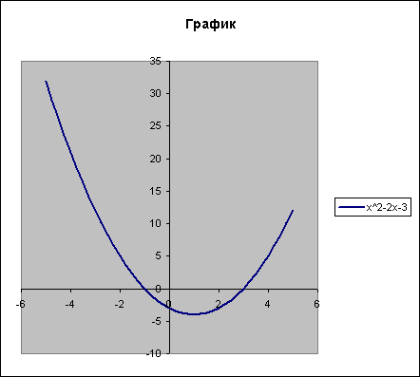
-5 | 32
-4,5 | 26,25
-4 | 21
-3,5 | 16,25
-3 | 12
-2,5 | 8,25
-2 | 5
-1,5 | 2,25
-1 | 0
-0,5 | -1,75
0 | -3
0,5 | -3,75
1 | -4
1,5 | -3,75

Вариант № 5
1. Дать определение «компьютерная сеть – это…». Перечислить типы сетей.
Компьютерная сеть – это совокупность компьютеров, соединенных с помощью каналов связи и средств коммутации в единую систему для обмена сообщениями и доступа пользователей к программным, техническим, информационным и организационным ресурсам сети.
Типы сетей:
Локальные – соединяют компьютеры в одном или нескольких соседних зданиях.
Корпоративные – соединяют компьютеры одной фирмы, возможно в разных городах.
Муниципальные (общегородские) – сети органов управления (милиция, паспортный стол, и т.д.).
Глобальные (общемировые), например, Интернет.
- Периферийные устройства (определение), устройства ввода-вывода (перечислить)
Периферийные устройства- это устройства, расположенные вне системного блока, относятся к внешним устройствам ввода-вывода.
Устройства ввода:
- Клавиатура
- Сканер
Устройства вывода:
- Монитор
- принтер
Критерии оценки:
Вопрос №1 — 0,5 балла
Вопрос №2 — 1 балла
Вопрос №3 — 1 балла
Вопрос №4 — 2,5 балла
Оценка:
«5» — 5 баллов;
«4» — 3-4 балла;
«3» — 2,5 балла;
«2» — < 2,5 баллов.
г)Время выполнения каждого задания:
1.1 – тестирование – от 1 до 2 мин. – на 1 задание;
1.2 – кейс – до 50 мин.
1.3 – контрольная работа – 45 мин.
д) Оборудование, разрешённое для выполнения заданий (перечислить):
- компьютеры;
- тестовая программа.

е) Литература для студента:
Основные источники:
- Угринович Н. Д. Информатика. 10 класс. Базовый уровень: учебник / Н. Д. Угринович. — М.: БИНОМ. Лаборатория знаний, 2016. — 288 с.: ил
2. Угринович Н. Д. Информатика. 11 класс. Базовый уровень: учебник / Н. Д. Угринович. — М.: БИНОМ. Лаборатория знаний, 2016. — 272 с.: ил.
Дополнительные источники:
- Ляхович, В.Ф. Основы информатики: учебник / Ляхович В.Ф., Молодцов В.А., Рыжикова Н.Б. — Москва: КноРус, 2018. — 347 с. — (СПО). — ISBN 978-5-406-06017-9. — URL: https://book.ru/book/927691 — Текст: электронный.
- Угринович, Н.Д. Информатика: учебник / Угринович Н.Д. — Москва: КноРус, 2018. — 377 с. — (СПО). — ISBN 978-5-406-06180. — URL: https://book.ru/book/924189 — Текст: электронный.
- Угринович, Н.Д. Информатика. Практикум: учебное пособие / Угринович Н.Д. — Москва: КноРус, 2018. — 264 с. — (СПО). — ISBN 978-5-406-06186-2. — URL: https://book.ru/book/924220 — Текст: электронный.
Интернет-ресурсы:
- www.fcior.edu.ru (Федеральный центр информационно-образовательных ресурсов — ФЦИОР).
- www. school-collection. edu. ru (Единая коллекция цифровых образовательных ресурсов).
- www. intuit. ru/studies/courses (Открытые интернет-курсы «Интуит» по курсу «Информатика»).
- www. lms. iite. unesco. org (Открытые электронные курсы «ИИТО ЮНЕСКО» по информационным технологиям).
- http://ru. iite. unesco. org/publications (Открытая электронная библиотека «ИИТО ЮНЕСКО» по ИКТ в образовании).
- www. ict. edu. ru (портал «Информационно-коммуникационные технологии в образовании»).
- www. digital-edu. ru (Справочник образовательных ресурсов «Портал цифрового образования»).
- www. window. edu. ru (Единое окно доступа к образовательным ресурсам Российской Федерации).
- ЭБС «Лань»: http://e.lanbook.com/
- ЭБС «BOOK.RU»https://www.book.ru/

